РОССИЙСКАЯ ФЕДЕРАЦИЯ
РОСТОВСКАЯ ОБЛАСТЬ
УСТЬ-ДОНЕЦКИЙ РАЙОН
МУНИЦИПАЛЬНОЕ ОБРАЗОВАНИЕ
«МЕЛИХОВСКОЕ СЕЛЬСКОЕ ПОСЕЛЕНИЕ»
СОБРАНИЕ ДЕПУТАТОВ
МЕЛИХОВСКОГО СЕЛЬСКОГО ПОСЕЛЕНИЯ

РЕШЕНИЕ

25.03.2026 года № 227 ст.Мелиховская

О внесении изменений в решение
№294 от 24.08.2021г «Об утверждении
правил благоустройства территории
Мелиховского сельского поселения»
В целях исполнения Федерального закона от 06.10.2003 года №131-ФЗ «Об общих принципах организации местного самоуправления в Российской Федерации», руководствуясь приказом Министерства строительства и жилищно-коммунального хозяйства Российской Федерации от 13 апреля 2011 года №711/пр «Об утверждении методических рекомендаций для подготовки правил благоустройства территорий поселений, городских округов, внутригородских районов», Уставом муниципального образования «Мелиховское сельское поселение» Усть-Донецкого района, в ответ на протест прокуротуры от 22.12.2025г № 07-19-2025, Собрание депутатов Мелиховского сельского поселения

РЕШИЛО:
1.Утвердить правила благоустройства территории Мелиховского сельского поселения» в новой редакции, согласно приложению.
2. Признать утратившим силу
решение Собрания депутатов Мелиховского сельского поселения от 30.10.2017 года № 67 «Об утверждении Правил благоустройства территории Мелиховского сельского поселения»,
№75 от 14.11.2017года «О внесении изменений в решение Собрания депутатов Мелиховского сельского поселения от 30.10.2017 года
№ 67 «Об утверждении правил благоустройства территории Мелиховского сельского поселения»,
№ 116 от 27.07.2018года «О внесении изменений в решение Собрания депутатов Мелиховского сельского поселения от 30.10.2017 года
№ 67 «Об утверждении правил благоустройства территории Мелиховского сельского поселения»,
№ 157 от 12.04.2019 года «О внесении изменений в решение Собрания депутатов Мелиховского сельского поселения от 30.10.2017 года
№ 67 «Об утверждении правил благоустройства территории Мелиховского сельского поселения»,
№ 279 от 27.04.2021 года «О внесении изменений в решение Собрания депутатов Мелиховского сельского поселения от 30.10.2017 года
№135 от 24.06.2024 года Мелиховского сельского поселения «Об утверждении «Правил благоустройства территории Мелиховского сельского поселения»
№ 191 от 01.07.2025 года Мелиховского сельского поселения «Об утверждении «Правил благоустройства территории Мелиховского сельского поселения»
3. В соответствии с протестом прокуротуры , вынесен проект решения «Об внести изменения решения Собрания депутатов Мелиховского сельского поселения № 191 от 01.07.2025 года», следующей редакции:
п.5.12.5.6 Контейнерные площадки, организуемые заинтересованными лицами (далее - заинтересованные лица), независимо от видов мусоросборников (контейнеров и бункеров) должны иметь подъездной путь, твердое (асфальтовое, бетонное) покрытие с уклоном для отведения талых и дождевых сточных вод, а также ограждение, обеспечивающее предупреждение распространения отходов за пределы контейнерной площадки (в соответствии с п 3 СанПиН 2.13684-21).

п. 5.12.5.7. Контейнерные площадки должны быть огорожены с трех сторон высотой не менее 1м. (в соответствии с п 3 СанПиН 2.13684-21).

4. Настоящее решение вступает в силу со дня его обнародования.

5. Контроль за исполнением настоящего решения возложить на заместителя главы Администрации Мелиховского сельского поселения.

Председатель Собрания депутатов –
глава Мелиховского сельского поселения Н.И.Тихонова

Приложение
к решению Собрания депутатов
Мелиховского сельского поселения
«Об утверждении
правил благоустройства территории
Мелиховского сельского поселения»
№294 от 24 июня 2024 года

Правила
благоустройства территории Мелиховского сельского поселения

- ОБЩИЕ ПОЛОЖЕНИЯ
  - Настоящие Правила благоустройства территории Мелиховского сельского поселения (далее - Правила благоустройства) устанавливают основные параметры и необходимое минимальное сочетание элементов благоустройства в целях формирования комфортной, безопасной и привлекательной среды населенных пунктов, как совокупности территориально выраженных факторов, характеризующих среду обитания в муниципальном образовании, определяющих комфортность проживания в контексте социальных, градостроительных, экологических, культурных и природных условий.
  - Правила благоустройства устанавливают единые нормы и требования в сфере благоустройства, определяют требования к проектированию, созданию, содержанию, развитию объектов и элементов благоустройства, расположенных на территории Мелиховского сельского поселения, в том числе требования по содержанию зданий, сооружений и земельных участков, на которых они расположены, к внешнему виду фасадов и ограждений соответствующих зданий и сооружений, перечень работ по благоустройству (включая освещение улиц, уборку и озеленение территории, установку указателей с наименованиями улиц и номерами домов, размещение и содержание малых архитектурных форм) и периодичность их выполнения, установлению порядка участия собственников зданий (помещений в них) и сооружений в благоустройстве прилегающих территорий, а также требования к обеспечению чистоты и порядка.
  - Правила благоустройства обязательны при проектировании, экспертизе проектов, контроле над осуществлением мероприятий по благоустройству территории муниципального образования, эксплуатации благоустроенных территорий.
Действие Правил благоустройства распространяется на сложившиеся, реконструируемые, вновь застраиваемые территории Мелиховского сельского поселения.
  - Выполнение Правил благоустройства обеспечивает требования создания комфортной среды, охраны здоровья человека, охраны исторической и окружающей природной среды, право беспрепятственного передвижения маломобильных групп населения по территориям населенных пунктов.
В целях исполнения настоящих Правил благоустройства требования охраны здоровья человека включают: противопожарные, санитарно-гигиенические, конструктивные, технологические, планировочные требования, предотвращающие получение заболеваний и травм.
  - Для целей настоящих Правил благоустройства к объектам благоустройства относятся территории различного функционального назначения, на которых осуществляется деятельность по благоустройству.
Перечень благоустраиваемых функциональных зон муниципального образования включает в себя зоны жилой, общественно-деловой и смешанной застройки, производственной застройки, инженерной и транспортной инфраструктуры, рекреационные зоны, коммунальные и иные зоны, определенные генеральным планом поселения, схемой территориального планирования муниципального образования.
1.5.1.Для общественно-деловой и смешанной застройки (далее - общественные территории) функциональное зонирование благоустройства предусматривает:
- зоны перемещения пешеходов (улицы, площади, набережные);
- зоны транспортной инфраструктуры (дороги, проезды, стоянки);
- озелененные территории (озеленение улиц, скверы, сады, парки, леса);
- охранные зоны коммуникаций;
- водоохранные зоны (реки, пруды, пляжи);
- коммунальные зоны (зоны кратковременного накопления и (или) хранения ТКО, зоны общественных туалетов).
1.5.2.Для дворовых территорий в жилой застройке функциональное зонирование благоустройства предусматривает:
- зоны перемещения пешеходов (тротуары, проходы, тропы, площадки отдыха, детские площадки, спортивные площадки, площадки для выгула животных);
- зоны транспортной инфраструктуры (проезды, автостоянки);
- озелененные территории (озеленение территории);
- охранные зоны коммуникаций;
- коммунальные зоны (зоны кратковременного накопления и (или) хранения ТКО)
  - Благоустройство предусматривает:
- комплексный учет архитектурно-градостроительных традиций, природно-климатических, историко-культурных, этнографических и других местных особенностей;
- эффективное функционирование и развитие систем жизнеобеспечения, экономию топливно-энергетических и водных ресурсов;
- охрану окружающей среды, памятников истории и культуры;
- охрану недр и рациональное использование природных ресурсов;
- условия для беспрепятственного доступа маломобильных групп населения (далее – МГН) к жилищу, рекреации, местам приложения труда, объектам социальной, транспортной и инженерной инфраструктуры в соответствии с требованиями нормативных документов (СП 59.13330.).
  - Перечень элементов благоустройства:
1.7.1. Элементы инженерной подготовки и защиты территории (откосы, подпорные стены, водоотводящие устройства ливневой канализации, люки, решетки, и пр.);
1.7.2. Озеленение – стационарное и мобильное, вертикальное и пр.;
1.7.3. Виды покрытий (твердые-мягкие-газонные-комбинированные);
1.7.4. Сопряжения поверхностей (бортовые камни, пандусы, ступени, лестницы);
1.7.5. Ограждения (постоянные, временные, передвижные);
1.7.6. Малые архитектурные формы (элементы монументально-декоративного искусства, в том числе скульптура; панно и росписи стен фасадов зданий; устройства для оформления озеленения; водные устройства; уличная мебель; уличное коммунально-бытовое оборудование; уличное техническое оборудование) (далее – МАФ);
1.7.7. Игровое и спортивное оборудование (игровые, физкультурно-оздоровительные устройства и их комплексы);
1.7.8. Освещение и осветительное оборудование;
1.7.9. Средства наружной рекламы и информации;
1.7.10. Некапитальные нестационарные сооружения (объекты мелкорозничной торговли, попутного бытового обслуживания и питания, остановочные павильоны, наземные туалетные кабины, беседки, перголы, боксовые гаражи и пр.)
1.7.11. Оформление и оборудование зданий и сооружений (колористическое решение фасадов, отделка крыши, некоторые вопросы оборудования конструктивных элементов здания (входные группы, цоколи и др.); размещение наружных кондиционеров и антенн, защитных сеток на окнах, водосточных труб, отмостки и т.п.; домовые знаки: указатель наименования улицы, номера дома, подъезда и квартир, символ доступности объекта для инвалидов, флагодержатели, памятные доски, полигонометрический знак, указатель пожарного гидранта, грунтовых геодезических знаков, камер магистрали и колодцев водопроводной сети, канализации, сооружений подземного газопровода);
1.7.12. Площадки (детские, отдыха взрослых, спортивные, контейнерные для сбора ТКО, выгула собак, стоянки автомобилей);
1.7.13. Пешеходные коммуникации (тротуары, аллеи, дорожки, тропинки, мостики);
1.7.14. Транспортные проезды (в т.ч. велодорожки).

ОПРЕДЕЛЕНИЯ
В настоящих Правилах благоустройства применяются следующие термины и определения:
  - . Благоустройство территории - комплекс мероприятий по проектированию, размещению и содержанию элементов благоустройства, направленный на обеспечение безопасности, удобства и художественной выразительности среды обитания, осуществляемый с использованием средств пластической организации рельефа, покрытия поверхности земли, декоративного озеленения и обводнения, некапитальных сооружений, малых архитектурных форм, наружного освещения, визуальной информации, рекламы и иных средств.
- . Элементы благоустройства территории- декоративные, технические, планировочные, конструктивные устройства, растительные компоненты, различные виды оборудования и оформления, малые архитектурные формы, некапитальные нестационарные сооружения, наружная реклама и информация, используемые как составные части комплексного благоустройства пространства поселения.
- . Минимальный перечень элементов благоустройства - необходимое минимальное сочетание элементов благоустройства для создания на территории поселения безопасной, удобной и привлекательной среды обитания.
- . Объекты благоустройства территории- любые территории поселения, на которых осуществляется деятельность по благоустройству: площадки, дворы, кварталы, функционально-планировочные образования, населенный пункт в целом, а также территории, выделяемые по принципу единой градостроительной регламентации (охранные зоны) или визуально-пространственного восприятия (площадь с застройкой, улица с прилегающей территорией и застройкой), др.
- . Объекты нормирования комплексного благоустройства–территории, для которых в настоящих Правилах установлен нормируемый комплекс элементов благоустройства и правила их размещения на данной территории(площадки различного функционального назначения, пешеходные коммуникации, проезды, общественные пространства, участки и зоны общественной, жилой, производственной застройки, объекты рекреации, улично-дорожная сеть, технические зоны инженерных коммуникаций).
- . Общественные пространства - свободные от транспорта территории общего пользования, в том числе пешеходные зоны, площади, улицы, скверы, парки, а также подземные и надземные части зданий и сооружений, специально предназначенные для использования неограниченным кругом лиц в целях досуга, проведения массовых мероприятий, организации пешеходных потоков на территориях массового посещения общественного, делового назначения, на участках объектов пассажирского транспорта.
- . Дворовое пространство (дворовая территория)- совокупность придомовых территорий, составляющая единое, ограниченное зданиями и сооружениями, формирующими двор, пространство для однородного типа использования всеми лицами, имеющими принадлежность к имуществу, расположенному в пределах этой территории.
- . Придомовая территория – примыкающий к дому земельный участок с элементами озеленения и благоустройства, иными предназначенными для обслуживания, эксплуатации и благоустройства данного дома и расположенными на указанном земельном участке объектами.
- . Прилегающая территория – территория, примыкающая к отведенной, в длину – в пределах границ отведенной территории; в ширину – до середины улицы или переулка, но не менее 10 метров, а при односторонней застройке, либо при отсутствии смежного землепользователя – не менее 10 метров.
- . Функционально-планировочные образования - территории с установленным видом основного функционального использования, включающиев себя зоны жилой, общественно-деловой и смешанной застройки, производственной застройки, инженерной и транспортной инфраструктуры, рекреационные зоны, зоны сельскохозяйственного использования, зоны специального назначения, в том числе зоны размещения режимных объектов, кладбищ, прочие зоны специального назначения.
- . Природные территории - территории с расположенными на них природными объектами, объединенными географическими и иными соответствующими признаками, в том числе ООПТ.
- Озелененные территории - территории с расположенными на них природно-антропогенными и антропогенными объектами. Природно-антропогенные объекты - искусственно созданные рекреационные объекты (парки, сады, скверы и пр.), а также озелененные участки общественных и дворовых территорий (газоны, цветники, группы деревьев).Антропогенные объекты - объекты, созданные человеком для обеспечения его социальных потребностей и не обладающие свойствами природных объектов.
- . Проектная документация по благоустройству территорий- пакет документации, основанной на стратегии развития муниципального образования и концепции, отражающей потребности жителей такого муниципального образования, который содержит материалы в текстовой и графической форме и определяет проектные решения по благоустройству территории.
- .Содержание территории – комплекс мероприятий, связанных с уборкой территории, очисткой и восстановлением решеток ливневой канализации, поддержанием в чистоте и проведением ремонта фасадов зданий, сооружений, малых архитектурных форм, заборов и ограждений; содержанием строительных площадок, инженерных коммуникаций и их конструктивных элементов, зеленых насаждений, объектов транспортной инфраструктуры и иных объектов недвижимости, находящихся на земельном участке и являющихся объектами благоустройства, в соответствии с законодательством.
2.15. Создание зеленых насаждений - деятельность по посадке деревьев и кустарников, посеву трав и цветов, в том числе по выбору и подготовке территории, приобретению и выращиванию посадочного и посевного материала, а также сохранению посадочного и посевного материала до полной приживаемости.
2.16. Сохранение зеленых насаждений - деятельность по содержанию зеленых насаждений (обработка почвы, полив, внесение удобрений, обрезка крон деревьев и кустарников и иные мероприятия), восстановлению зеленых насаждений, в том числе с элементами ландшафтной перепланировки, а также по борьбе с вредителями и болезнями зеленых насаждений.
2.17. Лесопарковые зеленые пояса - зоны с ограниченным режимом природопользования и иной хозяйственной деятельности, включающие в себя территории, на которых расположены леса, и территории зеленого фонда в границах населенных пунктов, которые прилегают к указанным лесам или составляют с ними единую естественную экологическую систему.
- . Трельяж и шпалера - легкие деревянные или металлические конструкции в виде решетки для озеленения вьющимися или опирающимися растениями.
- . Пергола - легкое решетчатое сооружение из дерева или металла в виде беседки, галереи или навеса.
- Уборка территории – выполнение комплекса работ по очистке закрепленной территории от мусора, отходов производства и потребления, твердых коммунальных и крупногабаритных отходов, отходов животного и растительного происхождения, сорной и травянистой растительности, карантинной растительности, сухостоя, поросли деревьев и кустарников, очистке кровель и фасадов зданий и сооружений, удалению грунтовых наносов, атмосферных осадков и их образований, в том числе снега и наледей, скоплений дождевых и талых вод, технических и технологических загрязнений, подметанию, зачистке, мойке, поливке и т.п
- ОБЩИЕ ПРИНЦИПЫ И ПОДХОДЫ К БЛАГОУСТРОЙСТВУ ТЕРРИТОРИЙ
  - Развитие благоустраиваемых территорийосуществляется в соответствии с муниципальной Программой благоустройства.В рамках программы разрабатывается план реализации и составляется адресный переченьобъектов благоустройства, на которые выполняются проекты благоустройства, архитектурно-градостроительные концепции общественных пространств градостроительно-значимых территорий, проекты планировки общественных пространств в целях их благоустройства. Проекты выполняются на существующие объекты благоустройства, подлежащие реконструкции или ремонту.
  - Деятельность по благоустройству территорий - это комплексмероприятий, сгруппированных в три основных блока задач, обеспечивающих достижение полезной цели как создание комфортной среды обитания.
  - Первый блок задач - разработка проектной документации по благоустройству территорий.
    - При разработке проектной документации необходимо опираться на концепциюблагоустройства рассматриваемой территории, созданную с учётом потребностей и запросов жителей и других участников деятельности по благоустройству и при их непосредственном участии на всех этапах создания концепции, а также с учётом стратегических задач комплексного устойчивого развития среды обитанияпо результатам социологических, маркетинговых, архитектурных, градостроительных и иных предпроектных исследований территории, социально-экономической оценки эффективности проектных решений.
    - Содержание комплекта чертежей проекта благоустройства предусматривается в решении органа местного самоуправления.При разработке проекта благоустройства необходимо учитывать действующие на территории Российской Федерации нормы и правила (ГОСТ 21.508-93; ГОСТ Р21.1101-2013; ГОСТ 21.501-2011; ГОСТ 21.204-93 и др.).
    - Комплексные проекты по благоустройству должны выполняться, предусматривая одновременное использование различных элементов благоустройства, обеспечивающие повышение удобства использования и визуальной привлекательности территории.
    - Следует разрабатывать единые или согласованные проекты благоустройства для связанных между собой территорий поселений, расположенных на участках, имеющих различных владельцев.
  - Второй блок задач - реализация проекта по благоустройству территорий.
    - Реализацию проектов благоустройства осуществлять с привлечением собственников земельных участков, находящихся в непосредственной близости от территории комплексных проектов благоустройства и иных заинтересованных сторон (застройщиков, управляющих организаций, объединений граждан и предпринимателей, собственников и арендаторов коммерческих помещений в прилегающих зданиях), в том числе с использованием механизмов государственно-частного партнерства.
  - Третий блок задач - содержание объектов благоустройства.
    - Содержание объектов благоустройства осуществляется путем поддержания в надлежащем техническом, физическом, эстетическом состоянии объектов благоустройства, их отдельных элементов в соответствии с эксплуатационными требованиями. Стоимость их эксплуатации и содержанияявляетсяважным критерием при разработке проектов по благоустройству территорий.
  - Участники деятельности по благоустройству:
а) население муниципального образования, формирующее запрос на благоустройство и принимающее участие в оценке предлагаемых решений, в отдельных случаях и в выполнении работ;
б) представители органов местного самоуправления, формирующие техническое задание, выбирающие исполнителей и обеспечивающие финансирование в пределах своих полномочий;
в) хозяйствующие субъекты (собственники и арендаторы зданий, помещений в них, а также сооружений), осуществляющие деятельность на территории муниципального образования и участвующие в формировании запроса на благоустройство, а также в финансировании мероприятий по благоустройству;
г) представители профессионального сообщества, в том числе ландшафтные архитекторы, специалисты по благоустройству и озеленению, архитекторы, инженеры и дизайнеры, разрабатывающие концепции и проекты благоустройства, рабочую документацию;
д) исполнители работ, специалисты по благоустройству и озеленению, в том числе по возведению малых архитектурных форм;
е) иные лица.
    - Участие жителей осуществляется прямым или опосредованным способом через общественные организации, в том числе организации, объединяющие профессиональных проектировщиков - архитекторов, ландшафтных архитекторов, инженеров, дизайнеров, а также ассоциации и объединения предпринимателей.
  - Территории муниципальных образований, удобно расположенные и легко доступные для большого числа жителей, использовать с максимальной эффективностью, на протяжении как можно более длительного времени и в любой сезон. Следует предусмотреть взаимосвязь пространств муниципального образования, доступность объектов инфраструктуры, в том числе за счет ликвидации необоснованных барьеров и препятствий (ограждений).
  - Обеспечение качества среды обитания достигается путем реализации следующих принципов:

    - Принцип функционального разнообразия - насыщение территории микрорайона (квартала, жилого комплекса) разнообразными социальными и коммерческими сервисами.
3.8.2. Принцип комфортной организации пешеходной среды - создание в муниципальном образовании условий для приятных, безопасных, удобных пешеходных прогулок. Привлекательность пешеходных прогулок обеспечивается путем совмещения различных функций (транзитная, коммуникационная, рекреационная, потребительская) на пешеходных маршрутах. Следует обеспечить доступность пешеходных прогулок для различных категорий граждан, в том числе для маломобильных групп граждан при различных погодных условиях.
3.8.3. Принцип комфортной мобильности - наличие у жителей сопоставимых по скорости и уровню комфорта возможностей доступа к основным точкам притяжения в населенном пункте и за его пределами при помощи различных видов транспорта (личный автотранспорт, различные виды общественного транспорта, велосипед).
3.8.4. Принцип комфортной среды для общения - гармоничное размещение в населенном пункте территории муниципального образования, которые постоянно и без платы за посещение доступны для населения, в том числе площади, набережные, улицы, пешеходные зоны, скверы, парки (далее - общественные пространства) и территорий с ограниченным доступом посторонних людей, предназначенных для уединенного общения и проведения времени (далее - приватное пространство).
3.8.5. Принцип насыщенности общественных и приватных пространств разнообразными элементами природной среды (зеленые насаждения, водные объекты и др.) различной площади, плотности территориального размещения и пространственной организации в зависимости от функционального назначения части территории.
3.9. Реализация принципов комфортной среды для общения и комфортной пешеходной среды путем создания условий для защиты общественных и приватных пространств от вредных факторов среды (шум, пыль, загазованность) эффективными архитектурно-планировочными приемами.
3.10. Определение конкретных зон, территорий, объектов для проведения работ по благоустройству, очередность реализации проектов, объемы и источники финансирования устанавливать в муниципальной программе по благоустройству территории.
3.11. В рамках разработки муниципальных программ по благоустройству проводится инвентаризация объектов благоустройства и разрабатываются паспорта объектов благоустройства. Инвентаризация проводится в соответствии с Методическими рекомендациями о порядке проведения инвентаризации дворовых и общественных территорий в муниципальных образованиях Ростовской области, утвержденными приказом министерстважилищно-коммунального хозяйства Ростовской области (далее – минЖКХ) №103 от 15.06.2017.
3.11.1. Инвентаризации подлежат все дворовые и общественные территории муниципального образования.
3.11.2.Инвентаризация проводится путем натурного обследования территории и расположенных на ней элементов благоустройства, на основе актуальных данных исполнительно-распорядительных органов местного самоуправления, муниципальных учреждений, обеспечивающих содержание территорий, организаций, осуществляющих управление общедомовой собственностью многоквартирных домов.
3.12. В паспорте объекта благоустройства отражается следующая информация:
- о собственниках и границах земельных участков, формирующих территорию объекта благоустройства;
- ситуационный план;
- элементы благоустройства,
- сведения о текущем состоянии;
- сведения о планируемых мероприятиях по благоустройству территорий.
3.13. Обоснование предложений по определению конкретных зон, территорий, объектов для проведения работ по благоустройству, установления их границ, определения очередности реализации проектов, объемов и источников финансирования для последующего учета в составе документов стратегического территориального планирования, планировки территории осуществляется на основе комплексного исследования современного состояния и потенциала развития территории элемента планировочной структуры.
3.14. В качестве приоритетных объектов благоустройства выбираются активно посещаемые или имеющие очевидный потенциал для роста пешеходных потоков территории населенного пункта, с учетом объективной потребности в развитии тех или иных общественных пространств, экономической эффективности реализации и планов развития муниципального образования.
- ФОРМЫ И МЕХАНИЗМЫ ОБЩЕСТВЕННОГО УЧАСТИЯ В ПРИНЯТИИ РЕШЕНИЙ И РЕАЛИЗАЦИИ ПРОЕКТОВ КОМПЛЕКСНОГО БЛАГОУСТРОЙСТВА И РАЗВИТИЯ ГОРОДСКОЙСРЕДЫ
            - 4.1. Задачи, эффективность и формы общественного участия.
4.1.1. Вовлеченность в принятие решений и реализацию проектов, реальный учет мнения всех участников деятельности по благоустройству повышает их удовлетворенность средой обитания, формирует положительный эмоциональный фон, ведет к повышению позитивного восприятия качества жизни.
4.1.2. Участие общественности в развитии среды создает новые возможности для общения и творчества. Развитая физическая и социальная среда и культура стимулируютсоциальную ответственность и общение жителей по вопросам насущных потребностей и запросов граждан относительно характера использования территории, совместного решения задач, создания новых идей, некоммерческих и коммерческих проектов.
4.1.3. Общественное участие на этапе планирования и проектирования снижает количество и глубину несогласованностей, противоречий и конфликтов, снижает возможные затраты по их разрешению, повышает согласованность и доверие между органами государственной и муниципальной власти и жителями муниципального образования, формирует лояльность со стороны населения.
4.1.4. Приглашение со стороны органов местного самоуправления к участию в развитии территории местных профессионалов, активных жителей, представителей сообществ, различных объединений и организаций (далее - заинтересованные лица) содействует развитию местных кадров, предоставляет новые возможности для повышения социальной связанности, развивает социальный капитал муниципального образования и способствует учёту различных мнений, объективному повышению качества решений.

4.2. Основные решения по формированию институтов общественного участия:
а) формирование новых общественных институтов, обеспечивающих максимально эффективное представление интересов и включение способностей и ресурсов всех заинтересованных лиц в процесс развития территории;
б) использование внутренних правил, регулирующих процесс общественного участия;
в) применение технологий, которые позволяют совмещать разнообразие мнений и интересов с необходимостью принимать максимально эффективные рациональные решения, в том числе в условиях нехватки временных ресурсов, технической сложности решаемых задач и отсутствия достаточной глубины специальных знаний у заинтересованных лиц;
г) в целях обеспечения широкого участия всех заинтересованных лиц и оптимального сочетания общественных интересов и пожеланий, профессиональной экспертизы, проводятся следующие процедуры:
- этап: максимизация общественного участия на этапе выявления общественного запроса, формулировки движущих ценностей, определения целей и задач рассматриваемого проекта;
- этап: совмещение общественного участия и профессиональнойэкспертизы в выработке альтернативных концепций решения задачи, в том числе с использованием механизма проектных семинаров и открытых конкурсов;
- этап: рассмотрение созданных вариантов с вовлечением максимального числа заинтересованных лиц, имеющих отношение к данной территории и данному вопросу;
- этап: передача выбранной концепции на доработку специалистам вновь и рассмотрение ее финального решенияс учетом мнений всех заинтересованных лиц.
4.2.1.Формы общественного участия следует направлять на наиболее полное включение всех заинтересованных лиц, на выявление их интересов и ценностей, отражение в проектировании любых изменений на территории муниципального образования, на достижение согласия по целям и планам реализации проектов, на мобилизацию и объединение всех заинтересованных лиц вокруг проектов, реализующих стратегию территориального развития.
4.2.2. Организовывать открытое и гласное обсуждение проектов благоустройства территорий на этапе формулирования задач проекта и по итогам каждого из этапов проектирования.
4.2.3.Для повышения уровня доступности информации и информирования населения и заинтересованных лиц о задачах и проектах в сфере благоустройства и комплексного развития городской среды необходимо использовать интерактивный портал в информационно-телекоммуникационной сети Интернет, предоставляющий наиболее полную и актуальную информацию в данной сфере - организованную и представленную максимально понятным образом для пользователей портала.
Проводить регулярную работу с местными средствами массовой информации, охватывающими широкий круг людей разных возрастных групп и потенциальные аудитории проектов, реализующих стратегию территориального развития.
4.2.4.Разместить в свободном доступе в сети Интернет и в местных средствах массовой информации основную проектную и конкурсную документацию, а также видеозаписи публичных обсуждений проектов благоустройства, предоставить возможность публичного обсуждения материалов проектов.
4.3.Формы общественного участия в благоустройстве городской среды.
4.3.1.Для осуществления участия граждан и иных заинтересованных лиц в процессе принятия решений и реализации проектов комплексного благоустройства используются следующие формы:
а) совместное определение целей и задач по развитию территории, инвентаризация проблем и потенциалов среды;
б) определение основных видов активностей, функциональных зон общественных пространств, под которыми в настоящих правилах понимаются части территории муниципальных образований с определенными границами и преимущественным видом деятельности (функцией), для которой предназначена данная часть территории. При этом возможно определение нескольких преимущественных видов деятельности для одной и той же функциональной зоны (многофункциональные зоны);
в) обсуждение и выбор с участием специалистов типа оборудования, некапитальных объектов, малых архитектурных форм, включая определение их функционального назначения, соответствующих габаритов, стилевого решения, материалов;
г) консультации с участием специалистов в выборе типов покрытий, с учетом функционального зонирования территории;
д) консультации по предполагаемым типам озеленения с учетом рекомендаций опытных дендрологов;
е) консультации по предполагаемым типам освещения и осветительного оборудования с учетом рекомендаций специалистов;
ж) участие в разработке проекта, обсуждение решений с архитекторами, ландшафтными архитекторами, проектировщиками и другими профильными специалистами;
и) одобрение проектных решений участниками процесса проектирования и будущими пользователями, включая местных жителей, собственников соседних территорий и других заинтересованных лиц;
к) осуществление общественного контроля над процессом реализации проекта (включая контроль со стороны возможных заинтересованных сторон,сформированной рабочей группы, общественного совета проекта, либо наблюдательного совета проекта);
л) осуществление общественного контроля над процессом эксплуатации территории (включая контроль со стороны возможных заинтересованных сторон, региональных центров общественного контроля, сформированной рабочей группы, общественного совета проекта, либо наблюдательного совета проекта для проведения регулярной оценки эксплуатации территории).
4.4.Для организации общественного участияналадить информирование общественности о возможностях участия в процессе благоустройства.
4.4.1. Информирование осуществляется путем:
а) создания единого информационного Интернет-ресурса, который будет решать задачи по сбору информации, обеспечению «онлайн» участия и регулярномумониторингу проекта, с публикацией фото, видео и текстовых отчетов по итогам проведения общественных обсуждений;
б) работы с местными средствами массовой информации, охватывающими широкий круг людей разных возрастных групп и потенциальные аудитории проекта;
в) вывешивания афиш и объявлений на информационных досках в подъездах жилых домов, расположенных в непосредственной близости к проектируемому объекту (дворовой либо общественной территории); в общественных и торгово-развлекательных центрах, знаковых местах и площадках, в холлах значимых и социальных инфраструктурных объектов, расположенных по соседству с проектируемой территорией или на ней (поликлиники, дома культуры, библиотеки, спортивные центры), на площадке проведения общественных обсуждений (в зоне входной группы, на специальных информационных стендах);
г) установки специальных информационных стендов в местах с большой проходимостью, на территории самого объекта проектирования (дворовой либо общественной территории) с целью сбора анкет, информации и обратной связи, а также в качестве площадок для мониторинга этапов процесса проектирования и отчетов по итогам проведения общественных обсуждений;
д) установки интерактивных стендов с устройствами для заполнения и сбора анкет, стендов с генпланом территории для проведения картирования и сбора пожеланий в центрах общественной жизни и местах пребывания большого количества людей;
е) информирования местных жителей через школы и детские сады, в том числе распространение анкет и приглашения для родителей учащихся;
ж) индивидуальных приглашений участников встречи лично, по электронной почте или по телефону;
и) использования социальных сетей и Интернет-ресурсов для обеспечения донесения информации до различных общественных объединений и профессиональных сообществ.
4.5. Механизмы общественного участия.
        - 4.5.1. Обсуждение проектов проводить в интерактивномформате с использованием широкого набора инструментов для вовлечения и обеспечения участия и современных групповых методов работы, а также иными способами,предусмотреннымиФедеральнымзакономот 21 июля 2014 г. № 212-ФЗ «Об основах общественного контроля в Российской Федерации».
4.5.2. Использовать следующие инструменты: анкетирование, опросы, интервьюирование, работа с отдельными группами пользователей, организация проектных семинаров, проведение общественных обсуждений, школьные проекты (рисунки, сочинения, пожелания, макеты), проведение оценки эксплуатации территории.
4.5.3. На каждом этапе проектирования выбирать наиболее подходящие для конкретной ситуации механизмы, наиболее простые и понятные для всех заинтересованных в проекте сторон, в том числе использовать механизмы сотрудничества населения, бизнеса и власти (субботники, общественные работы, дисконтные карты и бонусы участникам).
4.5.4. Для проведения общественных обсуждений выбирать хорошо известные людям общественные и культурные центры (дом культуры, школы и т.д.), находящиеся в зоне хорошей транспортной доступности, расположенные по соседству с объектом проектирования.
4.5.5. По итогам встреч, проектных семинаров и любых других форматов общественных обсуждений формировать отчет, а также видеозапись мероприятия, с последующим размещением в публичный доступ на информационных ресурсах проекта, на официальном сайте органа местного самоуправления, а также в местных средствах массовой информации для отслеживания гражданами процесса развития проекта ивозможности включения в этот процесс на любом этапе.
4.5.6. Для предварительного ознакомления с проектомнеобходимо заблаговременно до проведения его общественного обсуждения публиковать достоверную и актуальную информацию о проекте и результатах предпроектного исследования.
4.5.7. Создавать условия для проведения общественного контроля в области благоустройства, в том числе с использованием технических средств для фото-, видеофиксации, а также интерактивных порталов в сети Интернет.
4.5.8. Общественный контроль является одним из механизмов общественного участия. Общественный контроль в области благоустройства осуществляется с учетом положений законов и иных нормативных правовых актов об обеспечении открытости информации и общественном контроле в области благоустройства, жилищных и коммунальных услуг.
4.6. Участие лиц, осуществляющих предпринимательскую деятельность.
4.6.1. При создании комфортной среды необходимо привлекать частных инвесторов с целью создания новых предприятий и рабочих мест, повышая для них привлекательность муниципального образования.
4.6.2. Участие лиц, осуществляющих предпринимательскую деятельность, в реализации комплексных проектов благоустройства может заключаться:
а) в создании и предоставлении разного рода услуг и сервисов для посетителей общественных пространств;
б) в приведении в соответствие с требованиями внешнего вида фасадов, принадлежащих или арендуемых объектов, в том числе в оптимизации размещенных на них вывесок;
в) в строительстве, реконструкции, реставрации объектов недвижимости;
г) в производстве или размещении элементов благоустройства;
д) в комплексном благоустройстве отдельных участков, прилегающих к территориям, благоустраиваемым за счет средств муниципального образования;
е) в организации мероприятий, обеспечивающих приток посетителей на благоустраиваемые общественные пространства;
ж) в организации уборки благоустроенных территорий, предоставлении средств для подготовки проектов или проведения творческих конкурсов на разработку архитектурных концепций общественных пространств;
и) в иных формах.
4.6.3. В реализации комплексных проектов благоустройства могут принимать участие лица, осуществляющие предпринимательскую деятельность в различных сферах, в том числе в сфере строительства, предоставления услуг общественного питания, оказания туристических услуг, услуг в сфере образования и культуры.
4.6.4.Лица, осуществляющие предпринимательскую деятельность, могут привлекатьсяк реализации комплексных проектов благоустройства на стадии проектирования общественных пространств, подготовки технического задания, выбора зон для благоустройства.

4.7. Финансовое обеспечение благоустройства территорий.
4.7.1. Организация благоустройства территории Мелиховского сельского поселения, включая освещение улиц, озеленение территории, установку указателей с наименованиями улиц и номерами домов, размещение и содержание малых архитектурных форм является расходным обязательством бюджета муниципального образования, а также иных лиц, являющихся собственниками (правообладателями) территорий с объектами благоустройства.
4.7.2. Организации, расположенные на территории поселения, а также граждане в соответствии с законодательством и настоящими Правилами проводят своими силами и средствами мероприятия по благоустройству, а также могут выступать в качестве инвесторов, заказчиков, исполнителей работ по благоустройству.

5. ТРЕБОВАНИЯ К ПРОЕКТИРОВАНИЮ ЭЛЕМЕНТОВ КОМПЛЕКСНОГО БЛАГОУСТРОЙСТВА ТЕРРИТОРИЙ

При проектировании элементов комплексного благоустройства территории муниципального образованияприменяетсяСП 82.13330.2016. Благоустройство территорий.Необходимо учитывать градостроительные аспекты благоустройства, типы ландшафтов и архитектурно-планировочную основу благоустройства территории, инженерную организацию территории, элементы транспортной системы, организацию стоянок автотранспорта, виды дорожных покрытий; мероприятия по организации рельефа участка, системы селитебных зелёных насаждений, опыт проектирования комплексного озеленения, типы малых архитектурных форм.

5.1. ЭЛЕМЕНТЫ ИНЖЕНЕРНОЙ ПОДГОТОВКИ И ЗАЩИТЫ ТЕРРИТОРИИ
5.1.1 Элементы инженерной подготовки и защиты территории обеспечивают безопасность и удобство пользования территорией, ее защиту от неблагоприятных природных и техногенных процессов в связи с новым строительством, реконструкцией или ремонтом. Проектирование элементов инженерной подготовки и защиты территории производится в составе мероприятий по организации рельефа и стока поверхностных вод.
5.1.2 Задачи организации рельефа при проектировании комплексного благоустройства определяются в зависимости от функционального назначения территории и целей ее преобразования. Объем выполнения проектных работ по организации рельефа определяется на стадии предпроектного обследования территории.Организацию рельефа реконструируемой территорииследует ориентировать на максимальное сохранение рельефа, почвенного покрова, имеющихся зеленых насаждений, условий существующего поверхностного водоотвода, использование вытесняемых грунтов на площадке строительства.

5.1.3 При террасировании рельефа проектируются подпорные стенки и откосы. Грунтовые откосы следует формировать согласно 7.27 СП 34.13330.2012.

и требованиям СП 45.13330.2017.
5.1.4 Искусственные элементы рельефа (подпорные стенки, земляные насыпи, выемки), располагаемые вдоль магистральных улиц, могут использоваться в качестве шумозащитных экранов (СП 51.13330.2011).
5.1.5 Проектирование стока поверхностных вод осуществляетсясогласно СП 32.13330.2012,СП 42.13330.2016, СП 40-102-2000, СанПиН 2.1.5.980-00.Организация стока должна обеспечиваться комплексным решением вопросов организации рельефа и устройством открытой или закрытой системы водоотводных устройств: водосточных труб (водостоков), лотков, кюветов,быстротоков, дождеприемных колодцев.Проектирование поверхностного водоотвода должно обеспечиватьминимальный объем земляных работ, а также сток воды со скоростями,исключающими возможность эрозии почвы.
5.1.6 Применение открытых водоотводящих устройств допускается для парковых и лесопарковых территорий. Открытые лотки (канавы, кюветы) по дну или по всему периметру должны быть укреплены (одерновка, каменное мощение, монолитный бетон, сборный железобетон, керамика и др.), угол откосов кюветов следует принимать в зависимости от видов грунтов в пределах от 1:0,25 до 1:0,5.

5.1.7 Минимальный уклон по дну лотков (4 ‰)* должен обеспечивать течение дождевых вод со скоростью 0,4-0,6 м/с, исключающей заиление лотков. Максимальные уклоны следует назначать с учетом неразмывающих скоростей воды, которые принимаются в зависимости от вида покрытия водоотводящих элементов согласно СП 32.13330.2012.На участках рельефа, где скорости течения дождевых вод выше максимально допустимых, требуется устройство быстротоков (ступенчатых перепадов), проектирование которых осуществляется в соответствии требованиями СП 32.13330.2012, иСП 40-102-2000.
* ‰ - промилле - единица измерения, равная 0,1 %
5.1.8 Проектирование и оборудование дождеприемных колодцев решетками осуществляется согласно ГОСТ 3634-99. При обустройстве решеток, перекрывающих водоотводящие лотки на пешеходных коммуникациях, ребра решеток не должны быть расположены вдоль направления пешеходного движения, а ширину отверстий между ребрами следует принимать не более 15 мм.
5.1.9 При ширине улицы в красных линиях более 30 м и уклонах более 30 ‰ расстояние между дождеприемными колодцами должно быть не более 60 м. В случае превышения указанного расстояния необходимо устройство спаренных дождеприемных колодцев с решетками значительной пропускной способности. Для улиц, внутриквартальных проездов, дорожек, бульваров, скверов, трассируемых на водоразделах, допускается увеличение расстояния между дождеприемными колодцами в два раза. При формировании значительного объема стока в пределах внутриквартальных территорий необходимо предусматривать ввод дождевой канализации в ее границы, что должно быть обосновано расчетом.

5.2. ОЗЕЛЕНЕНИЕ
5.2.1 Озеленение - элемент комплексного благоустройства и ландшафтной организации территории, обеспечивает формирование урбанизированной среды с активным использованием растительных компонентов, а также - поддержание ранее созданной или изначально существующей природной среды на территории муниципального образования.
5.2.2 Основными типами насаждений и озеленения являются: массивы, группы, солитеры, живые изгороди, кулисы, боскеты, шпалеры, газоны, цветники, различные виды посадок (аллейные, рядовые, букетные и др.). Выбор типов насаждений определяет объемно-пространственную структуру* насаждений и обеспечивает визуально-композиционные и функциональные связи участков озелененных территорий между собой и с застройкой жилого образования.
* Объёмно-пространственная структура объектов ландшафтного искусства - метод или форма ландшафтной организации полноценной среды жизнедеятельности людей; типы объемно-пространственной структуры: закрытые (боскеты, массивы, рощи), открытые (поляны, лужайки, партеры, крупные цветники, площади, водоемы, плоскостные спортивные сооружения), полуоткрытые (рощи, группы, а также сочетания элементов закрытых и открытых структур).
5.2.3. На селитебной территории используются два основных вида озеленения: стационарное - посадка растений в грунт и мобильное - посадка растений в специальные передвижные емкости (контейнеры, вазоны и т.п.). Стационарное и мобильное озеленение используют для создания архитектурно-ландшафтных объектов (газонов, садов, цветников, площадок с кустами и деревьями и т.п.) на естественных и искусственных элементах рельефа, фасадахзданий и сооружений(вертикальное озеленение).
5.2.4 При проектировании нового озеленения применяется СП 82.13330.2016. Следует соблюдать максимальное количество насаждений на различных застроенных территориях (таблица А.1**), ориентировочный процент озеленяемых территорий на участках различного функционального назначения (таблица А.3), параметры и требования для сортировки посадочного материала (таблица А.7).
** Таблицы с буквенными индексами приведены в Приложениях
5.2.5 Проектирование озеленения и формирование системы зеленых насаждений на территории муниципального образования следует вести с учетом факторов потери (в той или иной степени) способности территориальных экосистем к саморегуляции и повышения роли антропогенного управления. Для обеспечения жизнеспособности насаждений на озеленяемых селитебных территориях необходимо:
- производить комплексное благоустройство на природных территориях в соответствии с установленными режимами регулирования градостроительной деятельности, величиной нормативно допустимой рекреационной нагрузки (таблицы 5.1, 5.2);
- учитывать степень техногенных нагрузок от прилегающих территорий;
- осуществлять для посадок подбор адаптированных пород посадочного материала с учетом характеристик их устойчивости к воздействию антропогенных факторов.
5.2.6 На территории муниципального образования необходимо проводить исследования состава почвы (грунтов) на физико-химическую, санитарно-эпидемиологическую и радиологическую безопасность, предусматривая ее рекультивацию в случае превышения допустимых параметров загрязнения.
Таблица 5.1.
Комплексное благоустройство природных территорий
в зависимости от рекреационной нагрузки
Рекреационная нагрузка,  чел/га | Режим пользования территорией посетителями |  | Мероприятия благоустройства и озеленения
до 5 | Свободный | Пользование всей территорией | Не норм.
5-25 | Среднерегулируемый | Движение преимущественно по дорожно-тропиночной сети. Возможно пользование полянами и лужайками при условии специального систематического ухода за ними. | Организация дорожно-тропиночной сети плотностью 5-8 %, прокладка экологических троп
26-50 | Среднерегулируемый |  | Организация дорожно-тропиночной сети плотностью 12-15 %, прокладка экологических троп, создание на опушках полян буферных и почвозащитных посадок, применение устойчивых к вытаптыванию видов травянистой растительности, создание загущенных защитных полос вдоль автомагистралей, пересекающих лесопарковый массив или идущих вдоль границ.
51-100 | Строгорегулируемый | Движение только по дорожкам и аллеям. Отдых на специально оборудованных площадках, интенсивный уход за насаждениями, в т.ч. их активная защита, вплоть до огораживания. | Функциональное зонирование территории и организация дорожно-тропиночной сети плотностью не более 20-25 %, буферных и почвозащитных посадок кустарника, создание загущенных защитных полос вдоль границ автомагистралей. Организация поливочного водопровода (в т.ч. автоматических систем полива и орошения), дренажа, ливневой канализации, наружного освещения, а в случае размещения парковых зданий и сооружений - водопровода и канализации, теплоснабжения, горячего водоснабжения, телефонизации. Установка мусоросборников, туалетов, МАФ.
более 100 | Строгорегулируемый |  | Организация дорожно-тропиночной сети общей плотностью 30-40 % (более высокая плотность дорожек ближе к входам и в зонах активного отдыха), уровень благоустройства как для нагрузки 51-100 чел./га, огораживание участков с ценными насаждениями или с растительностью вообще декоративными оградами.
Примечание - В случае невозможности предотвращения превышения нагрузок следует предусматривать формирование нового объекта рекреации в зонах доступности (таблица 5.2).

Таблица5.2
Ориентировочный уровень предельной рекреационной нагрузки
Тип рекреационного объекта | Предельная рекреационная нагрузка - число единовременных посетителей в среднем пообъекту  чел./га | Радиус обслуживания населения (зона доступности)
Лес | не более 5 | -
Лесопарк | не более 50 | 15-20 мин. трансп. Доступность
Сад | не более 100 | 400-600 м
Парк (многофункционый) | не более 300 | 1,2-1,5 км
Сквер, бульвар | 100 и более | 300-400 м
Примечания:
1. На территории объекта рекреации могут быть выделены зоны с различным уровнем предельной рекреационной нагрузки.
2. Фактическая рекреационная нагрузка определяется замерами, ожидаемая - рассчитывается по формуле: R = Ni / Si, где R - рекреационная нагрузка, Ni - количество посетителей объектов рекреации, Si - площадь рекреационной территории. Количество посетителей, одновременно находящихся на территории рекреации, следует принимать 10-15 % от численности населения, проживающего в зоне доступности объекта рекреации.
5.2.7 При озеленении территории общественных пространств и объектов рекреации предусматривается цветочное оформление (таблица А.2), устройство газонов (п. 11 Приложения А), автоматических систем полива и орошения (таблица 5.1). На селитебных территориях с большой площадью замощенных поверхностей, высокой плотностью застройки и подземных коммуникаций следует применять мобильные и компактные приемы озеленения.
5.2.8 При посадке деревьев в зонах действия теплотрасс следует учитывать фактор прогревания почвы в обе стороны от оси теплотрассы на расстояние: интенсивного прогревания - до 2 м, среднего - 2-6 м, слабого - 6-10 м. У теплотрасс не следует размещать: липу, клен, сирень, жимолость - ближе 2 м, тополь, боярышник, кизильник, дерен, лиственницу, березу - ближе 3-4 м.
5.2.9 При воздействии неблагоприятных техногенных и климатических факторов на различные территории муниципального образования следует формировать защитные насаждения; при воздействии нескольких факторов следует выбирать ведущий по интенсивности и (или) наиболее значимый для функционального назначения территории.
5.2.9.1 Для защиты от ветра следует использовать зеленые насаждения ажурной конструкции с вертикальной сомкнутостью полога*60-70 %.
*Сомкнутость полога насаждений - отношение площади вертикальной (горизонтальной) проекции полога насаждений без просветов к площади вертикальной (горизонтальной) проекции всего полога, выражается в десятых долях единицы.
5.2.9.2 Шумозащитные насаждения следует проектировать в виде однорядных или многорядных рядовых посадок не ниже 7 м, обеспечивая и ряду расстояния между стволами взрослых деревьев 8-10 м (с широкой кроной), 5-6 м (со средней кроной), 3-4 м (с узкой кроной), подкроновое пространство следует заполнять рядами кустарника. Ожидаемый уровень снижения шума указан в таблице А.5.
5.2.9.3 В условиях высокого уровня загрязнения воздуха следует формировать многорядные древесно-кустарниковые посадки: при хорошем режиме проветривания - закрытого типа (смыкание крон), при плохом режиме проветривания - открытого, фильтрующего типа (несмыкание крон).
5.2.10. Вертикальное озеленение
5.2.10.1. Стационарное, мобильное и смешанное вертикальное озеленение может предусматриваться при разработке проектов строительства, реконструкции и капитального ремонта зданий и сооружений любого назначения, проектов комплексного благоустройства их участков, если эти здания и сооружения имеют фасады или широкие (шириной не менее 5 м) плоскости наружных стен без проемов.
5.2.10.2. Площадь наружных поверхностей зданий и сооружений, подготовленных для вертикального озеленения, указывается в разделе "Благоустройство" проектов строительства, реконструкции и капитального ремонта зданий и сооружений, а также проектов комплексного благоустройства участков зданий и сооружений.
5.2.10.3. При проектировании вертикального озеленения должны быть обеспечены безопасность крепления и использования грунтового покрытия, контейнеров, вазонов и пр., водоотвод в теплое время года, гидро- и пароизоляция конструкций и помещений, теплозащитные качества наружных ограждений здания или сооружения, на которых размещены указанные виды озеленения.
5.2.10.4. В целях предотвращения повреждения растениями отделки фасадов зданий и сооружений при их вертикальном озеленении на фасадных поверхностях должны быть надежно закреплены конструкции в виде решеток, систем вертикальных стержней или тросов, точечных консолей-опор для кашпо и т.п.
Размещение таких конструкций должно обеспечивать наличие воздушного зазора между растениями и фасадом. Величина воздушного зазора назначается в зависимости от вида используемых растений и должна быть не менее 20 см.
5.2.10.5. Устройство вертикального озеленения на зданиях и сооружениях не должно приводить к нарушению предъявляемых к ним противопожарных требований.
05.2.10.6. Конструкции, применяемые для вертикального озеленения, должны выполняться из долговечных и огнестойких материалов. В случае использования в них древесины она должна быть предварительно пропитана антипиренами. В местах крепления конструкции к фасаду должна быть обеспечена сохранность наружных ограждений озеленяемого объекта.

5.3. ВИДЫ ПОКРЫТИЙ
5.3.1 Покрытия поверхности обеспечивают на селитебной территории условия безопасного и комфортного передвижения, а также - формируют архитектурно-художественный облик среды. Для целей благоустройства определены следующие виды покрытий:
- твердые (капитальные) - монолитные или сборные, выполняемые из асфальтобетона, цементобетона, природного камня и т.п. материалов;
- «мягкие» (некапитальные) - выполняемые из природных или искусственных сыпучих материалов (песок, щебень, гранитные высевки, керамзит, резиновая крошка и др.), находящихся в естественном состоянии, сухих смесях, уплотненных или укрепленных вяжущими;
- газонные, выполняемые по специальным технологиям подготовки и посадки травяного покрова;
- комбинированные, представляющие сочетания покрытий, указанных выше (например, плитка, утопленная в газон и т.п.).
5.3.2 На селитебной территории не следует оставлять участки почвы без перечисленных видов покрытий (за исключением дорожно-тропиночной сети на особо охраняемых природных территориях и на участках территории в процессе реконструкции и строительства).
5.3.3 Применяемый в проекте вид покрытия должен быть прочным, ремонтопригодным, экологичным, не допускать скольжения. Выбор видов покрытия следует принимать в соответствии с их целевым назначением: твердых - с учетом возможных предельных нагрузок, характера и состава движения, противопожарных требований, действующих на момент проектирования; «мягких» - с учетом их специфических свойств при благоустройстве отдельных видов территорий (детских, спортивных площадок, площадок для выгула собак, прогулочных дорожек и т.п. объектов); газонных и комбинированных, как наиболее экологичных.
5.3.4 Твердые виды покрытия должны иметь шероховатую поверхность с коэффициентом сцепления в сухом состоянии не менее 0,6, в мокром - не менее 0,4. Не допускается применение в качестве покрытия кафельной, метлахской плитки, гладких или отполированных плит из искусственного и естественного камня на территории пешеходных коммуникаций, в наземных и подземных переходах, на ступенях лестниц, площадках крылец входных групп зданий.
5.3.5 Уклон поверхности твердых видов покрытия должен обеспечивать отвод поверхностных вод - на водоразделах при наличии системы дождевой канализации его следует назначать не менее 4 ‰, при отсутствии системы дождевой канализации - не менее 5 ‰. Максимальные уклоны назначаются в зависимости от условий движения транспорта и пешеходов.
5.3.6 На территории общественных пространств все преграды (уступы, ступени, пандусы, деревья, осветительное, информационное и уличное техническое оборудование, а также край тротуара в зонах остановок общественного транспорта и переходов через улицу) следует выделять полосами тактильного покрытия. Тактильное покрытие должно начинаться на расстоянии не менее, чем за 0,8 м до преграды, края улицы, начала опасного участка, изменения направления движения и т.п. Если на тактильном покрытии имеются продольные бороздки шириной более 15 мм и глубиной более 6 мм, их не следует располагать вдоль направления движения.
5.3.7 Для деревьев, расположенных в мощении, при отсутствии иных видов защиты (приствольных решеток, бордюров, периметральных скамеек и пр.) следует предусматривать выполнение защитных видов покрытий в радиусе не менее 1,5 м от ствола: щебеночное, галечное, «соты» с засевом газона. Защитное покрытие может быть выполнено в одном уровне или выше покрытия пешеходных коммуникаций.
5.3.8 Колористическое решение применяемого вида покрытия должно учитывать цветовое решение формируемой среды, а на территориях общественных пространств муниципального образования - соответствовать концепции цветового решения этих территорий.

5.4. СОПРЯЖЕНИЯ ПОВЕРХНОСТЕЙ
5.4.1 К элементам сопряжения поверхностей относятся различные виды бортовых камней, пандусы, ступени, лестницы.
Бортовые камни
5.4.2 На стыке тротуара и проезжей части, как правило, следует устанавливать дорожные бортовые камни. Бортовые камни должны иметь нормативное превышение над уровнем проезжей части не менее 150 мм, которое должно сохраняться и в случае реконструкции поверхностей покрытий. Для предотвращения наезда автотранспорта на газон в местах сопряжения покрытия проезжей части с газоном следует применять повышенный бортовой камень на улицах общегородского и районного значения, а также на площадках автостоянок при крупных объектах обслуживания.
5.4.3 При сопряжении покрытия пешеходных коммуникаций с газоном следует устанавливать садовый борт, дающий превышение над уровнем газона не менее 50 мм на расстоянии не менее 0,5 м, что защищает газон и предотвращает попадание грязи и растительного мусора на покрытие, увеличивая срок его службы. На территории пешеходных зон следует использовать естественные материалы (кирпич, дерево, валуны, керамический борт и т.п.) для оформления примыкания различных типов покрытия.
Ступени, лестницы, пандусы
5.4.4 При уклонах пешеходных коммуникаций более 60 ‰ следует предусматривать устройство лестниц. На основных пешеходных коммуникациях в местах размещения учреждений здравоохранения и других объектов массового посещения, домов инвалидов и престарелых ступени и лестницы следует предусматривать при уклонах более 50 ‰, обязательно сопровождая их пандусом. При пересечении основных пешеходных коммуникаций с проездами или в иных случаях, оговоренных в задании на проектирование, следует предусматривать бордюрный пандус для обеспечения спуска с покрытия тротуара на уровень дорожного покрытия.
5.4.5 При проектировании открытых лестниц на перепадах рельефа высоту ступеней следует назначать не более 120 мм, ширину - не менее 400 мм, ступени должны иметь уклон 10-20 ‰ в сторону вышележащей ступени. После каждых 10-12 ступеней следует устраивать площадки длиной не менее 1,5 м. Край первых ступеней лестниц при спуске и подъеме выделять полосами яркой контрастной окраски. Все ступени наружных лестниц в пределах одного марша должны быть одинаковыми по ширине и высоте подъема ступеней. При проектировании лестниц в условиях реконструкции сложившихся территорий высота ступеней может быть увеличена до 150 мм, а ширина ступеней и длина площадки - уменьшена до 300 мм и 1,0 м соответственно.
5.4.6 Пандус должен выполняться из нескользкого материала с шероховатой текстурой поверхности без горизонтальных канавок. При отсутствии ограждающих пандус конструкций необходимо предусматривать ограждающий бортик высотой не менее 75 мм и поручни.
5.4.7 При повороте пандуса или его протяженности более 9 м, не реже, чем через каждые 9 м следует предусматривать горизонтальные площадки размером 1,5×1,5 м. На горизонтальных площадках по окончании спуска следует проектировать дренажные устройства. Горизонтальные участки пути в начале и конце пандуса должны отличаться от окружающих поверхностей текстурой и цветом.
5.4.8 По обеим сторонам лестницы или пандуса следует предусматривать поручни на высоте 800-920 мм круглого или прямоугольного сечения, удобного для охвата рукой и отстоящего от стены на 40 мм. Поручни должны соответствовать техническим требованиям к опорным стационарным устройствам по ГОСТ Р 51261-99. При ширине лестниц 2,5 м и более следует предусматривать разделительные поручни. Длина поручней должна быть больше длины пандуса или лестницы с каждой стороны не менее, чем на 0,3 м. Концы поручней должны быть округленными и гладкими. При проектировании следует предусматривать конструкции поручней, исключающие соприкосновение руки с металлом.
5.4.9 В зонах сопряжения земляных (в т.ч. и с травяным покрытием) откосов с лестницами, пандусами, подпорными стенками, другими техническими инженерными сооружениями необходимо выполнять противоэрозионные мероприятия согласно 5.1.3.

5.5. ОГРАЖДЕНИЯ
5.5.1 В целях благоустройства на селитебных территориях следует предусматривать применение различных видов ограждений, которые различаются: по назначению (декоративные, защитные, их сочетания), высоте (низкие - 0,3-1,0 м, средние - 1,1-1,7 м, высокие - 1,8-3,0 м), виду материала (металлические, железобетонные и др.), степени проницаемости для взгляда (прозрачные, глухие), степени стационарности (постоянные, временные, передвижные).
5.5.2 Проектирование ограждений следует производить в зависимости от их местоположения и назначения согласно ГОСТам, каталогам сертифицированных изделий, проектам индивидуального проектирования.Строительство или установка ограждений, в том числе газонных и тротуарных, осуществляется по согласованию с органом местного самоуправления. Самовольная установка ограждений не допускается.
5.5.2.1 Ограждения магистралей и транспортных сооружений муниципального образования следует проектировать согласно ГОСТ Р 52290-2004, ГОСТ 26804-2012, верхних бровок откосов и террас - согласно 5.1.7.
5.5.2.2 На территории общественных многофункциональных центров, примагистральных общественных зон следует проектировать просматриваемые ограждения (предпочтительно из кованого металла, чугунного литья, сварной стали, цокольные части оград - из естественного камня или бетона с облицовочными материалами) по индивидуальным проектным разработкам.
5.5.2.3 Ограждение территорий памятников историко-культурного наследия следует выполнять в соответствии с регламентами, установленными для данных территорий.
5.5.2.4 На территориях общественного, жилого, рекреационного назначения не следует проектировать глухие ограждения. Следует применять декоративныепросматриваемые ограждения.
5.5.3 В местах примыкания газонов к проездам, стоянкам автотранспорта, в местах возможного наезда автомобилей на газон и интенсивного движения пешеходов свытаптыванием троп через газон следует предусматривать размещение защитных металлических ограждений высотой не менее 0,5 м. Ограждения размещать на территории газона с отступом от границы примыкания 0,2-0,3 м.
5.5.4 При проектировании средних и высоких видов ограждений в местах пересечения с подземными сооружениями предусматривать конструкции ограждений, позволяющие производить ремонтные или строительные работы.
5.5.5 В случае произрастания деревьев в зонах интенсивного пешеходного движения или в зонах производства строительных и реконструктивных работ при отсутствии иных видов защиты следует предусматривать защитные приствольные ограждения высотой 0,9 м и более, диаметром 0,8 м и более в зависимости от возраста, породы дерева и прочих характеристик.
5.5.6. Установка ограждений не должна препятствовать свободному доступу пешеходов и маломобильных групп населения к объектам образования, здравоохранения, культуры, физической культуры и спорта, социального обслуживания населения, в том числе расположенным внутри жилых кварталов. Установка ограждений не должна препятствовать проходу посетителей к организациям, оказывающим услуги населению, расположенным в МКД. В местах прохождения транзитных путей движения пешеходов по огражденным территориям конструкция ограждений должна обеспечивать свободный проход пешеходов и передвижение маломобильных групп населения.

5.6. МАЛЫЕ АРХИТЕКТУРНЫЕ ФОРМЫ
К малым архитектурным формам (МАФ) относятся: элементы монументально-декоративного оформления, устройства для оформления мобильного и вертикального озеленения, водные устройства, уличная мебель, коммунально-бытовое и техническое оборудование на селитебной территории, а также - игровое, спортивное, осветительное оборудование, средства наружной рекламы и информации. При проектировании и выборе малых архитектурных форм следует пользоваться каталогами сертифицированных изделий. Для зон исторической застройки, общественных многофункциональных центров и зон малые архитектурные формы должны проектироваться на основании индивидуальных проектных разработок.
5.6.1. Элементы монументально – декоративного оформления
К элементам монументально - декоративного оформления населенных пунктов относятся: скульптурно-архитектурные композиции, монументально-декоративные композиции, монументы, памятные знаки и др. Элементы монументально – декоративного оформлениядолжны проектироваться на основе творческих конкурсов с последующими индивидуальными проектными разработками авторов, победивших в таком конкурсе.
5.6.2. Устройства для оформления озеленения
5.6.2.1. Для оформления мобильного и вертикального озеленения применяются следующие виды устройств: трельяжи, шпалеры, перголы, цветочницы, вазоны. Трельяж и шпалера - могут использоваться для организации уголков тихого отдыха, укрытия от солнца, ограждения площадок, технических устройств и сооружений. Пергола - может использоваться как «зеленый тоннель», переход между площадками или архитектурными объектами. Цветочницы, вазоны - небольшие емкости с растительным грунтом, в которые высаживаются цветочные растения.
5.6.3. Водные устройства
5.6.3.1. К водным устройствам относятся фонтаны, питьевые фонтанчики, родники, декоративные водоемы. Водные устройства выполняют декоративно-эстетическую функцию, улучшают микроклимат, воздушную и акустическую среду. Водные устройства всех видов должны быть снабжены водосливными трубами, отводящими избыток воды в дренажную сеть и ливневую канализацию.
5.6.3.2. Фонтаны, как правило, должны проектироваться на основании индивидуальных проектных разработок.
5.6.3.3. Питьевые фонтанчики могут быть типовыми, либо выполненными по специально разработанному проекту, их следует размещать в зонах отдыха и спортивных площадок. Место размещения питьевого фонтанчика и подход к нему должны быть оборудованы твердым видом покрытия, высота должна составлять не более 90 см для взрослых и не более 70 см для детей. Не менее одной чаши питьевых фонтанчиков в зонах отдыха должно быть доступно для инвалидов.
5.6.3.4. Родники на селитебных территориях при соответствии качества воды требованиям СанПиН 2.1.4.10-74 и наличии положительного заключения органов санитарно-эпидемиологического надзора должны быть оборудованы подходом и площадкой с твердым видом покрытия, приспособлением для подачи родниковой воды (желоб, труба, иной вид водотока), чашей водосбора, системой водоотведения. На особо охраняемых территориях природного комплекса для обустройства родника, кроме вышеуказанного заключения, требуется разрешение уполномоченных органов природопользования и охраны окружающей среды.
5.6.3.5. Декоративные водоемы сооружаются с использованием рельефа или на ровной поверхности в сочетании с газоном, плиточным покрытием, цветниками, древесно-кустарниковыми посадками. Дно водоема необходимо делать гладким, удобным для очистки. Следует применять приемы цветового и светового оформления.
5.6.4. Уличная мебель
5.6.4.1. К уличной мебели относятся: различные виды скамей отдыха, размещаемые на территории общественных пространств, рекреаций и дворов; скамей и столов - на площадках для настольных игр, летних кафе и др.
5.6.4.2. Установка скамей должна предусматриваться, как правило, на твердые виды покрытия или фундамент. В зонах отдыха, лесопарках, детских площадках допускается установка скамей на «мягкие» виды покрытия. При наличии фундамента его части не должны выступать над поверхностью земли. Высоту скамьи для отдыха взрослого человека от уровня покрытия до плоскости сидения следует принимать в пределах 420-480 мм. Поверхности скамьи для отдыха следует выполнять из дерева, с различными видами водоустойчивой обработки (предпочтительно - пропиткой).
5.6.4.3. На территории особо охраняемых природных территорий допускается выполнять скамьи и столы из древесных пней-срубов, бревен и плах, не имеющих сколов и острых углов.
5.6.4.4. Количество размещаемой уличной мебели зависит от функционального назначения территории и количества посетителей на этой территории.
5.6.5. Уличное коммунально-бытовое оборудование
5.6.5.1. Уличное коммунально-бытовое оборудование представлено различными видами мусоросборников - контейнеров и урн. Основными требованиями при выборе того или иного вида коммунально-бытового оборудования являются: экологичность, безопасность (отсутствие острых углов), удобство в пользовании, легкость очистки, привлекательный внешний вид.
5.6.5.2. Для сбора бытового мусора на улицах, площадях, объектах рекреации следует применять малогабаритные (малые) контейнеры (менее 0,5 куб.м) и (или) урны, устанавливая их у входов: в объекты торговли и общественного питания, другие учреждения общественного назначения, подземные переходы, жилые дома и сооружения транспорта (вокзалы, станции пригородной электрички). Интервал при расстановке малых контейнеров и урн (без учета обязательной расстановки у вышеперечисленных объектов) должен составлять: на основных пешеходных коммуникациях - не более 60 м, других территорий населенного пункта - не более 100 м. На территории объектов рекреации расстановку малых контейнеров и урн следует предусматривать у скамей, некапитальных нестационарных сооружений и уличного технического оборудования, ориентированных на продажу продуктов питания. Кроме того, урны следует устанавливать на остановках общественного транспорта. Во всех случаях расстановка не должна мешать передвижению пешеходов, проезду инвалидных и детских колясок.
5.6.6. Уличное техническое оборудование
5.6.6.1. К уличному техническому оборудованию относятся: укрытия таксофонов, почтовые ящики, автоматы по продаже воды и др., торговые палатки, элементы инженерного оборудования (подъемные площадки для инвалидных колясок, смотровые люки, решетки дождеприемных колодцев, вентиляционные шахты подземных коммуникаций, шкафы телефонной связи и т.п.).
5.6.6.2. Установка уличного технического оборудования должна обеспечивать удобный подход к оборудованию и соответствовать разделу 4 СП 59.13330.2012.
5.6.6.3. Оформление элементов инженерного оборудования не должно нарушать уровень благоустройства формируемой среды, ухудшать условия передвижения, противоречить техническим условиям, в том числе:
- крышки люков смотровых колодцев, расположенных на территории общего пользования улиц, следует проектировать, как правило, в одном уровне с покрытием прилегающей поверхности, в ином случае перепад отметок не должен превышать 20 мм, а зазоры между краем люка и покрытием тротуара должны быть не более 15 мм;
- вентиляционные шахты должны быть оборудованы решетками.

5.7. ИГРОВОЕ И СПОРТИВНОЕ ОБОРУДОВАНИЕ
Игровое и спортивное оборудование на селитебной территории представлено игровыми, физкультурно-оздоровительными устройствами, сооружениями и (или) их комплексами. При выборе состава игрового и спортивного оборудования для детей и подростков обеспечивать соответствие оборудования анатомо-физиологическим особенностям разных возрастных групп.
5.7.1. Игровое оборудование
5.7.1.1. Игровое оборудование должно быть сертифицировано, соответствовать требованиям санитарно-гигиенических норм, охраны жизни и здоровья ребенка, быть удобным в технической эксплуатации, эстетически привлекательным. Следует применять модульное оборудование, обеспечивающее вариантность сочетаний элементов.
5.7.1.2. Необходимо предусматривать следующие требования к материалу игрового оборудования и условиям его обработки:
- деревянное оборудование должно быть выполнено из твердых пород дерева со специальной обработкой, имеющей экологический сертификат качества и предотвращающей гниение, усыхание, возгорание, сколы; должно быть отполировано, острые углы закруглены;
- металл должен применяться преимущественно для несущих конструкций оборудования, иметь надежные соединения и соответствующую обработку (влагостойкая покраска, антикоррозийное покрытие); следует применять металлопластик (не травмирует, не ржавеет, морозоустойчив);
- бетонные и железобетонные элементы оборудования должны быть выполнены из бетона марки не ниже 300, морозостойкостью не менее 150, иметь гладкие поверхности;
- оборудование из пластика и полимеров должно иметь гладкую поверхность и яркую, чистую цветовую гамму окраски, не выцветающую от воздействия климатических факторов.
5.7.1.3. Требования к конструкциям игрового оборудования должны исключать острые углы, застревание частей тела ребенка, их попадание под элементы оборудования в состоянии движения; поручни оборудования должны полностью охватываться рукой ребенка; для оказания экстренной помощи детям в комплексы игрового оборудования при глубине внутреннего пространства более 2 м необходимо предусматривать возможность доступа внутрь в виде отверстий (не менее двух) диаметром не менее 500 мм.
5.7.1.4. При размещении игрового оборудования на детских игровых площадках необходимо соблюдать минимальные расстояния безопасности в соответствии с таблицей
5.3. В пределах указанных расстояний на участках территории площадки не допускается размещения других видов игрового оборудования, скамей, урн, бортовых камней и твердых видов покрытия, а также веток, стволов, корней деревьев.
Таблица 5.3.
Минимальные расстояния безопасности при размещении игрового оборудования
Игровое оборудование | Минимальные расстояния
Качели | не менее 1,5 м в стороны от боковых конструкций и не менее 2,0 м вперед (назад) от крайних точек качели в состоянии наклона
Качалки | не менее 1,0 м в стороны от боковых конструкций и не менее 1,5 м вперед от крайних точек качалки в состоянии наклона
Карусели | не менее 2 м в стороны от боковых конструкций и не менее 3 м вверх от нижней вращающейся поверхности карусели
Горки | не менее 1 м от боковых сторон и 2 м вперед от нижнего края ската горки.

5.7.2. Спортивное оборудование
5.7.2.1. Спортивное оборудование предназначено для всех возрастных групп населения, размещается на спортивных, физкультурных площадках, либо на специально оборудованных пешеходных коммуникациях (тропы здоровья) в составе рекреаций. Спортивное оборудование в виде специальных физкультурных снарядов и тренажеров может быть, как заводского изготовления, так и выполненным из бревен и брусьев со специально обработанной поверхностью, исключающей получение травм (отсутствие трещин, сколов и т.п.). При размещении следует руководствоваться каталогами сертифицированного оборудования, предусматривать надежное крепление оборудования на площадках.

5.8. ОСВЕЩЕНИЕ И ОСВЕТИТЕЛЬНОЕ ОБОРУДОВАНИЕ
5.8.1 Наружное освещение территории поселения выполняется в соответствии с настоящими Правилами и нормативными правовыми актами Ростовской области, устанавливающими требования к организации наружного освещения. В различных градостроительных условиях следует предусматривать функциональное, архитектурное и информационное освещение с целью решения утилитарных, светопланировочных и светокомпозиционных задач, в т.ч. светоцветового зонирования территорий населенного пункта и формирования системы светопространственных ансамблей.
5.8.2. Освещение компонентов городской среды осуществляется с помощью элементов освещения: светильников, кронштейнов, опор, проводов, кабелей, источников питания (в том числе сборок, питательных пунктов, ящиков управления).
5.8.3. Улицы, дороги, площади, пешеходные аллеи, жилые кварталы, дворы, территории предприятий, учреждений, организаций, а также номерные знаки общественных и жилых зданий, дорожные знаки и указатели, элементы информации и витрины должны освещаться в темное время суток.
5.8.4. Размещение уличных фонарей, торшеров, других источников наружного освещения в сочетании с застройкой и озеленением муниципального образования должно способствовать созданию безопасной среды, не создавать помех участникам дорожного движения.

5.8.5. Для сельского поселения допускается прокладка электрических сетей для нужд наружного освещения в виде подземной кабельной линии, либо монтаж воздушной линии, преимущественно самонесущим изолированным проводом.(Раздел 7, Гл.7.1, п.7.1.3. РД 34.20.185-94 «Инструкция по проектированию городских электрических сетей».)
5.8.6. Организация уличного освещения осуществляется в соответствии с ГОСТ Р 24940-2016 «Здания и сооружения. Методы измерения освещенности».
5.8.7. При разработке проекта наружного освещения для всех строящихся и реконструируемых (реставрируемых) зданий, сооружений и комплексов вне зависимости от места их размещения учитывается концепция архитектурно-художественного освещения и праздничной подсветки муниципального образования.
5.8.8. Для уличных фонарей, других источников наружного освещения следует применять источники света на основе энергосберегающих технологии.
5.8.9. Для управления системой уличного освещения следует применять средства автоматики управления времени работы с учетом уровня естественного освещения (например, с применением датчиков уровня освещенности).
5.8.10. Объекты электрических сетей наружного освещения должны иметь конструктивное решение, гарантирующее их устойчивость и надежность, и содержаться владельцем в исправном состоянии, позволяющем обеспечивать безопасность их использования.
5.8.11. Под содержанием объектов электрических сетей наружного освещения понимается комплекс мероприятий, направленных на сохранение объектов висправном состоянии, состоящий из ремонта, замены объекта или его отдельных элементов.
5.8.12 При проектировании одной из трех основных групп наружных осветительных установок - функционального, архитектурного освещения, световой информации - должны обеспечиваться:
- количественные и качественные показатели, предусмотренные действующими нормами искусственного освещения селитебных территорий и наружного архитектурного освещения (СП 52.13330.2016);
- надежность работы установок согласно Правилам устройства электроустановок (ПУЭ), безопасность населения, обслуживающего персонала и, в необходимых случаях, защищенность от вандализма;
- экономичность и энергоэффективность применяемых установок, рациональное распределение и использование электроэнергии;
- эстетика элементов осветительных установок, их дизайн, качество материалов и изделий с учетом восприятия в дневное и ночное время;
- удобство обслуживания и управления при разных режимах работы установок.
5.8.13. Запрещается крепление к опорам сетей наружного освещения различных растяжек, подвесок, проводов и кабелей, не связанных с эксплуатацией сетей, без согласования с собственником сетей или эксплуатирующей организацией.
5.8.14. Запрещается использовать объекты сетей наружного освещения (столбы, щиты, шкафы и пр.) для организации торговли, установки средств размещения информации, размещения объявлений, листовок, иных информационных материалов, с нарушением установленного порядка.
5.8.3. Функциональное освещение
5.8.3.1. Функциональное освещение (ФО) осуществляется стационарными установками освещения дорожных покрытий и пространств в транспортных и пешеходных зонах. Установки ФО подразделяются на обычные, высокомачтовые, парапетные, газонные и встроенные.
5.8.3.2. В обычных установках светильники следует располагать на опорах (венчающие, консольные), подвесах или фасадах (бра, плафоны) на высоте от 3 до 15 м. Их следует применять в транспортных и пешеходных зонах как наиболее традиционные.
5.8.3.3. В высокомачтовых установках осветительные приборы (прожекторы или светильники) располагаются на опорах на высоте 20 и более метров. Эти установки следует использовать для освещения обширных пространств, транспортных развязок и магистралей, открытых паркингов.
5.8.3.4. В парапетных установках светильники встраиваются линией или пунктиром в парапет высотой до 1,2 метров, ограждающий проезжую часть путепроводов, пандусов, а также тротуары и площадки. Их применение необходимо обосновать технико-экономическими и (или) художественными аргументами.
5.8.3.5. Газонные светильники служат для освещения газонов, цветников, пешеходных дорожек и площадок. Они могут предусматриваться на территориях общественных пространств и объектов рекреации в зонах минимального вандализма.
5.8.3.6. Светильники, встроенные в ступени, подпорные стенки, ограждения, цоколи зданий и сооружений, МАФ, следует использовать для освещения пешеходных зон территорий общественного назначения.
5.8.4. Архитектурное освещение
5.8.4.1.Архитектурное освещение (АО) фасадов зданийи сооружений, объектов зеленых насаждений осуществляется их собственниками (владельцами, пользователями)в соответствии со специально разработанной и утвержденной в установленном порядке концепцией и проектной документацией.
5.8.4.2. АО зданий и сооружений должно обеспечивать в вечернее время хорошую видимость и выразительность наиболее важных объектов и повышать комфортность световой среды поселения.
5.8.4.3. Яркость подсветки фасадов зданий, сооружений, монументов и элементов ландшафтной архитектуры в зависимости от их значимости, места расположения и преобладающих условий их зрительного восприятия в муниципальном образовании следует принимать в соответствии с СП 52.13330.2016«Естественное и искусственное освещение» и с регламентами архитектурной подсветки зданий и сооружений, принятыми в муниципальном образовании.
5.8.4.4. Должно применяться для формирования художественно выразительной визуальной среды в вечернем населенном пункте, выявления из темноты и образной интерпретации памятников архитектуры, истории и культуры, инженерного и монументального искусства, МАФ, доминантных и достопримечательных объектов, ландшафтных композиций, создания световых ансамблей. Оно осуществляется стационарными или временными установками освещения объектов, главным образом, наружного освещения их фасадных поверхностей.
5.8.4.2. К временным установкам АО относится праздничная иллюминация: световые гирлянды, сетки, контурные обтяжки, светографические элементы, панно и объемные композиции из ламп накаливания, разрядных, светодиодов, световодов, световые проекции, лазерные рисунки и т.п.
5.8.4.3. Организация размещения праздничной иллюминации улиц, площадей и иных территорий муниципального образования осуществляется в соответствии с разработанными регламентами, утвержденными администрацией муниципального образования.
5.8.4.3. В целях архитектурного освещения могут использоваться также установки ФО - для монтажа прожекторов, нацеливаемых на фасады зданий, сооружений, зеленых насаждений, для иллюминации, световой информации и рекламы, элементы которых могут крепиться на опорах уличных светильников.
5.8.5. Световая информация
5.8.5.1. Световая информация (СИ), в том числе, световая реклама, должна помогать ориентации пешеходов и водителей автотранспорта и участвовать в решении светокомпозиционных задач. Размещение, габариты, формы и светоцветовые параметры элементов такой информации должны быть отчетливо воспринимаемы с расчетных расстояний и гармонично вписаны в конкретный световой ансамбль, не противоречить действующим правилам дорожного движения, не нарушать комфортность проживания населения.
5.8.6. Источники света
5.8.6.1. В стационарных установках ФО и АО следует применять энергоэкономичные разрядные источники света, эффективные осветительные приборы и системы, качественные по дизайну и эксплуатационным характеристикам изделия и материалы: опоры, кронштейны, защитные решетки, экраны и конструктивные элементы, отвечающие требованиям действующих ГОСТов и технических условий.
5.8.6.2. Источники света в установках ФО следует выбирать с учетом требований светоцветового зонирования, улучшения ориентации, формирования благоприятных зрительных условий:
- в транспортных зонах следует использовать, как правило, стандартные натриевые лампы высокого давления (НЛВД);
- в общественно-пешеходных и рекреационных зонах, в т.ч. в пешеходных тоннелях - разрядные лампы белого света с хорошей цветопередачей Ra = 80, Тц = 3200-5000 К (люминесцентные ЛЛ и компактные люминесцентные КЛЛ, дуговые ртутно-люминесцентные ДРЛ, металлогалогенные МГЛ, индукционные типа QL и т.п.);
- в жилых дворах в исторических районах поселений - лампы тепло-белого света, Ra = 70, Тц = 3000-3500 К (КЛЛ, ДРЛ «комфорт», НЛВД «white»);
- в парапетных, газонных и встроенных установках допустимо применение ламп белого и цветного света (КЛЛ, ЛЛ).
5.8.6.3. В установках АО и СИ должны использоваться преимущественно разрядные источники белого или цветного света. При этом необходимо учитывать формируемые условия световой и цветовой адаптации и суммарный зрительный эффект, создаваемый совместным действием осветительных установок всех групп, особенно с хроматическим светом, функционирующих в конкретном пространстве или световом ансамбле.
5.8.7. Освещение транспортных и пешеходных зон.
5.8.7.1. В установках ФО транспортных и пешеходных зон следует применять, как правило, осветительные приборы направленного в нижнюю полусферу прямого, рассеянного или отраженного света. Применение светильников снеограниченнымсветораспределением (типа шаров из прозрачного или светорассеивающего материала) допускается в установках: газонных, на фасадах (типа бра и плафонов) и на опорах с венчающими и консольными приборами. Установку последних следует осуществлять на озелененных территориях или на фоне освещенных фасадов зданий, сооружений, склонов рельефа.
5.8.7.2. Для освещения проезжей части улиц и сопутствующих им тротуаров следует в зонах интенсивного пешеходного движения применять двухконсольные опоры со светильниками на разной высоте, снабженными разноспектральными источниками света - НЛВД над проезжей частью и ДРЛ (или МГЛ) над пешеходной частью с целью светоцветового зонирования пространства.
5.8.7.3. Выбор типа, расположения и способа установки светильников ФО транспортных и пешеходных зон следует осуществлять с учетом формируемого масштаба светопространств. Над проезжей частью улиц, дорог и площадей светильники на опорах должны устанавливаться на высоте не менее 8 м. В пешеходных зонах высота установки светильников на опорах должна приниматься, как правило, не менее 3,5 м и не более 5,5 м. Светильники (бра, плафоны) для освещения проездов, тротуаров и площадок, расположенных у зданий, следует устанавливать на высоте не менее 3 м.
5.8.7.4. Опоры уличных светильников для освещения проезжей части магистральных улиц (общегородских и районных) должны располагаться, как правило, на расстоянии не менее 0,6 м от лицевой грани бортового камня до цоколя опоры, на уличной сети местного значения это расстояние допускается уменьшать до 0,3 м при условии отсутствия автобусного или троллейбусного движения, а также регулярного движения грузовых машин. Опора не должна находиться между пожарным гидрантом и проезжей частью улиц и дорог. В условиях исторической застройки допускается установка опор рядом с бортовым камнем.
5.8.7.5. Опоры на пересечениях магистральных улиц и дорог, как правило, должны устанавливаться до начала закругления тротуаров и не ближе 1,5 м от различного рода въездов, не нарушая единого строя линии их установки.
5.8.8. Режимы работы осветительных установок
5.8.8.1. При проектировании всех трех групп осветительных установок (ФО, АО, СИ) в целях рационального использования электроэнергии и обеспечения визуального разнообразия среды обитания в темное время суток следует предусматривать следующие режимы их работы:
- вечерний будничный режим, когда функционируют все стационарные установки ФО, АО и СИ, за исключением систем праздничного освещения;
- ночной дежурный режим, когда в установках ФО, АО и СИ может отключаться часть осветительных приборов, допускаемая нормами освещенности и распоряжениями администрации муниципального образования;
- праздничный режим, когда функционируют все стационарные и временные осветительные установки трех групп в часы суток и дни недели, определяемые администрацией муниципального образования;
- сезонный режим, предусматриваемый главным образом в рекреационных зонах для стационарных и временных установок ФО и АО в определенные сроки (зимой, осенью).
- системы уличного, дворового и других видов наружного освещения должны быть настроены способом, исключающим возможность засветки окон жилых помещений.
5.8.8.2. Включение всех групп осветительных установок независимо от их ведомственной принадлежности должно производиться вечером при снижении уровня естественной освещенности до 20 лк. Отключение производится:
- установок ФО - утром при повышении освещенности до 10 лк; время возможного отключения части уличных светильников при переходе с вечернего на ночной режим устанавливается администрацией города, переключение освещения пешеходных тоннелей с дневного на вечерний и ночной режим, а также с ночного на дневной должно производиться одновременно с включением и отключением уличного освещения;
- установок АО - в соответствии с решением администрации муниципального образования, которая для большинства освещаемых объектов назначает вечерний режим в зимнее и летнее полугодие до полуночи и до часу ночи соответственно, а на ряде объектов (вокзалы, градостроительные доминанты, въезды в населенный пункт и т.п.) установки АО должны функционировать от заката до рассвета;
- установок СИ - по решению соответствующих ведомств или владельцев.
5.8.8.3.Система учета потребленной электроэнергии на нужды освещения организовывается в соответствии с требованиями ПП РФ от 04.05.2012 N 442 (ред. от 28.07.2017) «О функционировании розничных рынков электрической энергии, полном и (или) частичном ограничении режима потребления электрической энергии».
5.8.8.4. Формирование единой светоцветовой среды территории муниципального образования осуществляется в рамках Концепции архитектурно-художественного и праздничного освещения муниципального образования, утвержденной органом местного самоуправления.

5.9. СРЕДСТВА НАРУЖНОЙ РЕКЛАМЫ И ИНФОРМАЦИИ
5.9.1. Размещение средств наружной рекламы и информации на селитебной территории производится в соответствии с регламентом, принятым в данном муниципальном образовании.
5.9.2. Элементы рекламных и информационных конструкций должны быть выполнены из материалов, технические данные о которых включены в национальные стандарты, либо материалов, имеющих соответствующие сертификаты. Должна быть обеспечена возможность безопасной установки и эксплуатации конструкции, обеспечена надежность, устойчивость и прочность узлов, деталей и агрегатов.
5.9.3. Конструктивные элементы жесткости и крепления (болтовые соединения, элементы опор, технологические косынки и т.п.) рекламных и информационных конструкций должны быть закрыты декоративными элементами.
5.9.4. На рекламных и информационных конструкциях может быть организована подсветка.

5.10. НЕКАПИТАЛЬНЫЕ НЕСТАЦИОНАРНЫЕ СООРУЖЕНИЯ
5.10.1. Некапитальными нестационарными являются сооружения, выполненные из легких конструкций, не предусматривающих устройство заглубленных фундаментов и подземных сооружений - это объекты мелкорозничной торговли, попутного бытового обслуживания и питания, остановочные павильоны, наземные туалетные кабины, боксовые гаражи, другие объекты некапитального характера. Отделочные материалы сооружений должны отвечать санитарно-гигиеническим требованиям, нормам противопожарной безопасности (СП 112.13330.2012), художественным требованиям дизайна архитектурной среды и освещения, характеру сложившейся застройки и условиям долговременной эксплуатации. При остеклении витрин следует применять безосколочные, ударостойкие материалы, безопасные упрочняющие многослойные пленочные покрытия, поликарбонатные стекла. При проектировании мини-маркетов, мини-рынков, торговых рядов следует применять быстровозводимые модульные комплексы, выполняемые из легких конструкций.
5.10.2. Размещение некапитальных нестационарных сооружений на территориях населенных пунктов не должно мешать пешеходному движению, нарушать противопожарные требования, условия инсоляции территории и помещений, рядом с которыми они расположены, ухудшать визуальное восприятие среды поселения и благоустройство территории и застройки. При размещении сооружений в зонах исторической застройки и на территории природного комплекса параметры сооружений (высота, ширина, протяженность), функциональное назначение и прочие условия их размещения должны быть согласованы с уполномоченными органами охраны памятников, природопользования и охраны окружающей среды.
5.10.2.1. Не допускается размещение некапитальных нестационарных сооружений под козырьками вестибюлей и станций пригородных поездов, в арках зданий, на газонах, площадках (детских, отдыха, спортивных, транспортных стоянок), посадочных площадках пассажирского транспорта на территориях населенных пунктов (за исключением сблокированных с остановочным павильоном согласно п. 5.10.4. настоящего Подраздела), в охранной зоне водопроводных и канализационных сетей, трубопроводов, а также ближе 10 м от остановочных павильонов и технических сооружений, 25 м - от вентиляционных шахт, 20 м - от окон жилых помещений, перед витринами торговых предприятий, 3 м - от ствола дерева.
5.10.2.2. Допускается размещение сооружений на тротуарах шириной более 4,5 м (улицы общегородского значения) и более 3 м (улицы районного и местного значения) при условии, что фактическая интенсивность движения пешеходов в час «пик» в двух направлениях не превышает 700 пеш/час на одну полосу движения, равную 0,75 м.
5.10.3. Сооружения предприятий мелкорозничной торговли, бытового обслуживания и питания (пассажи, палатки, павильоны, летние кафе и др.) следует размещать на территориях пешеходных зон, в парках, садах, на бульварах населенного пунктав соответствии с утвержденным местным регламентом размещения таких сооружений. Сооружения должны устанавливаться на твердые виды покрытия, оборудоваться осветительным оборудованием, урнами и малыми контейнерами для мусора, сооружения питания - туалетными кабинами (при отсутствии общественных туалетов на прилегающей территории в зоне доступности 200 м).
5.10.4. Размещение остановочных павильонов следует предусматривать в местах остановок наземного пассажирского транспорта. Для установки павильона следует предусматривать площадку с твердыми видами покрытия размером 2,0×5,0 м и более (в случае блокировки с торговым киоском). Расстояние от края проезжей части до ближайшей конструкции павильона должно быть не менее 3,0 м, расстояние от боковых конструкций павильона до ствола деревьев - не менее 2,0 м, при этом деревья должны быть с компактной кроной. Размещение ограждений остановочных площадок следует проектировать согласно ГОСТ Р 52289-2004. При проектировании остановочных пунктов следует обеспечивать требования СП 59.13330.2016.
5.10.5. Размещение туалетных кабин следует предусматривать на активно посещаемых территориях города при отсутствии или недостаточной пропускной способности общественных туалетов: в местах проведения массовых мероприятий, при крупных объектах торговли и услуг, на территории объектов рекреации (парках, садах), в местах установки городских АЗС, на автостоянках, а также - при некапитальных нестационарных сооружениях питания. Не допускается размещение туалетных кабин на придомовой территории. Расстояние до жилых и общественных зданий должно быть не менее 20 м. Туалетную кабину следует устанавливать на твердые виды покрытия. Покрытие и ширина пешеходного подхода к туалетной кабине должны быть рассчитаны на эпизодический проезд специализированного автотранспорта.

5.11. ОФОРМЛЕНИЕ И ОБОРУДОВАНИЕ ЗДАНИЙ И СООРУЖЕНИЙ
5.11.1. Проектирование оформления и оборудования зданий и сооружений включает: колористическое решение внешних поверхностей стен, отделку крыши, некоторые вопросы оборудования конструктивных элементов здания (входные группы, цоколи и др.), размещение антенн, водосточных труб, отмостки, домовых знаков, защитных сеток и т.п.
5.11.2. Колористическое решение зданий и сооружений следует проектировать с учетом концепции общего цветового решения застройки улиц и территорий рассматриваемого комплекса. Проектирование и производство работ по оформлению фасадов (реставрации, ремонту, покраске главных и дворовых фасадов) следует производить в соответствии с утвержденным местным регламентом.
5.11.1. На зданиях и сооружениях поселения следует предусматривать размещение следующих домовых знаков: указатель наименования улицы, указатель номера дома и корпуса, указатель номера подъезда и квартир, международный символ доступности объекта для инвалидов, флагодержатели, памятные доски, полигонометрический знак, указатель пожарного гидранта, указатель грунтовых геодезических знаков, указатели камер магистрали и колодцев водопроводной сети, указатель канализации, указатель сооружений подземного газопровода. Состав домовых знаков на конкретном здании и условия их размещения определяются функциональным назначением и местоположением зданий относительно улично-дорожной сети. Габариты и местоположение домовых знаков необходимо соотносить с утвержденными местными правилами расположения таких объектов.
5.11.2. Для обеспечения поверхностного водоотвода от зданий и сооружений по их периметру необходимо предусматривать устройство отмостки с надежной гидроизоляцией. Уклон отмостки следует принимать не менее 10 ‰ от здания. Ширину отмостки для зданий и сооружений следует принимать 0,8-1,2 м, в сложных геологических условиях (грунты с карстами) - 1,5-3 м. В случае примыкания здания к пешеходным коммуникациям, роль отмостки выполняет тротуар с твердым видом покрытия
5.11.3. При организации стока воды со скатных крыш через водосточные трубы следует:
- не нарушать пластику фасадов при размещении труб на стенах здания, обеспечивать герметичность стыковых соединений и требуемую пропускную способность, исходя из расчетных объемов стока воды;
- не допускать высоты свободного падения воды из выходного отверстия трубы более 200 мм;
- предусматривать в местах стока воды из трубы на основные пешеходные коммуникации наличие твердого покрытия с уклоном не менее 5 ‰ в направлении водоотводных лотков, либо - устройство лотков в покрытии (закрытых или перекрытых решетками согласно 5.1.8);
- предусматривать устройство дренажа в местах стока воды из трубы на газон или иные «мягкие» виды покрытия.
5.11.4 Входные группы зданий жилого и общественного назначения должны быть оборудованы осветительным оборудованием, навесом (козырьком), элементами сопряжения поверхностей (ступени, площадки и т.п.), устройствами и приспособлениями для перемещения инвалидов и маломобильных групп населения (пандусы, перила и пр.).
5.11.4.1.Предусматривать при входных группахзданий жилого и общественного назначения площадки с твердыми видами покрытия и различными приемами озеленения. Организация площадок при входах может быть предусмотрена как в границах территории участка, так и на прилегающих к входным группам общественных территориях города.
5.11.4.2. Допускается использование части площадки при входных группахв зоне тротуаров улично-дорожной сети для временнойпарковки легкового транспорта, если при этом обеспечивается ширина прохода, необходимая для пропуска пешеходного потока. В этом случае следует предусматривать наличие разделяющих элементов (стационарного или переносного ограждения), контейнерного озеленения.
5.11.4.3. В случае размещения входных групп в зоне тротуаров улично-дорожной сети с минимальной нормативной шириной тротуара элементы входной группы (ступени, пандусы, крыльцо, озеленение) могут быть вынесены на прилегающий тротуар не более, чем на 0,5 м.
5.11.5. Для защиты пешеходов и выступающих стеклянных витрин от падения снежного настила и сосулек с края крыши, а также от падения плиток облицовки со стен отдельных зданий периода застройки до 70-х годов, предусматривать установку специальных защитных сеток на уровне второго этажа. Для предотвращения образования сосулек следует применять электрический контур по внешнему периметру крыши.

5.12. ПЛОЩАДКИ
5.12.1. На селитебных территориях следует проектировать следующие виды площадок: для игр детей, отдыха взрослых, занятий спортом, установки мусоросборников, выгула и дрессировки собак, стоянок автомобилей. Размещение площадок в зонах исторической застройки и на особо охраняемых природных территориях следует согласовывать с уполномоченными органами охраны памятников, природопользования и охраны окружающей среды.
5.12.2. Детские площадки
5.12.2.1. Детские площадки предназначены для игр и активного отдыха детей разных возрастов: преддошкольного (до 3 лет), дошкольного (до 7 лет), младшего и среднего школьного возраста (7-12 лет). Площадки могут быть организованы в виде отдельных площадок для разных возрастных групп или как комплексные игровые площадки с зонированием по возрастным интересам. Для детей и подростков (12-16 лет) следует организовывать спортивно-игровые комплексы (микро-скалодромы, велодромы и т.п.) и оборудовать специальные места для катания на самокатах, роликовых досках и коньках.
5.12.2.2. Расстояние от окон жилых домов и общественных зданий до границ детских площадок дошкольного возраста следует принимать не менее 10 м, младшего и среднего школьного возраста - не менее 20 м, комплексных игровых площадок - не менее 40 м, спортивно-игровых комплексов - не менее 100 м. Детские площадки для дошкольного и преддошкольного возраста следует размещать на участке жилой застройки, площадки для младшего и среднего школьного возраста, комплексные игровые площадки следует размещать на озелененных территориях группы или микрорайона, спортивно-игровые комплексы и места для катания - в парках жилого района.
5.12.2.3. Площадки для игр детей на территориях жилого назначения следует проектировать из расчета 0,5-0,7 кв.м на 1 жителя. Размеры и условия размещения площадок следует проектировать в зависимости от возрастных групп детей и места размещения жилой застройки в населенном пункте.
5.12.2.4. Площадки детей преддошкольного возраста могут иметь незначительные размеры (до 50-75 кв.м), размещаться отдельно или совмещаться с площадками для тихого отдыха взрослых - в этом случае общая площадь площадки должна быть не менее 80 кв.м.
5.12.2.5. Оптимальный размер игровых площадок для детей дошкольного возраста - 70-150 кв.м, школьного возраста - 100-300 кв.м, комплексных игровых площадок - 900-1600 кв.м. Допускается объединение площадок дошкольного возраста с площадками отдыха взрослых (размер площадки - не менее 150 кв.м). Соседствующие детские и взрослые площадки следует разделять густыми зелеными посадками и (или) декоративными стенками.
5.12.2.6. В условиях исторической или высокоплотной застройки размеры площадок могут приниматься в зависимости от имеющихся территориальных возможностей с компенсацией нормативных показателей на прилегающих территориях или в составе застройки согласно 6.3.4.
5.12.2.7. Детские площадки следует изолировать от транзитного пешеходного движения, проездов, разворотных площадок, гостевых стоянок, площадок для установки мусоросборников, участков гаражей-стоянок. Подходы к детским площадкам не должны быть организованы с проездов и улиц. При условии изоляции детских площадок зелеными насаждениями (деревья, кустарники) минимальное расстояние от границ детских площадок до гостевых стоянок и участков гаражей-стоянок следует принимать согласно СанПиН 2.2.1/2.1.1.1200-03, площадок мусоросборников - 15 м, отстойно-разворотных площадок на конечных остановках маршрутов городского пассажирского транспорта - не менее 50 м.
5.12.2.8. При реконструкции детских площадок во избежание травматизма следует предотвращать наличие на территории площадки выступающих корней или нависающих низких веток, остатков старого, срезанного оборудования (стойки, фундаменты), находящихся над поверхностью земли, незаглубленных в землю металлических перемычек (как правило, у турников и качелей). При реконструкции прилегающих территорий детские площадки должны быть изолированы от мест ведения работ и складирования строительных материалов.

5.12.2.9. Обязательный перечень элементов комплексного благоустройства на детской площадке включает: «мягкие» виды покрытия (ГОСТ Р 52169-2012), элементы сопряжения поверхности площадки с газоном, озеленение, игровое оборудование, скамьи и урны, осветительное оборудование.
5.12.2.10. Для сопряжения поверхностей площадки и газона следует применять садовые бортовые камни со скошенными или закругленными краями.
5.12.2.11. Детские площадки должны быть озеленены посадками деревьев и кустарника, инсолироваться в течение 5 часов светового дня. Деревья с восточной и северной стороны площадки должны высаживаться не ближе 3-х м, а с южной и западной - не ближе 1 м от края площадки до оси дерева. На всех видах детских площадок не допускается применение колючих и ядовитых видов растений.
5.12.2.12. Размещение игрового оборудования следует проектировать с учетом нормативных параметров безопасности, представленных в таблице 5.3. Площадки спортивно-игровых комплексов должны быть оборудованы стендом с правилами поведения на площадке и пользования спортивно-игровым оборудованием.
5.12.2.13. Осветительное оборудование должно функционировать в режиме освещения территории, на которой расположена площадка. Не допускается размещение осветительного оборудования на высоте менее 2,5 м.
5.12.3. Площадки отдыха
5.12.3.1. Площадки отдыха предназначены для тихого отдыха и настольных игр взрослого населения, их следует размещать на участках жилой застройки, на озелененных территориях жилой группы и микрорайона, в парках и лесопарках. Площадки отдыха не должны быть проходными, примыкать к проездам, посадочным площадкам остановок, разворотным площадкам - между ними и площадкой отдыха следует предусматривать полосу озеленения (кустарник, деревья) не менее 3 м. Расстояние от границы площадки отдыха до мест хранения автомобилей следует принимать согласно СанПиН 2.2.1/2.1.1.1200-03, отстойно-разворотных площадок на конечных остановках маршрутов пассажирского транспорта в населенном пункте - не менее 50 м. Расстояние от окон жилых домов до границ площадок тихого отдыха должно быть не менее 10 м, площадок шумных настольных игр - не менее 25 м.
5.12.3.2. Площадки отдыха на жилых территориях следует проектировать из расчета 0,1-0,2 кв.м на жителя. Оптимальный размер площадки 50-100 кв.м, минимальный размер площадки отдыха - не менее 15-20 кв.м. Допускается совмещение площадок тихого отдыха с детскими площадками согласно5.12.4.1. Не следует объединять тихий отдых и шумные настольные игры на одной площадке. На территориях парков организовывать площадки-лужайки для отдыха на траве.
5.12.3.3. Обязательный перечень элементов комплексного благоустройства на площадке отдыха включает: твердые виды покрытия, элементы сопряжения поверхности площадки с газоном, озеленение, скамьи для отдыха, скамьи и столы, урны (как минимум, по одной у каждой скамьи), осветительное оборудование.
5.12.3.4. Покрытие площадки следует проектировать в виде плиточного мощения. При совмещении площадок отдыха и детских площадок не допускается устройство твердых видов покрытия в зоне детских игр.
5.12.3.5.Следует применять периметральное озеленение, одиночные посадки деревьев и кустарников, цветники, вертикальное и мобильное озеленение. Площадки-лужайки должны быть окружены группами деревьев и кустарников, покрытие - из устойчивых к вытаптыванию видов трав. Инсоляцию и затенение площадок отдыха следует обеспечивать согласно 5.12.2.11. Не допускается применение растений с ядовитыми плодами.
5.12.3.6. Осветительное оборудование должно функционировать в режиме освещения территории, на которой расположена площадка.
5.12.3.7. Минимальный размер площадки с установкой одного стола со скамьями для настольных игр составляет 12-15 кв.м.
5.12.4. Спортивные площадки
5.12.4.1. Спортивные площадки предназначены для занятий физкультурой и спортом всех возрастных групп населения, их следует проектировать в составе территорий жилого и рекреационного назначения, участков спортивных сооружений, участков общеобразовательных школ. Проектирование спортивных площадок следует вести в зависимости от вида специализации площадки. Расстояние от границы площадки до мест хранения легковых автомобилей принимать согласно СанПиН 2.2.1/2.1.1.1200-03.
5.12.4.2. Размещение и проектирование благоустройства спортивного ядра на территории участков общеобразовательных школ необходимо вести с учетом обслуживания населения прилегающей жилой застройки. Минимальное расстояние от границ спортплощадок до окон жилых домов следует принимать от 20 до 40 м в зависимости от шумовых характеристик площадки. Комплексные физкультурно-спортивные площадки для детей дошкольного возраста (на 75 детей) должны иметь площадь не менее 150 кв.м, школьного возраста (100 детей) - не менее 250 кв.м.
5.12.4.3. Обязательный перечень элементов комплексного благоустройства на спортивной площадке: «мягкие» или газонные виды покрытия, спортивное оборудование. Применять озеленение и ограждение площадки.
5.12.4.4. Покрытие площадок следует проектировать с учетом СП 82.13330.2016.
5.12.4.5. Озеленение размещать по периметру площадки, высаживая быстрорастущие деревья на расстоянии от края площадки не менее 2 м. Не следует применять деревья и кустарники, имеющие блестящие листья, дающие большое количество летящих семян, обильно плодоносящих и рано сбрасывающих листву. При ограждении площадки следует использоватьпериметральную плотную посадку кустарника в виде живой изгороди, либо вертикальное озеленение.
5.12.4.6. Площадки оборудовать сетчатым ограждением высотой 2,5-3 м, а в местах примыкания спортивных площадок друг к другу - высотой не менее 1,2 м.
5.12.5. Площадки для установки мусоросборников
5.12.5.1. Площадки для установки мусоросборников - специально оборудованные места, предназначенные для сбора твердых коммунальных отходов (ТКО) (в соответствии с ПП РО от 12.04.2017 №276 «Об утверждении порядка сбора твердых коммунальных отходов(в том числе их раздельного сбора) на территории Ростовской области»). Наличие таких площадок необходимо предусматривать в составе территорий и участков любого функционального назначения, где могут накапливаться ТКО.
5.12.5.2. Площадки должны быть удалены от окон жилых зданий, границ участков детских учреждений, мест отдыха на расстояние не менее, чем 20 м, на участках жилой застройки - не далее 100 м от входов, считая по пешеходным дорожкам от дальнего подъезда. Территория площадки должна примыкать к проездам, но не мешать проезду транспорта. При обособленном размещении площадки (вдали от проездов) необходимо предусматривать возможность удобного подъезда транспорта для очистки контейнеров и наличия разворотных площадок (12 м × 12 м). Следует проектировать размещение площадок вне зоны видимости с транзитных транспортных и пешеходных коммуникаций, в стороне от уличных фасадов зданий. Территория площадки должна быть расположена в зоне затенения (прилегающей застройкой, навесами или посадками зеленых насаждений).
5.12.5.3. Размер площадки на один контейнер следует принимать - 2-4 кв.м. Для сбора ТКО используются контейнеры емкостью 0.05-8 куб.м.Между контейнером и краем площадки размер прохода должен быть не менее 1,0 м, между контейнерами - не менее 0,35 м. На территории жилого назначения площадки следует проектировать из расчета 0,03 кв.м на 1 жителя или 1 площадка на 6-8 подъездов жилых домов, имеющих мусоропроводы; если подъездов меньше - одну площадку при каждом доме.
5.12.5.4. При осуществлении раздельного сбора твердых коммунальных отходов используются контейнеры со следующими цветовой индикацией по видам отходов:
- несортированные отходы – серый цвет;
- отходы для утилизации(виды которых устанавливаются региональным оператором) – желтый цвет;
- бумага – синий цвет;
- пластик – оранжевый цвет;
- стекло – зеленый цвет;
- пищевые отходы (исключая напитки и табачные изделия) – черный цвет.
5.12.5.5. Контейнерные площадки должны быть оборудованы крышей, не допускающей попадание в контейнеры атмосферных осадков, за исключением случаев, когда контейнеры оборудованы крышкой.
5.12.5.6 Контейнерные площадки, организуемые заинтересованными лицами (далее - заинтересованные лица), независимо от видов мусоросборников (контейнеров и бункеров) должны иметь подъездной путь, твердое (асфальтовое, бетонное) покрытие с уклоном для отведения талых и дождевых сточных вод, а также ограждение, обеспечивающее предупреждение распространения отходов за пределы контейнерной площадки (в соответствии с п 3 СанПиН 2.13684-21).

5.12.5.7. Контейнерные площадки должны быть огорожены с трех сторон высотой не менее 1м. (в соответствии с п 3 СанПиН 2.13684-21).
.
5.12.5.8. Уклон покрытия площадки должен составлять 5-10 ‰ в сторону проезжей части, чтобы не допускать застаивания воды и скатывания контейнера.
5.12.5.9. Сопряжение площадки с прилегающим проездом осуществляется в одном уровне, без укладки бордюрного камня, с газоном - садовым бортом или декоративной стенкой высотой 1,0-1,2 м.
5.12.5.10. Осветительное оборудование должно функционировать в режиме освещения прилегающей территории, высота опор - не менее 3 м.
5.12.5.11. Озеленение следует производить деревьями с высокой степенью фитонцидности, густой и плотной кроной. Высоту свободного пространства над уровнем покрытия площадки до кроны следует предусматривать не менее 3,0 м. Допускается для визуальной изоляции площадок применение декоративных стенок, трельяжей или периметральной живой изгороди в виде высоких кустарников без плодов и ягод.
5.12.6. Площадки для выгула собак
5.12.6.1. Площадки для выгула собак следует размещать на территориях общего пользования микрорайона и жилого района, свободных от зелёных насаждений, в технических зонах общегородских магистралей 1-го класса, под линиями электропередач с напряжением не более 110 кВт, за пределами санитарной зоны источников водоснабжения первого и второго поясов. Размещение площадки на территориях природного комплекса следует согласовывать с органами природопользования и охраны окружающей среды.
5.12.6.2. Размеры площадок для выгула собак, размещаемые на территориях жилого назначения следует принимать 400-600 кв.м, на прочих территориях - до 800 кв.м, в условиях сложившейся застройки допускается принимать уменьшенный размер площадок, исходя из имеющихся территориальных возможностей. Доступность площадок следует обеспечивать не более 400 м. На территории и микрорайонов с плотной жилой застройкой - не более 600 м. Расстояние от границы площадки до окон жилых и общественных зданий, до участков детских учреждений, школ, детских, спортивных площадок, площадок отдыха следует принимать - не менее 40 м.
5.12.6.3. Обязательный перечень элементов комплексного благоустройства на территории площадки для выгула собак включает: различные виды покрытия, ограждение, скамья, диспенсер (либо урна как минимум), осветительное и информационное оборудование. Следует предусматривать периметральное озеленение.
5.12.6.4. Покрытие поверхности части площадки, предназначенной для выгула собак, должно иметь выровненную поверхность, обеспечивающую хороший дренаж, не травмирующую конечности животных (газонное, песчаное, песчано-земляное), а также быть удобным для регулярной уборки и обновления. Поверхность части площадки, предназначенной для владельцев собак, следует проектировать с твердым или комбинированным видом покрытия (плитка, утопленная в газон и др.). Подход к площадке должен быть оборудован твердым видом покрытия.
5.12.6.5. Ограждение площадки, как правило, следует выполнять из легкой металлической сетки высотой не менее 1,5 м. Расстояние между элементами и секциями ограждения, его нижним краем и землей не должно позволять животному покинуть площадку или причинить себе травму.
5.12.6.6. На территории площадки должен быть предусмотрен информационный стенд с правилами пользования площадкой.
5.12.6.7. Озеленение следует проектировать из периметральных плотных посадок высокого кустарника в виде живой изгороди или вертикального озеленения.
5.12.7. Площадки для дрессировки собак
5.12.7.1. Площадки для дрессировки собак следует предусматривать в каждом административном образовании (1-2 площадки на административное образование). Они должны быть удалены от застройки жилого и общественного назначения не менее, чем на 50 м. Размещение площадки на территориях природного комплекса следует согласовывать с уполномоченными органами природопользования и охраны окружающей среды. Размер площадки следует принимать порядка 2000 кв.м.
5.12.7.2. Обязательный перечень элементов комплексного благоустройства на площадке для дрессировки собак включает: «мягкие» или газонные виды покрытия, ограждение, скамьи и диспенсеры(либо урны) не менее 2-х на площадку, информационный стенд, осветительное оборудование, специальное тренировочное оборудование.
5.12.7.3. Покрытие площадки должно иметь ровную поверхность, обеспечивающую хороший дренаж, не травмирующую конечности животных (газонное, песчаное, песчано-земляное), а также быть удобным для регулярной уборки и обновления.
5.12.7.4. Ограждение, как правило, должно быть представлено забором (металлическая сетка) высотой не менее 2,0 м. Расстояние между элементами и секциями ограждения, его нижним краем и землей не должно позволять животному покидать площадку или причинять себе травму.
5.12.7.5. Площадки для дрессировки собак должны быть оборудованы учебными, тренировочными, спортивными снарядами и сооружениями, навесом от дождя, утепленным бытовым помещением для хранения инвентаря, оборудования и отдыха инструкторов.
5.12.8. Площадки автостоянок
5.12.8.1. На застроенных территориях следует предусматривать следующие виды автостоянок: кратковременного и длительного хранения автомобилей, уличных (в виде парковок на проезжей части, обозначенных разметкой), внеуличных (в виде «карманов» и отступов от проезжей части), гостевых (на участке жилой застройки), для хранения автомобилей населения (микрорайонные, районные), приобъектных (у объекта или группы объектов), прочих (грузовых, перехватывающих и др.).
5.12.8.2. Расстояние от границ автостоянок до окон жилых и общественных заданий принимать в соответствии с СанПиН 2.2.1/2.1.1.1200-03. На площадках приобъектных автостоянок долю мест для автомобилей инвалидов следует проектировать согласно СП 59.13330.2016, блокировать по два или более мест без объемных разделителей, а лишь с обозначением границы прохода при помощи ярко-желтой разметки.
5.12.8.3. Не допускается проектировать размещение площадок автостоянок в зоне остановок пассажирского транспорта, организацию заездов на автостоянки следует предусматривать не ближе 15 м от конца или начала посадочной площадки.
5.12.8.4. Обязательный перечень элементов комплексного благоустройства на площадках автостоянок включает: твердые виды покрытия, элементы сопряжения поверхностей, разделительные элементы, осветительное и информационное оборудование. Площадки для длительного хранения автомобилей могут быть оборудованы навесами, легкими осаждениями боксов, смотровыми эстакадами.
5.12.8.5. Покрытие площадок следует проектировать аналогичным покрытию транспортных проездов.
5.12.8.6. Сопряжение покрытия площадки с проездом должно выполняться в одном уровне без укладки бортового камня, с газоном - в соответствии с 5.4.3.
5.12.8.7. Разделительные элементы на площадках могут быть выполнены в виде разметки (белых полос), озелененных полос (газонов), контейнерного озеленения.

5.13. ПЕШЕХОДНЫЕ КОММУНИКАЦИИ
5.13.1. Пешеходные коммуникации обеспечивают пешеходные связи и передвижения на территории населенного пункта. К пешеходным коммуникациям относятся: тротуары, аллеи, дорожки, тропинки. При проектировании пешеходных коммуникаций на территории населенного пункта следует обеспечивать: минимальное количество пересечений с транспортными коммуникациями, непрерывность системы пешеходных коммуникаций, возможность безопасного, беспрепятственного и удобного передвижения людей, включая инвалидов и маломобильные группы населения. В системе пешеходных коммуникаций следует выделять основные и второстепенные пешеходные связи.
5.13.2 При проектировании пешеходных коммуникаций продольный уклон следует принимать не более 60‰, поперечный уклон (односкатный или двускатный) - оптимальный 20 ‰, минимальный - 5 ‰, максимальный - 30 ‰. Уклоны пешеходных коммуникаций с учетом обеспечения передвижения инвалидных колясок не должны превышать: продольный - 50 ‰, поперечный - 20 ‰. На пешеходных коммуникациях с уклонами 30-60 ‰ необходимо не реже, чем через 100 м устраивать горизонтальные участки длиной не менее 5 м. В случаях, когда по условиям рельефа невозможно обеспечить указанные выше уклоны, следует предусматривать устройство лестниц и пандусов.
5.13.3 В исторической среде в случае необходимости расширения тротуаров допускается устраивать пешеходные галереи в составе прилегающей застройки при согласовании с уполномоченными органами охраны памятников. На природных территориях проектирование пешеходных коммуникаций должно учитывать установленный режим регулирования градостроительной деятельности и предельно допустимую рекреационную нагрузку.
5.13.4. Основные пешеходные коммуникации
5.13.4.1 Основные пешеходные коммуникации обеспечивают связь жилых, общественных, производственных и иных зданий с остановками общественного транспорта, учреждениями культурно-бытового обслуживания, рекреационными территориями, а также связь между основными пунктами тяготения в составе общественных зон и объектов рекреации.
5.13.4.2. Трассировка основных пешеходных коммуникаций может осуществляться вдоль улиц и дорог (тротуары) или независимо от них. Ширину основных пешеходных коммуникаций следует рассчитывать в зависимости от интенсивности пешеходного движения в часы «пик» и пропускной способности одной полосы движения. Трассировку пешеходных коммуникаций следует осуществлять (за исключением рекреационных дорожек) по кратчайшим направлениям между пунктами тяготения или под углом к этому направлению порядка 30°.
5.13.4.3. Во всех случаях пересечения основных пешеходных коммуникаций с транспортными проездами необходимо устройство бордюрных пандусов. При устройстве на пешеходных коммуникациях лестниц, пандусов, мостиков следует обеспечивать создание равновеликой пропускной способности этих элементов. Не допускается использование существующих пешеходных коммуникаций и прилегающих к ним газонов для временной парковки легкового транспорта.
5.13.4.4. Насаждения, здания, выступающие элементы зданий и технические устройства, расположенные вдоль основных пешеходных коммуникаций, не должны сокращать ширину дорожек, а также - минимальную высоту свободного пространства над уровнем покрытия дорожки равную 2 м. При ширине основных пешеходных коммуникаций 1,5 м через каждые 30 м должны предусматриваться уширения (разъездные площадки) для обеспечения передвижения инвалидов в креслах-колясках во встречных направлениях.
5.13.4.5. Общая ширина пешеходной коммуникации в случае размещения на ней некапитальных нестационарных сооружений должна складываться из ширины пешеходной части, ширины участка, отводимого для размещения сооружения, и ширины буферной зоны (не менее 0,75 м), предназначенной для посетителей и покупателей. Ширина пешеходных коммуникаций на участках возможного встречного движения инвалидов на креслах-колясках не должна быть менее 1,8 м.
5.13.4.6. Основные пешеходные коммуникации в составе объектов рекреации с рекреационной нагрузкой более 100 чел/га следует оборудовать площадками для установки скамей и урн, размещая их не реже, чем через каждые 100 м. Площадка должна прилегать к пешеходным дорожкам, иметь глубину не менее 120 см, расстояние от внешнего края сиденья скамьи до пешеходного пути - не менее 60 см. Длина площадки должна быть рассчитана на размещение, как минимум, одной скамьи, двух урн (малых контейнеров для мусора), а также - места для инвалида-колясочника (свободное пространство шириной не менее 85 см рядом со скамьей).
5.13.4.7. Обязательный перечень элементов комплексного благоустройства на территории основных пешеходных коммуникаций включает: твердые виды покрытия, элементы сопряжения поверхностей, урны или малые контейнеры для мусора, осветительное оборудование, скамьи (на территории рекреаций).
4.13.4.8. Покрытия и конструкции основных пешеходных коммуникаций должны предусматривать возможность их всесезонной эксплуатации, а при ширине 2,25 м и более - возможность эпизодического проезда специализированных транспортных средств. Следует предусматривать мощение плиткой.
5.13.4.9. Допускается на основных пешеходных коммуникациях размещение некапитальных нестационарных сооружений.
5.13.5. Второстепенные пешеходные коммуникации
5.13.5.1. Второстепенные пешеходные коммуникации обеспечивают связь между застройкой и элементами благоустройства (площадками) в пределах участка территории, а также передвижения по территории объектов рекреации (сквер, бульвар, парк, лесопарк). Ширина второстепенных пешеходных коммуникаций принимается порядка 1,0-1,5 м.
5.13.5.2. Обязательный перечень элементов комплексного благоустройства на территории второстепенных пешеходных коммуникаций включает различные виды покрытия.
5.13.5.3. На дорожках скверов, бульваров, садов города следует предусматривать твердые виды покрытия с элементами сопряжения в виде бордюров. Использовать мощение плиткой.
5.13.12.2 На дорожках крупных рекреационных объектов (парков, лесопарков) следует предусматривать различные виды «мягкого» или комбинированных покрытий, пешеходные тропы с естественным грунтовым покрытием.

5.14. ТРАНСПОРТНЫЕ ПРОЕЗДЫ
5.14.1.Транспортные проезды - элементы системы транспортных коммуникаций, не выделяемые красными линиями улично-дорожной сети (УДС) населенного пункта, обеспечивают транспортную связь между зданиями и участками внутри территорий кварталов, крупных объектов рекреации, производственных и общественных зон, а также связь с улично-дорожной сетью населенного пункта.
5.14.2. Обязательный перечень элементов комплексного благоустройства на территории проездов включает: твердые виды покрытия, элементы сопряжения поверхности проезда с газоном и тротуаром, озеленение, осветительное оборудование.
5.14.3. Обязательный перечень элементов комплексного благоустройства велодорожек включает: твердый тип покрытия, элементы сопряжения поверхности велодорожки с прилегающими территориями.
5.14.3.1 На велодорожках, размещаемых вдоль улиц и дорог, необходимо предусматривать разметку и освещение, на рекреационных территориях - озеленение вдоль велодорожек.
5.14.3.2 Насаждения вдоль велодорожек не должны сокращать габариты дорожки, высота свободного пространства над уровнем покрытия дорожки должна составлять не менее 2,5 м. На трассах велодорожек в составе крупных рекреаций следует размещать пункты технического обслуживания и создавать сети парковочных устройств.
- ТРЕБОВАНИЯ К БЛАГОУСТРОЙСТВУ НА ТЕРРИТОРИЯХ ОБЩЕСТВЕННОГО НАЗНАЧЕНИЯ
  - Объектами благоустройства на территориях общественного назначения являются: общественные пространства населенного пункта, участки и зоны общественной застройки, которые в различных сочетаниях формируют все разновидности общественных территорий муниципального образования: центры общего и локального значения, многофункциональные, примагистральные и специализированные общественные зоны муниципального образования.
  - На территориях общественного назначения при разработке проектных мероприятий по благоустройству обеспечивать: открытость и проницаемость территорий для визуального восприятия (отсутствие глухих оград), условия беспрепятственного передвижения населения (включая маломобильные группы), приемы поддержки исторически сложившейся планировочной структуры и масштаба застройки, достижение стилевого единства элементов благоустройства с окружающей средой населенного пункта.
  - Проекты благоустройства территорий общественных пространств разрабатывать на основании предварительных предпроектных исследований, определяющих потребности жителей и возможные виды деятельности на данной территории. Использовать для реализации проекты, обеспечивающие высокий уровень комфорта пребывания, визуальную привлекательность среды, экологическую обоснованность, рассматривающие общественные пространства как места коммуникации и общения, способные привлекать посетителей, и обеспечивающие наличие возможностей для развития предпринимательства.
  - Как правило, на территории общественных пространств муниципального образования используются основные элементы благоустройства: твердые виды покрытий, элементы сопряжения поверхностей, озеленение, скамьи, урны и малые контейнеры для мусора, уличное техническое оборудование, осветительное оборудование, архитектурно-декоративное освещение, носители информации, элементы защиты участков озеленения (металлические ограждения, специальные виды покрытий и т.п.).
  - Использовать территории общественных пространств для размещения произведений декоративно-прикладного искусства, декоративных водных устройств.
    - Фонтаны:
Питьевые фонтанчики могут быть как типовыми, так и выполненными по специально разработанному проекту, их следует размещать в зонах отдыха, в парках и на спортивных площадках. Место размещения питьевого фонтанчика и подход к нему должны быть оборудованы твердым видом покрытия, высота должна составлять не более 90 см для взрослых и не более 70 см для детей.
Владельцы фонтанов своими силами и средствами обязаны обеспечить:
- содержание фонтанов в чистоте, в том числе в период их отключения;
- своевременную консервацию (закрытие) фонтанов на зимний период.
В период работы фонтанов очистку водной поверхности от мусора производить ежедневно.
- ТРЕБОВАНИЯ К БЛАГОУСТРОЙСТВУ НА ТЕРРИТОРИЯХ ЖИЛОГО НАЗНАЧЕНИЯ
  - Объектами благоустройства на территориях жилого назначения являются: общественные пространства, земельные участки многоквартирных домов, детских садов, школ, постоянного и временного хранения автотранспортных средств, которые в различных сочетаниях формируют жилые группы, микрорайоны, жилые районы.
  - Общественные пространства на территориях жилого назначения сформированы системой пешеходных коммуникаций, участков учреждений обслуживания жилых групп, микрорайонов, жилых районов и озелененных территорий общего пользования.
  - Как правило, перечень элементов благоустройства на территории пешеходных коммуникаций и участков учреждений обслуживания включает: твердые виды покрытия, элементы сопряжения поверхностей, элементы озеленения, урны, малые контейнеры для мусора, осветительное оборудование, носители информации.
  - Возможно размещение средств наружной рекламы, некапитальных нестационарных сооружений.
  - Территорию общественных пространств на территориях жилого назначения разделять на зоны, предназначенные для выполнения определенных функций: рекреационная, транспортная, хозяйственная и т.д. При ограничении по площади общественных пространств на территориях жилого назначения допускается учитывать расположенных в зоне пешеходной доступности смежные функциональные зоны и площади.
  - При невозможности одновременного размещения в общественных пространствах на территориях жилого назначения рекреационной и транспортной функций приоритет в использовании территории отдавать рекреационной функции. При этом для решения транспортной функции применять специальные инженерно-технические сооружения (подземные/надземные паркинги).
  - Безопасность общественных пространств на территориях жилого назначения обеспечивать их просматриваемостью со стороны окон жилых домов, а также со стороны прилегающих общественных пространств в сочетании с освещенностью.
  - Проектирование благоустройства участков жилой застройки производить с учетом характера пользования дворовой территорией (коллективного или индивидуального). Кроме того, учитывать особенности благоустройства дворовых территорий в зависимости от их размещения: - в составе исторической застройки; - на территориях высокоплотной застройки; - вдоль магистралей;- на реконструируемых территориях.
  - На дворовой территории многоквартирных домов с коллективным пользованием территорией предусматривать: транспортные проезды, пешеходные коммуникации, площадки (для игр детей дошкольного возраста, отдыха взрослых, установку мусоросборников, гостевые автостоянки), озелененные территории. Если размеры территории позволяют, следует в границах участка размещать спортивные площадки и комплексныеплощадки для игр детей школьного возраста, площадки для выгула собак.
  - Включать в перечень элементов благоустройства на дворовой территории многоквартирных домов твердые виды покрытий проезда, различные виды покрытий площадок, элементы сопряжения поверхностей, оборудование площадок, озеленение, осветительное оборудование, дополнительные элементы благоустройства по желанию жителей.
  - При размещении жилых участков вдоль магистральных улиц не следует допускать со стороны улицы их сплошное ограждение и размещение площадок (детских, спортивных, для установки мусоросборников) на линии застройки улицы.
  - При озеленении территории детских садов и школ не использовать растения с ядовитыми плодами, а также с колючками и шипами.
  - Включать в перечень элементов благоустройства на участке длительного и кратковременного хранения автотранспортных средств твердые виды покрытий, элементы сопряжения поверхностей, ограждения, урны или малые контейнеры для мусора, осветительное оборудование, информационное и навигационное оборудование.
- ТРЕБОВАНИЯ К БЛАГОУСТРОЙСТВУ ТЕРРИТОРИЙ

РЕКРЕАЦИОННОГО НАЗНАЧЕНИЯ
  - Объектами благоустройства на территориях рекреационного назначения обычно являются объекты рекреации - части территорий зон особо охраняемых природных территорий, зоны отдыха, парки, сады, скверы, прибрежные территории. При проектировании зон отдыха в прибрежной части водоемов площадь пляжа и протяженность береговой линии пляжей принимаются по расчету количества посетителей.
  - Благоустройство памятников садово-паркового искусства, истории и архитектуры предполагает реконструкцию или реставрацию их исторического облика, планировки, озеленения, включая воссоздание ассортимента растений. Оборудование и оснащение территории парка элементами благоустройства следует проектировать с учетом с историко-культурного регламента территории, на которой он расположен.
  - Реконструкцию объектов рекреации выполнять по проектам с участием специалистов - ландшафтных архитекторов, инженеров, дендрологов. Планировочная структура объектов рекреации должна соответствовать градостроительным, функциональным и природным особенностям территории. При проектировании комплексного благоустройства следует обеспечивать приоритет природоохранных факторов: для крупных объектов рекреации - не нарушение природного, естественного характера ландшафта; для малых объектов рекреации (скверы, сады) - активный уход за насаждениями; для всех объектов рекреации - защита от высоких техногенных и рекреационных нагрузок урбанизированных территорий.
  - На территориях, предназначенных и обустроенных для организации активного массового отдыха, купания и рекреации (далее - зона отдыха) размещать: пункт медицинского обслуживания с проездом, спасательную станцию, пешеходные дорожки, инженерное оборудование (питьевое водоснабжение и водоотведение, защита от попадания загрязненного поверхностного стока в водоем).
  - Перечень элементов благоустройства на территории зоны отдыха, как правило, включает: твердые виды покрытия проезда, комбинированные - дорожек (плитка, утопленная в газон), озеленение, питьевые фонтанчики, скамьи, урны, малые контейнеры для мусора, оборудование пляжа (навесы от солнца, лежаки, кабинки для переодевания), туалетные кабины.
  - При проектировании озеленения территории объектов следует:
-произвести оценку существующей растительности, состояния древесных растений и травянистого покрова;
-произвести выявление сухих поврежденных вредителями древесных растений, разработать мероприятия по их удалению с объектов,
- обеспечить сохранение травяного покрова, древесно-кустарниковой и прибрежной растительности не менее, чем на 80 % общей площади зоны отдыха;
- обеспечить озеленение и формирование берегов водоема (берегоукрепительный пояс на оползневых и эродируемых склонах, склоновые водозадерживающие пояса - головной дренаж и пр.);
- обеспечить недопущение использования территории зоны отдыха для иных целей (выгуливания собак, устройства игровых городков, аттракционов и т.п.).
  - Возможно размещение ограждения, уличного технического оборудования (торговые тележки «вода», «мороженое»), некапитальных нестационарных сооружений мелкорозничной торговли и питания, туалетных кабин.
  - На территории муниципального образования могут быть организованы следующие виды парков:
8.8.1. по видам отдыха:
- многофункциональные (предназначенные для периодического массового отдыха, развлечения, активного и тихого отдыха, устройства аттракционов для взрослых и детей);
- специализированные (предназначенные для организации специализированных видов отдыха);
- парки жилых районов (предназначенные для организации активного и тихого отдыха населения жилого района).
8.8.2. по ландшафтно-климатическим условиям:
- парки на пересеченном рельефе;
- парки по берегам водоёмов, реки;
- парки на территориях, занятых лесными насаждениями.
  - На территории многофункционального парка предусматривать: систему аллей, дорожек и площадок, парковые сооружения (аттракционы, беседки, павильоны, туалеты и др.). Следует применять различные виды и приемы озеленения: - вертикальное (перголы, трельяжи, шпалеры);- мобильное (контейнеры, вазоны);- создание декоративных композиций из деревьев, кустарников, цветочного оформления, экзотических видов растений.
  - Состав и количество парковых сооружений, элементы благоустройства в специализированных парках будут зависеть от тематической направленности паркаи определятся заданием на проектирование и проектным решением.
  - На территории парка жилого района предусматривать: систему аллей и дорожек, площадки (детские, тихого и активного отдыха, спортивные). Рядом с территорией парка или в его составе может быть расположен спортивный комплекс жилого района, детские спортивно-игровые комплексы, места для катания на роликах.
  - При разработке проектных мероприятий по озеленению в парке жилого района необходимо учитывать формируемые типы пространственной структуры и типы насаждений; в зависимости от функционально-планировочной организации территории следует предусматривать цветочное оформление с использованием видов растений, характерных для данной климатической зоны.
  - На территории населенного пункта следует формировать следующие виды садов:
- сады отдыха (предназначен для организации кратковременного отдыха населения и прогулок);
- сады при сооружениях.
  - Как правило, перечень элементов благоустройства на территории сада отдыха и прогулок включает: твердые виды покрытия дорожек в виде плиточного мощения, элементы сопряжения поверхностей, озеленение, скамьи, урны, уличное техническое оборудование (тележки «вода», «мороженое»), осветительное оборудование.
  - Следует предусматривать: колористическое решение покрытий; размещение водных устройств;размещение элементов декоративно-прикладного искусства; оборудование архитектурного освещения (АО); формирование пейзажного характера озеленения.
  - По согласованию в установленном порядке при необходимости предусматривать размещение ограждения, некапитальных нестационарных сооружений питания (летние кафе).
  - Скверы - важнейшие объекты пространственной среды и структурные элементы системы озеленения муниципального образования. Как правило, перечень элементов благоустройства на территории скверов включает: твердые виды покрытия дорожек и площадок, элементы сопряжения поверхностей, озеленение, скамьи, урны или малые контейнеры для мусора, осветительное оборудование, оборудование архитектурно-декоративного освещения, элементы навигации.
  - При озеленении скверов используются приемы зрительного расширения озеленяемого пространства.
  - Благоустройство лесов особо охраняемых природных территорий, расположенных в границах муниципального образования, осуществляется в соответствии с действующим Лесным кодексом Российской Федерации и лесохозяйственным регламентом.
- ТРЕБОВАНИЯ К БЛАГОУСТРОЙСТВУ НА ТЕРРИТОРИЯХ ТРАНСПОРТНОЙ И ИНЖЕНЕРНОЙ ИНФРАСТРУКТУРЫ
  - Объектами благоустройства на территориях транспортных коммуникаций населенного пункта обычно является улично-дорожная сеть (УДС) населенного пункта в границах красных линий, пешеходные переходы различных типов.
9.1.1. Как правило, перечень элементов благоустройства на территории улиц и дорог включает: твердые виды покрытия дорожного полотна и тротуаров, элементы сопряжения поверхностей, озеленение вдоль улиц и дорог, ограждения опасных мест, осветительное оборудование, носители информации дорожного движения (дорожные знаки, разметка, светофорные устройства).
9.1.2. При производстве работ по благоустройству территорий улиц и дорог при стесненности территории, либо по обоснованным градостроительным соображениям, воздушные линии электропередач должны быть заменены на кабельные линии. Кабельные линии 35 кВ и выше следует прокладывать, как правило, под непроезжей частью улиц и площадей (в технических полосах, под тротуарами) или в разделительных полосах проезжей частиц улиц.

В существующих районах допускается прокладка кабельных линий 35 кВ и выше под проезжей частью улиц. В этом случае кабели рекомендуется прокладывать в специально предусмотренных кабельных сооружениях или в коллекторах. (Раздел 7, Гл.7.1, пп.7.1.3.$÷$7.1.5. РД 34.20.185-94 «Инструкция по проектированию городских электрических сетей».)
9.2. Содержание и эксплуатация дорог
9.2.1. С целью сохранения дорожных покрытий на территории муниципального образования запрещается перегон по улицам, имеющим твердое покрытие, машин на гусеничном ходу.
9.2.2. Текущий и капитальный ремонт, содержание, строительство и реконструкция автомобильных дорог общего пользования, мостов, тротуаров и иных транспортных инженерных сооружений в границах муниципального образования (за исключением автомобильных дорог общего пользования, мостов и иных транспортных инженерных сооружений федерального и регионального значения) следует осуществлять специализированным организациям по договорам с администрацией муниципального образования, согласно полномочий.
9.2.3. Эксплуатацию, текущий и капитальный ремонт дорожных знаков, разметки и иных объектов обеспечения безопасности уличного движения осуществлять специализированным организациям по договорам с администрацией муниципального образования, согласно полномочий.
9.2.4. Организации, в ведении которых находятся подземные сети, обязаны регулярно следить за тем, чтобы крышки люков коммуникаций всегда находились на уровне дорожного покрытия, содержались постоянно в исправном состоянии и закрытыми. Крышки люков, колодцев, расположенных на проезжей части улиц и тротуаров, в случае их повреждения или разрушения следует немедленно огородить и в течение 6 часов восстановить организациям, в ведении которых находятся коммуникации.
9.3. Проведение работ при прокладке или ремонтекоммуникаций, планировке грунта.
9.3.1. Работы, связанные с разрытием грунта или вскрытием дорожных покрытий (прокладка или ремонт подземных коммуникаций, планировка грунта), следует производить только при наличии письменного разрешения (ордера на проведение земляных работ), выданного уполномоченным органом администрации муниципального образования. Аварийные работы следует начинать владельцам сетей по уведомлению администрации муниципального образования с последующим оформлением разрешения в 3-дневный срок.
9.3.2. При производстве работ, связанных с необходимостью восстановления покрытия дорог, тротуаров или газонов, разрешение на производство земляных работ выдаетуполномоченный орган администрации муниципального образования по согласованию со специализированной организацией, обслуживающей дорожное покрытие, тротуары, газоны.

9.3.3. При производстве работ в ночное время на территории населенного пункта необходимо соблюдать п.2 статьи 2.3. Областного закона от 25.10.2002 № 273-ЗС "Об административных правонарушениях».
9.3.4. Прокладка напорных коммуникаций под проезжей частью магистральных улиц не допускается. При реконструкции действующих подземных коммуникаций следует предусматривать их вынос с проезжей части магистральных улиц. При необходимости прокладки подземных коммуникаций в стесненных условиях следует предусматривать сооружение переходных коллекторов. Проектирование коллекторов следует осуществлять с учетом перспективы развития сетей.
9.3.5. Прокладку подземных коммуникаций под проезжей частью улиц, проездами, а также под тротуарами следует выполнять при условии восстановления проезжей части автодороги (тротуара) на полную ширину, независимо от ширины траншеи. Не допускается применение кирпича в конструкциях, подземных коммуникациях, расположенных под проезжей частью. Все разрушения и повреждения дорожных покрытий, озеленения и элементов благоустройства, произведенные по вине строительных и ремонтных организаций при производстве работ по прокладке подземных коммуникаций или других видов строительных работ, необходимо ликвидировать в полном объеме организациям, получившим разрешение на производство работ, в сроки, согласованные с администрацией муниципального образования.
9.3.6. До начала производства работ по разрытию необходимо:
- установить дорожные знаки в соответствии с согласованной схемой;
- оградить место производства работ, на ограждениях вывесить табличку снаименованием организации, производящей работы, с фамилией ответственного за производство работ лица, номером телефона организации.
9.3.7. Ограждение следует содержать в опрятном виде, при производстве работ вблизи проезжей части необходимо обеспечить видимость для водителей и пешеходов, в темное время суток - обозначить красными сигнальными фонарями.
9.3.8. Ограждение необходимо выполнять сплошным и надежным, предотвращающим попадание посторонних на стройплощадку. Разрешение на производство работ следует хранить на месте работ и предъявлять по первому требованию лиц, осуществляющих контроль за выполнением Правил эксплуатации.
9.3.9. В разрешении необходимо устанавливать сроки и условия производства работ. До начала земляных работ строительной организации следует вызвать на место представителей эксплуатационных служб, которые обязаны уточнить на месте положение своих коммуникаций и зафиксировать в письменной форме особые условия производства работ. Особые условия подлежат неукоснительному соблюдению строительной организацией, производящей земляные работы.
9.3.10. В случае неявки представителя или отказа его указать точное положение коммуникаций следует составить соответствующий акт. При этом организация, ведущая работы, руководствуется положением коммуникаций, указанных на топографической съемке участка территории. При производстве работ на проезжей части улиц асфальт и щебень в пределах траншеи следует разбирать и вывозить производителем работ в специально отведенное место. Бордюр разбирается, складируется на месте производства работ для дальнейшей установки. При производстве работ на улицах в застроенной части грунт немедленно вывозить.
9.3.11. Траншеи под проезжей частью и тротуарами необходимо засыпать песком и песчаным фунтом с послойным уплотнением и поливкой водой. Траншеи на газонах необходимо засыпать местным грунтом с уплотнением, восстановлением плодородного слоя и посевом травы.
9.3.12. Провалы, просадки грунта или дорожного покрытия, появившиеся как над подземными коммуникациями, так и в других местах, где не проводились ремонтно-восстановительные работы, но в их результате появившиеся в течение 2 лет после проведения ремонтно-восстановительных работ, необходимо устранять организациям, получившим разрешение на производство работ, в течение суток.
9.3.13. Наледи, образовавшиеся из-за аварий на подземных коммуникациях, необходимо ликвидировать организациям - владельцам коммуникаций, либона основании договора специализированным организациям за счет владельцев коммуникаций.
- ТРЕБОВАНИЯ К БЛАГОУСТРОЙСТВУ НА ТЕРРИТОРИЯХ
ПРОИЗВОДСТВЕННОГО НАЗНАЧЕНИЯ
  - Объектами благоустройства на территориях производственного назначения являются общественные пространства (предзаводские площади, пешеходные коммуникации, площадки отдыха и стоянок, объекты рекреации) и озелененные территории санитарно-защитных зон, которые формируются на участках и зонах производственной застройки. Приемы благоустройства и озеленения в зависимости от отраслевой направленности производства следует применять в соответствии с Приложением В.
    - Общественные пространства необходимо максимально изолировать от мест производства работ защитными насаждениями, носителями звуко-свето-цветовой информации, предупреждающей об опасности, а также - постоянными или временными ограждениями различных видов.
    - Предзаводская площадь - свободное пространство для проведения общественных мероприятий производственного предприятия - может размещаться у административного, основного производственного здания или у главных проходных как внутри границ территорий производственного назначения, так и на прилегающих к ним общественных территориях. Ее следует проектировать в соответствии со СП 18.13330.2011. «Генеральные планы промышленных предприятий», определяя площадь из расчета 0,6-0,9 га на 1 тыс. работающих. Под озеленение и размещение элементов благоустройства следует отводить не менее 40-50 % территории площади.
    - Обязательный перечень элементов комплексного благоустройства на территории предзаводской площади включает: твердые виды покрытия, элементы сопряжения поверхностей, озеленение, скамьи, урны и малые контейнеры для мусора, флагштоки, осветительное оборудование, носители информационного оформления предприятия.
    - Следует предусматривать виды покрытия в виде плиточного мощения, размещение элементов декоративно-прикладного оформления, водных устройств, оборудование архитектурно-декоративного освещения. Озеленение площади проектировать как партерное или формировать в виде сквера, активно используя цветочное оформление и мобильные формы озеленения (вазоны, цветочницы).
    - Допускается размещение некапитальных нестационарных сооружений, уличного технического оборудования, средств наружной рекламы и информации. Размещение некапитальных сооружений и технического оборудования, связанного с продажей продуктов питания, следует согласовывать с органами санитарно-эпидемиологического надзора.
    - Минимальную ширину основных пешеходных коммуникаций следует принимать 2,25 м, второстепенных - 1,5 м, расчетную ширину - исходя из мощности пешеходных потоков (не более 800 чел./час на 1 м ширины дороги).
    - Обязательный перечень элементов комплексного благоустройства на территории пешеходных коммуникаций включает: твердые виды покрытия, элементы сопряжения поверхностей, мобильные приемы озеленения (вазоны, контейнеры), урны и контейнеры для мусора, осветительное оборудование.
    - Следует проектировать озеленение вдоль пешеходных коммуникаций (с одной или с двух сторон) в виде газонов и цветников, рядовых посадок деревьев и кустарников.
    - Допускается размещение средств наружной рекламы и информации предприятия в соответствии с общими регламентами размещения таких элементов благоустройства на территории муниципального образования.
    - Размеры площадок отдыха на территории участков и зон производственной застройки следует определять по норме 1,0-1,2 кв.м на место (количество мест - 10-15 % от работающих в наиболее многочисленную смену). Сумма расстояний от рабочего места до столовой и от столовой до площадок отдыха должна составлять не более 300 м. При шумном характере производства должны преобладать формы тихого отдыха и спокойные по цвету и форме элементы благоустройства, при однообразном, монотонном характере производства - активные формы отдыха и разнообразные элементы благоустройства яркой окраски.
    - Обязательный перечень элементов комплексного благоустройства на площадках отдыха включает: твердые виды покрытия, элементы сопряжения поверхностей, озеленение, скамьи, столы для игр, урны, осветительное оборудование.
    - Площадки для стоянки легковых автомобилей, велосипедов, мотоциклов следует размещать в стороне от основных транспортных и пешеходных потоков, при размещении обеспечивать условия хорошей маневренности. Размеры площадки для стоянки велосипедов и мотоциклов определяются их количеством на смену (5-7 %) и нормой: на велосипед - не более 0,6 кв.м при опоре на одно колесо и не более 0,9 кв.м при опоре на два колеса; на мотоцикл или мотороллер - 3 кв.м.
    - Обязательный перечень элементов комплексного благоустройства на площадках - стоянках включает: твердые виды покрытия, элементы сопряжения поверхностей, оборудование для установки или подвески велосипедов, разметка, осветительное оборудование. Допускается устройство ограждения.
    - Объекты рекреации участков и зон производственной застройки следует формировать, как правило, в виде скверов для кратковременного отдыха перед сменой или после нее. Сквер следует размещать на территории, максимально защищенной от неблагоприятных воздействий деятельности производства. Обязательный перечень элементов благоустройства сквера на производственных территориях следует принимать согласно 8.19.
  - Площадь озеленения санитарно-защитных зон (СЗЗ) территорий производственного назначения должна определяться проектным решением в соответствии с требованиями СанПиН 2.2.1/2.1.1.1203.
    - Обязательный перечень элементов комплексного благоустройства озелененных территорий СЗЗ включает: элементы сопряжения озелененного участка с прилегающими территориями (бортовой камень, подпорные стенки, др.), элементы защиты насаждений и участков озеленения.
- ОСОБЫЕ ТРЕБОВАНИЯ К ДОСТУПНОСТИ ГОРОДСКОЙ СРЕДЫ ДЛЯ МАЛОМОБИЛЬНЫХ ГРУПП НАСЕЛЕНИЯ
11.1. При благоустройстве территорий сельского поселения необходимо формировать доступную среду для инвалидов и других маломобильных групп населения.
11.2. Проектные решения по обеспечению доступности МГН городской среды, реконструкции сложившейся застройки должны учитывать физические возможности всех категорий МГН, включая инвалидов, и быть направлены на повышение качества городской среды по критериям доступности, безопасности, комфортности и информативности в соответствии с принятыми в РФ норами и правилами.
11.3. Основу доступной для инвалидов среды жизнедеятельности должен составлять безбарьерный каркас территории реконструируемой застройки, обеспечивающий создание инвалидам условий для самостоятельного осуществления основных жизненных процессов: культурно-бытовых потребностей, передвижения с трудовыми и культурно-бытовыми целями, отдыха, занятия спортом и др.
11.4. Основные элементы безбарьерного каркаса территории:
11.4.1. Выделенные посредством информационных, сигнальных устройств и средств связи, доступных для инвалидов, транспортные и пешеходные коммуникации и пространства, организованные по принципам непрерывности и доступности всех основных функциональных зон, зданий и сооружений различного назначения, прежде всего к учреждениям повседневного и периодического обслуживания населения; остановок наземного общественного транспорта, а также обеспечения комфортабельности и безопасности передвижения инвалидов;
11.4.2. Средства визуальной информации и средства дублирования визуальной информации для ориентации - указатели улиц, домовые знаки, печатные носители статической информации (указатели, таблички, вывески, щиты, стенды, аппликации и т.п., в том числе с рельефным или графическим изображением), световые маячки, светофоры на придомовых и общественных территориях;
11.4.3. Обустройство пандусов и элементов предупреждения и на пересечениях пешеходных коммуникаций безбарьерного каркаса. Системы и средства предупреждения должны обеспечивать инвалидов информацией и сигнализировать об опасности, быть комплексными и предусматривать дублирование визуальной, звуковой и тактильной информации;
11.4.4. Наличие сопряжений и подъемных и других устройств различного типа: пандусы, подъемники (лифты), поручни на входах в жилые здания и здания культурно-бытового назначения;
11.4.5. Обеспечение доступности в подвижной состав общественного транспорта. Отметка уровня площадок остановки общественного транспорта должна соответствовать уровню пола подвижного состава городского наземного общественного транспорта;
11.4.6. Элементы информационной системы для инвалидов, включая:
- точечные (локальные) информационные средства или устройства, устраиваемые у входов в жилые и общественные здания, на ответственных участках путей движения, в зонах нерегулируемого движения;
- линейные информационные средства, состоящие из одного или нескольких средств и (или) устройств, размещаемых на протяженных участках путей движения, в крупномасштабных территориях (рекреационных территориях), пространствах (площади перед общественными зданиями) и помещениях с регулируемыми потоками движения;
- информационные узлы, размещаемые у входов в здания, сооружения, комплексы, в вестибюлях, в холлах, на пересекающихся путях движения, в специально отведенных зонах и помещениях зданий и сооружений, а также на участках. Это комплексные ориентиры и хранители информации, сочетающие множественные средства и устройства, размещенные компактно или связанно в ограниченном пространстве.
11.5. Основные функциональные и эргономические параметры формирования среды жизнедеятельности для инвалидов и МГН следует принимать в соответствии с требованиями СП 140.13330.2012, СП 59.13330.2016 и СП 42.13330.2016.
11.6. Органам местного самоуправления муниципального образованияс целью формирования доступной среды для инвалидов и других маломобильных групп населения необходимо:
- определить приоритетные объекты и услуги в приоритетных сферах жизнедеятельности инвалидов и МГН, подготовить и провести паспортизацию указанных объектов и услуг. При реализации этого мероприятия учитывать мнение общественных организаций инвалидов;
- привести состояние зданий и сооружений в соответствие с требованиями строительных норм и правил по обеспечению их доступности для инвалидов и МГН;
- оборудовать входные группы, лестницы, пандусные съезды, прилегающие территории, пути движения снаружи и внутри зданий, зоны оказания услуг, санитарно-гигиенические помещенияадаптивно-техническими средствами, подъемными устройствами с системой голосового оповещения, пространственно-рельефными указателями и устройствами для обеспечения их доступности инвалидами и МГН;
- укомплектовать библиотеки, образовательные учреждения адаптивно-техническими средствами для инвалидов и МГН («говорящими книгами» на флеш-картах и специальными аппаратами для их воспроизведения);
- организовать проведение мероприятий(фестивалей, спартакиад и др.) для инвалидов и МГН, в том числе для детей-инвалидов,в масштабах муниципального образования, межмуниципальных мероприятий.
- ПОРЯДОК СОДЕРЖАНИЯ И ЭКСПЛУАТАЦИИ ОБЪЕКТОВ БЛАГОУСТРОЙСТВА
12.1. Порядок содержания объектов благоустройства территории сельского поселения устанавливает единые и обязательные к исполнению в населенном пункте нормативы:
- положение об уборке территории (Приложение Ж к Правилам);
- порядок содержания элементов благоустройства (Приложение И к Правилам);
- порядок по озеленению территорий и содержанию зеленых насаждений (Приложения А, И часть 1 к Правилам);
- порядок по содержанию и эксплуатации дорог (часть 9.2, Раздел 9 Правил);
- особые требования к освещению территорий (п. 5.8.8, часть 5.8, Раздел 5 Правил);
- порядок содержания строительных площадок (Приложение Д к Правилам);
- порядок проведения работ при ремонте и реконструкции коммуникаций (часть 9.3, Раздел 9 Правил);
- порядок содержания животных (Нормативный акт муниципального образования);
- особые требования к доступности городской среды (Раздел 11 Правил);
- особые требования к праздничному оформлению населенного пункта (Нормативный акт муниципального образования);
- основные положения о контроле за соблюдением правил эксплуатации объектов благоустройства (Раздел 13 Правил).
12.2. Лица, обязанные организовывать и производить работы по содержанию и эксплуатации объектов благоустройства.
12.2.1. Обязанности по организации и производству работ по содержанию и эксплуатации объектов благоустройства возлагаются:
а) по содержанию мест производства земляных, строительных, дорожно-ремонтных работ, работ по ремонту инженерных сетей и коммуникаций, фасадов и иных элементов строений, зданий и сооружений, установки средств размещения информации, рекламных конструкций, прилегающей территории – на заказчиков и производителей работ;
б) по содержанию и эксплуатации объектов капитального строительства и объектов инфраструктуры – на собственников, владельцев, пользователей указанных объектов, а по бесхозяйным объектам – на собственников, владельцев, пользователей земельных участков, на которых они расположены;
в) по содержанию и эксплуатации мест временной уличной торговли, а также прилегающей территории к объектам торговли (торговые павильоны, торговые комплексы, палатки, киоски, и т.п.)– на собственников, владельцев или пользователей объектов торговли;
г) по содержанию неиспользуемых и не осваиваемых территорий, территорий после сноса строений – на собственников, владельцев, пользователей данной территории, организации, выполняющие работы по сносу строений;
д) по содержанию и эксплуатации территории автозаправочных станций, станций техобслуживания, мест мойки автотранспорта, автозаправочных комплексов, рынков, торговых и развлекательных центров, прилегающей территории, а также туалетных кабин, расположенных на этих объектах, а также въездов и выездов к этим объектам – на собственников, владельцев или пользователей указанных объектов;
е) по содержанию и эксплуатации территорий юридических лиц (индивидуальных предпринимателей), физических лиц и прилегающих территорий – на собственника, владельца или пользователя указанной территории;
ж) по содержанию и эксплуатации водных объектов в зонах отдыха и прилегающих к ним территорий – на собственников (владельцев) указанных зон или на организации, за которыми зоны отдыха закреплены на праве оперативного управления или хозяйственного ведения;
з) по содержанию частного домовладения, хозяйственных строений и сооружений, ограждений и прилегающих территорий со стороны дорог, улиц (переулков, проходов, проездов), – на собственников, владельцев или пользователей указанных объектов;
и) по содержанию зеленых насаждений, расположенных в пределах полосы отвода автомобильных дорог, линий электропередачи, линий связи, газопроводов и иных трубопроводов – на собственников, владельцев автомобильных дорог, линий электропередачи, линий связи, нефтепроводов, газопроводов и иных трубопроводов;
к) по благоустройству и содержанию родников и водных источников, уборке прилегающей территории – на собственников, владельцев, пользователей земельных участков, на которых они расположены;
л) по благоустройству, содержанию и уборке территории общего пользования и прилегающей территории садоводческих товариществ или иных кооперативов – на председателей садоводческих товариществ или иных кооперативов.
12.2.2. Предусмотренные настоящими Правилами обязанности возлагаются:
а) по объектам, находящимся в государственной или муниципальной собственности, переданным во владение и/или пользование третьим лицам, – на владельцев и/или пользователей этих объектов - граждан и юридических лиц;
б) по объектам, находящимся в государственной или муниципальной собственности, не переданным во владение и/или пользование третьим лицам, – на органы государственной власти, органы местного самоуправления, государственные или муниципальные эксплуатационные организации;
в) по объектам, находящимся в частной собственности, – на собственников объектов – граждан и юридических лиц.
12.2.3. Юридические лица и индивидуальные предприниматели обязаны заключить договор на оказание услуг по обращению с твердыми коммунальными отходами с региональным оператором, в зоне деятельности которого образуются твердые коммунальные отходы и находятся места (площадки) их накопления.
12.2.4. Юридические лица, в результате деятельности которых образуются твердые коммунальные отходы, вправе отказаться от заключения договора с региональным оператором в случае наличия в их собственности или на ином законном основании объекта размещения отходов, расположенного в границах земельного участка, на территории которого образуются такие твердые коммунальные отходы, или на смежном земельном участке по отношению к земельному участку, на территории которого образуются такие твердые коммунальные отходы
12.3.Участие собственников (правообладателей) зданий (помещений в них) и сооружений в благоустройстве прилегающих территорий общего пользования.
12.3.1. Собственники (правообладатели) зданий (помещений в них) и сооружений привлекаются к участию в благоустройстве прилегающих территорий путем закрепления таких территорий, установленного настоящими Правилами.
12.3.2. Ответственными за благоустройство прилегающих территорий к зданиям (помещениям в них) и сооружениям являются собственники, в случае, если они передали указанные объекты во владение и/или пользование – владельцы и/или пользователи
12.3.3. На придомовых (прилегающих) территориях многоквартирных домов, входящих в состав общего имущества собственников помещений в многоквартирном доме, ответственными за благоустройство прилегающей территории в пределах земельного участка, в отношении которого проведен кадастровый учет, являются:
а) организации, осуществляющие управление многоквартирными домами;
б) ТСЖ или кооперативы (жилищные или иные специализированные потребительские кооперативы), осуществляющие управление многоквартирными домами;
в) собственники помещений, если они избрали непосредственную форму управления многоквартирным домом, и если иное не установлено договором.
12.3.4. На придомовых (прилегающих) территориях многоквартирных домов, не входящих в состав общего имущества собственников помещений в многоквартирном доме, ответственными за благоустройство прилегающей территории являются собственники земельного участка, в случае, если собственность на земельный участок не разграничена – органы местного самоуправления.
12.3.5. Собственники объектов капитального строительства (помещений в них) несут бремя содержания прилегающей территории.
12.3.6. В случае пересечения закрепленной территории с дорогой общего пользования, размер закрепленной территории определяется по соглашению сторон и может предусматривать границу до пересечения с дорожным бордюром или тротуарным бордюром. При отсутствии дорожного бордюра размер закрепленной территории может определяться до непосредственного пересечения с дорогой общего пользования. При пересечении прилегающих территорий двух и более объектов, размеры которых фактически составляют менее размера, установленного настоящими правилами или муниципальным правовым актом, их размеры определяются половиной расстояния между объектами.
12.4. Собственники земельных участков, зданий, строений и сооружений и/или уполномоченные ими лица (в том числе законные наследники), являющиеся владельцами и/или пользователями земельных участков, зданий, строений и сооружений,председатели садоводческих товариществ или иных кооперативов (в отношении территорий общего пользования и прилегающих территорий садоводческих товариществ или иных кооперативов) обязаны обеспечивать:
а)регулярную уборку принадлежащих им на праве собственности или ином вещном праве земельных участков и прилегающих территорий, в том числе очистку их от мусора, отходов производства и потребления, твердых коммунальных и крупногабаритных отходов, отходов животного и растительного происхождения, сорной и травянистой растительности, карантинной растительности, сухостоя, поросли деревьев и кустарников, удалению грунтовых наносов, атмосферных осадков и их образований, в том числе снега и наледей,скоплений дождевых и талых вод, технических и технологических загрязнений, подметанию, зачистке, мойке, поливке и т.п.,
б) условия для свободного стока талых и ливневых вод при устройстве твердых покрытий площадок перед подъездами домов, проездных и пешеходных дорожек;
в) содержание объектов внешнего благоустройства,
г) очистку кровель и фасадов зданий, строений, сооружений и ограждений от видимых загрязнений, повреждений, надписей, недопущение разрушений отделочного слоя, водосточных труб, воронок или выпусков;
д) установку урн для мусора у входов в подъезды, у входных групп, их своевременную очистку от мусора, установку, ремонт и покраску, ремонт и покраску скамеек и их своевременную очистку;
е) устройство и содержание контейнерных площадок для сбора ТКО и другого мусора, соблюдение режимов их уборки, мытья, дезинфекции, ремонта и покраски (для установки контейнеров должна быть оборудована площадка с бетонным или асфальтовым покрытием и отсеком для временного хранения крупногабаритного мусора, ограниченная бордюром и ограждениями либо зелеными насаждениями (кустарниками) с трех сторон и имеющая подъездной путь для специального транспорта;
ж) Контейнерные площадки должны быть оборудованы крышей, не допускающей попадание в контейнеры атмосферных осадков, за исключением случаев, когда контейнеры оборудованы крышкой;
и) свободный проход шириной не менее 0,9 м для беспрепятственного проезда велосипедистов, пользователей инвалидных колясок, детских колясок при установке шлагбаумов, цепочек, полусфер и других ограждающих приспособлений;
к) предотвращение выноса машинами, механизмами, иной техникой грунта и грязи с территории производства работ на объекты УДС;
л) проведение дератизации, дезинсекции и дезинфекции в местах общего пользования, подвалах, технических подпольях объектов жилищного фонда;
м) обустройство и содержание дворовых уборных с выгребом и дворовых помойниц для сбора жидких отходов в не канализованных домовладениях в соответствии с требованиями законодательства в области обеспечения санитарно-эпидемиологического благополучия населения.
12.5.Вмуниципальном образовании возможно составление согласованных с заинтересованными лицами карт (схем) подведомственных территорий с закреплением ответственных за уборку конкретных участков территории, в том числе прилегающих к объектам недвижимости всех форм собственности с указанием мест сбора ТКО.
12.6. В таких картах (схемах) предлагается отразить текущее состояние элементов благоустройства с разграничением полномочий по текущему содержанию территории между муниципалитетом и управляющими компаниями (ТСЖ), а также планируемые объекты. В карте (схеме) можно предусмотреть несколько слоев, отражающих:
а) текущее состояние территории с закреплением ответственных за текущее содержание;
б) проекты благоустройства дворов и общественных зон (парков, скверов, бульваров);
в) ход реализации проектов.
Карты (схемы) следует размещать в открытом доступе, в целях предоставления возможности проведения общественного обсуждения, а также возможности любому заинтересованному лицу видеть на карте (схеме) в интерактивном режиме ответственных лиц, организующих и осуществляющих работы по благоустройству с контактной информацией.
12.7. Организация мероприятий, связанных со сбором, вывозом в специально отведенные места твердых коммунальных отходов /ТКО/ (в том числе их раздельного сбора), других отходов, снега, и иных мероприятий, направленных на обеспечение экологического и санитарно-эпидемиологического благополучия населения и охрану окружающей среды (далее -уборка территории) осуществляется согласно Постановлению правительства Ростовской области от 12.04.2017. №276 «Об утверждении Порядка сбора твердых коммунальных отходов (в том числе их раздельного сбора) на территории Ростовской области».
12.7.1. Планирование уборки территории муниципального образования надлежит осуществлять таким образом, чтобы каждая часть территории муниципального образования была закреплена за определенным лицом, ответственными за уборку этой территории.
12.7.2. Следует привлекать к осуществлению уборки физических, юридических лиц, индивидуальных предпринимателей, являющихся собственниками (арендаторами) зданий (помещений в них) и сооружений, включая временные сооружения, а также владеющих земельными участками на праве собственности, ином вещном праве, праве аренды, ином законном праве, территории путем включения в договор аренды требования об уборке прилегающей территории и определения ее границ, а также через соглашения с собственниками земельных участков.
12.7.3. Для предотвращения засорения улиц, площадей, скверов и других общественных мест ТКО следует устанавливать специально предназначенные для временного складирования отходов емкости малого размера (урны, баки).
12.7.4. Установку емкостей для временного складирования ТКО и их очистку надлежит осуществлять лицам, ответственным за уборку соответствующих территорий.
12.7.5. Потребители осуществляют складирование ТКО в местах их сбора и накопления, определенных договором об оказании услуг по обращению с ТКО, в соответствии со схемой обращения с отходами.
12.7.6. В случае, если в схеме обращения с отходами отсутствует информация о местах сбора и накопления ТКО, региональный оператор направляет информацию о выявленных местах их накопления в министерство природных ресурсов и экологии Ростовской области для включения в схему обращения с отходами сведений о местах сбора и накопления ТКО.
12.7.7. Складирование потребителями ТКО осуществляется в соответствии с договором об оказании услуг по обращению с ТКО с учетом обеспечения раздельного сбора ТКО следующими способами:
– в контейнеры, расположенные в мусороприемных камерах (при наличии соответствующей внутридомовой инженерной системы);
– в контейнеры, бункеры, расположенные в местах (на площадках) накопления твердых коммунальных отходов;
– в пакеты или другие емкости.
12.7.8. Сбор и вывоз крупногабаритных отходов осуществляется в соответствии с Постановлением Правительства Ростовской области от 21.07.2020г. №663 «Об утверждении Порядка накопления твердых коммунальных отходов (в том числе их раздельного накопления) на территории Ростовской области».
12.7.9. В контейнерах и бункерах запрещается складировать горящие, раскаленные или горячие отходы, снег и лед, осветительные приборы и электрические лампы, содержащие ртуть, батареи и аккумуляторы, медицинские отходы, трупы павших животных и птицы, а также иные отходы, которые могут причинить вред жизни и здоровью лицам, осуществляющим погрузку (разгрузку) контейнеров и бункеров, повредить контейнеры, бункеры, мусоровозы или нарушить режим работы объектов по обработке, обезвреживанию и захоронению твердых коммунальных отходов.
12.7.10. Удаление с контейнерной площадки и прилегающей к ней территории ТКО, высыпавшихся при выгрузке из контейнеров в мусоровозный транспорт, надлежит производить работникам организации, осуществляющей транспортирование отходов.
12.7.11. Транспортирование ТКО следует осуществлять способами, исключающими возможность их потери при перевозке, создания аварийной ситуации, причинения транспортируемыми отходами вреда здоровью людей и окружающей среде.
12.7.12. При уборке в ночное время надлежит принимать меры, предупреждающие шум.
12.7.13. Запрещается устанавливать устройства наливных помоек, разлив помоев и нечистот за территорией домов и на улицах, вынос отходов на уличные проезды.
12.7.14. Надлежит обеспечивать свободный подъезд непосредственно к мусоросборникам и выгребным ямам.
12.8. Размещение транспортных средств на внутриквартальных и придомовых территориях не должно создавать препятствий для прохода людей, а также для работы и движения уборочной и специализированной техники.
12.9. Содержание придомовых территорий осуществляется в соответствии с требованиями действующего законодательства и настоящими Правилами.
12.10. Органы местного самоуправления могут на добровольной основе привлекать граждан для выполнения работ по уборке, благоустройству и озеленению территории муниципального образования.
12.11. На территории населённых пунктов запрещается:
12.11. На территории Мелиховского сельского поселения запрещается:
12.11.1. вывозить и выгружать все виды отходов и грунт в не отведенные для этой цели места, закапывать отходы в землю;
12.11.2. размещать ТКО вне контейнера или бункера-накопителя, а также рядом с площадкой для сбора ТКО;
12.11.3. сжигать все виды отходов на улицах, площадях, в скверах, парках, во дворах индивидуальных домовладений и многоквартирных жилых домов, на территориях организаций, в иных местах территории Мелиховского сельского поселения;
12.11.4. загрязнять улицы при перевозке отходов производства и потребления, мусора и иных сыпучих и жидких материалов на подвижном составе; осуществлять перевозку (в том числе специализированным транспортом) отходов производства и потребления, мусора, сыпучих и жидких материалов без принятия мер и использования средств (приспособлений), предотвращающих загрязнение улиц в процессе транспортирования;
12.11.5. выбрасывать мусор из автомобилей;
12.11.6. сорить на улицах, площадях, в зоне рекреации и других местах общего пользования, выставлять тару с мусором и пищевыми отходами на улицы;
12.11.7. загрязнять территории общего пользования бытовыми и промышленными отходами, в том числе отходами жизнедеятельности домашних животных;
12.11.8. выбрасывать и сметать мусор на проезжую часть улиц, в ливнеприемники ливневой канализации, загрязнять полотно проезжей части при осуществлении выезда подвижного состава с грунтовых дорог, строительных площадок и т.д.;
12.11.9. выбрасывать мусор с крыш, из окон, балконов (лоджий) зданий;
12.11.10. установка в качестве уличного коммунально-бытового оборудования приспособленной тары (коробки, ящики, ведра и т.п.);
12.11.11. складирование скола асфальта (фала) и грунта на озелененных территориях, в том числе на газонной части тротуаров, дворовых и внутриквартальных территорий;
12.11.12. временное складирование органических остатков после сноса и обрезки деревьев на территории общего пользования Мелиховского сельского поселения, включая улицы и переулки населенных пунктов, дороги, пешеходные дорожки и иные территории;
12.11.13. складировать строительные материалы на территориях общего пользования, а также вне специально отведенных мест, без письменного разрешения Администрации поселения, письменное разрешение выдается на срок не более 1 (одного) месяца;
12.11.14. мыть автомашины и другие транспортные средства в открытых водоемах и на их берегах, на улицах, площадях, в скверах, парках и в иных неустановленных местах;
12.11.15. производить сброс хозяйственно-бытовых сточных вод на рельеф местности и в водные объекты, выпускать канализационные стоки открытым способом на тротуары, проезжую часть дорог и в ливневую канализацию;
12.11.16. производить торговлю фруктами, овощами, продукцией животного происхождения и другими продуктами на улицах, полосах отвода автомобильных дорог и других местах, не отведенных для этих целей;
12.11.17. размещать объекты торговли, временные и сезонные сооружения на проезжей части и в полосах отвода автомобильных дорог;
12.11.18. размещать объекты торговли, временные и сезонные сооружения (кроме предназначенных для обеспечения пассажирских перевозок) на тротуарах, газонной части улиц, скверов, парковой и лесной зоны без согласования в установленном порядке;
12.11.19. складировать около торговых точек тару, запасы товаров, производить торговлю без специального оборудования;
12.11.20. оставлять на улицах тару и остатки некондиционного или нереализованного товара от нестационарных торговых точек;
12.11.21. купать собак и других животных в местах массового купания людей;
12.11.22. выгуливать животных в парках, скверах, на детских площадках и стадионах в нарушение установленного порядка;
12.11.23. выжигать сухую растительность;
12.11.24. ограждать строительные площадки с уменьшением пешеходных дорожек (тротуаров) без согласования в установленном порядке;
12.11.25. устанавливать малые архитектурные формы и элементы внешнего благоустройства без согласования, а также в нарушение установленного порядка;
12.11.26. обустраивать выгребные ямы на территории общего пользования;
12.11.27. наносить на фасады зданий и сооружений, элементы их декора, а также иные внешние элементы зданий и сооружений (в том числе кровли, ограждения, защитные решетки, окна, балконы, лоджии, двери, карнизы, водосточные трубы, информационные таблички и др.) надписи и графические изображения (граффити) в нарушение установленного порядка;
12.11.28. движение, остановка и стоянка автотранспортных средств на тротуарах, газонах, детских площадках и спортивных площадках;
12.11.29. оставление транспортных средств без кузовных деталей и элементов ходовой части вне специально отведенных мест, предназначенных для стоянки автотранспорта, в том числе на придомовых территориях индивидуальных и многоквартирных домов;
12.11.30. стоянка автотранспорта, сельскохозяйственной техники и сельскохозяйственного оборудования вне специально отведенных мест, препятствующая осуществлению работ по уборке и содержанию проезжей части улиц, а также работе иной спецтехники;
12.11.31. оставление автотранспорта на подъездных путях к контейнерной площадке, создающее помехи движению специализированного мусоровозного транспорта;
12.11.32. ограждение, в том числе выносными приспособлениями, участков проезжей части в створе фасадов жилых и нежилых зданий (помещений в них), препятствующее свободному движению, остановке и стоянке транспорта;
12.11.33. подвоз груза волоком;
12.11.34. сбрасывание бревен, железных балок, труб, кирпича и иных тяжелых предметов при осуществлении погрузочно-разгрузочных работ на проезжей части и тротуарах с твердым покрытием;
12.11.35. выполнять размещение афиш, объявлений и иной рекламной продукции на фасадах зданий, опорах линий электропередач и связи, деревьях, остановочных павильонах и других объектах внешнего благоустройства, не предназначенных для этой цели.
- ПОРЯДОК КОНТРОЛЯ ЗА СОБЛЮДЕНИЕМ ПРАВИЛ БЛАГОУСТРОЙСТВА
  - Настоящие Правила обязательны для исполнения органами местного самоуправления, а также физическими лицами, юридическими лицами, независимо от организационно-правовой формы и формы собственности, и индивидуальными предпринимателями.
- Физические лица, индивидуальные предприниматели, должностные и юридические лица несут ответственность за нарушение настоящих Правил в соответствии с Кодексом Российской Федерации об административных правонарушениях, в случае, если такая ответственность не предусмотрена федеральным законодательством, в соответствии с Областным законом №273-ЗС от 25.10.2002 г.
- Применение мер административной ответственности не освобождает нарушителей от обязанности устранить последствия правонарушения и возместить причиненный им материальный ущерб в соответствии с действующим законодательством.
- ПЕРЕЧЕНЬ СВОДОВ ПРАВИЛ И НАЦИОНАЛЬНЫХ СТАНДАРТОВ, ПРИМЕНЯЕМЫХ ПРИ ОСУЩЕСТВЛЕНИИ ДЕЯТЕЛЬНОСТИ ПО БЛАГОУСТРОЙСТВУ
При разработке Правил благоустройства территории Мелиховского сельского поселения, а также концепций и проектов благоустройства, в том числе при их реализации, используются следующие документы:
Градостроительный кодекс Российской Федерации.
Жилищный кодекс Российской Федерации.
Нормативы градостроительного проектирования Ростовской области;
СП 42.13330.2016 «Градостроительство. Планировка и застройка городских и сельских поселений»СНиП 2.07.01-89*;
СП 82.13330.2016 «Благоустройство территорий»СНиП III-10-75;
СП 112.13330.2011. «Пожарная безопасность зданий и сооружений»СНиП 21-01-97*
СП 35-101-2001 «Проектирование зданий и сооружений с учетом доступности для маломобильных групп населения»;
СП 59.13330.2016 «Доступность зданий и сооружений для маломобильных групп населения»СНиП 35-01-2001;
СП 140.13330.2012 «Городская среда. Правила проектирования для маломобильных групп населения»;
СП 136.13330.2012 «Здания и сооружения. Общие положения проектирования с учётом доступности для маломобильных групп населения»;
СП 138.13330.2012 «Общественные здания и сооружения, доступные маломобильным группам населения. Правила проектирования»;
СП 137.13330.2012 «Жилая среда с планировочными элементами, доступными инвалидам. Правила проектирования»;
СП 118.13330.2012 «Общественные здания и сооружения»СНиП 31-06-2009;
СП 54.13330.2012 «Здания жилые многоквартирные»СНиП 31-01-2003;
СП 257.1325800.2016 «Здания гостиниц. Правила проектирования»;
СП 113.13330.2012 «Стоянки автомобилей»СНиП 21-02-99*;
СП 34.13330.2012 «Автомобильные дороги»СНиП 2.05.02-85*;
СП 52.13330.2016 «Естественное и искусственное освещение»СНиП 23-05-95*;
СП 131.13330.2012 «Строительная климатология»СНиП 23-01-99*;
СП 18.13330.2011 «Генеральные планы промышленных предприятий»СНиП Н-89-80*;
СП 19.13330.2011 «Генеральные планы сельскохозяйственных предприятий»СНиП П-97-76;
СП 53.13330.2011 «Планировка и застройка территорий садоводческих (дачных) объединений граждан, здания и сооружения»СНиП 30-02-97*;
СП 252.1325800.2016 «Здания дошкольных образовательных организаций. Правила проектирования»;
СП 251.1325800.2016 «Здания общеобразовательных организаций. Правила проектирования»;
СП 158.13330.2014 «Здания и помещения медицинских организаций. Правила проектирования»;
СП 32.13330.2012 «Канализация. Наружные сети и сооружения»СНиП 2.04.03-85;
СП 31.13330.2012 «Водоснабжение. Наружные сети и сооружения»СНиП 2.04.02-84*;
СП 124.13330.2012 «Тепловые сети»СНиП 41-02-2003;
СП 50.13330.2012 «Тепловая защита зданий»СНиП 23-02-2003;
СП 51.13330.2011 «Защита от шума»СНиП 23-03-2003;
СП 132.13330.2011 «Обеспечение антитеррористической защищенности зданий и сооружений. Общие требования проектирования»;
СП 254.1325800.2016 «Здания и территории. Правила проектирования защиты от производственного шума»;
СП 45.13330.2012 «Земляные сооружения, основания и фундаменты»СНиП 3.02.01-87;
СП 48.13330.2011 «Организация строительства»СНиП 12-01-2004;
СП 116.13330.2012 «Инженерная защита территорий, зданий и сооружений от опасных геологических процессов. Основные положения»СНиП 22-02-2003;
СП 104.13330.2016 «Инженерная защита территории от затопления и подтопления»СНиП 2.06.15-85;
СП 35.13330.2011 «Мосты и трубы»СНиП 2.05.03-84*;
СП 101.13330.2012 «Подпорные стены, судоходные шлюзы, рыбопропускные и рыбозащитные сооружения»СНиП 2.06.07-87;
СП 102.13330.2012 «Туннели гидротехнические»СНиП 2.06.09-84;
СП 58.13330.2012 «Гидротехнические сооружения. Основные положения»СНиП 33-01-2003;
СП 38.13330.2012 «Нагрузки и воздействия на гидротехнические сооружения (волновые, ледовые и от судов)»СНиП 2.06.04-82*;
СП 39.13330.2012 «Плотины из грунтовых материалов»;
СП 40.13330.2012 «СНиП 2.06.06-85 Плотины бетонные и железобетонные»СНиП 2.06.05-84*;
СП 41.13330.2012 «Бетонные и железобетонные конструкции гидротехнических сооружений»СНиП 2.06.08-87;
СП 101.13330.2012 «Подпорные стены, судоходные шлюзы, рыбопропускные и рыбозащитные сооружения»СНиП 2.06.07-87;
СП 102.13330.2012 «Туннели гидротехнические»СНиП 2.06.09-84;
СП 122.13330.2012 «Тоннели железнодорожные и автодорожные»СНиП 32-04-97;
СП 259.1325800.2016 «Мосты в условиях плотной городской застройки. Правила проектирования»;
СанПиН 2.2.1/2.1.1.1200-03 «Санитарно-защитные зоны и санитарная классификация предприятий, сооружений и иных объектов»;
СанПиН 2.1.2.2645-10 «Санитарно-эпидемиологические требования к условиям проживания в жилых зданиях и помещениях. Санитарно-эпидемиологические правила и нормативы»;
СанПиН 2.1. 2882- 11 «Гигиенические требования к размещению, устройству и содержанию кладбищ, зданий и сооружений похоронного назначения»,
ГОСТ21.508-93. Правила выполнения рабочей документации генеральныхпланов предприятий, сооружений и жилищно-гражданскихобъектов.
ГОСТ Р 21.1101-2013. Основные требования к проектной и рабочей документации.
Гост 21.501-2011. Правила выполнения рабочей документации архитектурных иконструктивных решений.
ГОСТ 21.204-93. Условные графические обозначения и изображенияэлементов генеральных планов и сооружений транспорта.
ГОСТ Р 52024-2003 Услуги физкультурно-оздоровительные и спортивные. Общие требования;
ГОСТ Р 52025-2003 Услуги физкультурно-оздоровительные и спортивные. Требования безопасности потребителей;
ГОСТ Р 53102-2015 «Оборудование детскихигровыхплощадок.Термины и определения»;
ГОСТ Р 52169-2012 «Оборудование и покрытия детских игровых площадок. Безопасность конструкции и методы испытаний. Общие требования»;
ГОСТ Р 52167-2012 «Оборудование детских игровых площадок.
Безопасность конструкции и методы испытаний качелей. Общие требования»;
ГОСТ Р 52168-2012 «Оборудование детских игровых площадок.
Безопасность конструкции и методы испытаний горок. Общие требования»;
ГОСТ Р 52299-2013 «Оборудование детских игровых площадок.
Безопасность конструкции и методы испытаний качалок. Общие требования»;
ГОСТ Р 52300-2013 «Оборудование детских игровых площадок.
Безопасность конструкции и методы испытаний каруселей. Общие требования»;
ГОСТ Р 52169-2012 «Оборудование и покрытия детских игровых площадок. Безопасность конструкции и методы испытаний. Общие требования»;
ГОСТ Р52301-2013«Оборудование детских игровых площадок.
Безопасность при эксплуатации. Общие требования»;
ГОСТ Р EH1177-2013 «Ударопоглощающие покрытия детских игровых площадок. Требования безопасности и методы испытаний»;
ГОСТ Р 55677-2013 «Оборудование детских спортивных площадок. Безопасность конструкций и методы испытания. Общие требования»;
ГОСТ Р 55678-2013 «Оборудование детских спортивных площадок. Безопасность конструкций и методы испытания спортивно-развивающего оборудования»;
ГОСТ Р 55679-2013 Оборудование детских спортивных площадок. Безопасность при эксплуатации;
ГОСТ Р 52766-2007 «Дороги автомобильные общего пользования. Элементы обустройства»;
ГОСТ Р 52289-2004. «Технические средства организации дорожного движения. Правила применения дорожных знаков, разметки, светофоров, дорожных ограждений и направляющих устройств»;
ГОСТ 33127-2014 «Дороги автомобильные общего пользования. Ограждения дорожные. Классификация»;
ГОСТ Р 52607-2006 «Технические средства организации дорожного движения. Ограждения дорожные удерживающие боковые для автомобилей. Общие технические требования»;
ГОСТ 26213-91 Почвы. Методы определения органического вещества;
ГОСТ Р 53381-2009. Почвы и грунты. Грунты питательные. Технические условия»;
ГОСТ 17.4.3.04-85 «Охрана природы. Почвы. Общие требования к контролю и охране от загрязнения»;
ГОСТ 17.5.3.06-85 Охрана природы. Земли. Требования к определению норм снятия плодородного слоя почвы при производстве земляных работ;
ГОСТ 32110-2013 «Шум машин. Испытания на шум бытовых и профессиональных газонокосилок с двигателем, газонных и садовых тракторов с устройствами для кошения»;
ГОСТ Р 17.4.3.07-2001 «Охрана природы. Почвы. Требования к свойствам осадков сточных вод при использовании их в качестве удобрения»;
ГОСТ 28329-89 Озеленение городов. Термины и определения;
ГОСТ 24835-81 Саженцы деревьев и кустарников. Технические условия;
ГОСТ 24909-81 Саженцы деревьев декоративных лиственных пород. Технические условия;
ГОСТ 25769-83 Саженцы деревьев хвойных пород для озеленения городов. Технические условия;
ГОСТ Р 51232-98 «Вода питьевая»;
ГОСТ 2761-84 «Охрана природы. Гидросфера. Правила выбора и оценка качества источников централизованного хозяйственно-питьевого водоснабжения»;
ГОСТ Р 55935-2013 «Состав и порядок разработки научно-проектной документации на выполнение работ по сохранению объектов культурного наследия - произведений ландшафтной архитектуры и садово-паркового искусства»;
ГОСТ Р 55627-2013 Археологические изыскания в составе работ по реставрации, консервации, ремонту и приспособлению объектов культурного наследия;
ГОСТ 23407-78 «Ограждения инвентарные строительных площадок и участков производства строительно-монтажных работ»;

Приказ МинСтроя РФ №711/пр от 13.04.2017 «Об утверждении методических рекомендаций для подготовки правилблагоустройства территорий поселений, городских округов,внутригородских районов».
Иные своды правил и стандарты, применяемые при осуществлении деятельности по благоустройству.
Приложение А.Характеристики озеленения территории.
Приложение Б. Приемы благоустройства на территориях рекреационного
назначения.
Приложение В. Приемы благоустройства на территориях производственного
назначения.
Приложение Г. Виды покрытия транспортных и пешеходных коммуникаций.

Приложение Д.Порядок содержания строительных площадок.
Приложение Е. Правила по оформлению и размещению вывесок и
информации

Приложение Ж. Положение об уборке территории
Приложение И. Порядок содержания элементов благоустройства
Приложение К. Порядок захоронения и содержания мест погребения

ПРИЛОЖЕНИЕ А

ХАРАКТЕРИСТИКИ ОЗЕЛЕНЕНИЯ ТЕРРИТОРИИ
Таблица А.1
Максимальное количество деревьев и кустарников
на 1 га озелененной территории, количество штук
Типы объектов | Деревья | Кустарники
Озелененные территории общего пользования
Парки общегородские и районные | 120-170 | 800-1000
Скверы | 100-130 | 1000-1300
Озелененные территории на участках застройки
Участки жилой застройки | 100-120 | 400-480
Участки детских садов и яслей | 160-200 | 640-800
Участки школ | 140-180 | 560-720
Спортивные комплексы | 100-130 | 400-520
Больницы и лечебные учреждения | 180-250 | 720-1000
Участки промышленных предприятий | 150-180* | 600-720
Озелененные территории специального назначения
Улицы, набережные** | 150-180 | 600-720
Санитарно-защитные зоны | В зависимости от процента озеленения зоны
* В зависимости от профиля предприятия.
** На 1 км при условии допустимости насаждений.
Таблица А.2.
Доля цветников на озелененных территориях объектов рекреации, в процентах
Виды объектов рекреации | Удельный вес цветников* от площади озеленения объектов
Парки | 2,0-2,5
Сады | 2,5-3,0
Скверы | 4,0-5,0
* В том числе не менее половины от площади цветника следует формировать из многолетников

Таблица А.3.
Обеспеченность озелененными территориями участков общественной, жилой, производственной застройки, в процентах
Территории участков общественной, жилой, производственной застройки | Территории озеленения
Участки детских садов-яслей | Не менее 50
Участки школ | Не менее 40
Участки больниц | 50-65
Участки культурно-просветительных учреждений | 20-30
Участки территории ВУЗов | 30-40
Участки техникумов | Не менее 40
Участки профтехучилищ | Не менее 40
Участки жилой застройки | 40-60
Участки производственной застройки | 10-15*
* В зависимости от отраслевой направленности производства.

Таблица А.4.
Предельно допустимое загрязнение воздуха для зеленых насаждений
на территории поселения, миллиграммы на куб. метр

Ингредиент | Фитотоксичные ПДК
Ингредиент | Максимальные разовые | Среднесуточные
Диоксид серы | 0,100 | 0,05
Диоксид азота | 0,09 | 0,05
Аммиак | 0,35 | 0,17
Озон | 0,47 | 0,24
Углеводороды | 0,65 | 0,14
Угарный газ | 6,7 | 3,3
Бенз(а)пирен | 0,0002 | 0,0001
Бензол | 0,1 | 0,05
Взвешенные вещества (пром. пыль, цемент) | 0,2 | 0,05
Сероводород | 0,008 | 0,008
Формальдегид | 0,02 | 0,003
Хлор | 0,025 | 0,015
Таблица А.5
Ожидаемый уровень снижения шума
Полоса зеленых насаждений | Ширина полосы, м | Снижение уровня звука LАзел. в дБА
Однорядная или шахматная посадка | 10-15 | 4-5
То же | 16-20 | 5-8
Двухрядная при расстояниях между рядами 3-5 м; ряды аналогичны однорядной посадке | 21-25 | 8-10
Двух- или трехрядная при расстояниях между рядами 3 м; ряды аналогичны однорядной посадке | 26-30 | 10-12
Примечание - В шумозащитных насаждениях следует подбирать сочетания следующих деревьев и кустарников: клен остролистный, вяз обыкновенный, липа мелколистная, тополь бальзамический, клен татарский, спирея калинолистная, жимолость татарская, дерен белый, акация желтая, боярышник сибирский
Таблица А.6
Виды растений в различных категориях насаждений
Название растений | Предложения по использованию в следующих категориях насаждений
Название растений | сады, парки | скверы, бульвары | улицы и дороги | внутриквартальные | специальные
1 | 2 | 3 | 4 | 5 | 6
Деревья
Ель колючая | + | + | - | - | +
Лиственница русская | + | + | - | + | +
Туя западная | + | + | + только ул., с огр. | + | +
Белая акация | + | + | - | + | +
Береза повислая | + | + | + только ул., с огр. | + | +
Боярышник даурский | + | + | + | + | -
Боярышник колючий | + | + | + | + | +
Боярышник кроваво-красный | + | + | + | - | -
Боярышник Максимовича | + | + | - | - | -
Боярышник полумягкий | + | + | + | + | +
Боярышник приречный | + | + | + | + | +
Вишня обыкновенная | + | + | - | + | -
Вяз гладкий | + | + | + | + | +
Вяз приземистый | + | + | - | + | +
Груша обыкновенная | + | + | + маг с огр. | + | +
Груша уссурийская | + | + | - | + | +
Дуб красный (северный) | + | + | - | + | +
Дуб черешчатый | + | + | - | + с огр. | +
Жостер слабительный | + | + | - | + | +
Ива белая | + | + бульв. с огр. | + только ул. | + | +
Ива ломкая | + | + с огр. | - | - | -
Ива ломкая (ф. шаровидная) | + | + | + | + | +
Клен Гиннала | + | + | + с огр. | + | +
Клен остролистный и его формы | + | + с огр. | + с огр. | + | +
Клен серебристый | + | + бульв. с огр. | - | + | +
Клен татарский | + | + | + | + | +
Конский каштан обыкновенный | + | + с огр. | + с огр. | + | +
Липа голландская | + | + | + | + | +
Липа мелколистная | + | + с огр. | + с огр. | + | +
Липа крупнолистная | + | + cогр. | + с огр. | + | +
Лох узколистный | + | + с огр. | - | + | +
Орех маньчжурский | + | + бульв. с огр. | - | + | +
Рябина гибридная | + | + с огр. | - | + | +
Рябина обыкновенная | + | + огр. | + с огр. | + | +
Рябина обыкновенная (ф. плакучая) | + | + с огр. | + (только для улиц) | + | +
Тополь бальзамический | - | + с огр. | + с огр. | + | + с огр.
Тополь белый | + | + бульв. с огр. | + только ул., с огр. | + | +
Тополь берлинский | + | + | + | + | +
Тополь канадский | + | + | + | + | +
Тополь китайский | + | + бульв. с огр. | + только ул. | + | +
Тополь советский (ф. пирамидальный) | + | + | + | + | +
Тополь черный | + с огр. | - | - | + с огр. | + с огр.
Черемуха Маака | + | + с огр. | - | + | +
Черемуха обыкновенная | + | + | - | + с огр. | + с огр.
Яблоня домашняя | - | + с огр. | - | - | -
Яблоня Недзведского | + | + | - | - | -
Яблоня ягодная | + | + | - | - | -
Ясень пенсильванский | + | + | + | + | +
Ясень обыкновенный | + | + | + с огр. | + | +
Кустарники
Барбарис обыкновенный | + | + с огр. | - | + | +
Барбарис обыкновенный (ф. пурпурный) | + | + | + с огр. | + | +
Барбарис Тунберга | + | + | + | + | +
Бирючина обыкновенная | + | + | - | + | +
Вишня войлочная | + | + | + с огр. | + | +
Дерен белый | + | + | - | + | +
Карагана древовидная (желтая акация) | + | - | - | + | +
Карагана кустарник | + | + | + | + | +
Кизильник обыкновенный | + | + |  | + | +
Жимолость (различные виды) | + | + с огр. | + с огр. | + | +
Ирга (различные виды) | + | + с огр. | - | + | +
Калина гордовина | + | + с огр. | + с огр | + | +
Калина обыкновенная | + | + бульв. с огр. | - | + | +
Кизильник блестящий | + | + | + | + | +
Пузыреплодник калинолистный |  |  |  | + | +
Роза (различные виды) | + | + | - | +с огр. | +
Сирень венгерская | + | + с огр. | + с огр. | + | +
Сирень обыкновенная | + | + с огр. | + с огр. | + | +
Смородина альпийская | + | + | + | + | +
Смородина золотистая | +: | + с огр. | - | + | +
Снежноягодник белый | + | + с огр. | + с огр. | + | +
Спирея (различные виды) | + | + | + с огр. | + | +
Форзиция | + | + с огр. | + с огр. | + | +
Чубушник венечный | + | + с огр. | - | + | +
Лианы
Девичий виноград | + | + | - | + | +
Примечания:
1. Сокращения в таблице: с огр. - с ограничением; скв. - сквер, ул. - улицы, бульв. – бульвар.
2. Для формирования ассортимента древесных растений для озеленения населенных пунктов Ростовской области применяется «Ассортимент древесных растений для зеленого строительства в Ростовской области», Монография / Б.Л. Козловский, Т. К. Огородникова, М. В. Куропятников, О. И. Федоринова – Ростов н/Д: Изд-во ЮФУ, 2009. – 416 с.
Таблица А.6.1
Виды растений, предлагаемые для крышного и вертикального озеленения*
Наименование растения | Вид озеленения
Наименование растения | Крышное |  | Вертикальное
Наименование растения | Стацион. | Мобильное | Стацион. | Мобильное
1 | 2 | 3 | 4 | 5
Травы
Очиток белый | + | - | - | -
Очиток гибридный | + | - | - | -
Очиток едкий | + | - | - | -
Очиток шестирябый | + | - | - | -
Пырей бескорневой | + | + | - | -
Кусты**
Айва японская | - | + | - | -
Акация желтая | - | + | - | -
Барбарис Тунберга | - | + | - | -
Дерен белый | - | + | - | -
Калина Городовина | - | + | - | -
Можжевельник казацкий | - | + | - | -
Рододендрон даурский | - | + | - | -
Сирень венгерская | - | + | - | -
Сирень обыкновенная | - | + | - | -
Спирея (разл. виды) | - | + | - | -
Лианы древесные
Актинидия Аргута | - | - | + | +
Виноград амурский | - | - | + | +
Виноград пятилист. | - | - | + | +
Древогубецкруглол. | - | - | + | +
Жасмин лекарствен. | - | - | + | +
Жимолость вьющаяся | - | - | + | +
Жимолость Брауна | - | - | + | +
Жимолость каприфоль | - | - | + | +
Жимолость сизая | - | - | + | +
Жимолость Тельмана | - | - | + | +
Жимолость шорохов. | - | - | + | +
Лимонник китайский | - | - | + | +
Роза многоцветковая | - | - |  | +
Лианы травянистые
Горошек душистый | - | + | - | +
Ипомея трехцветная | - | - | + | +
Клематис, ломонос | - | - | + | +
Клематис тангутский | - | - | + | +
Княжник сибирский | - | - | + | +
Луносемянникдаур. | - | - | + | +
Настурция большая | + | + | - | +
Тыква мелкоплодная | - | - | + | +
Фасоль огненно-крас | - | - | + | +
Хмель обыкновенный | - | - | + | +
Деревья**
Бархат амурский | + | + | - | -
Груша обыкновенная | + | + | - | -
Ель колючая | + | + | - | -
Лиственница сибирс. | + | + | - | -
Рябина обыкновенная | + | + | - | -
Черемуха Маака | + | + | - | -
Туя западная | + | + | - | -
Яблоня сибирская | + | + | - | -
* При выборе растений для крышного и вертикального озеленения необходимо обеспечивать соответствие между требованиями растений к освещенности и ориентацией озеленяемой поверхности относительно сторон света.
** Приведенные в таблице деревья и кустарники могут использоваться для стационарного крышного озеленения покрытия подземных сооружений, располагающегося на отметке территории, а также при посадке деревьев и кустарников в опоры-колодцы зданий или сооружений с глубиной развития корневой системы растений не менее 3 м.
Таблица А.7
Параметры и требования для сортировки крупномерных деревьев
Наименование | Требования | Сортировка
Крупномерные деревья* (Кр.д.), пересаженные дважды (2×Пер) | Кр.д. должны быть предварительно пересажены два раза или быть приведены в равноценное состояние с помощью соответствующих агроприемов. Независимо от мероприятий они обозначаются как «пересаженные два раза». Они должны соответствовать одному из сортов, иметь прямой ствол не менее 180 см в высоту и выраженный центральный побег внутри кроны (исключения: шарообразная и плакучая формы). Кр.д. должны выращиваться на одном месте не менее четырех вегетационных периодов после последней пересадки | Сортировка осуществляется по обхвату ствола (см):  8-10**, 10**-12  Количество растений при транспортировке в пучках:  не более 5
Крупномерные деревья, пересаженные трижды (3×Пер), Крупномерные деревья, пересаженные четыре раза и более | Кр.д., пересаженные трижды должны выращиваться на одном месте не менее четырех вегетационных периодов после последней пересадки. Высота ствола должна составлять не менее 200 см. Дальнейшее удаление сучьев должно происходить соответственно виду, недопустимы мутовчатое разветвление или раздвоение (исключения: прививка в штамб, шарообразная и плакучая форма кроны). Крона должна регулярно подрезаться. Последняя стрижка должна быть проведена не позднее, чем в предпоследний вегетационный период (исключением может быть, например, Робиния псевдоакация). Стрижка проводится по годичному приросту в установленные сроки. Поставляются с комом, упакованным в мешковину и металлическую сетку или в контейнерах. | Сортировка осуществляется по обхвату ствола (см):  10-12, 12-14, 14-16, 16-18, 18-20, 20-25  и далее с интервалом 5 см, при обхвате более 50 см - с интервалом 10 см.  В зависимости от вида, сорта и размеров могут быть указаны дополнительные данные по общей высоте и ширине кроны.  Ширина кроны в см:  60-100, 100-150, 150-200, 200-300, 300-400, 400-600  Общая высота в см:  выше 300 см с интервалом 100 см  выше 500 см с интервалом 200 см  выше 900 см с интервалом 300 см  Количество пересадок дается у растений с комом в металлической сетке (4×Пер, 5×Пер и т.д.)
Аллейные деревья (Кр.д. для озеленения улиц) | Аллейные деревья - это высокоствольные деревья, у которых обрезаются ветви, выступающие за пределы кроны. У них должен быть прямой ствол, а удаление сучьев проведено до начала последнего вегетационного периода. Высота ствола: при обхвате до 25 см не менее 220 см при обхвате более 25 см не менее 250 см | Сортировка осуществляется как для Кр.д (3×Пер)
Кр.д с шарообразной и плакучей формой кроны | Так как у них нет прямых приростов ствола в крону, они выращиваются с различной длиной штамба | Сортировка осуществляется как для Кр.д (3×Пер)
* Крупномерные деревья (Кр.д.) - это древесные растения с четкой границей между стволом и кроной
** При пограничных значениях интервала посадочный материал следует относить к низшей группе показателей (например: при обхвате ствола 10 см - к интервалу 8-10 см, а не 10-12 см)

ПРИЛОЖЕНИЕ Б

ПРИЕМЫ БЛАГОУСТРОЙСТВА

НА ТЕРРИТОРИЯХ РЕКРЕАЦИОННОГО НАЗНАЧЕНИЯ
Таблица Б.1
Организация аллей и дорог парка, лесопарка
и других крупных объектов рекреации
Типы аллей и дорог | Ширина (м) | Назначение | Приемы благоустройства
Основные пешеходные аллеи и дороги* | 6-9 | Интенсивное пешеходное движение (более 300 ч/час). Допускается проезд внутрипаркового транспорта. Соединяет функциональные зоны и участки между собой, те и другие с основными входами. | Устройство зеленых разделительных полос шириной порядка 2 м, через каждые 25-30 м - проходы.  Устройство аллеи на берегу водоемас решением поперечного профиля в разных уровнях, связанных откосами, стенками и лестницами.  Покрытие: твердое (плитка, асфальтобетон) с обрамлением бортовым камнем.  Обрезка ветвей на высоту 2,5 м.
Второстепенные аллеи и дороги* | 3-4,5 | Интенсивное пешеходное движение (до 300 ч/час). Допускается проезд эксплуатационного транспорта. Соединяют второстепенные входы и парковые объекты. | Трассируются по живописным местам, могут иметь криволинейные очертания Покрытие: твердое (плитка, асфальтобетон), щебеночное, обработанное вяжущими. Обрезка ветвей на высоту 2,0-2,5 м. Садовый борт, бордюры из цветов и трав, водоотводные лотки или др.
Дополнительные пешеходные дороги | 1,5-2,5 | Пешеходное движение малой интенсивности. Проезд транспорта не допускается. Подводят к отдельным парковым сооружениям. | Свободная трассировка, каждый поворот оправдан и зафиксирован объектом, сооружением, группой или одиночными насаждениями.  Продольный уклон допускается 80 ‰. Покрытие: плитка, грунтовое улучшенное
Тропы | 0,75-1,0 | Дополнительная прогулочная сеть с естественным характером ландшафта. | Трассируется по крутым склонам, через чаши, овраги, ручьи.  Покрытие: грунтовое естественное.
Велосипедные дорожки | 1,5-2,25 | Велосипедные прогулки | Трассирование замкнутое (кольцевое, петельное, восьмерочное).  Надлежит устройство пункта техобслуживания.  Покрытие твердое.  Обрезка ветвей на высоту 2,5 м.
Дороги для конной езды | 4,0-6,0 | Прогулки верхом, в экипажах, санях. Допускается проезд эксплуатационного транспорта. | Наибольшие продольные уклоны до 60 ‰.  Обрезка ветвей на высоту 4 м.  Покрытие: грунтовое улучшенное.
Автомобильная дорога (парквей) | 4,5-7,0 | Автомобильные прогулки и проезд внутрипаркового транспорта  Допускается проезд эксплуатационного транспорта | Трассируется по периферии лесопарка в стороне от пешеходных коммуникаций. Наибольший продольный уклон 70 ‰.  Макс. скорость - 40 км/час.  Радиусы закруглений - не менее 15 м. Покрытие: асфальтобетон, щебеночное, гравийное, обработка вяжущими, бордюрный камень.
Примечания: 1. В ширину пешеходных аллей включаются зоны пешеходного движения, разграничительные зеленые полосы, водоотводные лотки и площадки для установки скамеек. Устройство разграничительных зеленых полос необходимо при ширине более 6 м.
2. На типах аллей и дорог, помеченных знаком «*», допускается катание на роликовых досках, коньках, самокатах, помимо специально оборудованных территорий.
3. Автомобильные дороги следует предусматривать в лесопарках с размером территории более 100 га.

Таблица Б.2
Организация площадок городского парка, в кв. метрах
Парковые площади и площадки | Назначение | Элементы благоустройства | Размеры (кв.м) | Мин. норма на посетителя (кв.м)
Основные площадки | Центры парковой планировки, размещаются на пересечении аллей, у входной части парка, перед сооружениями | Бассейны, фонтаны, скульптура, партерная зелень, цветники, парадное и декоративное освещение. Покрытие: плиточное мощение, бортовой камень | С учетом пропускной способности отходящих от входа аллей | 1,5
Площади массовых мероприятий | Проведение концертов, праздников, большие размеры. Формируется в виде лугового пространства или площади регулярного очертания. Связь по главной аллее. | Осветительное оборудование (фонари, прожекторы). Посадки - по периметру. Покрытие: газонное, твердое (плитка), комбинированное. | 1200-5000 | 1,0- 2,5
Площадки отдыха, лужайки | В различных частях парка.  Виды площадок:  - регулярной планировки с регулярным озеленением;  - регулярн. планировки с обрамлением свободными группами растений;  - свободной планировки с обрамлением свободными группами растений | Везде: освещение, беседки, перголы, трельяжи, скамьи, урны  Декоративное оформление в центре (цветник, фонтан, скульптура, вазон). Покрытие: мощение плиткой, бортовой камень, бордюры из цветов и трав.  На площадках-лужайках - газон | 20-200 | 5-20
Танцевальные площадки, сооружения | Размещаются рядом с главными или второстепенными аллеями | Освещение, ограждение, скамьи, урны.  Покрытие: специальное. | 150-500 | 2,0
Игровые площадки для детей: | Малоподвижные индивидуальные, подвижные коллективные игры. Размещение вдоль второстепенных аллей | Игровое, физкультурно-оздоровительное оборудование, освещение, скамьи, урны.  Покрытие: песчаное, грунтовое улучшенное, газон.
- до 3 лет |  |  | 10-100 | 3,0
- 4-6 лет |  |  | 120-300 | 5,0
- 7-14 лет |  |  | 500-2000 | 10,0
Игровые комплексы для детей до 14 лет | Подвижные коллективные игры |  | 1200-1700 | 15,0
Спортивно-игровые для детей и подростков 10-17 лет, для взрослых | Различные подвижные игры и развлечения, в т.ч. велодромы, скалодромы, минирампы, катание на роликовых коньках и пр. | Специальное оборудование и благоустройство, рассчитанное на конкретное спортивно-игровое использование | 150-7000 | 10,0
Предпарковые площади с автостоянкой | У входов в парк, у мест пересечения подъездов к парку с городским транспортом | Покрытие: асфальтобетонное, плиточное, плитки и соты, утопленные в газон - оборудованы бортовым камнем | Определяются транспортными требованиями и графиком движения транспорта

Таблица Б.3.
Площади и пропускная способность парковых сооружений и площадок
Наименование объектов и сооружений | Пропускная способность одного места или объекта (человек в день) | Норма площади в кв.м на одно место или один объект
1 | 2 | 3
Аттракцион крупный*  Малый* | 250  100 | 800  10
Бассейн для плавания: открытый* | 50×5 | 25×10  50×100
Игротека* | 100 | 20
Площадка для хорового пения | 6,0 | 1,0
Площадка (терраса, зал) для танцев | 4,0 | 1,5
Открытый театр | 1,0 | 1,0
Летний кинотеатр (без фойе) | 5,0 | 1,2
Летний цирк | 2,0 | 1,5
Выставочный павильон | 5,0 | 10,0
Открытый лекторий | 3,0 | 0,5
Павильон для чтения и тихих игр | 6,0 | 3,0
Кафе | 6,0 | 2,5
Торговый киоск | 50,0 | 6,0
Киоск-библиотека | 50,0 | 60
Касса* | 120,0 (в 1 час) | 2,0
Туалет | 20,0 (в 1 час) | 1,2
Беседки для отдыха | 10,0 | 2,0
Водно-лыжная станция | 6,0 | 4,0
Физкультурно-тренажерный зал | 10,0 | 3,0
Летняя раздевалка | 20,0 | 2,0
Зимняя раздевалка | 10,0 | 3,0
Летний душ с раздевалками | 10,0 | 1,5
Стоянки для автомобилей** | 4,0 машины | 25,0
Стоянки для велосипедов** | 12,0 машины | 1,0
Биллиардная (1 стол) | 6 | 20
Детский автодром* | 100 | 10
Каток* | 100×4 | 51×24
Корт для тенниса (крытый)* | 4×5 | 30×18
Площадка для бадминтона* | 4×5 | 6,1×13,4
Площадка для баскетбола* | 15×4 | 26×14
Площадка для волейбола* | 18×4 | 19×9
Площадка для гимнастики* | 30×5 | 40×26
Площадка для городков* | 10×5 | 30×15
Площадка для дошкольников | 6 | 2
Площадка для массовых игр | 6 | 3
Площадка для наст. тенниса (1 стол) | 5×4 | 2,7×1,52
Площадка для тенниса* | 4×5 | 40×20
Поле для футбола* | 24×2 | 90×45  96×94
Поле для хоккея с шайбой* | 20×2 | 60×30
Спортивное ядро, стадион* | 20×2 | 96×120
Консультационный пункт | 5 | 0,4
* Норма площади дана на объект.
** Объект расположен за границами территории парка.

ПРИЛОЖЕНИЕ В

ПРИЕМЫ БЛАГОУСТРОЙСТВА НА ТЕРРИТОРИЯХ

ПРОИЗВОДСТВЕННОГО НАЗНАЧЕНИЯ
Таблица В.1
Благоустройство производственных объектов различных отраслей
Отрасли предприятий | Мероприятия защиты окружающей среды | Приемы благоустройства
Приборостроительная и радиоэлектронная промышленность | Изоляция цехов от подсобных, складских зон и улиц;  Защита территории от пыли и других вредностей, а также от перегрева солнцем. | Максимальное применение газонного покрытия, твердые покрытия только из твердых непылящих материалов.  Устройство водоемов, фонтанов и поливочного водопровода.  Плотные посадки защитных полос из массивов и групп.  Рядовые посадки вдоль основных подходов.  Недопустимы растения, засоряющие среду пыльцой, семенами, волосками, пухом.  Предлагаемые: фруктовые деревья, цветники, розарии.
Текстильная промышленность | Изоляция отделочных цехов; Создание комфортных условий отдыха и передвижения по территории;  Шумозащита | Размещение площадок отдыха вне зоны влияния отделочных цехов.  Озеленение вокруг отделочных цехов, обеспечивающее хорошую аэрацию.  Широкое применение цветников, фонтанов, декоративной скульптуры, игровых устройств, средств информации. Шумозащита площадок отдыха.  Сады на плоских крышах корпусов.  Ограничений ассортимента нет: лиственные, хвойные, красивоцветущие кустарники, лианы и др.
Маслосыродельная и молочная промышленность | Изоляция производственных цехов от инженерно-транспортных коммуникаций;  Защита от пыли | Создание устойчивого газона.  Плотные древесно-кустарниковые насаждения занимают до 50 % озелененной территории.  Укрупненные однопородные группы насаждений «опоясывающие» территорию со всех сторон.  Ассортимент, обладающий бактерицидными свойствами: дуб красный, рябина обыкновенная, лиственница европейская, ель белая, сербская и др.  Покрытия проездов - монолитный бетон, тротуары из бетонных плит.
Хлебопекарная промышленность | Изоляция прилегающей территории города от производственного шума;  Хорошее проветривание территории | Производственная зона окружается живописными растянутыми группами и полосами древесных насаждений (липа, клен, тополь канадский, рябина обыкновенная, лиственница сибирская, ель белая).  В предзаводской зоне - одиночные декоративные экземпляры деревьев (ель колючая, сизая, серебристая, клен Шведлера).
Мясокомбинаты | Защита селитебной территории от проникновения запаха;  Защита от пыли;  Аэрация территории | Размещение площадок отдыха у административного корпуса, у многолюдных цехов, и в местах отпуска готовой продукции.  Обыкновенный газон, ажурные древесно-кустарниковые посадки.  Ассортимент, обладающий бактерицидными свойствами.  Посадки для визуальной изоляции цехов
Строительная промышленность | Снижение шума, скорости ветра и запыленности на территории;  Изоляция прилегающей территории города.  Оживление монотонной и бесцветной среды | Плотные защитные посадки из больших живописных групп и массивов;  Площадки отдыха декорируются яркими цветниками;  Активно вводится цвет в застройку, транспортные устройства, МАФ и др. элементы благоустройства;  Ассортимент: клены, ясени, липы, вязы и т.п.

ПРИЛОЖЕНИЕ Г

ВИДЫ ПОКРЫТИЯ ТРАНСПОРТНЫХ И ПЕШЕХОДНЫХ КОММУНИКАЦИЙ
Таблица Г.1
Покрытия транспортных коммуникаций
Объект комплексного благоустройства улично-дорожной сети | Материал верхнего слоя покрытия проезжей части | Нормативный документ
Улицы и дороги  Магистральные улицы общегородского значения:  - с непрерывным движением | Асфальтобетон:  - типов А и Б, 1 марки; | ГОСТ 9128-2009
 | - щебнемастичный; | ТУ-5718-001-00011168-2000
 | - литой тип II. | ТУ 5718-002-04000633-2006
 | Смеси для шероховатых слоев износа. | ТУ 57-1841-02804042596-01
- с регулируемым движением | То же | То же
Магистральные улицы районного значения | Асфальтобетон типов Б и В, 1 марки | ГОСТ 9128-2009
Местного значения:
- в жилой застройке | Асфальтобетон типов В, Г и Д | ГОСТ 9128-2009
- в производственной и коммунально-складской зонах | Асфальтобетон типов Б и В | ГОСТ 9128-2009
Площади  Представительские, приобъектные, общественно-транспортные | Асфальтобетон типов Б и В.  Пластбетон цветной  Штучные элементы из искусственного или природного камня. | ГОСТ 9128-2009  ТУ 400-24-110-76
Транспортных развязок | Асфальтобетон:  - типов А и Б;  - щебнемастичный | ГОСТ 9128-2009  ТУ 5718-001-00011168-2000
Искусственные сооружения  Мосты, эстакады, путепроводы, тоннели | Асфальтобетон:  - тип Б;  - щебнемастичный; | ГОСТ 9128-97  ТУ-5718-001-00011168-2000  ТУ 400-24-158-89*
 | - литой типов I и II.  Смеси для шероховатых слоев износа | ТУ 57-1841-02804042596-01
Таблица Г.2
Покрытия пешеходных коммуникаций
Объект комплексного благоустройства | Материал покрытия:
Объект комплексного благоустройства | тротуара | пешеходной зоны | дорожки на озелененной территории технической зоны | пандусов
Магистральные улицы общегородского и районного значения | Асфальтобетон типов Г и Д.  Штучные элементы из искусственного или природного камня | - | Штучные элементы из искусственного или природного камня.  Смеси сыпучих материалов, неукреплённые или укреплённые вяжущим
Улицы местного значения  в жилой застройке | То же | - | - | Асфальтобетон типов В, Г и Д.  Цементобетон.
в производственной и коммунально-складской зонах | Асфальтобетон типов Г и Д.  Цементобетон | - | - | Асфальтобетон типов В, Г и Д.  Цементобетон.
Пешеходная улица | Штучные элементы из искусственного или природного камня. Пластбетон цветной | Штучные элементы из искусственного или природного камня. Пластбетон цветной | -
Площади представительские, приобъектные, общественно-транспортные | Штучные элементы из искусственного или природного камня. Асфальтобетон типов Г и Д. Пластбетон цветной. | Штучные элементы из искусственного или природного камня. Асфальтобетон типов Г и Д. Пластбетон цветной.
транспортных развязок | Штучные элементы из искусственного или природного камня. Асфальтобетон типов Г и Д.
Пешеходные переходы наземные, |  | То же, что и на проезжей части или  Штучные элементы из искусственного или природного камня
подземные и надземные |  | Асфальтобетон: типов В, Г, Д. Штучные элементы из искусственного или природного камня. |  | Асфальтобетон типов В, Г, Д
Мосты, эстакады, путепроводы, тоннели | Штучные элементы из искусственного или природного камня. Асфальтобетон типов Г и Д. | - | - | То же

ПРИЛОЖЕНИЕ Д

ПОРЯДОК СОДЕРЖАНИЯ СТРОИТЕЛЬНЫХ ПЛОЩАДОК
Застройщики и лица, осуществляющие строительство, реконструкцию объектов капитального строительства (за исключением объектов индивидуального жилищного строительства) на территории муниципального образования, до начала основных работ обязаны:
- Установить по периметру строительной площадки ограждение, конструкция которого должна удовлетворять в том числе следующим требованиям:
  - панели ограждений должны быть выполнены из однородных материалов;
  - при выполнении ограждения должна быть обеспечена его устойчивость к внешним воздействиям, прочность, надежность и эксплуатационная безопасность;
  - ограждение не должно иметь поврежденных участков, острых кромок, заусенцев и неровностей, которые могут стать причиной травматизма, отклонений от вертикали, подкосов (подпорок) с внешней стороны, посторонних надписей и изображений;
  - ограждение должно регулярно (не реже одного раза в неделю) очищаться от несанкционированной рекламы, грунта, грязи, снега и наледи, в случае необходимости ограждения и их конструкции должны быть окрашены красками, устойчивыми к неблагоприятным погодным условиям;
  - повреждение ограждений необходимо устранять незамедлительно;
  - ограждения не должны иметь проемов, кроме ворот и калиток, контролируемых в течение рабочего времени и запираемых после его окончания;
  - ограждение вблизи места въезда/выезда на строительную площадку должно обеспечивать определенный в соответствии с законодательством треугольник видимости (одним из вариантов обеспечения треугольника видимости является устройство сетчатого ограждения по 5 м от места въезда/выезда на строительную площадку, кроме того, в данных местах надлежит установка знаков «Берегись автомобиля»);
  - ограждение, расположенное в местах размещения пешеходных зон, должно быть оборудовано сплошным козырьком, тротуаром для пешеходов, оборудованным перилами, защитными экранами со стороны движения транспорта и пандусом для заезда на него;
  - конструкция тротуара для прохода пешеходов должна быть шириной не менее 1,2 м;
  - тротуары для прохода пешеходов должны быть освещены в темное время суток, освещенность тротуаров должна быть равномерной, исключающей ослепление пешеходов и водителей транспортных средств;
  - козырек должен выдерживать действие снеговой нагрузки, а также нагрузки от падения одиночных предметов, панели козырька должны обеспечивать перекрытие тротуара.
- При въезде на строительную площадку установить информационный щит размером не менее 1,5 x 2 м, доступный для обозрения с прилегающей к участку строительства территории и содержащий графическое изображение строящегося объекта, информацию о наименовании объекта, названии застройщика (заказчика), исполнителя работ (подрядчика, генподрядчика), фамилии, должности и номерах телефонов ответственного производителя работ по объекту, сроках начала и окончания работ. При установке информационного щита обеспечивается его устойчивость к внешним воздействиям, предусматривается наличие подсветки. При строительстве, реконструкции линейных объектов размещение графического изображения строящегося (реконструируемого) объекта не требуется;
- Оборудовать и обозначить указателями и знаками пути объезда транспорта и прохода пешеходов (пешеходные галереи, настилы, перила, мостки, обустроенные объезды, дорожные знаки и т.д.), обеспечить аварийное освещение и освещение опасных мест. Пути пешеходного прохода должны учитывать беспрепятственный проезд маломобильных групп населения;
- Оборудовать благоустроенные внеплощадочные подъездные пути к строительной площадке с обеспечением выезда на существующие автомобильные дороги с твердым покрытием. Подъездные пути выполняются в твердом покрытии и должны обеспечивать проведение механизированной уборки;
- Оборудовать выезды со строительных площадок пунктами мойки и очистки колес транспортных средств, исключающими вынос грунта, бетонной смеси, грязи и мусора за пределы строительной площадки и на проезжую часть автомобильных дорог (в зимнее время – установками пневмомеханической очистки автомашин);
- Оборудовать пункты мойки и очистки колес транспортных средств моечными установками, моечными площадками, эстакадами, пологими спусками, системами сбора отработанной воды, илосборными контейнерами, (следует использовать моечные посты автотранспорта заводского изготовления с замкнутым циклом водооборота и утилизацией стоков);
- Выполнить работы по устройству постоянных и временных внутриплощадочных проездов;
- Складировать грунт, строительные материалы, изделия и конструкции в специально отведенных местах в пределах строительной площадки;
- Оборудовать место для размещения контейнеров для сбора твердых коммунальных отходов, установить бункер для сбора строительных отходов;
- При производстве строительных работ осуществлять снос зеленых насаждений после получения разрешения на снос зеленых насаждений в установленном порядке;
- Обустроить временные подъездные пути с учетом требований по предотвращению повреждений древесно-кустарниковой растительности;
- Обеспечить при производстве строительных работ сохранность сетей инженерно-технического обеспечения, зеленых насаждений и малых архитектурных форм, расположенных за границами строительной площадки;
- Выполнять регулярную (не реже одного раза в неделю) уборку территорий строительных площадок и территорий в пределах пятиметровой зоны от границ объекта строительства (ограждения строительной площадки) от мусора, строительных отходов, грунта, бетонной смеси, грязи;
- В летний период, в сухие дни для защиты от пыли территорий, прилегающих к строительной площадке, производить влажную уборку подъездных путей и внутриплощадочных проездов;
- Осуществлять регулярный (не реже одного раза в неделю) вывоз строительных отходов и твердых коммунальных отходов со строительных площадок, на специально оборудованные полигоны;
- Осуществлять в случае необходимости вывоз снега, собранного с территорий строительных площадок, на специально оборудованные снегоприемные пункты;
- Предусмотреть наличие фасадной защитной сетки, препятствующей распространению строительной пыли и мелкого мусора, в случае производства работ по отделке фасадов строящихся (реконструируемых) объектов, расположенных в существующей застройке;
- Не допускать наличие искривлений и провисаний фасадной сетки.
- При производстве строительных работ застройщикам и лицам, осуществляющим строительство, реконструкцию объектов капитального строительства (за исключением объектов индивидуального жилищного строительства) на территории муниципального образования запрещается:
- вынос грунта, бетонной смеси, грязи и мусора колесами транспортных средств с территорий строительных площадок;
- сбрасывание строительных отходов со строящегося, реконструируемого здания без применения закрытых лотков (желобов), бункеров, закрытых ящиков или контейнеров;
- сбор, хранение твердых коммунальных отходов и строительных отходов вне контейнеров и бункеров;
- разведение костров, сжигание твердых коммунальных и строительных отходов;
- складирование грунта, строительных материалов, изделий и конструкций вне специально отведенных для этого мест или за пределами строительной площадки.

ПРИЛОЖЕНИЕ Е

ПРАВИЛА ПО ОФОРМЛЕНИЮ И РАЗМЕЩЕНИЮ ВЫВЕСОК И ИНФОРМАЦИИ
Оформление и размещение вывесок, рекламы и витрин.
- Установку информационных конструкций, а также размещение иных графических элементов следует осуществлять в соответствии с утвержденными местным регламентом размещения вывесок и информации, разработанным с учетом п. 5.8. статьи 19 Федерального закона от 13.03.2006 № 38-ФЗ «О рекламе».Запрещается размещать на зданиях вывески и рекламу, перекрывающие архитектурные элементы зданий (например: оконные проемы, колонны, орнамент и пр.).
  - Организациям, эксплуатирующим световые рекламы и вывески, надлежит обеспечивать своевременную замену перегоревших газосветовых трубок и электроламп. В случае неисправности отдельных знаков рекламы или вывески следует выключать полностью.
  - Не следует размещать на зданиях вывески и рекламу, перекрывающие архитектурные элементы зданий (оконные проёмы, колонны, орнамент и пр.). Вывески с подложками не следует размещать на памятниках архитектуры и зданиях, год постройки которых 1953-й или ранее. Рекламу надлежит размещать на глухих фасадах зданий (брандмауэрах) в количестве не более 4-х.
  - Следует размещать вывески между первым и вторым этажами, выровненные по средней линии букв размером (без учета выносных элементов букв) высотой не более 60 см. На памятниках архитектуры следует размещать вывески со сдержанной цветовой гаммой (в том числе натурального цвета материалов: металл, камень, дерево). Для торговых комплексов надлежит разрабатывать собственные архитектурно художественные концепции, определяющие размещение и конструкцию вывесок.
  - Расклейку газет, афиш, плакатов, различного рода объявлений и реклам надлежит размещать на специально установленных стендах. Для малоформатных листовых афиш зрелищных мероприятий возможно дополнительное размещение на временных строительных ограждениях.
  - Очистку от объявлений опор электротранспорта, уличного освещения, цоколя зданий, заборов и других сооружений следует осуществлять организациям, эксплуатирующим данные объекты.
  - Установка рекламной конструкции допускается только при наличии соответствующего разрешения на установку рекламной конструкции полученного у главного архитектора Администрации Усть-Донецкого района.
  - Рекламные конструкции не следует располагать отдельно от оборудования (за исключением, например, конструкций культурных и спортивных объектов, а также афишных тумб).
  - Крупноформатные рекламные конструкции (билборды, суперсайты и прочие) не следует располагать ближе 100 метров от жилых, общественных и офисных зданий.
  - Эксплуатация и содержание рекламной конструкции осуществляется за счет собственника рекламной конструкции. Собственник рекламной конструкции обязан содержать её в технически исправном состоянии, поддерживать внешний вид материала, размещенного на рекламной конструкции в эстетически приглядном виде (поддерживать целостность и цветовые решения размещенного материала, следить за актуальностью размещенной информации), осуществлять уборку материала после снятия, а так же выполнять благоустроительные работы на прилегающей территории по скосу и уборке сорной растительности, ТКО и мусора.
- Организация навигации на территории муниципального образования.
    - Навигацию следует размещать в удобных местах, не вызывая визуальный шум и не перекрывая архитектурные элементы зданий.
- Организация уличного искусства (стрит-арт, граффити, мурали).
3.1. Надлежит определить и регламентировать зоны, типы объектов где разрешено, запрещено или нормировано использование уличного искусства для стен, заборов и других городских поверхностей. Следует использовать оформление подобными рисунками глухих заборов и брандмауэров. В центральной части муниципального образования и других значимых территориях подобное оформление надлежит согласовывать с органами местного самоуправления.
- Праздничное оформление территории.
4.1. Праздничное оформление территории муниципального образования выполняется на основании решения администрации муниципального образования на период проведения государственных и местных праздников, мероприятий, связанных со знаменательными событиями. Оформление зданий, сооружений, праздничная иллюминация осуществляется владельцами в рамках концепции праздничного оформления территории, утвержденной Администрацией муниципального образования.

ПРИЛОЖЕНИЕ Ж

ПОЛОЖЕНИЕ ОБ УБОРКЕ ТЕРРИТОРИИ

- ОРГАНИЗАЦИЯ УБОРКИ ТЕРРИТОРИЙ МУНИЦИПАЛЬНОГО ОБРАЗОВАНИЯ
1.1. Все члены сообщества муниципального образования должны участвовать в обеспечении и поддержании чистоты, в том числе на территориях частных домовладений, в пределах обязанностей, установленных настоящими Правилами.
Чистота на объектах общего пользования, дворовых территориях, в местах массового пребывания людей обеспечивается собственниками (владельцами) в течение всего дня.
Уборочные работы производятся в соответствии с требованиями настоящих Правил и действующим законодательством.
1.2. Содержание территорий общего пользования (за исключением территорий, находящихся в частной собственности, и прилегающих территорий) осуществляется на основании контрактов, заключаемых в порядке, предусмотренном законодательством о контрактной системе в сфере закупок товаров, работ, услуг для обеспечения государственных и муниципальных нужд.
1.3. Ответственными за организацию и обеспечение требований настоящего Положения являются:
1) для юридических лиц - руководители, если иное не установлено внутренним распорядительным документом;
2) для объектов торговли, сферы услуг и бытового обслуживания - собственники (владельцы) данных объектов, индивидуальные предприниматели;
3) в многоквартирных домах - руководители или уполномоченные лица, осуществляющие управление многоквартирным домом;
4) в садоводческих, гаражных, жилищно-строительных кооперативах, товариществах собственников жилья и прочих потребительских кооперативах и товариществах - законные представители;
5) на незастроенных территориях - собственники (владельцы) земельных участков;
6) в частных домовладениях - собственники (владельцы);
7) на территориях муниципального образования - уполномоченный орган Администрации в сфере ЖКХ.
1.4. Уборка объектов благоустройства производится в соответствии с техническими регламентами выполнения работ, с учетом фактических погодных условий, в период наименьшей интенсивности транспортного и пешеходного движения.
1.5. На проезжей части улиц, тротуарах, лестничных сходах, надземных пешеходных переходах и других составляющих частях автомобильных дорог, а также на тротуарах, находящихся на мостах, на технических тротуарах, примыкающих к инженерным сооружениям, уборочные работы обеспечивают лица, уполномоченные муниципальными образованиями в соответствии с регламентами выполнения работ по содержанию улично-дорожной сети, в пределах компетенции.
1.6. На озелененных участках улично-дорожной сети, в том числе на газонах разделительных полос проезжей части улиц, организацию и обеспечение уборочных работ, включая покос сорной растительности, осуществляют лица, уполномоченные муниципальными образованиями в соответствии с регламентами выполнения работ на объектах озеленения, в пределах компетенции.
1.7. На линейных остановочных пунктах пассажирского транспорта, включая регулярную очистку от объявлений (за исключением торгово-остановочных пунктов), организацию и обеспечение уборочных работ осуществляют лица, уполномоченные муниципальными образованиями, в границах которых находятся указанные пункты; на торгово-остановочных пунктах - собственники и владельцы торговых объектов.
1.8. На объектах озеленения, в том числе в парках и скверах, организацию и обеспечение уборочных работ осуществляют собственники (владельцы) указанных объектов.
1.9. Организацию работ по уборке (включая покос сорной растительности) земельных участков береговых полос и водоохранных зон водных объектов общего пользования в границах, определенных Водным кодексом РФ, осуществляют собственники (владельцы) указанных территорий в порядке и на основаниях в соответствии с действующим законодательством о разграничении полномочий государственных органов и органов местного самоуправления.
1.10. На специально выделенных территориях, использующихся для рекреационных целей (пляжи, набережные и др.), содержание и уборка обеспечиваются их собственниками (владельцами). Содержание данных объектов, помимо прочих работ, в обязательном порядке должно предусматривать организованный сбор и вывоз бытовых отходов, образующихся в процессе эксплуатации объекта.
Территории пляжей оборудуются средствами спасения, туалетами, медицинскими пунктами, урнами для сбора мусора, затеняющими навесами, кабинами для переодевания и иным пляжным оборудованием.
1.11. На территориях охранных зон и зон эксплуатационной ответственности электро-, газо-, водо- и иных инженерных сетей, а также территорий, прилегающих к насосным станциям, трансформаторным и распределительным подстанциям и иным зданиям и сооружениям коммунальной и инженерной инфраструктуры, организацию и производство уборочных работ, включая покос сорной растительности, осуществляют собственники и владельцы указанных инженерных сетей.
1.12. Собственники (владельцы) обязаны обеспечить содержание и уборку длительное время не используемых и не осваиваемых территорий, находящихся в собственности или владении.
Содержание и уборка длительное время не используемых и не осваиваемых территорий муниципальных образований организуется соответствующими муниципальными образованиями.
1.13. Организацию и производство работ по очистке и содержанию ливневых водостоков на территории проезжей части улиц осуществляют лица, уполномоченные администрацией муниципального образования, в пределах компетенции.
При возникновении подтоплений, вызванных сбросом воды (откачка воды из котлованов, аварийные ситуации на трубопроводах и т.д.), ответственность за их ликвидацию и устранение последствий, включая скол и вывоз льда в зимний период, возлагается на собственников и владельцев инженерных сетей.
Обследование люков смотровых колодцев, других подземных коммуникаций должно производиться собственниками и владельцами в соответствии с нормами и правилами технической эксплуатации инженерных сетей. Выявленные нарушения и повреждения должны быть устранены собственниками (владельцами) в сроки, соответствующие установленным нормам и правилам и позволяющие обеспечить безопасность эксплуатации как самой инженерной сети, так и объекта благоустройства, на котором она расположена.
1.14. Уборка объектов благоустройства производится в соответствии с отраслевыми регламентами, с учетом фактических погодных условий, в период наименьшей интенсивности транспортного и пешеходного движения.
1.15. Администрация муниципального образования в пределах административных границ организует работу и осуществляет контроль по санитарной очистке территории, в том числе обеспечивает очистку территорий общего пользования; определяет лицо, уполномоченное координировать вопросы обращения с отходами; устанавливает системы удаления отходов; с учетом интересов населения и условий застройки территории утверждает дислокацию мест временного хранения отходов для жилищного фонда; обеспечивает информирование исполнителей услуг по обращению с отходами о плановых разрытиях и ремонтных работах, препятствующих проезду мусоровозов; в пределах имеющихся полномочий, осуществляет контроль за состоянием мест временного хранения отходов.

- УБОРКА ТЕРРИТОРИИ МУНИЦИПАЛЬНОГО ОБРАЗОВАНИЯ
2.1. Содержание улично-дорожной сети в теплый период года (весенне-летне-осенний сезон) осуществляется администрацией муниципального образования, в соответствии с полномочиями, с привлечением на договорной основе подрядных организаций и иными собственниками (владельцами) и предусматривает очистку дорожных покрытий капитального типа от мусора, пыли и грязи, уборку с проезжей части посторонних предметов, удалении сорной, карантинной растительности, покоса газонной травы в зонах зеленых насаждений, не допуская достижения травянистой растительности пятнадцатисантиметровой высоты, профилактику и устранение мелких повреждений дорожного покрытия.
2.2. Мероприятия по уходу за территорией в весенне-летне-осенний сезон предусматривают:
1) летом - очистку от пыли, грязи и случайного мусора проезжей части улиц и дорог, тротуаров, пешеходных дорожек, удалении сорной, карантинной растительности, покоса газонной травы в зонах зеленых насаждений, не допуская достижения травянистой растительности пятнадцатисантиметровой высоты, а также профилактику и устранение мелких повреждений дорожного покрытия;
2) осенью - очистку проезжей части улиц и дорог, тротуаров, пешеходных дорожек от пыли, грязи и случайного мусора, подготовку водоотводных сооружений к зиме, профилактику и устранение мелких повреждений дорожного покрытия;
3) весной - обеспечение стока поверхностных вод с проезжей части дорог и тротуаров, уход за водоотводными сооружениями, очистку улиц от грязи и минерального противогололедного материала (песка), удалении сорной, карантинной растительности, покоса газонной травы в зонах зеленых насаждений, не допуская достижения травянистой растительности пятнадцатисантиметровой высоты, устранение мелких повреждений дорожного покрытия.
2.3. Мойка (полив) объектов улично-дорожной сети выполняется при положительных температурах воздуха в период наименьшей интенсивности движения транспорта и пешеходов.
Мойка проезжей части дорог осуществляется на улицах, имеющих усовершенствованное покрытие, на всю ширину проезжей части с целью удаления пыли и мелких частиц мусора в прилотковую зону. С целью улучшения эффективности удаления наносного грунта при выпадении осадков в виде дождя производится мойка проезжей части.
При мойке проезжей части не допускается выбивание струей воды смета и мусора на тротуары, газоны, остановочные площадки, торгово-остановочные комплексы, близко расположенные фасады зданий и сооружений.
Уборку лотков и бордюров от песка, пыли, мусора после мойки надлежит заканчивать к 7 часам утра.
Собственники (владельцы) в границах отведенной и прилегающей территории в целях повышения качества содержания помимо ручной уборки могут выполнять мойку тротуаров. В процессе мойки тротуара не допускается загрязнения прилегающей к нему проезжей части.
Мойку дорожных покрытий и тротуаров, а также подметание тротуаров надлежит производить с 23 часов до 7 часов утра, а влажное подметание проезжей части улиц надлежит производить по мере необходимости с 9 часов утра до 21 часа.
2.4. Подметание является одной из основных операций уборки усовершенствованных покрытий. Подметание производится на прилотковой части и линиях дорожной разметки:
1) в первую очередь - на улицах, по которым проходят маршруты транспорта;
2) во вторую очередь - на улицах со средней и малой интенсивностью движения.
Необходимость и кратность производства работ определяются в зависимости от погодных условий и фактического состояния дорожных покрытий и устанавливаются лицом, уполномоченным администрацией муниципального образования, в соответствии с компетенцией.
В летний период юридическими лицами и индивидуальными предпринимателями помимо уборки в границах, принадлежащих им на праве собственности или ином вещном праве земельных участков, следует осуществлять выкос сорной травы.
2.4.1.Юридические лица и физические лица, являющиеся собственниками или пользователями земельных участков, на которых произрастают либо незаконно культивируются наркосодержащие растения, обязаны их уничтожить.
Юридические лица, культивирующие наркосодержащие растения для использования в научных, учебных целях и экспертной деятельности, для производства используемых в медицинских целях и (или) в ветеринарии наркотических средств и психотропных веществ, принимают меры по уничтожению остатков посевов наркосодержащих растений, образующихся в процессе их культивирования.
Юридические лица и индивидуальные предприниматели, культивирующие наркосодержащие растения в промышленных целях, не связанных с производством или изготовлением наркотических средств и психотропных веществ, принимают меры по уничтожению остатков посевов наркосодержащих растений, образующихся в процессе их культивирования.
Уничтожение наркосодержащих растений, а также остатков посевов, образующихся в процессе их культивирования, осуществляется любым технически доступным способом, исключающим возможность их незаконного оборота, с соблюдением требований в области охраны окружающей среды, санитарно-эпидемиологического благополучия населения и пожарной безопасности.
2.5. Ручная зачистка заездных карманов и съездов дорог производится по мере необходимости в зоне примыкания к бортовым, барьерным ограждениям и в створах примыкающих улиц.
При переходе от зимнего содержания до начала весенне-летне-осенней механизированной уборки в обязательном порядке производится ручная уборка прилотковой части дорог от грязи и песчаных наносов, накопившихся в течение зимнего периода.
При переходе с весенне-летне-осеннего содержания на зимнее до начала работ по зимнему содержанию в обязательном порядке производится ручная уборка прилотковой части дорог от опавших листьев и веток, скопившихся в результате листопада.
В остальное время ручная уборка производится по мере необходимости в соответствии с погодными условиями.
2.6. Прилотковые зоны не должны иметь грунтово-песчаных наносов и скоплений грязи и мусора. Допускаются небольшие загрязнения песчаными частицами и мелким мусором, которые могут появиться в промежутках между проходами подметально-уборочных машин.
2.7. На искусственных (мостовых) сооружениях на автомобильных дорогах производится очистка тротуаров от грязи и посторонних предметов, а также проезжей части вдоль тротуаров.
2.8. На основных транспортных магистральных улицах не допускается:
- на проезжей части, тротуарах, осевых - наличие смета, грязи, случайного мусора и «стоячей» воды;
- мойка проезжей части с целью скучивания смета;
- подметание дорог без предварительного смачивания дорожного полотна;
- засорение газонной части различным мусором в процессе уборки дорог.
2.9. Разделительные полосы, выполненные из железобетонных блоков, и металлические ограждения должны быть очищены от песка, грязи и мелкого мусора по всей поверхности. Металлические ограждения, дорожные указатели и знаки должны быть вымыты и находиться в технически исправном состоянии.
Мойка и окраска разделительных полос, выполненных из железобетонных блоков, дорожных указателей, знаков, металлических ограждений производятся по мере необходимости, но не реже одного раза в год.
2.10. Уборка парков, скверов и иных объектов озеленения предусматривает подметание дорожно-тропиночной сети, иных твердых покрытий, мойку или протирку полированных, металлических поверхностей, поверхностей из ценных пород камня, садово-парковой мебели, очистку урн, сбор случайного мусора с территорий газонов, цветников и дорожно-тропиночной сети, стрижку живых изгородей, покос газонов и сорной растительности и иные работы, обеспечивающие надлежащее состояние и привлекательный внешний вид объекта.
Уборка озелененных территорий улиц, в том числе газонных частей проезжей части, тротуаров, приствольных лунок деревьев включает в себя сбор случайного мусора с газонов и грунтовых поверхностей, покос газонов и сорной растительности, сгребание опавшей листвы.
2.11. Уборку дворовых территорий обеспечивают их собственники (владельцы) с учетом требований настоящих Правил. Чистота на дворовой территории должна быть обеспечена в течение всего дня.
2.12. Оборудование и содержание кранов технического водопровода для мойки и поливки из шлангов дворовых и прилегающих территорий возлагается на собственников (владельцев) зданий и сооружений, осуществляющих уборку и содержание указанных территорий.
2.13 Уборка территорий, на которых размещены надземные сооружения линий электропередач, газовых, водопроводных, телекоммуникационных сетей, осуществляется в границах по периметру шириной 2 метра организациями, эксплуатирующими указанные сети и линии электропередач.
2.14. В период листопада сгребание опавшей листвы с газонных частей объектов озеленения, улиц, внутриквартальных и дворовых территорий обеспечивают собственники (владельцы) указанных территорий.
Листва, собранная открытым способом, подлежит вывозу незамедлительно после сгребания; листва, собранная в пакеты или иные емкости, предотвращающие её разлетание, подлежит вывозу в течение 1 суток после выполнения работ.
Запрещается оставление собранной листвы на период более 1 суток независимо от категории объекта благоустройства территории, способа сбора и хранения.
2.15. Мероприятия по уборке территории в зимний период предусматривают:
- уборку и вывоз снега, льда, грязи, обработку тротуаров и проезжей части дорог разрешенными к применению противогололедными материалами.
2.16. Лица, уполномоченные муниципальными образованиями и иные собственники (владельцы), отвечающие за уборку территорий в зимний период, в срок до 1 ноября обеспечивают завоз, заготовку и складирование в установленных местах необходимого количества противогололедных материалов.
2.17. В срок до 1 ноября лицо, уполномоченное муниципальным образованием, определяет и подготавливает места для размещения убираемого снега.
2.18. Владельцы коммунальной техники, осуществляющие комплекс работ по зимнему содержанию, в срок до 1 ноября проводят мероприятия по подготовке техники к работе в зимний период.
2.19. Технология и режимы производства уборочных работ на проезжей части улиц, тротуарах и дворовых территориях должны обеспечивать беспрепятственное движение транспортных средств и пешеходов независимо от погодных условий.
2.20. Превентивные мероприятия включают в себя следующие операции:
1) повышенная готовность дорожных служб должна вводиться после получения прогноза погоды, предполагающего наступление погодных условий, которые приведут к снижению сцепных качеств дорожного покрытия;
2) в случае получения от метеорологической службы заблаговременного предупреждения об угрозе снегопада или возникновения гололеда лицо, уполномоченное администрацией муниципального образования, принимает меры по организации дежурства спецтехники с назначением ответственных лиц на весь период дежурства. Дежурство осуществляется с начала периода неблагоприятных погодных условий до полного устранения последствий их воздействия на дорожные покрытия и тротуары;
3) при организации дежурства производится превентивная обработка проезжей части дорог, мостовых сооружений. Обработка дороги технологическими материалами (реагентами) до начала выпадения осадков является мероприятием, препятствующим прилипанию снега к дорожному покрытию, превращению переохлажденного дождя в лед и его примерзания к покрытию. Указанную технологическую операцию рекомендуется выполнять, когда температура дорожного покрытия выше 0 (ноль) град. С и имеет тенденцию к понижению.
2.21. С началом снегопада в первую очередь обрабатываются наиболее опасные для движения транспортные участки магистральных улиц: крутые спуски и подъемы, мосты, путепроводы. Каждая эксплуатационная служба должна иметь утвержденный перечень участков улиц, требующих первоочередной обработки. В зонах, где имеет место интенсивное пешеходное движение, следует отказаться от использования (либо свести к минимуму) химических реагентов, наносящих ущерб здоровью человека и животных, растениям, обуви.
Посыпку песком с примесью хлоридов, как правило, начинают немедленно с начала снегопада или появления гололеда. Тротуары следует посыпать сухим песком без хлоридов.
При возникновении гололеда противогололедными материалами обрабатываются в первую очередь лестницы, затем тротуары. Время обработки противогололедными материалами не должно превышать 4 часов с момента обнаружения зимней скользкости.
2.22. Уборку и вывозку снега и льда с улиц, площадей, мостов, плотин, скверов надлежит начинать немедленно с начала снегопада и производить, в первую очередь, с магистральных улиц, автобусных трасс, мостов, плотин и путепроводов для обеспечения бесперебойного движения транспорта во избежание наката.
2.23. По окончании обработки наиболее ответственных мест и участков, опасных для движения транспорта, выполняется сплошная обработка проезжей части улиц и дорог на всю ширину проезжей части дороги.
Сплошная обработка начинается с первой от бортового камня полосы движения транспорта, по которой проходят маршруты движения пассажирского транспорта.
Указанная технологическая операция предусматривает этап выдержки с момента начала снегопада до момента внесения технологических материалов в снег, зависящий от интенсивности снегопада и температуры воздуха. Выдержка должна исключать возможность образования на дорожном покрытии растворов при взаимодействии снега и технологических материалов:
1) в слабый снегопад, с интенсивностью выпадения снега 5-10 мм/ч, к распределению технологических материалов приступают через 30-45 мин. после начала снегопада;
2) в умеренный или сильный снегопад, с интенсивностью выпадения снега свыше 10 мм/ч, к распределению технологических материалов приступают через 15-30 мин. после начала снегопада.
2.24. Уборка снега с проезжей части должна начинаться при достижении уровня сухого снега 20 мм. Во время сильного снегопада снег с проезжей части должен убираться непрерывно, не допуская превышения уровня 60 мм.
Начало первого цикла технологической операции сгребания и подметания снега в период слабого снегопада осуществляется через 3 часа после окончания операции распределения технологических материалов. При сильных снегопадах операция подметания и сгребания снега осуществляется непосредственно после окончания операции распределения технологических материалов. Уборочные циклы повторяются в соответствии с регламентом содержания улично-дорожной сети в течение всего снегопада, а по его окончании производится завершающее сгребание снега.
Допускается наличие равномерно уплотненного слоя снега, толщина слоя при этом не должна превышать установленных норм. Время очистки не должно превышать 9 часов после окончания снегопада.
Запрещается сгребание снега, перемещение снега с улиц на внутриквартальные проезды (выезды).
2.25. Снег, счищаемый с проезжей части улиц, площадей, проездов и т.п., а также с тротуаров и остановок общественного транспорта, сдвигается в прилотковую часть улиц и проездов для временного складирования снежной массы с последующей уборкой прибордюрных лотков и расчисткой въездов, пешеходных переходов, как со стороны строений, так и с противоположной стороны проезда, если там нет других строений. При формировании снежных валов запрещается перемещение снега на тротуары и газоны.
2.26. В снежных валах должны быть устроены разрывы: на пешеходных переходах, имеющих разметку, - на ширину разметки; на пешеходных переходах, не имеющих разметки, - на ширину не менее 5 м; на остановках пассажирского транспорта - на ширину 30 м. В снежных валах должны также предусматриваться разрывы для обеспечения стока талых вод. На пересечении с пешеходными дорожками, тротуарами, напротив подъездов жилых зданий в валах оставляют широкие проходы.
2.27. Снегоуборочные работы на тротуарах, пешеходных дорожках и остановочных пунктах пассажирского транспорта производятся в комплексе с уборкой проезжей части дорог.
Снег с тротуаров и пешеходных дорожек убирается на обочину с растительностью или по краю тротуара в сторону проезжей части дороги с соблюдением следующих условий: - складирование снега по краю проезжей части допускается только в случае, если тротуар или пешеходная дорожка составляет в ширину менее 2 м и снег не будет препятствовать движению транспорта.
В зависимости от ширины улицы и характера движения на ней валы следует укладывать либо по обеим сторонам проезжей части, либо с одной стороны проезжей части вдоль тротуара с оставлением необходимых проходов и проездов.
2.28. В скверах, парках, на площадях допускается временное складирование снега, не загрязненного химическими реагентами, на территории газонов - при условии сохранности зеленых насаждений и оттока талых вод.
2.29. Снег, счищаемый с дворовых территорий и внутриквартальных проездов, разрешается складировать на территориях дворов в местах, не препятствующих свободному проезду автотранспорта и движению пешеходов. Складирование снега на дворовых территориях должно предусматривать отвод талых вод и сохранность зеленых насаждений.
2.30. Работы по удалению собранного снега и льда с проезжей части дорог должны начинаться сразу после окончания снегопада.
В случае интенсивного и долговременного выпадения снега вывоз должен осуществляться непосредственно во время снегопада.
Своевременное удаление снега и льда (скола) обеспечит нормальную пропускную способность дорог и уменьшит возможность возникновения снежно-ледяных образований.
Вывоз снега с улиц, площадей, проездов и т.п. осуществляется на специально подготовленные площадки («сухие» снегосвалки).
В первую очередь вывоз собранного снега с улиц и проездов осуществляется от остановок пассажирского транспорта, наземных пешеходных переходов, мостов, въездов на территорию лечебно-профилактических учреждений и других социально значимых объектов, по окончании первоочередных работ осуществляется вывоз снега от прочих объектов. Время зачистки прилотковой зоны и вывоза снега с основных транспортных магистралей не должно превышать 5 суток, для улиц местного значения в жилой застройке - 6 суток.
2.31. Организация уборки и благоустройства мест временного складирования снега после снеготаяния на территориях, обслуживаемых специализированными организациями по муниципальному заказу, осуществляется под контролем лица, уполномоченного администрацией муниципального образования.
2.32. Собственники (владельцы) жилых и нежилых зданий, сооружений обязаны обеспечить своевременную очистку их кровель, карнизов, козырьков, водосточных труб от снега, наледи и сосулек с последующим их вывозом.
Крыши с наружным водоотводом необходимо периодически очищать от снега, не допуская его накопления слоем более 10 см.
Перед сбросом снега, а также в местах образования сосулек проводятся мероприятия, обеспечивающие безопасность пешеходов, в том числе ограждение участка яркими лентами. Сброс снега и сосулек осуществляется только в светлое время суток.
При проведении работ по уборке, благоустройству придомовой территории следует информировать жителей многоквартирных домов, находящихся в управлении о сроках и месте проведения работ по уборке и вывозу снега с придомовой территории и о необходимости перемещения транспортных средств, препятствующих уборке спецтехники придомовой территории, в случае если такое перемещение необходимо.
При сбрасывании снега с крыш, балконов должны быть приняты меры по обеспечению сохранности деревьев, кустарников, воздушных инженерных сетей, растяжек контактных сетей, светофорных объектов, дорожных знаков.
На проездах, убираемых специализированными организациями, снег надлежит сбрасывать с крыш до вывозки снега, сметенного с дорожных покрытий, и укладывать в общий с ними вал.
При необходимости сброса снега с кровли здания или сооружения на участки тротуаров, дорог, объектов общего пользования незамедлительно по окончании работ снег должен быть собран и вывезен собственником (владельцем) здания или сооружения во избежание повторного загромождения снегом очищенных территорий.
Все тротуары, дворы, лотки проезжей части улиц, площадей, набережных, рыночные площади и другие участки с асфальтовым покрытием надлежит очищать от снега и обледенелого наката под скребок и посыпать песком до 8 часов утра.
2.33. Удаление на дорогах наледей, появившихся в результате аварий на подземных инженерных водонесущих сетях, производится собственниками (владельцами) указанных сетей незамедлительно после устранения аварийной ситуации.
2.34. При устранении аварийных ситуаций на подземных инженерных сетях восстановление асфальтобетонных покрытий в местах разрытий производится с применением «зимних» асфальтобетонных смесей и технологий. При окончании зимнего периода собственники (владельцы) подземных инженерных сетей проводят обследование объектов зимних работ и производят комплекс мероприятий по устранению выявленных просадок, провалов и разрушений дорожных и тротуарных покрытий.
2.35. На улицах, площадях, проездах с односторонним движением транспорта, в том числе на магистральных улицах с разделительной полосой, прилотковые зоны, со стороны которых начинается подметание проезжей части, должны быть в течение всего зимнего периода очищены от снега и наледи до бортового камня.
2.36. Разделительные бетонные стенки, металлический криволинейный брус, барьерные ограждения, дорожные знаки и указатели должны очищаться от снега, наледи организацией, производящей уборку проезжей части или обслуживание элементов организации дорожного движения.
2.37. При уборке территории муниципального образования в зимний период запрещается:
1) выдвигать или перемещать на проезжую часть улиц снег, счищаемый с внутриквартальных проездов, дворовых территорий, территорий предприятий, организаций, строительных площадок, торговых объектов;
2) складировать снег, собранный с отведенных территорий, в том числе дворовых территорий, территорий предприятий, организаций, строительных площадок и иных объектов, на тротуарах и иных территориях общего пользования;
3) применять угольные шлаки, пепел, золу или зольные образования в качестве противогололедного реагента на тротуарах, в парках, скверах, дворах и прочих пешеходных и озелененных зонах;
4) повреждать цветники, кустарники и другие зеленые насаждения при роторной переброске снега и перемещении скола льда;
5) формировать снежные валы при очистке проезжей части на пересечениях дорог и улиц в одном уровне; на участках дорог, оборудованных транспортными ограждениями или повышенным бордюром; на тротуарах;
6) сбрасывать снег, лед и мусор в кюветы, водоотводные каналы и воронки водосточных труб;
7) оставлять на тротуарах и проезжей части улиц снег, сброшенный с козырьков и крыш зданий и сооружений;
8) скапливать смесь реагентов и подтаявшего снега в зоне остановок общественного транспорта и других местах;
9) вывозить смесь реагентов и подтаявшего снега в неустановленные для этих целей места.

ПРИЛОЖЕНИЕ И

ПОРЯДОК СОДЕРЖАНИЯ ЭЛЕМЕНТОВ БЛАГОУСТРОЙСТВА

1.ПРОИЗВОДСТВО РАБОТ И СОДЕРЖАНИЕ ОБЪЕКТОВИ ЭЛЕМЕНТОВОЗЕЛЕНЕНИЯ
1.1. При производстве работ на объектах озеленения необходимо обеспечить соблюдения норм Областного закона от 03.08.2007 № 747-ЗС «Об охране зеленых насаждений в населенных пунктах Ростовской области» и постановления Правительства Ростовской области от 30.08.2012 № 819 «Об утверждении Порядка охраны зеленых насаждений в населенных пунктах Ростовской области».
1.2. В населенных пунктах запрещается:
1.2.1. Повреждение и уничтожение зеленых насаждений, за исключением случаев, установленных федеральным законодательством, Областным законом от 03.08.2007 № 747-ЗС «Об охране зеленых насаждений в населенных пунктах Ростовской области» и постановлением Правительства Ростовской области от 30.08.2012 № 819 «Об утверждении Порядка охраны зеленых насаждений в населенных пунктах Ростовской области»;
1.2.2. Хозяйственная и иная деятельность на территориях, занятых зелеными насаждениями, оказывающая негативное воздействие на указанные территории и препятствующая выполнению зелеными насаждениями средообразующих, рекреационных, санитарно-гигиенических и экологических функций, за исключением случаев, установленных федеральным законодательством и Областным законом Ростовской области от 03.08.2007 № 747-ЗС «Об охране зеленых насаждений в населенных пунктах Ростовской области».
1.3. Планирование охраны зеленых насаждений осуществляется на основании оценки состояния зеленых насаждений.
1.4. При реализации мероприятий, связанных с санитарной и другими видами обрезки деревьев и кустарников, вырубкой аварийно-опасных, сухостойных деревьев и кустарников, пересадкой деревьев и кустарников органами местного самоуправления оформляются разрешения (предоставление порубочного билета и (или) разрешения на пересадку деревьев и кустарников), выдаваемые на основании постановления Правительства Ростовской области от 30.08.2012 № 819 «Об утверждении Порядка охраны зеленых насаждений в населенных пунктах Ростовской области».
1.5. При проведении мероприятий по предупреждению и ликвидации последствий ЧС, в случае уничтожения или повреждения зеленых насаждений при проведении аварийно-спасательных или аварийно-восстановительных работ, основанием для проведения указанных работ является соответствующее решение комиссии по предупреждению и ликвидации ЧС и обеспечению пожарной безопасности сельского поселения. В данном случае оформление разрешения не требуется.
1.6. При осуществлении работ, связанных со строительством, реконструкцией, ремонтом зданий, сооружений, линейных и других объектов, лица, производящие указанные работы, обязаны получить условия и требования по сохранению зеленых насаждений, в порядке постановлением Правительства Ростовской области от 30.08.2012 № 819 «Об утверждении Порядка охраны зеленых насаждений в населенных пунктах Ростовской области».
1.7. При проведении мероприятий по реконструкции зеленых насаждений (в том числе по замене породного состава, ландшафтной перепланировки) уничтожение или повреждение зеленых насаждений проводятся в порядке, определенном постановлением Правительства Ростовской области от 30.08.2012 № 819 «Об утверждении Порядка охраны зеленых насаждений в населенных пунктах Ростовской области». Проведение мероприятий по реконструкции зеленых насаждений не должно приводить к ухудшению количественных и качественных характеристик зеленых насаждений.
1.8. При проектировании сноса древесно-кустарниковой растительности обязательно должно быть предусмотрено компенсационное озеленение в порядке, определенном Областным законом Ростовской области от 03.08.2007 № 747-ЗС «Об охране зеленых насаждений в населенных пунктах Ростовской области».
1.9. Деятельность по созданию зеленых насаждений - посадке деревьев и кустарников, посеву трав и цветов, в том числе по выбору и подготовке территории, приобретению и выращиванию посадочного и посевного материала, а также сохранению посадочного и посевного материала до полной приживаемости - осуществляется в соответствии с долгосрочными комплексными планами озеленения населенных пунктов, разработанными органами местного самоуправления в установленном законодательством порядке. Приоритетным является создание зеленых насаждений на территориях, на которых произведено уничтожение зеленых насаждений.
1.10. Зеленые насаждения считаются созданными после проведения полного комплекса уходных работ до момента их приживаемости. Сроки полной приживаемости составляют не менее 2 лет. После достижения полной приживаемости зеленых насаждений соответствующая информация вносится в паспорта объектов зеленых насаждений и реестр зеленых насаждений сельского поселения.
1.11. В соответствии с постановлением Правительства Ростовской области от 13.04.2012 № 281 «Об установлении ежегодных Дней древонасаждений в Ростовской области» учесть при планировании мероприятий по реконструкции зеленых насаждений ежегодные Дни древонасаждений в поселении во вторую субботу апреля и третью субботу октября.
1.12. Содержание и уход. Сохранение зеленых насаждений.
1.12.1. Содержание газонов.
Содержание газонов заключается в аэрации, кошении, обрезке, землевании, борьбе с сорняками, подкормках, поливе, удалении опавших листьев осенью и ремонте. Уничтожение сорняков на газоне производится скашиванием и прополкой.
При содержании газона производится землевание, которое заключается в равномерном поверхностном покрытии газонов смесью хорошо перепревших органических удобрений (перегной, компосты) и крупнозернистым песком. Перед землеванием газоны необходимо скосить.
Необходимо производить регулярное скашивание газонов. Окос газонов производить на высоту травяного покрова до 5 см периодически при достижении травяным покровом высоты свыше 15 см. Скошенная трава должна быть убрана в течение трех суток с момента окончания производства работ по скашиванию.
Аэрация газонов заключается в прокалывании или прорезании дернины газона.
Края газонов вдоль дорожек, площадок и т.п., не имеющие облицовки бортовым камнем, периодически по мере необходимости обрезают вертикально в соответствии с профилем данного газона.
Срезанная дернина газона должна быть убрана в течение рабочего дня с момента окончания производства работ по обрезке газона.
В зимний период на газонах проводятся следующие виды работ:
- очистка газонов от случайного мусора со сбором в мешки;
- погрузка вручную и вывоз мусора
Поврежденные после зимы или вытоптанные участки газона должны быть высажены заново. Полив газона производится по необходимости в утреннее время не позднее 8 - 9 часов или в вечернее время после 18 - 19 часов.
1.12.2. Содержание цветников.
Содержание цветников заключается в поливе и промывке растений, рыхлении почвы и уборке сорняков, обрезке отцветших соцветий, защите от вредителей и болезней, внесении удобрений.
Полив цветников производится по необходимости в утреннее время не позднее 8 - 9 часов или в вечернее время после 18 - 19 часов.
Погибшие и потерявшие декоративную ценность цветы в цветниках и вазонах должны удаляться с одновременной посадкой новых растений.
Декоративно-лиственные ковровые растения для сохранения четкости рисунка подстригают не менее двух раз за сезон.
1.12.3. Проведение работ по сохранению зеленых насаждений обеспечивается собственниками земельных участков, землепользователями, землевладельцами, арендаторами земельных участков за счет собственных средств в соответствии с регламентами и сроками производства работ на объектах озеленения, в том числе по лечению зеленых насаждений при их повреждении в срок не позже 10 дней с момента установления факта повреждения.
1.13. Владельцы зеленых насаждений обязаны:
- обеспечить сохранность и квалифицированный уход за зелеными насаждениями;
- в летнее время года в сухую погоду обеспечивать полив газонов, цветников, деревьев и кустарников;
- обеспечить сохранность и целостность газонов;
обеспечить соблюдение действующего законодательства в сфере сохранения зеленых насаждений.
1.14. На озелененных территориях не допускается:
- размещать застройку, за исключением застройки, предназначенной для обеспечения функционирования и обслуживания озелененных территорий;
- осуществлять самовольную посадку и вырубку деревьев и кустарников, уничтожение газонов и цветников;
- передвигаться на транспортных средствах и ставить их на газонах и цветниках вне зависимости от времени года, за исключением случаев осуществления необходимых работ на данных территориях, с условием обязательного проведения восстановительных работ;
- перемещаться, располагаться для отдыха и игр на газонах садов, скверов, мемориальных зон парков, являющихся объектами озеленения общего пользования;
- кататься на лыжах и санках на объектах озеленения вне специально отведенных для этого мест;
- подвешивать к деревьям и иным зеленым насаждениям гамаки, качели, турники, веревки для сушки белья, крепить к деревьям рекламные и информационные щиты и таблички, выносные конструкции, предназначенные для размещения рекламы и иной информации, указатели направления движения к объектам, афиши, объявления, агитационные материалы, технические конструкции, средства информационного обеспечения участников дорожного движения, оттяжки от столбов, заборов, рекламных щитов, электропроводов, ламп, колючих ограждений;
- устанавливать нестационарные объекты, а также объекты дорожного сервиса, в том числе размещать автостоянки и парковки вне зависимости от времени года;
- складировать строительные и прочие материалы, отходы, мусор, противогололедные материалы и иные вредные вещества, а также загрязненный песком и противогололедными реагентами снег, сколы льда;
- осуществлять раскопку под огороды;
- выгуливать на газонах и цветниках домашних животных;
- использовать роторные снегоуборочные машины без специальных направляющих устройств, исключающих попадание снега на насаждения;
- сжигать листья, траву, ветки, а также осуществлять их смет в лотки и иные водопропускные устройства;
- сбрасывать смет и мусор на газоны;
- разжигать костры, в том числе проводить мероприятия, предусматривающие использование открытого огня, использовать мангалы и иные приспособления для тепловой обработки пищи с помощью открытого огня;
- надрезать деревья для добычи сока, смолы, наносить им иные механические повреждения;
- использовать отходы производства и потребления, в том числе автомобильные покрышки, для благоустройства территории, организации клумб;
- вывозить снег с земельных участков, занятых многолетними цветами, а также обнажать от снега участки, занятые посадками недостаточно морозостойких растений;
- портить скульптуры, скамейки, ограды, урны, детское и спортивное оборудование, расположенные на озелененных территориях;
- обнажать корни деревьев на расстоянии ближе 1,5 м от ствола и засыпать шейки деревьев землей или строительными отходами.
1.15. Лесопарковые зеленые пояса.
1.15.1. В соответствии со статьей 62.1 Федерального закона от 10.01.2002 № 7-ФЗ «Об охране окружающей среды» в целях реализации права граждан на благоприятную окружающую среду могут создаваться лесопарковые зеленые пояса. В целях создания лесопаркового зеленого пояса некоммерческие организации, органы государственной власти или органы местного самоуправления обращаются с мотивированным ходатайством о создании лесопаркового зеленого пояса в общественную палату Ростовской области, на территории которого планируется создание лесопаркового зеленого пояса.
1.15.2. Лесопарковый зеленый пояс создается в порядке, установленном статьей 62.2 Федерального закона от 10.01.2002 № 7-ФЗ «Об охране окружающей среды».
1.15.3. В целях особой охраны природных объектов, расположенных в лесопарковых зеленых поясах, устанавливается ограниченный режим природопользования и иной хозяйственной деятельности.
2. ПОКРЫТИЯ.
2.1. На территории населенных пунктов не допускается наличие участков почвы без одного из видов покрытий, указанных в пункте5.3.1, за исключением случаев, указанных в п. 5.3.2. настоящих Правил.
2.2. Восстановление и замену покрытий дорог, проездов, тротуаров, пешеходных путей, площадок и их конструктивных элементов собственник (правообладатель) объекта благоустройства обязан производить по мере необходимости.
2.3. Не следует использовать для очистки покрытий разъедающие химикаты и растворители для химической чистки. Их использование способно повлечь за собой необратимое изменение цвета и структуры покрытия. Для чистки рекомендуется применять воду или специальные составы.
2.4. Исключить попадание на лицевую поверхность покрытия цемента, песчано-цементной смеси и других составов, в которые входит цемент, что может вызвать появление несмываемых цементных пятен на лицевой поверхности покрытия.
2.5. Надлежит производить комплексную уборку покрытий не реже 2 раз в год: в марте-апреле и июле-августе. Ранней весной покрытия необходимо отмыть от зимней грязи (до 20 апреля). Летняя уборка необходима для освежения красок.
2.6. На территориях транспортных коммуникаций населенного пункта тротуарное покрытие необходимо убирать каждые два дня, в местах повышенной проходимости, на рынках, пешеходных улицах, улицах с оживленным пешеходным движением - каждый день, с помощью спецтехники.
3. ОГРАЖДЕНИЯ
3.1. Ограждения должны изготавливаться из высококачественных материалов, иметь надежную конструкцию и крепление декоративных элементов.
3.2. Ограждения должны иметь единообразный вид, высоту и единое цветовое решение по всей протяженности обращенных к улице сторон; ограждения не должны иметь сколов облицовки, трещин, поврежденных, деформированных или отсутствующих элементов, в том числе декоративных.
3.3. Не допускается отклонение ограждения от вертикали. Запрещается дальнейшая эксплуатация ветхого и аварийного ограждения, а также отдельных элементов ограждения без проведения срочного ремонта, если общая площадь разрушения превышает двадцать процентов от общей площади элемента, либо отклонение ограждения от вертикали может повлечь его падение.
3.4. Ограждение должно содержаться в чистоте и порядке собственниками (правообладателями) земельного участка, на котором данное ограждение установлено. Мойка ограждения производится по мере загрязнения. Ремонт, окрашивание ограждения и его элементов, работы по удалению с ограждения надписей (граффити), афиш, объявлений, плакатов и других материалов информационного и агитационного характера, размещенных в непредназначенных для этого местах, а так же производится по мере необходимости, но не реже одного раза в год.
4. ВОДНЫЕ УСТРОЙСТВА
4.1. Водные устройства всех видов необходимо снабжать водосливными трубами, отводящими избыток воды в дренажную сеть и ливневую канализацию.
4.2. Собственник (правообладатель) водного устройства обязан содержать его в чистоте, мойку производить по мере загрязнения, в том числе и в период их отключения, устранять загрязнения прилегающей территории, возникшие при его эксплуатации.
В период работы фонтанов очистка водной поверхности от мусора производится ежедневно.
4.3. Содержание в исправном состоянии и ремонт водных устройств осуществляются их владельцами.
4.4.Собственник (правообладатель) обязан производить еженедельный мониторинг качества воды естественных природных родников для получения положительного заключения органов санитарно-эпидемиологического надзорана соответствие требованиям СанПиНов по качеству воды.
4.5. Декоративные водоемы необходимо содержать в удовлетворительном санитарном состоянии. Чистку водоемов от ила и наносов производить по мере их загрязнения, но не реже одного раза в год.
4.6. Собственник (правообладатель) обязан производить в летний период еженедельный мониторинг качества воды декоративных водоемов по микробиологическим показателям с целью защиты экосистемы такого водоема от загрязнения и деградации.
5. УЛИЧНОЕ КОММУНАЛЬНО-БЫТОВОЕ ОБОРУДОВАНИЕ (КБО).
5.1. Уличное коммунально-бытовое оборудование, представленное различными видами мусоросборников, в обязательном порядке устанавливаетсяна всех объектах благоустройства собственниками (правообладателями) указанных объектов.
5.4. У входов в объекты торговли, сферы услуг и бытового обслуживания собственниками и правообладателями данных объектов устанавливаются урны (не менее одной). При наличии нескольких входов в один торговый объект урнами оборудуется каждый вход. Урны должны находиться с наружной стороны входа (на улице); допускается выставление незакрепленных урн на время работы объекта торговли, сферы услуг и бытового обслуживания.
5.5. Установка уличного КБО и его очистка осуществляются собственниками (правообладателями) объектов благоустройства на закрепленных территориях. Установка уличного КБО, в том числе контейнеров для сбора и вывоза мусора и ТКО, на территории общего пользования осуществляется при наличии согласования и письменного разрешения Администрации сельского поселения. Расстановка контейнеров и урн не должна мешать передвижению пешеходов, проезду инвалидных и детских колясок.
Очистку мусорных урн, установленных у входов в здания (сооружения) и в границах объектов благоустройства территории, обеспечивают собственники (правообладатели) по мере заполнения, не допуская их переполнения, но не реже одного раза в день.
Урны, расположенные на остановках пассажирского транспорта, обязаны очищать и промывать собственники и правообладатели остановок, а урны, установленные у объектов торговли, сферы услуг и бытового обслуживания, - указанные организации.
Мойка урн производится по мере загрязнения, но не реже одного раза в неделю. Покраска урн производится по мере необходимости, но не реже одного раза в год (до 20 апреля). Ремонт или замена урн производится в течение суток с момента обнаружения дефекта.

6. УЛИЧНОЕ ТЕХНИЧЕСКОЕ ОБОРУДОВАНИЕ И ИНЖЕНЕРНЫЕ
КОММУНИКАЦИИ (ЛИНЕЙНЫЕ СООРУЖЕНИЯ)
6.1. Уличное техническое оборудование (укрытия таксофонов, банкоматы, интерактивные информационные терминалы, почтовые ящики, вендинговое оборудование /торговые аппараты/), наружные инженерные коммуникации (тепловые сети, газопровод, электросети, горячее водоснабжение и другие) и централизованные ливневые системы водоотведения должны находиться в исправном состоянии, а прилегающая к ним территория содержаться в чистоте.
6.2. Прилегающей территорией к наземным частям линейных сооружений и коммуникаций является земельный участок шириной до 3 метров в каждую сторону от наружной линии сооружения. Если линейное сооружение имеет ограждение, прилегающей территорией является земельный участок шириной до 3 метров от соответствующего ограждения.
6.3. В случае проведения ремонта инженерных коммуникаций размер прилегающей территории может быть увеличен по решению органов местного самоуправления.
6.4. Не допускается повреждение наземных частей смотровых и дождеприемных колодцев, линий теплотрасс, газо-, топливо-, водопроводов, линий электропередачи и их изоляции, иных наземных частей линейных сооружений и коммуникаций.
6.5. Крышки люков, колодцев, расположенных на проезжей части улиц и тротуарах, в случае их отсутствия, повреждения или разрушения должны быть немедленно ограждены и в течение трех дней восстановлены организациями, в ведении которых находятся коммуникации.
6.6. Организации, эксплуатирующие сети холодного водоснабжения, сети ливневой канализации обязаны содержать крышки люков смотровых и других колодцев и камер, газовые и водопроводные коверы на проезжей части улиц и тротуарах на одном уровне с асфальтобетонным покрытием, а также на грунтовой территории улично-дорожной сети на одном уровне с почвой. Для этого эксплуатационные организации должны проводить периодические осмотры его состояния. В случае разрушения покрытия организации обязаны восстанавливать покрытие прилегающей зоны на расстоянии 1 метра от края горловины колодца в случае разрушения покрытия. Восстановление покрытия прилегающей к горловине колодца зоны должно осуществляться с использованием аналогичных по свойствам, типу и марке материалов. Перед укладкой асфальто-бетонного покрытия в обязательном порядке должна проводиться вибрационная утрамбовка подстилающих слоев. Стыковочный шов восстанавливаемого и прилегающего покрытий должен быть обработан (залит) по всей высоте шва адгезивным пластичным материалом, препятствующим попаданию внутрь стыка влаги и предотвращающим разрушение восстанавливаемого покрытия вследствие температурных перепадов. Отклонения в уровнях восстанавливаемого и прилегающего покрытий не допускаются.
6.7. Не допускается отсутствие, загрязнение или неокрашенное состояние ограждений, люков смотровых и дождеприемных колодцев, ливнеприемных и водоотводных каналов, отсутствие наружной изоляции наземных линий газо-, и водопроводов и иных наземных частей линейных сооружений и коммуникаций, отсутствие необходимого ремонта или несвоевременное проведение профилактических обследований указанных объектов, их очистки, покраски.
6.8. Водоотводные сооружения, принадлежащие юридическим лицам, обслуживаются дорожными службами или иными структурными подразделениями соответствующих организаций. Извлечение осадков из смотровых и дождеприемных колодцев производится юридическими лицами (индивидуальными предпринимателями), эксплуатирующими эти сооружения.
6.9. Организации по обслуживанию жилищного фонда обязаны обеспечивать свободный подъезд к люкам смотровых колодцев и узлам управления инженерными сетями, а также источникам пожарного водоснабжения (пожарные гидранты, водоемы), расположенным на обслуживаемой территории.
6.10. В целях поддержания нормальных условий эксплуатации внутриквартальных и домовых сетей линейных сооружений и коммуникаций физическим и юридическим лицам запрещается:
- открывать люки колодцев и регулировать запорные устройства на магистралях водопровода, канализации;
- производить какие-либо работы на данных сетях без разрешения эксплуатирующих организаций;
- возводить над уличными, дворовыми сетями постройки постоянного и временного характера, заваливать трассы инженерных коммуникаций строительными материалами, мусором и т.п.;
- оставлять колодцы неплотно закрытыми и (или) закрывать разбитыми крышками;
- отводить поверхностные воды в систему канализации;
- производить сброс хозяйственно-бытовых сточных вод на рельеф местности и в водные объекты, выпускать канализационные стоки открытым способом на тротуары, проезжую часть дорог и в ливневую канализацию;
- пользоваться пожарными гидрантами в хозяйственных целях;
- сброс с тротуаров и лотковой части дорожных покрытий мусора, смета и других загрязнений в дождеприемные колодцы (решетки). Загрязнения, извлеченные при очистке сети дождевой канализации, подлежат немедленному вывозу организацией, производящей работу по ее очистке.
- при производстве земляных работ на улицах и внутриквартальных территориях сбивать люки и засыпать грунтом колодцы подземных коммуникаций, при асфальтировании - покрывать их асфальтом.
6.11. Собственники (правообладатели), ответственные за содержание объектов, перечисленных в настоящей статье, должны расчищать места нахождения пожарных гидрантов (в зимний период - от снега и наледей, в летний период - от растительности) и обеспечивать наличие указателей их расположения. Пожарные гидранты должны находиться в исправном состоянии и в зимний период должны быть утеплены.
7. ИГРОВОЕ И СПОРТИВНОЕ ОБОРУДОВАНИЕ.
7.1. Собственник, также иной правообладатель спортивного и игрового оборудования обязан производить его осмотр ежедневно в утреннее время.
7.2. Собственник, а также иной правообладатель спортивного и игрового оборудования обязан содержать его в чистоте, мойку производить по мере загрязнения, элементы оборудования окрашивать по мере возникновения дефектов лакокрасочного покрытия, устранять загрязнения прилегающей территории, возникшие при его эксплуатации.
7.3. Собственник, а также иной правообладатель спортивного и игрового оборудования обязан обеспечить эксплуатационную надежность функциональных элементов оборудования, не допускать эксплуатацию спортивного и игрового оборудования с поврежденными элементами.
8. ОБЪЕКТЫ (СРЕДСТВА) НАРУЖНОГО ОСВЕЩЕНИЯ (ОСВЕТИТЕЛЬНОЕОБОРУДОВАНИЕ)
8.1. Собственники (правообладатели) устройств наружного освещения обеспечивают их технически исправное состояние, при котором качественные и количественные показатели освещения соответствуют установленным параметрам, своевременное включение и отключение устройств, их бесперебойную работу в ночное время.
Включение и отключение придомового, дворового освещения и декоративного освещения осуществляется в режиме работы уличного освещения.
8.2. Запрещается крепление к опорам сетей наружного освещения различных растяжек, подвесок, проводов и кабелей, не связанных с эксплуатацией сетей, без согласования с собственником сетей или эксплуатирующей организацией.
8.3. Запрещается использовать объекты сетей наружного освещения (столбы, щиты, шкафы и пр.) для организации торговли, установки средств размещения информации, размещения объявлений, листовок, иных информационных материалов с нарушением установленного порядка.
8.4. Все системы уличного, дворового и других видов осветительного оборудования должны содержаться в исправном состоянии.
Содержание устройств придомового и дворового освещения, а также элементов декоративной подсветки зданий, сооружений и иных объектов осуществляют собственники (правообладатели) указанных объектов.
Собственники сетей осветительного оборудования или эксплуатирующие организации должны обеспечивать содержание сетей и их конструктивных элементов в исправном состоянии, обеспечивать надлежащую эксплуатацию и проведение текущих и капитальных ремонтов.
8.5. Металлические опоры, кронштейны и иные элементы устройств наружного освещения и иных воздушных инженерных сетей должны содержаться в чистоте, не иметь следов коррозии и окрашиваться по мере необходимости (но не реже 1 раза в год).
На центральных и магистральных улицах опоры различного назначения (электросетей, транспорта, освещения) должны быть окрашены в один цвет.
Опоры сетей осветительного оборудования не должны иметь отклонение от вертикали более 5 градусов.
8.6. Собственники и правообладатели опор сетей и элементов освещения обязаны регулярно (не реже одного раза в неделю) проводить осмотр имущества и осуществлять его очистку от объявлений и других материалов информационного и агитационного характера; допускается оборудование объектов приспособлениями, препятствующими размещению объявлений и других материалов информационного и агитационного характера.
8.7. Поврежденные элементы освещения, влияющие на их работу или электробезопасность, должны ремонтироваться немедленно, не влияющие - в течение 5 дней с момента повреждения. Бездействующие элементы сетей (в том числе временные) должны демонтироваться в течение месяца с момента прекращения действия.
8.8. Количество неработающих светильников на улицах не должно превышать 10 процентов от их общего числа, при этом не допускается расположение неработающих светильников подряд, один за другим.
8.9. Срок восстановления горения отдельных светильников не должен превышать 10 суток с момента обнаружения неисправностей или поступления соответствующего сообщения. Массовое отключение светильников (более 25 процентов) должно быть устранено в течение одних суток, а на магистральных улицах - в течение 2 часов. Массовое отключение, возникшее в результате обстоятельств непреодолимой силы, устраняется в возможно короткие сроки.
8.10. Наличие сбитых, а также оставшихся после замены опор освещения в местах общественного пользования не допускается. Вывоз таких опор осуществляется их владельцами в течение суток с момента демонтажа либо с момента получения информации о наличии таких опор от граждан или юридических лиц.
8.11. Ответственность за содержание опор сетей и элементов освещения несет собственник (правообладатель).
9. СРЕДСТВА РАЗМЕЩЕНИЯ ИНФОРМАЦИИ И РЕКЛАМНЫЕ КОНСТРУКЦИИ
9.1. Благоустройство мест установки отдельно стоящих информационных и рекламных конструкций производится ее владельцем в срок не более трех суток со дня установки или демонтажа конструкций. Фундамент информационных и рекламных конструкций не должен превышать уровень земли.
9.2. Собственник (правообладатель) обязан содержать рекламные и информационные конструкции в надлежащем техническом состоянии. Надлежащее техническое состояние конструкции подразумевает:
- целостность конструкций;
- отсутствие механических повреждений;
- отсутствие порывов информационных полотен;
- наличие покрашенного каркаса;
- отсутствие ржавчины и грязи на всех частях и элементах рекламных конструкций.
9.3. Правообладатель средства размещения информации, рекламной конструкции обязан содержать их в чистоте, мойку производить по мере загрязнения, элементы конструкций окрашивать по мере возникновения дефектов лакокрасочного покрытия, устранять загрязнения прилегающей территории, возникшие при их эксплуатации.
9.4. Подсветка элементов рекламных и информационных конструкций должна иметь немерцающий, приглушенный свет, не создавать направленных лучей в окна жилых помещений.
Элементы освещения средств размещения информации, рекламных конструкций должны содержаться в исправном состоянии. Ремонт неисправных светильников и иных элементов освещения производится в течение 3 дней с момента их выявления.
9.5. Рекламные конструкции и средства размещения информации, размещаемые на зданиях и сооружениях не должны мешать их текущей эксплуатации, перекрывать технические и инженерные коммуникации, нарушать функциональное назначение отдельных элементов фасада (незадымляемые балконы и лоджии, слуховые окна и другие), не должны перекрывать оконные проемы, балконы и лоджии жилых помещений многоквартирных домов.
9.6. Рекламные конструкции, имеющие движущиеся части, не должны создавать шум в ночное время (с 23-00 до 7-00 часов), мешающий отдыху граждан.
9.7. Запрещается эксплуатация рекламной конструкции без нанесения маркировки с указанием наименования владельца объекта и номера его телефона. Маркировка на отдельно стоящие рекламные конструкции наносится в виде таблички, которая размещается на лицевой стороне объекта и должна быть хорошо читаема с первой полосы проезжей части дороги.
9.8. Собственник (правообладатель) конструкции обязан обеспечивать отсутствие на всех частях и элементах конструкций наклеенных объявлений, посторонних надписей, изображений и других информационных сообщений.
10. МАЛЫЕ АРХИТЕКТУРНЫЕ ФОРМЫ И УЛИЧНАЯ МЕБЕЛЬ
10.1. Малые архитектурные формы и элементы внешнего благоустройства должны иметь конструктивное решение, гарантирующее их устойчивость и надежность, и содержаться владельцем в исправном состоянии, позволяющем обеспечивать безопасность их использования. Малые архитектурные формы, являющиеся объектами декоративного назначения (газонные и тротуарные декоративные ограждения, декоративные стенки, малые скульптуры (композиции), декоративные и плескательные бассейны, декоративные фонтаны и прочее), должны быть обеспечены приборами декоративного освещения.
Под содержанием малых архитектурных форм и элементов внешнего благоустройства понимается комплекс мероприятий, направленных на сохранение объектов в чистом и исправном состоянии, состоящий из санитарной очистки (уборка мусора, удаление надписей, объявлений и листовок, мойка и чистка), ремонта и покраски, замены объекта или его отдельных элементов.
Санитарная очистка, ремонт и замена производятся по мере необходимости. Окраска производится по мере необходимости, но не менее одного раза в год (до 20 апреля).
10.2. При отсутствии сведений о собственниках или правообладателях малых архитектурных форм и элементов внешнего благоустройства ответственность за их содержание возлагается на собственников и правообладателях объектов благоустройства территории, на которых они размещены.
10.3. Малые архитектурные формы и элементы благоустройства, имеющие больший процент износа конструкций, либо имеющие повреждения, препятствующие их дальнейшей эксплуатации, демонтируются и вывозятся за счет средств собственников (правообладателей).
После демонтажа малых архитектурных форм и элементов благоустройства благоустройство территории в срок от 2 до 7 рабочих дней проводится лицом, осуществившим демонтаж объекта.
10.4. Малые архитектурные формы и элементы внешнего благоустройства, установленные с нарушением требований настоящих Правил и Порядка, установленного постановлением Администрации муниципального образования, считаются самовольными и подлежат демонтажу.
11. НЕКАПИТАЛЬНЫЕ НЕСТАЦИОНАРНЫЕ СООРУЖЕНИЯ (НЕСТАЦИОНАРНЫЕ ТОРГОВЫЕ ОБЪЕКТЫ)
11.1. Порядок размещения нестационарных объектов торгового и бытового назначения устанавливается постановлением Администрации муниципального образования.
Перечень типовых конструкций нестационарных объектов торгового и бытового назначения и зон их размещения по типам и видам на территории муниципального образования утверждается постановлением Администрации соответствующего муниципального образования.
11.2. Места установки нестационарных торговых объектов (павильонов, киосков и других объектов торговли и сферы услуг (бытового обслуживания и общественного питания) на улицах, бульварах, площадях и иных подобных территориях (за исключением территорий, закрепленных за гражданами или юридическими лицами на вещных или иных правах, территорий, непосредственно прилегающих к стационарным предприятиям общественного питания) определяются схемой размещения нестационарных торговых объектов, утверждаемой нормативным правовым актом органа местного самоуправления.
11.3. Элементы оборудования нестационарных торговых объектов должны содержаться в технически исправном состоянии, быть очищенными от грязи и иного мусора.
Не допускается наличие на элементах оборудования механических повреждений, прорывов, а также нарушение целостности конструкций. Металлические элементы конструкций, оборудования должны быть очищены от ржавчины и окрашены.
11.4. При эксплуатации нестационарных торговых объектов не допускается:
- использование оборудования, эксплуатация которого связана с выделением острых запахов, в случае размещения нестационарных торговых объектов в непосредственной близости к жилым зданиям;
- использование звуковоспроизводящих устройств и устройств звукоусиления, игра на музыкальных инструментах, пение, а также иные действия, нарушающие тишину и покой граждан в ночное время;
- использование осветительных приборов вблизи окон жилых помещений в случае прямого попадания на окна световых лучей.
12.ЭЛЕМЕНТЫ ОБЪЕКТОВ КАПИТАЛЬНОГО СТРОИТЕЛЬСТВА
12.1. Объекты капитального строительства должны быть оборудованы номерными, указательными и домовыми знаками, которые должны освещаться с наступлением темноты.
Жилые здания должны быть оборудованы указателями номеров подъездов. У каждого подъезда должен быть установлен указатель номеров квартир, расположенных в данном подъезде.
12.2. Собственники (правообладатели) обязаны поддерживать в исправном состоянии фасады зданий и сооружений, включая их декоративные и функциональные элементы, и сохранять архитектурно-художественное убранство зданий и сооружений.
12.2.1. Окраска фасадов осуществляется в соответствии с проектом цветового решения фасада.
12.2.2. Порядок оформления, согласования и выдачи проекта цветового решения фасада здания, строения, сооружения и их отдельных элементов при реконструкции, реставрации, текущем и капитальном ремонте, отделке и окраске утверждается постановлением Администрации муниципального образования.
12.3. Установка строительных лесов и вышек, ограничивающих движение пешеходов, транспорта, производится при наличии согласования с соответствующим отраслевым (функциональным) подразделением Администрации муниципального образования.
12.4. Изменения фасада, связанные с заменой или устройством отдельных его деталей или элементов (козырьков, навесов, крылец, ступеней, приямков, решеток на окнах, остекления лоджий, балконов, дверных и оконных заполнений, облицовки, оконных, дверных или арочных проемов), подлежат согласованию с соответствующим отраслевым (функциональным) подразделением Администрации муниципального образования или министерством культуры Ростовской области в случае выполнения работ на объектах культурного наследия (далее - согласование с уполномоченными органами).
12.5. Собственники и правообладатели зданий и сооружений обязаны:
- систематически проверять состояние фасадов и их отдельных элементов (балконов, лоджий и эркеров, карнизов, отливов, открытий, водосточных труб, козырьков);
- проверять прочность креплений архитектурных деталей и облицовки, устойчивость парапетных и балконных ограждений;
- при осмотре фасадов крупноблочных и крупнопанельных зданий контролировать состояние горизонтальных и вертикальных стыков между панелями и блоками;
- очищать и промывать внутренние и наружные поверхности остекления окон, дверей балконов и лоджий, входных дверей в подъездах по мере необходимости, но не реже двух раз в год: весной (после отключения систем отопления) и осенью (до начала отопительного сезона);
- проводить текущий ремонт, в том числе окраску фасада, с периодичностью в пределах 7-8 лет с учетом фактического состояния фасада;
- производить поддерживающий ремонт отдельных элементов фасада (цоколей, крылец, ступеней, приямков, входных дверей, ворот, цокольных окон, балконов и лоджий, водосточных труб, подоконных отливов, линейных открытий).
12.6. При осуществлении работ по благоустройству прилегающих к зданию территорий исполнителем работ обеспечивается восстановление поврежденных в процессе работ элементов фасадов, гидроизоляции, отмостки и др.
12.7. Изменение элементов фасадов и размещение на фасадах дополнительного оборудования в соответствии с согласованной и утвержденной проектной документацией:
- действия, связанные с изменением элементов фасадов и размещением на фасадах дополнительного оборудования должны быть согласованы с уполномоченными органами и собственниками зданий и сооружений;
- изменение элементов фасадов объектов культурного наследия, а также зданий и сооружений, расположенных в объединенной охранной зоне муниципального образования, осуществляется на основании разрешения, выдаваемого министерством культуры Ростовской области;
- в процессе эксплуатации собственниками и правообладателями обеспечивается поддержание дополнительного оборудования в надлежащем состоянии, проведение текущего ремонта и технического ухода, очистка от грязи и пыли, граффити, объявлений, при необходимости - окраска.
12.8. Фасады зданий, сооружений (в том числе цокольная часть) не должны иметь местных разрушений облицовки, штукатурки, фактурного и окрасочного слоев (окрашенные поверхности должны быть ровными, без помарок, пятен и поврежденных мест), потеков, высолов, трещин, выкрашивания раствора из швов облицовки, кирпичной и блочной кладки, разрушения герметизирующих заделов стыков панельных зданий, повреждений или разрушений металлических покрытий архитектурных элементов, водосточных труб.
12.9. Допускается нанесение собственниками (правообладателями) на фасады и ограждения зданий и сооружений изображений (граффити), представляющих собой законченные художественные композиции, дополняющие архитектурный облик объекта. Место размещения и непосредственно сама композиция должны быть согласованы с администрацией муниципального образования.
12.10. При обнаружении аварийного состояния балконов, эркеров, лоджий, козырьков, других конструктивных элементов фасадов зданий и сооружений пользование указанными элементами запрещается.
Для устранения угрозы возможного обрушения выступающих конструкций фасадов собственниками и правообладателями должны немедленно выполняться сохранно-предупредительные мероприятия (установка ограждений, сеток, демонтаж разрушающей части элемента и т.д.).
Ремонт при аварийном состоянии фасада здания (сооружения) должен выполняться незамедлительно по выявлении этого состояния.
12.11. Расположенные на фасадах информационные таблички, памятные доски должны поддерживаться в чистоте и исправном состоянии.
Входы, цоколи, витрины должны содержаться в чистоте и исправном состоянии.
Домовые знаки должны содержаться в чистоте, их освещение в темное время суток должно быть в исправном состоянии.
Мостики для перехода через коммуникации должны быть исправными и содержаться в чистоте.
Козырьки подъездов, а также кровля должны быть очищены от загрязнений, древесно-кустарниковой и сорной растительности.
12.12. Организация работ по удалению с фасада здания (сооружения) самовольно произведенных надписей, а также самовольно размещенной информационно-печатной продукции, информационных элементов и устройств фасадов зданий (сооружений) возлагается на собственников (правообладателей) зданий (сооружений), а также лиц, на которых возложены обязанности по содержанию зданий (сооружений).
12.13. При осуществлении работ по благоустройству прилегающих к зданию (сооружению) территорий (тротуаров, отмосток, дорог) лицо, осуществляющее указанные работы, обязано обеспечить восстановление поврежденных в процессе работ элементов фасадов, гидроизоляции, отмосток.
12.14. При содержании, эксплуатации и ремонте фасадов зданий и их элементов запрещается:
- окраска фасадов до восстановления разрушенных или поврежденных архитектурных деталей;
- окраска фасадов, архитектурных деталей и цоколей, выполненных из натурального камня, терразитовой штукатурки, а также облицованных керамической плиткой;
- окраска дверей и оконных заполнений, выполненных из дуба и других ценных пород дерева;
- частичная окраска фасадов (исключение составляет полная окраска первых этажей зданий после локальных ремонтных работ при наличии разрешения уполномоченных органов);
- изменение архитектурного решения и нарушение композиции фасада в результате произвольного размещения, изменения габаритов и конфигурации окон и витрин, устройства новых проемов или ликвидации существующих, независимо от их вида и расположения;
- произвольное изменение цветового решения, рисунка и толщины переплетов и других элементов устройства и оборудования окон и витрин, не соответствующее общему архитектурному решению фасада;
- изменение расположения оконного блока в проеме по отношению к плоскости фасада, устройство витрин, выступающих за плоскость фасада;
- произвольное изменение прозрачности, окраска и покрытие декоративными пленками поверхностей остекления, замена остекления стеклоблоками, некачественное устройство остекления, ведущее к запотеванию поверхности и образованию конденсата;
- ликвидация сохранившихся исторических решеток, установка на фасадах исторических зданий и сооружений сварных конструкций из металлического профиля, установка решеток с повреждением отделки и архитектурного оформления проема;
- изменение архитектурного решения или нарушение композиции фасада за счет произвольного изменения габаритов и конфигурации входов, устройства дополнительных входов или ликвидации существующих независимо от их вида и расположения;
- устройство входов, расположенных выше первого этажа, на фасадах объектов культурного наследия;
- изменение габаритов и архитектурного решения входов на фасадах объектов культурного наследия (за исключением работ, производимых при реконструкции здания по единому проекту, согласованному с министерством культуры РО, либо восстановления авторского решения фасадов, подтвержденного документально);
- установка глухих металлических полотен на лицевых фасадах зданий и сооружений без согласования с уполномоченными органами;
- ликвидация дверных полотен в зданиях и сооружениях, являющихся объектами культурного наследия, без согласования с министерством культуры РО;
- установка дверных заполнений, не соответствующих архитектурному решению фасада, характеру и цветовому решению других входов на фасаде;
- различная окраска дверных заполнений, оконных и витринных конструкций в пределах фасада;
- установка глухих дверных полотен на входах, совмещенных с витринами;
- изменение расположения дверного блока в проеме по отношению к плоскости фасада; устройство входов, выступающих за плоскость фасада;
- использование для обустройства входных лестниц и ступеней материалов и конструкций, представляющих опасность для людей, включая облицовку глазурованной плиткой и полированным камнем;
- размещение рекламных конструкций на архитектурных деталях (колоннах, карнизах, пилястрах, порталах, на цоколе балконов и т.д.), элементах декора, поверхностях с ценной архитектурной отделкой.

ПРИЛОЖЕНИЕ К

ПОРЯДОК ЗАХОРОНЕНИЯ И СОДЕРЖАНИЯ МЕСТ ПОГРЕБЕНИЯ

1.1. На территории Мелиховского сельского поселения погребение умерших и содержание захоронений осуществляется в соответствие с Правилами захоронения и содержания мест погребения на территории Мелиховского сельского поселения, утвержденными решением Собрания депутатов Мелиховского сельского поселения от 27.12.2010 года № 153.
1.2. Местами погребения являются отведенные в соответствии с этическими, санитарными и экологическими требованиями органом местного самоуправления участки земли с сооружаемыми на них кладбищами для захоронения тел (останков) умерших, а также иными зданиями и сооружениями, предназначенными для осуществления погребения умерших.
1.3. Места погребения в Мелиховском сельском поселении являются муниципальными и находятся в исключительном ведении Администрации Мелиховского сельского поселения.
1.4.Разрешение на погребение выдается Администрацией Мелиховского сельского поселения по предоставлении документа о смерти, выданного органами записи актов гражданского состояния (ЗАГС), а при погребении умерших, личность которых не установлена органами внутренних дел, с согласия указанных органов.
1.5. Погребение умершего производится в соответствии с действующими санитарными Правилами и нормами. Захоронение производится в отдельных могилах на каждого умершего. На каждую могилу отводится участок 5 кв.м. (длина могилы должна быть не менее 2 м., ширина – 1 м., глубина – 1,5 м.). Над каждой могилой должна быть земляная насыпь высотой 0,5 м. от поверхности земли или надмогильная плита.
1.6. При захоронении на каждом могильном холме устанавливается табличка с указанием фамилии, имени, отчества умершего, даты смерти и регистрационного номера.
1.7. Установка оград вокруг могилы допускается только с разрешения Администрацией Мелиховского сельского поселения. Установленные без разрешения вокруг могил ограды, либо с нарушением установленных размеров, подлежат сносу.
1.8. В границах участка, отведенного для захоронения, разрешается посадка живой зеленой изгороди из кустарника с последующей ее подстрижкой.
1.9. Установленные гражданами или организациями намогильные сооружения (памятники, цветники, мемориальные доски, ограды вокруг могил) являются их собственностью.
1.10. Граждане (организации), произведшие погребении, обязаны содержать намогильные сооружения и живую зеленую изгородь в надлежащем порядке и своевременно производить оправку намогильных холмов.
1.11. Категорически запрещается погребение умерших на закрытых кладбищах и других местах вне кладбища.
1.12. Осквернение или уничтожение мест погребения влечет ответственность, предусмотренную законодательством Российской Федерации.

ПРИЛОЖЕНИЕ Л
УТВЕРЖДЕНИЕ СХЕМ ГРАНИЦ ПРИЛЕГАЮЩИХ ТЕРРИТОРИЙ К ЗЕМЕЛЬНЫМ УЧАСТКАМ, ЗДАНИЯМ И СТРОЕНИЯМ, НАХОДЯЩИХСЯ В СОБСТВЕННОСТИ, АРЕНДЕ ИЛИ ПОЛЬЗОВАНИИ ФИЗИЧЕСКИХ И ЮРИДИЧЕСКИХ ЛИЦ, РАСПОЛОЖЕННЫЕ НА ТЕРРИТОРИИ МЕЛИХОВСКОГО СЕЛЬСКОГО ПОСЕЛЕНИЯ

  - Схемы границ прилегающих территорий к земельным участкам, зданиям и строениям, находящихся в собственности, аренде или пользовании физических и юридических лиц, расположенные на территории Мелиховского сельского поселения, включают в себя схематическое изображение границ здания, строения, сооружения, земельного участка, а также схематическое изображение границ территории, прилегающей к зданию, строению, сооружению, земельному участку.
  - Схемы подлежат систематизации и поддержанию в актуальном состоянии.
  - Работу по систематизации карт-схем осуществляет уполномоченный орган на постоянной основе.
  - Схемы систематизируются по территориальной принадлежности к одному населенному пункту, входящему в состав поселения.

Схемы границ прилегающих территорий к территориям,

находящимся в собственности, владении или пользовании физических и юридических лиц

Условный номер земельного участка: 61:39:0020101:ЗУ1
Площадь земельного участка: 602 кв.м.
Обозначение характерных точек границ | Координаты, м
Обозначение характерных точек границ | X | Y
1 | 2 | 3
61:39:0020101:ЗУ1(1)
1 | 449956.75 | 2261661.25
2 | 449952.50 | 2261671.25
3 | 449948.38 | 2261681.38
4 | 449939.38 | 2261701.38
5 | 449952.63 | 2261706.88
6 | 449969.25 | 2261665.63
Условный номер земельного участка: 61:39:0020101:ЗУ2
Площадь земельного участка: 331 кв.м.
Обозначение характерных точек границ | Координаты, м
Обозначение характерных точек границ | X | Y
1 | 2 | 3
61:39:0020101:ЗУ2(1)
1 | 449967.00 | 2261636.75
2 | 449957.00 | 2261661.13
3 | 449969.25 | 2261665.38
4 | 449973.75 | 2261653.88
5 | 449978.63 | 2261642.00
6 | 449973.00 | 2261639.25
Условный номер земельного участка: 61:39:0020101:ЗУ3
Площадь земельного участка: 378 кв.м.
Обозначение характерных точек границ | Координаты, м
Обозначение характерных точек границ | X | Y
1 | 2 | 3
61:39:0020101:ЗУ3(1)
1 | 449979.63 | 2261608.25
2 | 449973.38 | 2261622.38
3 | 449967.25 | 2261636.50
4 | 449978.74 | 2261641.63
5 | 449990.49 | 2261611.88
Условный номер земельного участка: 61:39:0020101:ЗУ4
Площадь земельного участка: 1845 кв.м.
Обозначение характерных точек границ | Координаты, м
Обозначение характерных точек границ | X | Y

1 | 2 | 3
61:39:0020101:ЗУ4(1)
1 | 449979.63 | 2261607.88
2 | 449990.61 | 2261611.50
3 | 449998.86 | 2261591.00
4 | 450004.75 | 2261576.00
5 | 449916.00 | 2261542.50
6 | 449909.88 | 2261558.25
7 | 449987.11 | 2261587.00
Условный номер земельного участка: 61:39:0020101:ЗУ5
Площадь земельного участка: 1543 кв.м.
Обозначение характерных точек границ | Координаты, м
Обозначение характерных точек границ | X | Y
1 | 2 | 3
61:39:0020101:ЗУ5(1)
1 | 450018.00 | 2261523.00
2 | 450011.00 | 2261543.50
3 | 450004.50 | 2261561.00
4 | 449990.50 | 2261557.50
5 | 449978.50 | 2261552.00
6 | 449960.00 | 2261544.00
7 | 449953.50 | 2261540.00
8 | 449944.50 | 2261536.00
9 | 449921.00 | 2261526.50
10 | 449916.50 | 2261541.50
11 | 450004.95 | 2261575.00
12 | 450024.95 | 2261526.00
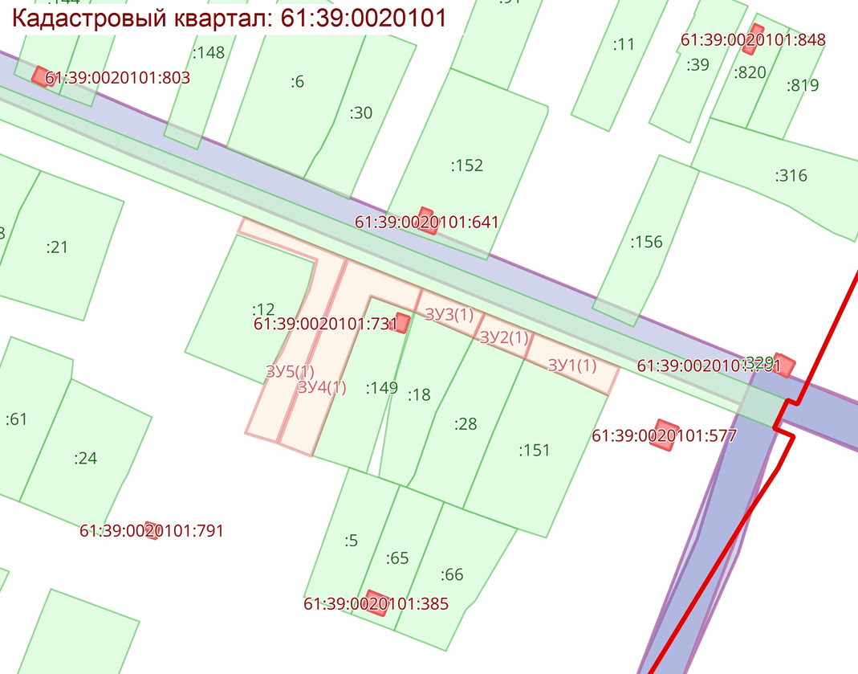
Условный номер земельного участка: 61:39:0020101:ЗУ6
Площадь земельного участка: 473 кв.м.
Обозначение характерных точек границ | Координаты, м
Обозначение характерных точек границ | X | Y
1 | 2 | 3
1 | 450080.25 | 2261345.00
2 | 450069.25 | 2261373.50
3 | 450083.73 | 2261378.25
4 | 450095.23 | 2261350.00
Условный номер земельного участка: 61:39:0020101:ЗУ7
Площадь земельного участка: 547 кв.м.
Обозначение характерных точек границ | Координаты, м
Обозначение характерных точек границ | X | Y
1 | 2 | 3
61:39:0020101:ЗУ2(1)
1 | 450083.48 | 2261378.25
2 | 450017.48 | 2261357.75
3 | 450068.50 | 2261375.00
4 | 450057.00 | 2261405.75
5 | 450070.75 | 2261410.50
Условный номер земельного участка: 61:39:0020101:ЗУ8
Площадь земельного участка: 351 кв.м.
Обозначение характерных точек границ | Координаты, м
Обозначение характерных точек границ | X | Y
1 | 2 | 3
1 | 450056.98 | 2261405.75
2 | 450048.00 | 2261427.75
3 | 450061.50 | 2261433.25
4 | 450070.73 | 2261410.75
Условный номер земельного участка: 61:39:0020101:ЗУ9
Площадь земельного участка: 617 кв.м.
Обозначение характерных точек границ | Координаты, м
Обозначение характерных точек границ | X | Y
1 | 2 | 3
1 | 450047.73 | 2261427.75
2 | 450032.73 | 2261468.25
3 | 450046.00 | 2261472.75
4 | 450061.50 | 2261433.50
Условный номер земельного участка: 61:39:0020101:ЗУ10
Площадь земельного участка: 155 кв.м.
Обозначение характерных точек границ | Координаты, м
Обозначение характерных точек границ | X | Y
1 | 2 | 3
1 | 450093.25 | 2261414.75
2 | 450086.98 | 2261412.75
3 | 450077.73 | 2261434.75
4 | 450084.00 | 2261436.50

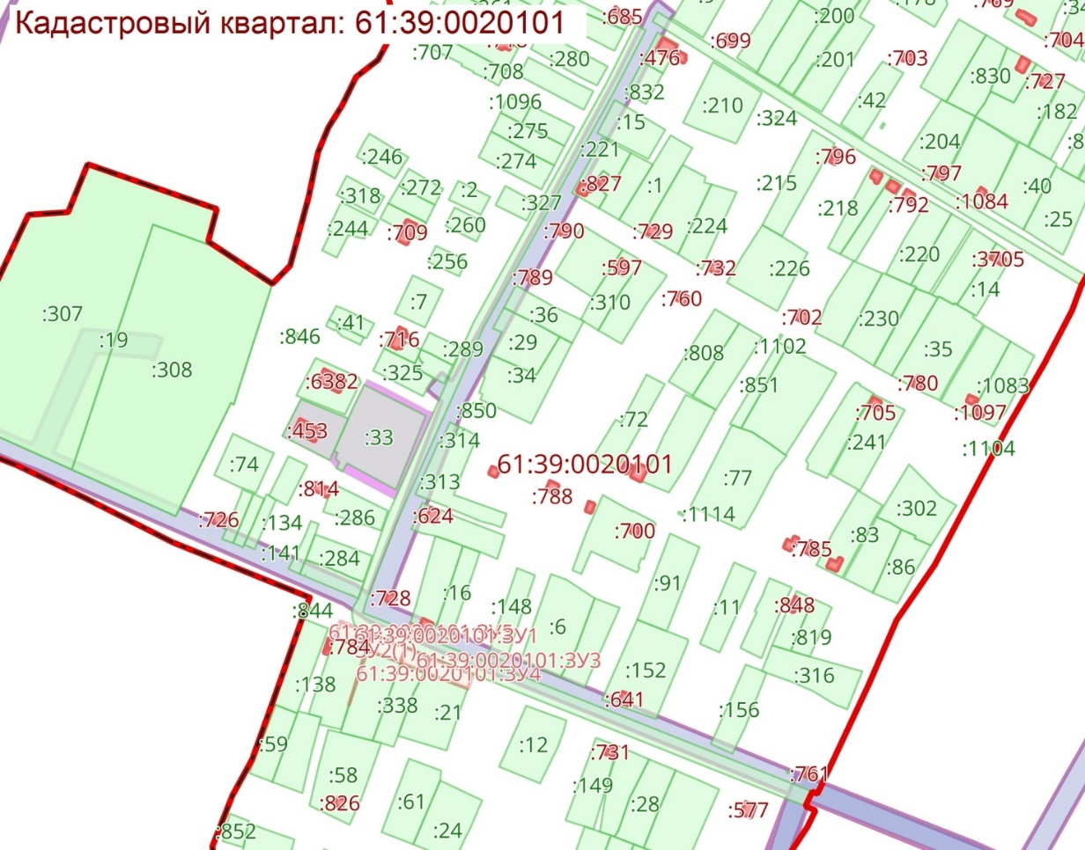
Условный номер земельного участка: 61:39:0020101:ЗУ11
Площадь земельного участка: 430 кв.м.
Обозначение характерных точек границ | Координаты, м
Обозначение характерных точек границ | X | Y
1 | 2 | 3
61:39:0020101:ЗУ1(1)
1 | 449923.50 | 2261320.75
2 | 449910.95 | 2261318.50
3 | 449897.45 | 2261355.00
4 | 449906.00 | 2261358.00
Условный номер земельного участка: 61:39:0020101:ЗУ12
Площадь земельного участка: 502 кв.м.
Обозначение характерных точек границ | Координаты, м
Обозначение характерных точек границ | X | Y
1 | 2 | 3
61:39:0020101:ЗУ2(1)
1 | 449954.00 | 2261265.00
2 | 449933.50 | 2261256.50
3 | 449925.95 | 2261278.50
4 | 449945.50 | 2261286.50
Условный номер земельного участка: 61:39:0020101:ЗУ13
Площадь земельного участка: 640 кв.м.
Обозначение характерных точек границ | Координаты, м
Обозначение характерных точек границ | X | Y
1 | 2 | 3
61:39:0020101:ЗУ3(1)
1 | 449945.45 | 2261286.50
2 | 449925.95 | 2261278.50
3 | 449915.00 | 2261308.00
4 | 449935.25 | 2261314.00
Условный номер земельного участка: 61:39:0020101:ЗУ14
Площадь земельного участка: 401 кв.м.
Обозначение характерных точек границ | Координаты, м
Обозначение характерных точек границ | X | Y
1 | 2 | 3
61:39:0020101:ЗУ4(1)
1 | 449899.00 | 2261388.00
2 | 449887.00 | 2261383.50
3 | 449875.95 | 2261413.50
4 | 449887.75 | 2261417.50
Условный номер земельного участка: 61:39:0020101:ЗУ15
Площадь земельного участка: 502 кв.м.
Обозначение характерных точек границ | Координаты, м
Обозначение характерных точек границ | X | Y
1 | 2 | 3
61:39:0020101:ЗУ5(1)
1 | 449887.63 | 2261417.50
2 | 449876.00 | 2261413.75
3 | 449860.50 | 2261453.63
4 | 449871.25 | 2261457.25
5 | 449879.50 | 2261437.00
Условный номер земельного участка: 61:39:0020101:ЗУ16
Площадь земельного участка: 214 кв.м.
Обозначение характерных точек границ | Координаты, м
Обозначение характерных точек границ | X | Y
1 | 2 | 3
61:39:0020101:ЗУ6(1)
1 | 449916.56 | 2261247.25
2 | 449909.88 | 2261264.81
3 | 449921.25 | 2261267.75
4 | 449927.45 | 2261250.50
Условный номер земельного участка: 61:39:0020101:ЗУ17
Площадь земельного участка: 1713 кв.м.
Обозначение характерных точек границ | Координаты, м
Обозначение характерных точек границ | X | Y
1 | 2 | 3
61:39:0020101:ЗУ7(1)
1 | 449907.56 | 2261264.56
2 | 449903.69 | 2261275.31
3 | 449901.81 | 2261280.69
4 | 449899.81 | 2261286.38
5 | 449897.88 | 2261291.81
6 | 449896.13 | 2261297.19
7 | 449894.13 | 2261302.75
8 | 449892.63 | 2261307.44
9 | 449878.75 | 2261304.00
10 | 449864.00 | 2261301.00
11 | 449833.63 | 2261296.00
12 | 449834.63 | 2261305.63
13 | 449834.75 | 2261314.50
14 | 449900.45 | 2261322.50
15 | 449920.88 | 2261267.75
16 | 449914.25 | 2261266.00
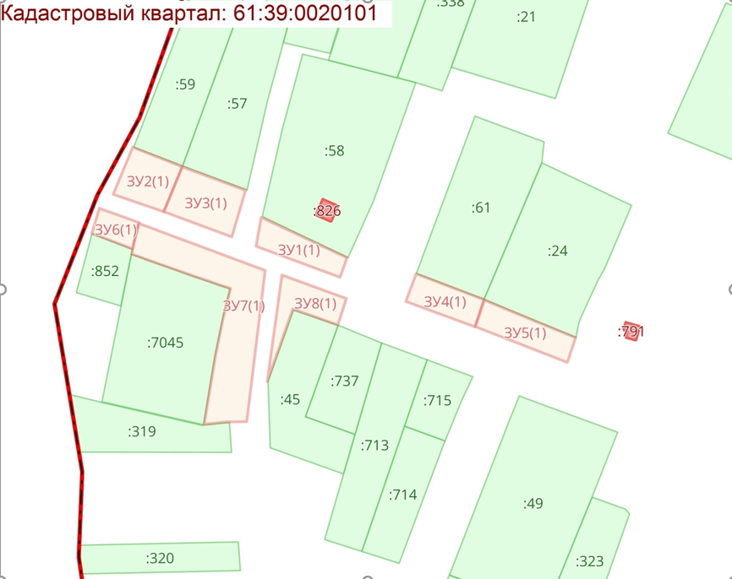

Условный номер земельного участка: 61:39:0020101:ЗУ18
Площадь земельного участка: 101 кв.м.
Обозначение характерных точек границ | Координаты, м
Обозначение характерных точек границ | X | Y
1 | 2 | 3
1 | 450084.00 | 2261436.75
2 | 450078.25 | 2261434.50
3 | 450072.25 | 2261449.75
4 | 450078.00 | 2261452.00
Условный номер земельного участка: 61:39:0020101:ЗУ19
Площадь земельного участка: 107 кв.м.
Обозначение характерных точек границ | Координаты, м
Обозначение характерных точек границ | X | Y
1 | 2 | 3
1 | 450064.25 | 2261487.00
2 | 450058.25 | 2261485.00
3 | 450051.73 | 2261501.25
4 | 450057.50 | 2261503.00
Условный номер земельного участка: 61:39:0020101:ЗУ20
Площадь земельного участка: 477 кв.м.
Обозначение характерных точек границ | Координаты, м
Обозначение характерных точек границ | X | Y
1 | 2 | 3
1 | 450058.00 | 2261517.25
2 | 450047.00 | 2261513.00
3 | 450032.00 | 2261550.50
4 | 450043.25 | 2261554.50
Условный номер земельного участка: 61:39:0020101:ЗУ21
Площадь земельного участка: 256 кв.м.
Обозначение характерных точек границ | Координаты, м
Обозначение характерных точек границ | X | Y
1 | 2 | 3
1 | 450042.75 | 2261555.00
2 | 450032.00 | 2261550.75
3 | 450023.50 | 2261572.50
4 | 450033.25 | 2261576.25
Условный номер земельного участка: 61:39:0020101:ЗУ22
Площадь земельного участка: 364 кв.м.
Обозначение характерных  точек границ | Координаты, м
Обозначение характерных  точек границ | X | Y
1 | 2 | 3
1 | 450021.95 | 2261592.00
2 | 450016.95 | 2261589.50
3 | 449996.45 | 2261639.00
4 | 450003.95 | 2261642.00
Условный номер земельного участка: 61:39:0020101:ЗУ23
Площадь земельного участка: 105 кв.м.
Обозначение характерных точек границ | Координаты, м
Обозначение характерных точек границ | X | Y
1 | 2 | 3
1 | 449981.45 | 2261692.50
2 | 449976.95 | 2261690.50
3 | 449968.45 | 2261711.00
4 | 449972.45 | 2261713.00
Условный номер земельного участка: 61:39:0020101:ЗУ24
Площадь земельного участка: 270 кв.м.
Обозначение характерных точек границ | Координаты, м
Обозначение характерных точек границ | X | Y
1 | 2 | 3
1 | 450013.50 | 2261821.50
2 | 450010.95 | 2261826.50
3 | 450046.45 | 2261843.50
4 | 450049.00 | 2261835.50

 | Условный номер земельного участка: 61:39:0020101:ЗУ25
 | Площадь земельного участка: 358 кв.м.
 | Обозначение характерных точек границ | Координаты, м
 | Обозначение характерных точек границ | X | Y
 | 1 | 2 | 3
 | 1 | 450181.95 | 2261415.50
 | 2 | 450205.00 | 2261425.50
 | 3 | 450211.50 | 2261413.50
 | 4 | 450186.45 | 2261402.50
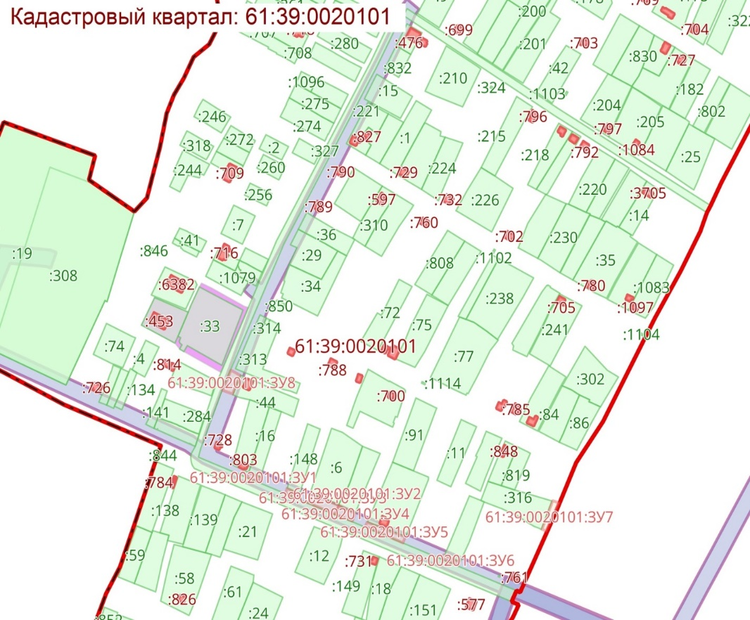

 | Условный номер земельного участка: 61:39:0020101:ЗУ26
 | Площадь земельного участка: 161 кв.м.
 | Обозначение характерных точек границ |  | Координаты, м
 |  |  | X |  | Y
 | 1 |  | 2 |  | 3
 | 61:39:0020101:ЗУ1(1)
 | 1 |  | 449666.78 |  | 2261344.66
 | 2 |  | 449642.87 |  | 2261346.19
 | 3 |  | 449643.91 |  | 2261354.50
 | 4 |  | 449667.00 |  | 2261349.85
 | Условный номер земельного участка: 61:39:0020101:ЗУ27
 | Площадь земельного участка: 99 кв.м.
 | Обозначение характерных точек границ |  | Координаты, м
 |  |  | X |  | Y
 | 1 |  | 2 |  | 3
 | 61:39:0020101:ЗУ2(1)
 | 1 |  | 449642.86 |  | 2261346.19
 | 2 |  | 449641.35 |  | 2261346.23
 | 3 |  | 449641.54 |  | 2261351.51
 | 4 |  | 449617.85 |  | 2261352.16
 | 5 |  | 449618.13 |  | 2261356.07
 | 6 |  | 449643.90 |  | 2261354.50
 | Условный номер земельного участка: 61:39:0020101:ЗУ28
 | Площадь земельного участка: 56 кв.м.
 | Обозначение характерных точек границ |  | Координаты, м
 |  |  | X |  | Y
 | 1 |  | 2 |  | 3
 | 61:39:0020101:ЗУ3(1)
 | 1 |  | 449617.84 |  | 2261352.16
 | 2 |  | 449603.87 |  | 2261352.58
 | 3 |  | 449604.47 |  | 2261356.72
 | 4 |  | 449618.12 |  | 2261356.06
 | Условный номер земельного участка: 61:39:0020101:ЗУ29
 | Площадь земельного участка: 137 кв.м.
 | Обозначение характерных точек границ |  | Координаты, м
 |  |  | X |  | Y
 | 1 |  | 2 |  | 3
 | 61:39:0020101:ЗУ4(1)
 | 1 |  | 449589.30 |  | 2261353.30
 | 2 |  | 449551.33 |  | 2261355.15
 | 3 |  | 449551.51 |  | 2261358.38
 | 4 |  | 449590.23 |  | 2261357.18
 | Условный номер земельного участка: 61:39:0020101:ЗУ30
 | Площадь земельного участка: 327 кв.м.
 | Обозначение характерных точек границ |  | Координаты, м
 |  |  | X |  | Y
 | 1 |  | 2 |  | 3
 | 61:39:0020101:ЗУ5(1)
 | 1 |  | 449551.33 |  | 2261355.15
 | 2 |  | 449532.65 |  | 2261351.48
 | 3 |  | 449500.09 |  | 2261330.29
 | 4 |  | 449502.36 |  | 2261308.17
 | 5 |  | 449498.48 |  | 2261335.50
 | 6 |  | 449532.35 |  | 2261358.25
 | 7 |  | 449551.51 |  | 2261358.37
 | Условный номер земельного участка: 61:39:0020101:ЗУ31
 | Площадь земельного участка: 142 кв.м.
 | Обозначение характерных точек границ |  | Координаты, м
 |  |  | X |  | Y
 | 1 |  | 2 |  | 3
 | 61:39:0020101:ЗУ6(1)
 | 1 |  | 449502.34 |  | 2261308.18
 | 2 |  | 449497.59 |  | 2261329.25
 | 3 |  | 449469.62 |  | 2261319.32
 | 4 |  | 449468.02 |  | 2261325.07
 | 5 |  | 449491.60 |  | 2261329.13
 | 6 |  | 449498.47 |  | 2261335.49
 | Условный номер земельного участка: 61:39:0020101:ЗУ32
 | Площадь земельного участка: 563 кв.м.
 | Обозначение характерных точек границ |  | Координаты, м
 |  |  | X |  | Y
 | 1 |  | 2 |  | 3
 | 61:39:0020101:ЗУ7(1)
 | 1 |  | 449469.60 |  | 2261319.33
 | 2 |  | 449468.90 |  | 2261319.16
 | 3 |  | 449468.20 |  | 2261318.97
 | 4 |  | 449466.78 |  | 2261318.55
 | 5 |  | 449465.37 |  | 2261318.14
 | 6 |  | 449463.15 |  | 2261317.57
 | 7 |  | 449456.70 |  | 2261315.92
 | 8 |  | 449450.25 |  | 2261314.27
 | 9 |  | 449443.84 |  | 2261312.63
 | 10 |  | 449444.44 |  | 2261306.59
 | 11 |  | 449445.16 |  | 2261290.34
 | 12 |  | 449446.59 |  | 2261268.03
 | 13 |  | 449438.34 |  | 2261266.78
 | 14 |  | 449436.13 |  | 2261305.63
 | 15 |  | 449435.38 |  | 2261316.13
 | 16 |  | 449468.01 |  | 2261325.08
 | Условный номер земельного участка: 61:39:0020101:ЗУ33
 | Площадь земельного участка: 587 кв.м.
 | Обозначение характерных точек границ |  | Координаты, м
 |  |  | X |  | Y
 | 1 |  | 2 |  | 3
 | 61:39:0020101:ЗУ8(1)
 | 1 |  | 449490.75 |  | 2261332.06
 | 2 |  | 449490.72 |  | 2261330.16
 | 3 |  | 449434.50 |  | 2261321.50
 | 4 |  | 449433.81 |  | 2261349.72
 | 5 |  | 449440.06 |  | 2261346.66
 | 6 |  | 449447.25 |  | 2261340.38
 | 7 |  | 449455.66 |  | 2261333.00
 | Условный номер земельного участка: 61:39:0020101:ЗУ34
 | Площадь земельного участка: 11 кв.м.
 | Обозначение характерных точек границ |  | Координаты, м
 |  |  | X |  | Y
 | 1 |  | 2 |  | 3
 | 61:39:0020101:ЗУ9(1)
 | 1 |  | 449422.67 |  | 2261395.17
 | 2 |  | 449422.61 |  | 2261394.73
 | 3 |  | 449398.39 |  | 2261398.28
 | 4 |  | 449398.48 |  | 2261398.70
 | Условный номер земельного участка: 61:39:0020101:ЗУ35
 | Площадь земельного участка: 2 кв.м.
 | Обозначение характерных точек границ |  | Координаты, м
 |  |  | X |  | Y
 | 1 |  | 2 |  | 3
 | 61:39:0020101:ЗУ10(1)
 | 1 |  | 449398.33 |  | 2261398.71
 | 2 |  | 449398.48 |  | 2261398.69
 | 3 |  | 449395.46 |  | 2261387.02
 | 4 |  | 449395.23 |  | 2261387.06
 | Условный номер земельного участка: 61:39:0020101:ЗУ36
 | Площадь земельного участка: 5 кв.м.
 | Обозначение характерных точек границ |  | Координаты, м
 |  |  | X |  | Y
 | 1 |  | 2 |  | 3
 | 61:39:0020101:ЗУ11(1)
 | 1 |  | 449392.68 |  | 2261375.29
 | 2 |  | 449392.82 |  | 2261375.27
 | 3 |  | 449390.79 |  | 2261354.59
 | 4 |  | 449390.41 |  | 2261354.58
 | 5 |  | 449390.99 |  | 2261359.75
 | 6 |  | 449391.56 |  | 2261364.93
Условный номер земельного участка: 61:39:0020101:ЗУ37
Площадь земельного участка: 86 кв.м.
Обозначение характерных точек границ |  | Координаты, м
 |  | X |  | Y
1 |  | 2 |  | 3
61:39:0020101:ЗУ12(1)
1 |  | 449566.51 |  | 2261543.08
2 |  | 449573.38 |  | 2261528.70
3 |  | 449576.83 |  | 2261521.51
4 |  | 449580.23 |  | 2261514.38
5 |  | 449600.33 |  | 2261499.40
6 |  | 449627.48 |  | 2261507.15
7 |  | 449627.82 |  | 2261506.21
8 | 449599.93 | 2261498.38
9 | 449579.36 | 2261513.81
10 | 449565.55 | 2261542.63

Условный номер земельного участка: 61:39:0020101:ЗУ38
Площадь земельного участка: 218 кв.м.
Обозначение характерных точек границ | Координаты, м
Обозначение характерных точек границ | X | Y
1 | 2 | 3
61:39:0020101:ЗУ13(1)
1 | 449577.76 | 2261605.28
2 | 449575.37 | 2261611.39
3 | 449603.40 | 2261629.14
4 | 449606.16 | 2261623.05

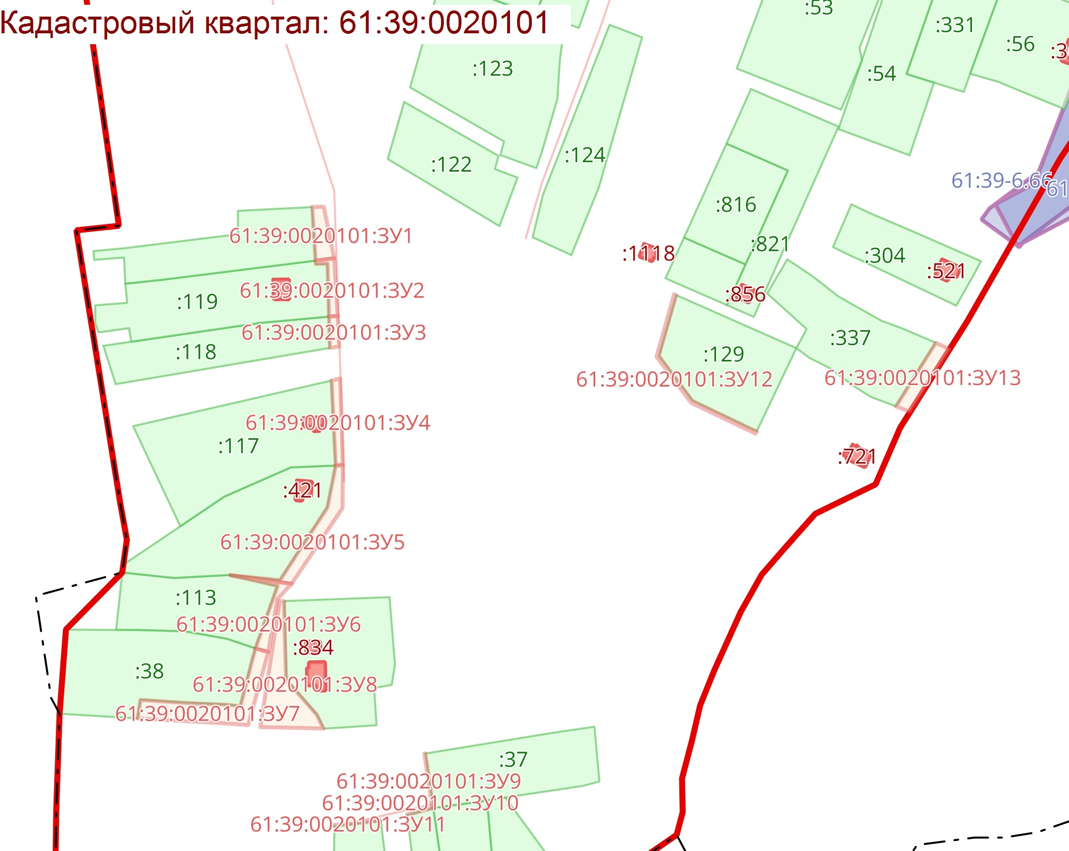

 | Условный номер земельного участка: 61:39:0020101:ЗУ39
 | Площадь земельного участка: 232 кв.м.
 | Обозначение характерных точек границ |  | Координаты, м
 |  |  | X |  | Y
 | 1 |  | 2 |  | 3
 | 61:39:0020101:ЗУ1(1)
 | 1 |  | 450097.73 |  | 2261315.50
 | 2 |  | 450088.73 |  | 2261338.50
 | 3 |  | 450098.23 |  | 2261341.75
 | 4 |  | 450105.98 |  | 2261317.50
 | Условный номер земельного участка: 61:39:0020101:ЗУ40
 | Площадь земельного участка: 182 кв.м.
 | Обозначение характерных точек границ |  | Координаты, м
 |  |  | X |  | Y
 | 1 |  | 2 |  | 3
 | 61:39:0020101:ЗУ2(1)
 | 1 |  | 449834.38 |  | 2261307.06
 | 2 |  | 449821.56 |  | 2261307.94
 | 3 |  | 449821.49 |  | 2261321.81
 | 4 |  | 449835.00 |  | 2261320.81
 | Условный номер земельного участка: 61:39:0020101:ЗУ41
 | Площадь земельного участка: 149 кв.м.
 | Обозначение характерных точек границ |  | Координаты, м
 |  |  | X |  | Y
 | 1 |  | 2 |  | 3
 | 61:39:0020101:ЗУ3(1)
 | 1 |  | 449782.75 |  | 2261311.00
 | 2 |  | 449770.38 |  | 2261311.88
 | 3 |  | 449770.63 |  | 2261323.63
 | 4 |  | 449783.00 |  | 2261323.25
 | Условный номер земельного участка: 61:39:0020101:ЗУ42
 | Площадь земельного участка: 418 кв.м.
 | Обозначение характерных точек границ |  | Координаты, м
 |  |  | X |  | Y
 | 1 |  | 2 |  | 3
 | 61:39:0020101:ЗУ4(1)
 | 1 |  | 449876.72 |  | 2261354.25
 | 2 |  | 449869.06 |  | 2261373.00
 | 3 |  | 449889.59 |  | 2261379.38
4 |  | 449896.63 |  | 2261361.88
Условный номер земельного участка: 61:39:0020101:ЗУ43
Площадь земельного участка: 451 кв.м.
Обозначение характерных точек границ |  | Координаты, м
 |  | X |  | Y
1 |  | 2 |  | 3
61:39:0020101:ЗУ5(1)
1 |  | 449889.50 |  | 2261379.38
2 |  | 449869.03 |  | 2261373.06
3 |  | 449861.75 |  | 2261392.75
4 |  | 449881.61 |  | 2261399.50
Условный номер земельного участка: 61:39:0020101:ЗУ44
Площадь земельного участка: 447 кв.м.
Обозначение характерных точек границ |  | Координаты, м
 |  | X |  | Y
1 |  | 2 |  | 3
61:39:0020101:ЗУ6(1)
1 |  | 449861.74 |  | 2261392.75
2 |  | 449854.44 |  | 2261412.56
3 |  | 449873.75 |  | 2261420.00
4 |  | 449881.49 |  | 2261399.50
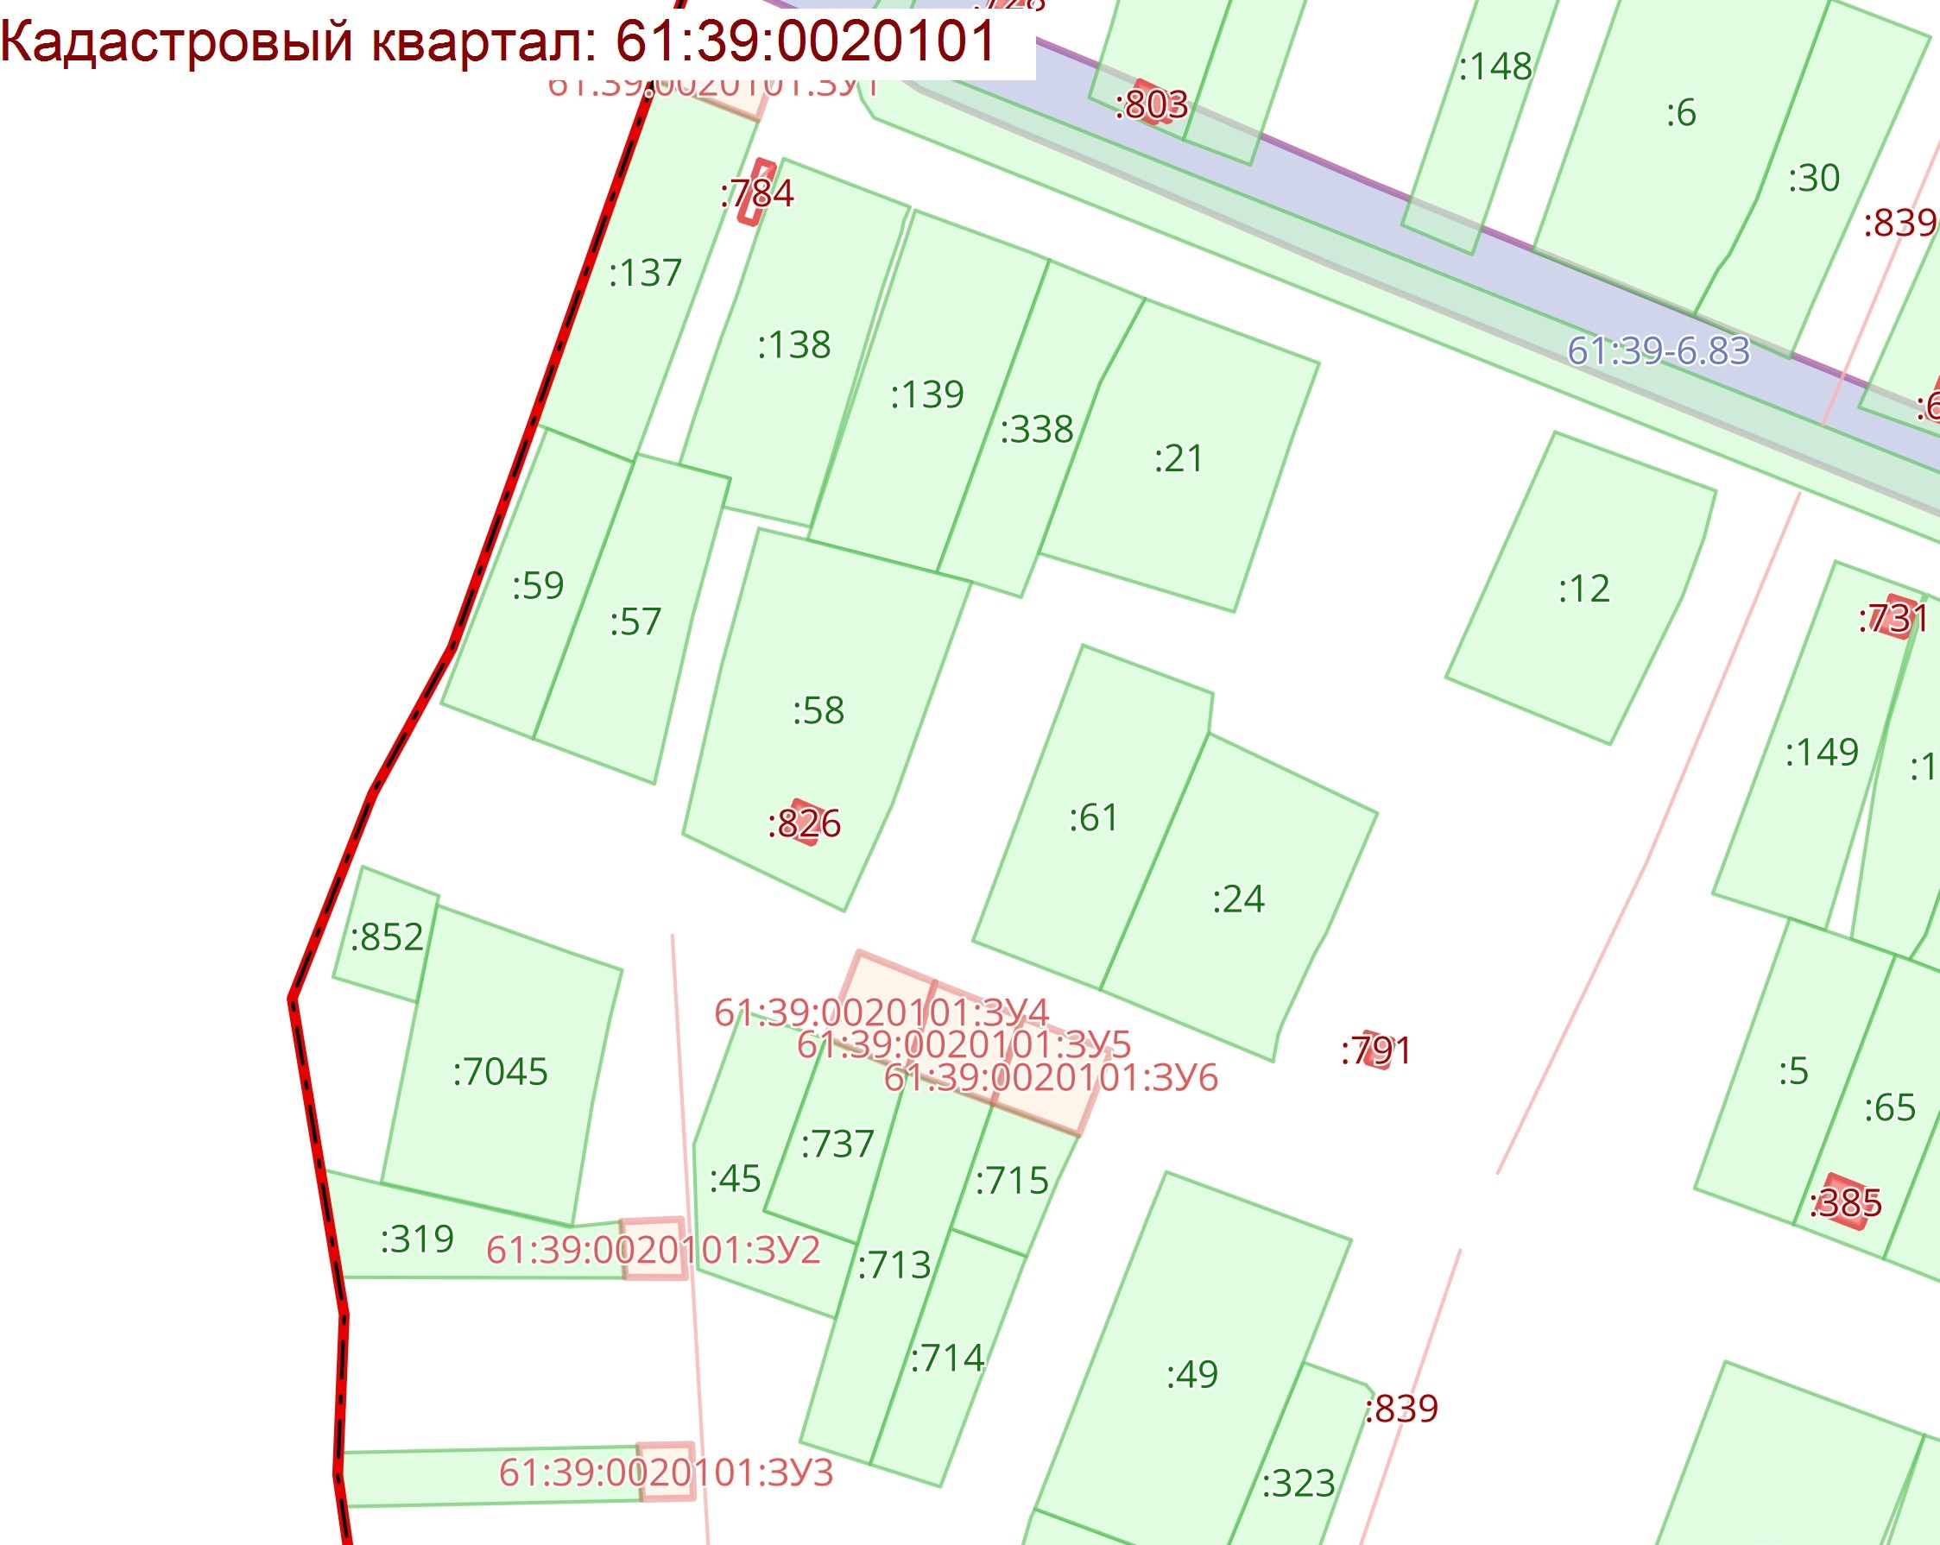
 | Условный номер земельного участка: 61:39:0020101:ЗУ45
 | Площадь земельного участка: 794 кв.м.
 | Обозначение характерных точек границ |  | Координаты, м
 |  |  | X |  | Y
 | 1 |  | 2 |  | 3
 | 61:39:0020101:ЗУ1(1)
 | 1 |  | 449846.23 |  | 2261432.75
 | 2 |  | 449830.73 |  | 2261475.25
 | 3 |  | 449847.23 |  | 2261481.25
 | 4 |  | 449862.73 |  | 2261438.50
 | Условный номер земельного участка: 61:39:0020101:ЗУ46
 | Площадь земельного участка: 157 кв.м.
 | Обозначение характерных точек границ |  | Координаты, м
 |  |  | X |  | Y
 | 1 |  | 2 |  | 3
 | 61:39:0020101:ЗУ2(1)
 | 1 |  | 449796.63 |  | 2261479.13
 | 2 |  | 449794.81 |  | 2261480.81
 | 3 |  | 449746.81 |  | 2261463.94
 | 4 |  | 449745.81 |  | 2261466.88
 | 5 |  | 449795.23 |  | 2261484.00
 | Условный номер земельного участка: 61:39:0020101:ЗУ47
 | Площадь земельного участка: 688 кв.м.
 | Обозначение характерных точек границ |  | Координаты, м
 |  |  | X |  | Y
 | 1 |  | 2 |  | 3
 | 61:39:0020101:ЗУ3(1)
 | 1 |  | 449815.98 |  | 2261566.50
 | 2 |  | 449802.48 |  | 2261562.00
 | 3 |  | 449785.23 |  | 2261607.50
 | 4 |  | 449798.75 |  | 2261611.75
 | Условный номер земельного участка: 61:39:0020101:ЗУ48
 | Площадь земельного участка: 292 кв.м.
 | Обозначение характерных точек границ |  | Координаты, м
 |  |  | X |  | Y
 | 1 |  | 2 |  | 3
 | 61:39:0020101:ЗУ4(1)
 | 1 |  | 449798.48 |  | 2261612.00
 | 2 |  | 449785.25 |  | 2261607.63
3 |  | 449778.75 |  | 2261628.13
4 |  | 449791.50 |  | 2261632.13
Условный номер земельного участка: 61:39:0020101:ЗУ49
Площадь земельного участка: 366 кв.м.
Обозначение характерных точек границ |  | Координаты, м
 |  | X |  | Y
1 |  | 2 |  | 3
61:39:0020101:ЗУ5(1)
1 |  | 449791.31 |  | 2261632.25
2 |  | 449778.69 |  | 2261628.19
3 |  | 449770.18 |  | 2261654.31
4 |  | 449782.50 |  | 2261658.81
Условный номер земельного участка: 61:39:0020101:ЗУ50
Площадь земельного участка: 654 кв.м.
Обозначение характерных точек границ |  | Координаты, м
 |  | X |  | Y
1 |  | 2 |  | 3
61:39:0020101:ЗУ6(1)
1 |  | 449782.50 |  | 2261659.00
2 |  | 449769.06 |  | 2261654.19
3 |  | 449752.88 |  | 2261697.50
4 |  | 449766.25 |  | 2261702.00

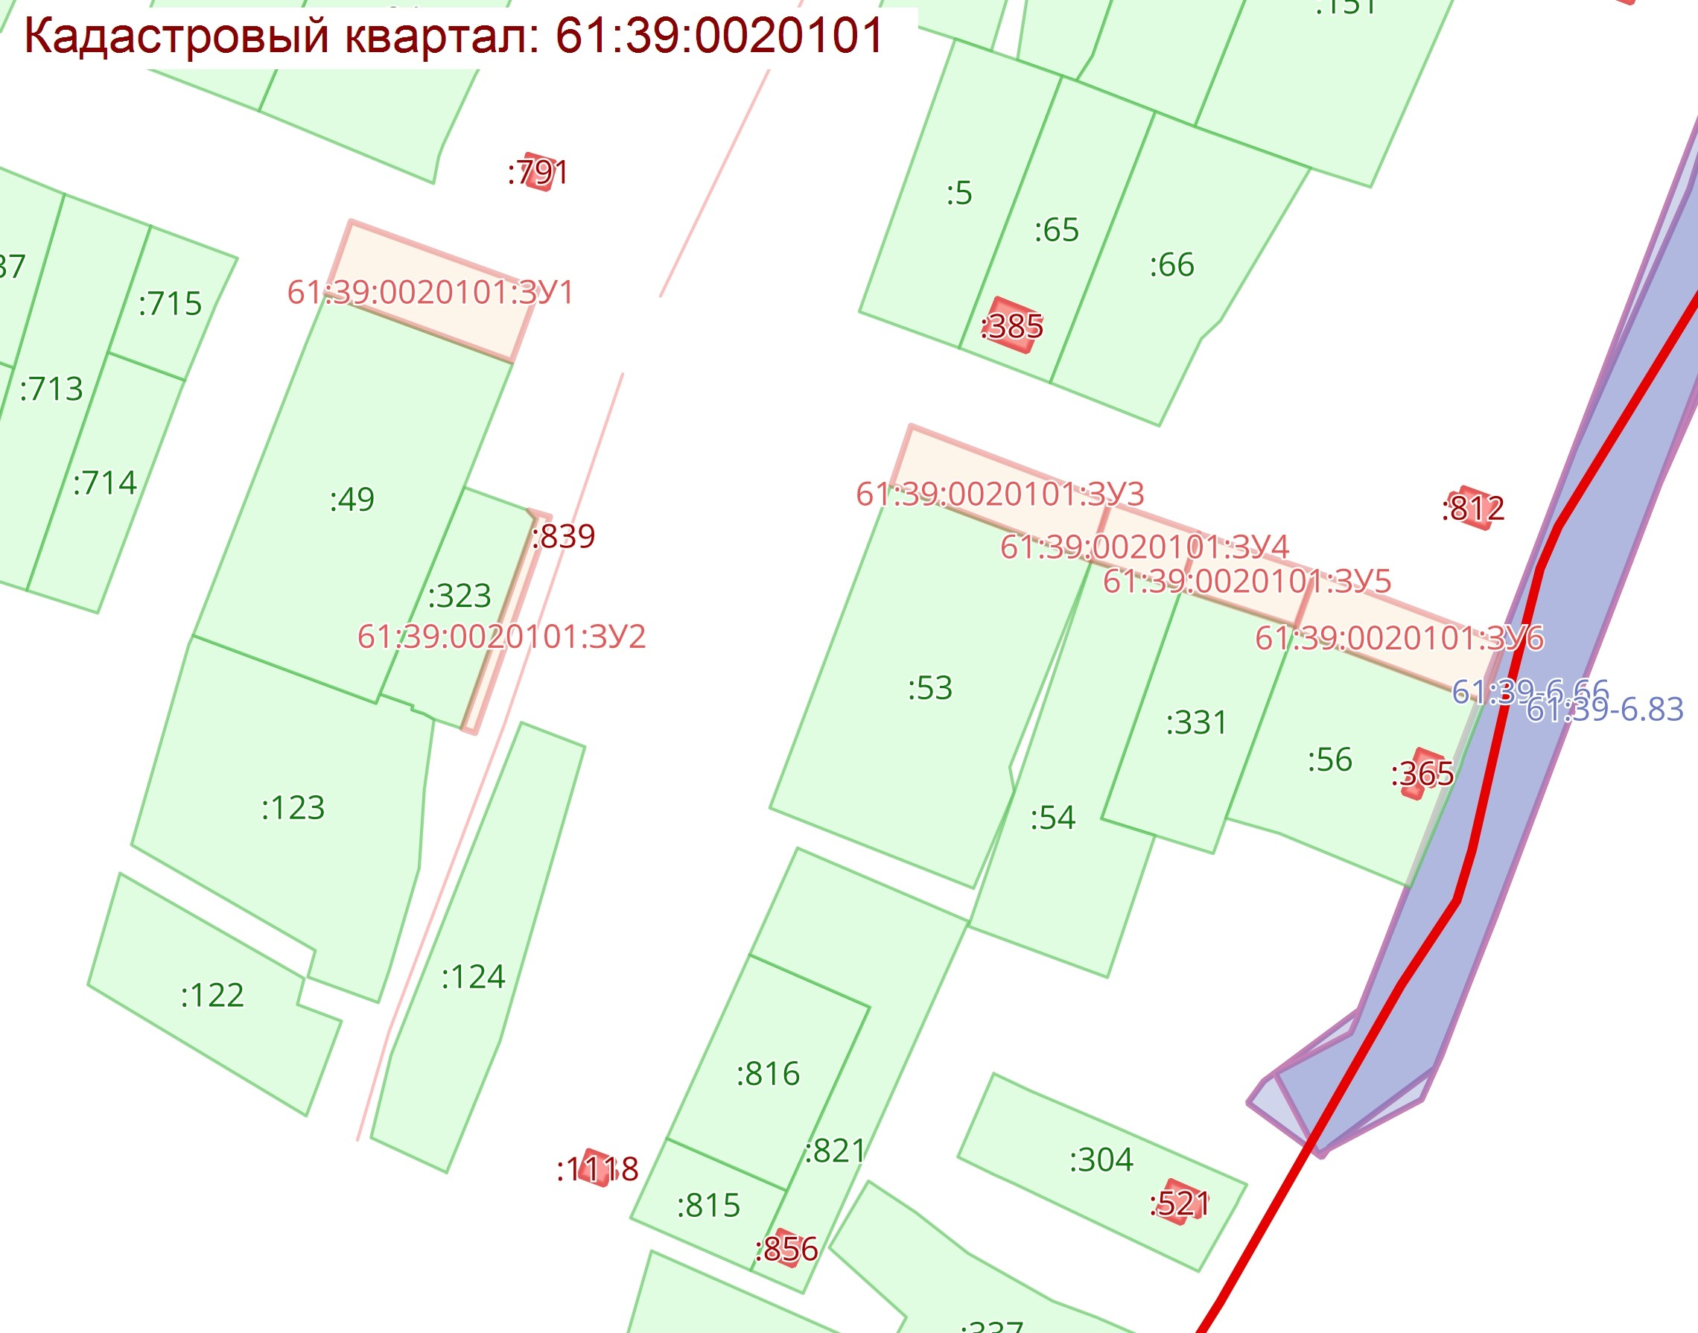

Условный номер земельного участка: 61:39:0020101:ЗУ51
Площадь земельного участка: 325 кв.м.
Обозначение характерных точек границ |  | Координаты, м
 |  | X |  | Y
1 |  | 2 |  | 3
61:39:0020101:ЗУ1(1)
1 |  | 449842.03 |  | 2261554.63
2 |  | 449829.44 |  | 2261549.81
3 |  | 449821.25 |  | 2261572.75
4 |  | 449833.75 |  | 2261577.38
Условный номер земельного участка: 61:39:0020101:ЗУ52
Площадь земельного участка: 291 кв.м.
Обозначение характерных точек границ |  | Координаты, м
 |  | X |  | Y
1 |  | 2 |  | 3
61:39:0020101:ЗУ2(1)
1 |  | 449833.72 |  | 2261577.44
2 |  | 449821.19 |  | 2261572.78
3 |  | 449813.75 |  | 2261593.50
4 |  | 449825.81 |  | 2261598.22
Условный номер земельного участка: 61:39:0020101:ЗУ53
Площадь земельного участка: 346 кв.м.
Обозначение характерных точек границ |  | Координаты, м
 |  | X |  | Y
1 |  | 2 |  | 3
61:39:0020101:ЗУ3(1)
1 |  | 449825.75 |  | 2261598.28
2 |  | 449813.75 |  | 2261593.50
3 |  | 449803.88 |  | 2261618.06
4 |  | 449815.97 |  | 2261623.09
Условный номер земельного участка: 61:39:0020101:ЗУ54
Площадь земельного участка: 409 кв.м.
Обозначение характерных точек границ |  | Координаты, м
 |  | X |  | Y
1 |  | 2 |  | 3
61:39:0020101:ЗУ4(1)
1 |  | 449748.75 |  | 2261457.63
2 |  | 449732.56 |  | 2261455.44
3 |  | 449714.88 |  | 2261454.25
 | 4 |  | 449699.44 |  | 2261449.69
 | 5 |  | 449691.63 |  | 2261447.44
 | 6 |  | 449684.06 |  | 2261444.81
 | 7 |  | 449682.95 |  | 2261447.50
 | 8 |  | 449744.69 |  | 2261469.69
 | Условный номер земельного участка: 61:39:0020101:ЗУ55
 | Площадь земельного участка: 202 кв.м.
 | Обозначение характерных точек границ |  | Координаты, м
 |  |  | X |  | Y
 | 1 |  | 2 |  | 3
 | 61:39:0020101:ЗУ5(1)
 | 1 |  | 449680.00 |  | 2261436.50
 | 2 |  | 449658.31 |  | 2261428.31
 | 3 |  | 449654.23 |  | 2261436.50
 | 4 |  | 449676.73 |  | 2261444.00
 | Условный номер земельного участка: 61:39:0020101:ЗУ56
 | Площадь земельного участка: 213 кв.м.
 | Обозначение характерных точек границ |  | Координаты, м
 |  |  | X |  | Y
 | 1 |  | 2 |  | 3
 | 61:39:0020101:ЗУ6(1)
 | 1 |  | 449748.23 |  | 2261477.39
 | 2 |  | 449749.18 |  | 2261474.94
 | 3 |  | 449672.49 |  | 2261446.19
 | 4 |  | 449653.48 |  | 2261440.91
 | 5 |  | 449644.81 |  | 2261460.03
 | 6 |  | 449645.34 |  | 2261460.31
 | 7 |  | 449653.32 |  | 2261443.05
 | 8 |  | 449672.27 |  | 2261447.61

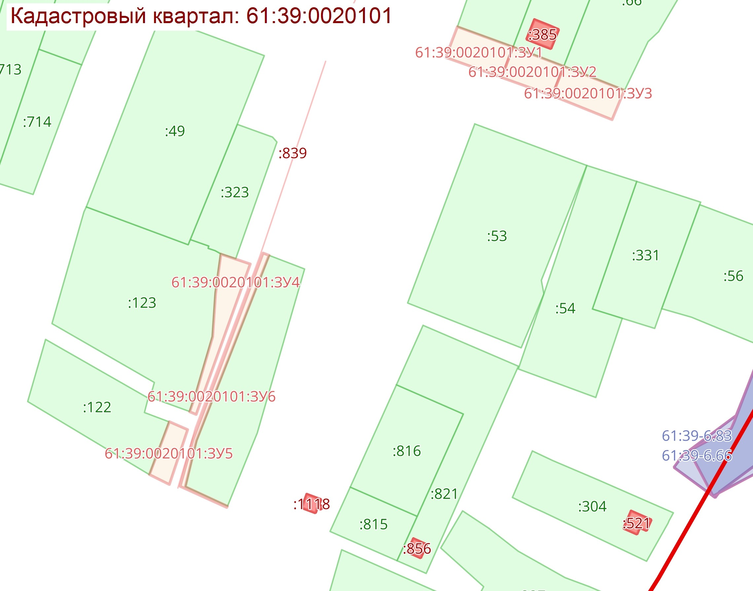
Условный номер земельного участка: 61:39:0020101:ЗУ57
Площадь земельного участка: 221 кв.м.
Обозначение характерных точек границ |  | Координаты, м
 |  | X |  | Y
1 |  | 2 |  | 3
61:39:0020101:ЗУ1(1)
1 |  | 449577.74 |  | 2261605.29
2 |  | 449574.75 |  | 2261611.13
3 |  | 449603.36 |  | 2261629.11
4 |  | 449606.16 |  | 2261623.06
Условный номер земельного участка: 61:39:0020101:ЗУ58
Площадь земельного участка: 287 кв.м.
Обозначение характерных точек границ |  | Координаты, м
 |  | X |  | Y
1 |  | 2 |  | 3
61:39:0020101:ЗУ2(1)
1 |  | 450116.18 |  | 2261788.90
2 |  | 450110.38 |  | 2261801.67
3 |  | 450108.09 |  | 2261806.00
4 |  | 450121.88 |  | 2261812.25
5 |  | 450130.25 |  | 2261795.38
Условный номер земельного участка: 61:39:0020101:ЗУ59
Площадь земельного участка: 268 кв.м.
Обозначение характерных точек границ |  | Координаты, м
 |  | X |  | Y
1 |  | 2 |  | 3
61:39:0020101:ЗУ3(1)
1 |  | 450123.34 |  | 2261773.20
2 |  | 450116.19 |  | 2261788.88
3 |  | 450130.26 |  | 2261795.35
4 |  | 450137.63 |  | 2261780.13
Условный номер земельного участка: 61:39:0020101:ЗУ60
Площадь земельного участка: 332 кв.м.
Обозначение характерных точек границ |  | Координаты, м
 |  | X |  | Y
1 |  | 2 |  | 3
61:39:0020101:ЗУ4(1)
1 |  | 450135.44 |  | 2261748.16
2 |  | 450126.84 |  | 2261768.81
3 |  | 450139.88 |  | 2261775.25
4 |  | 450148.94 |  | 2261754.00
Условный номер земельного участка: 61:39:0020101:ЗУ61
Площадь земельного участка: 311 кв.м.
Обозначение характерных точек границ |  | Координаты, м
 |  | X |  | Y
1 |  | 2 |  | 3
61:39:0020101:ЗУ5(1)
1 |  | 450150.05 |  | 2261715.34
2 |  | 450141.16 |  | 2261735.44
3 |  | 450154.25 |  | 2261741.25
4 |  | 450162.75 |  | 2261720.75
Условный номер земельного участка: 61:39:0020101:ЗУ62
Площадь земельного участка: 997 кв.м.
Обозначение характерных точек границ |  | Координаты, м
 |  | X |  | Y
1 |  | 2 |  | 3
61:39:0020101:ЗУ6(1)
1 |  | 450096.88 |  | 2261625.38
2 |  | 450177.03 |  | 2261655.88
3 |  | 450164.38 |  | 2261683.13
4 |  | 450175.75 |  | 2261687.88
5 |  | 450190.44 |  | 2261655.50
6 |  | 450099.64 |  | 2261618.17
Условный номер земельного участка: 61:39:0020101:ЗУ63
Площадь земельного участка: 1032 кв.м.
Обозначение характерных точек границ |  | Координаты, м
 |  | X |  | Y
1 |  | 2 |  | 3
61:39:0020101:ЗУ7(1)
1 |  | 450212.77 |  | 2261593.47
2 |  | 450197.53 |  | 2261620.80
3 |  | 450198.17 |  | 2261621.16
4 |  | 450188.19 |  | 2261640.53
5 |  | 450186.72 |  | 2261642.06
6 |  | 450185.61 |  | 2261642.42
7 |  | 450152.91 |  | 2261631.50
8 |  | 450153.86 |  | 2261629.27
9 |  | 450146.36 |  | 2261626.31
10 |  | 450145.70 |  | 2261627.63
11 |  | 450140.59 |  | 2261625.50
12 |  | 450137.03 |  | 2261633.09
13 |  | 450190.69 |  | 2261654.97
14 |  | 450220.88 |  | 2261597.25
Условный номер земельного участка: 61:39:0020101:ЗУ64
Площадь земельного участка: 35 кв.м.
Обозначение характерных точек границ |  | Координаты, м
 |  | X |  | Y
1 |  | 2 |  | 3
61:39:0020101:ЗУ8(1)
1 |  | 450276.37 |  | 2261459.94
2 |  | 450274.25 |  | 2261464.47
3 |  | 450280.56 |  | 2261467.44
4 |  | 450282.63 |  | 2261462.81
 | Условный номер земельного участка: 61:39:0020101:ЗУ65
 | Площадь земельного участка: 643 кв.м.
 | Обозначение характерных точек границ |  | Координаты, м
 |  |  | X |  | Y
 | 1 |  | 2 |  | 3
 | 61:39:0020101:ЗУ9(1)
 | 1 |  | 450213.44 |  | 2261419.33
 | 2 |  | 450261.27 |  | 2261440.59
 | 3 |  | 450261.41 |  | 2261443.05
 | 4 |  | 450266.25 |  | 2261445.09
 | 5 |  | 450271.05 |  | 2261447.17
 | 6 |  | 450280.50 |  | 2261451.53
 | 7 |  | 450276.38 |  | 2261459.91
 | 8 |  | 450282.66 |  | 2261462.80
 | 9 |  | 450280.58 |  | 2261467.45
 | 10 |  | 450274.25 |  | 2261464.56
 | 11 |  | 450267.91 |  | 2261477.31
 | 12 |  | 450274.69 |  | 2261480.56
 | 13 |  | 450289.88 |  | 2261447.75
 | 14 |  | 450215.27 |  | 2261414.66

Условный номер земельного участка: 61:39:0020101:ЗУ66
Площадь земельного участка: 537 кв.м.
Обозначение характерных точек границ | Координаты, м
Обозначение характерных точек границ | X | Y
1 | 2 | 3
61:39:0020101:ЗУ10(1)
1 | 450297.10 | 2261471.79
2 | 450299.05 | 2261474.19
3 | 450294.16 | 2261484.06
4 | 450296.19 | 2261484.81
5 | 450309.75 | 2261456.63
6 | 450292.30 | 2261448.81
7 | 450277.00 | 2261482.25
8 | 450294.00 | 2261489.25
9 | 450296.09 | 2261484.88
10 | 450284.25 | 2261480.62
11 | 450289.59 | 2261466.80

Условный номер земельного участка: 61:39:0020101:ЗУ67
Площадь земельного участка: 1010 кв.м.
Обозначение характерных точек границ | Координаты, м
Обозначение характерных точек границ | X | Y
1 | 2 | 3
61:39:0020101:ЗУ11(1)
1 | 450279.06 | 2261526.94
2 | 450301.69 | 2261479.72
3 | 450306.47 | 2261481.84
4 | 450307.81 | 2261478.59
5 | 450322.25 | 2261483.91
6 | 450322.75 | 2261482.50
7 | 450343.05 | 2261489.86
8 | 450349.56 | 2261474.34
9 | 450309.91 | 2261456.66
10 | 450276.50 | 2261525.75
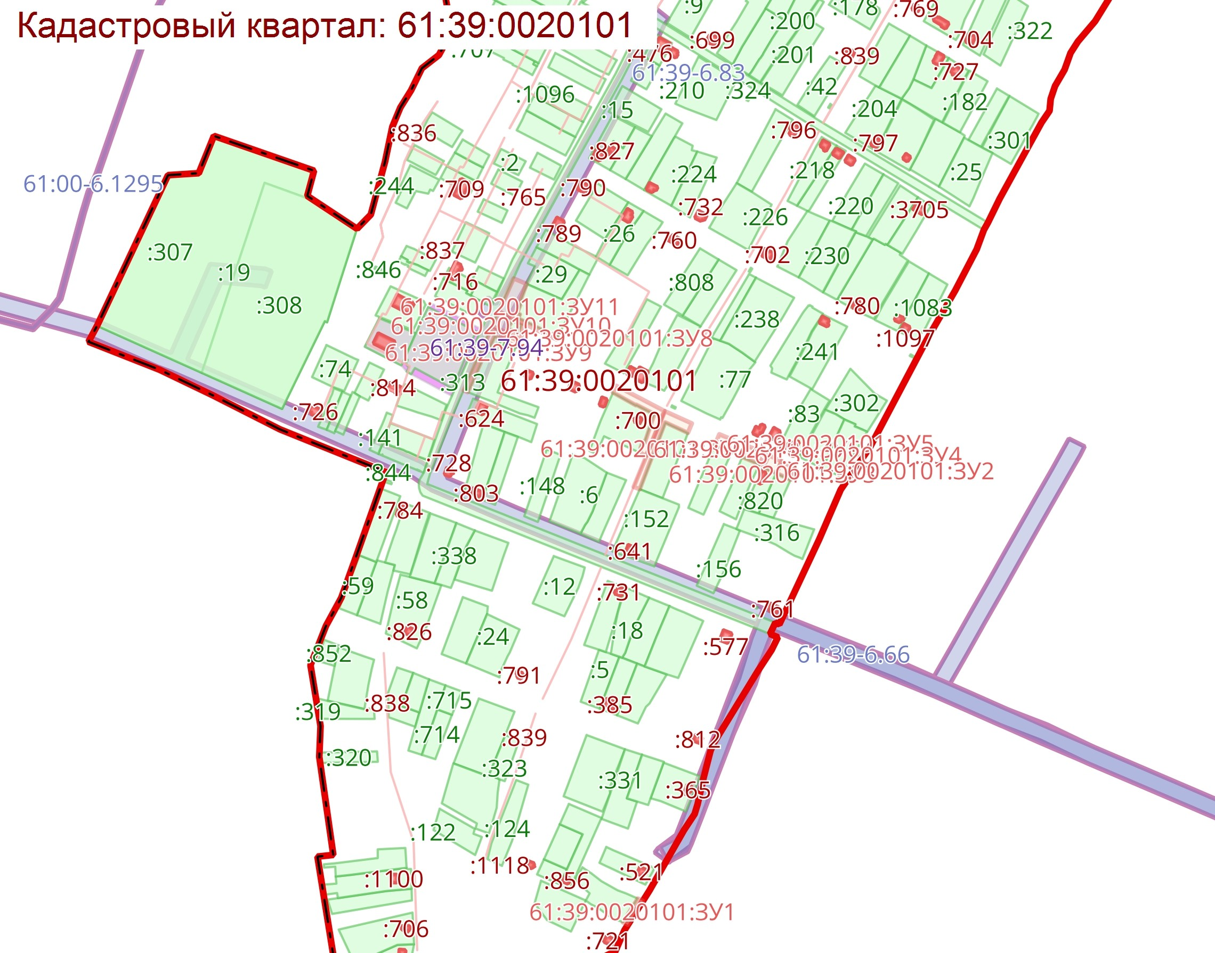
Условный номер земельного участка: 61:39:0020101:ЗУ68
Площадь земельного участка: 1153 кв.м.
Обозначение характерных точек границ | Координаты, м
Обозначение характерных точек границ | X | Y
1 | 2 | 3
61:39:0020101:ЗУ1(1)
1 | 450824.28 | 2261898.50
2 | 450797.91 | 2261942.50
3 | 450817.13 | 2261954.13
4 | 450843.50 | 2261910.38
Условный номер земельного участка: 61:39:0020101:ЗУ69
Площадь земельного участка: 299 кв.м.
Обозначение характерных точек границ | Координаты, м
Обозначение характерных точек границ | X | Y
1 | 2 | 3
61:39:0020101:ЗУ2(1)
1 | 450876.06 | 2261572.88
2 | 450870.36 | 2261569.38
3 | 450849.00 | 2261605.63
4 | 450855.75 | 2261609.13
Условный номер земельного участка: 61:39:0020101:ЗУ70
Площадь земельного участка: 253 кв.м.
Обозначение характерных точек границ | Координаты, м
Обозначение характерных точек границ | X | Y
1 | 2 | 3
61:39:0020101:ЗУ3(1)
1 | 450792.72 | 2261699.34
2 | 450821.06 | 2261658.00
3 | 450816.50 | 2261655.50
4 | 450788.38 | 2261697.00
Условный номер земельного участка: 61:39:0020101:ЗУ71
Площадь земельного участка: 93 кв.м.
Обозначение характерных точек границ | Координаты, м
Обозначение характерных точек границ | X | Y
1 | 2 | 3
61:39:0020101:ЗУ4(1)
1 | 450814.73 | 2261651.47
2 | 450800.59 | 2261672.28
3 | 450803.86 | 2261674.09
4 | 450817.94 | 2261653.34
Условный номер земельного участка: 61:39:0020101:ЗУ72
Площадь земельного участка: 1234 кв.м.
Обозначение характерных точек границ | Координаты, м
Обозначение характерных точек границ | X | Y
1 | 2 | 3
61:39:0020101:ЗУ5(1)
1 | 450794.47 | 2261670.38
2 | 450779.69 | 2261692.56
3 | 450739.75 | 2261670.81
4 | 450719.94 | 2261659.69
5 | 450709.69 | 2261653.88
6 | 450700.00 | 2261648.31
7 | 450695.13 | 2261656.75
8 | 450782.38 | 2261705.56
9 | 450803.13 | 2261675.19
Условный номер земельного участка: 61:39:0020101:ЗУ73
Площадь земельного участка: 995 кв.м.
Обозначение характерных точек границ | Координаты, м
Обозначение характерных точек границ | X | Y
1 | 2 | 3
61:39:0020101:ЗУ6(1)
1 | 450723.25 | 2261683.94
2 | 450765.56 | 2261712.25
3 | 450767.23 | 2261725.00
4 | 450757.53 | 2261743.95
5 | 450758.63 | 2261744.66
6 | 450761.19 | 2261746.31
7 | 450766.31 | 2261749.50
8 | 450787.00 | 2261713.50
9 | 450726.88 | 2261678.25
Условный номер земельного участка: 61:39:0020101:ЗУ74
Площадь земельного участка: 404 кв.м.
Обозначение характерных точек границ | Координаты, м
Обозначение характерных точек границ | X | Y
1 | 2 | 3
61:39:0020101:ЗУ7(1)
1 | 450766.31 | 2261749.53
2 | 450760.75 | 2261746.08
3 | 450757.50 | 2261743.97
4 | 450739.00 | 2261780.13
5 | 450747.63 | 2261784.63
Условный номер земельного участка: 61:39:0020101:ЗУ75
Площадь земельного участка: 123 кв.м.
Обозначение характерных точек границ | Координаты, м
Обозначение характерных точек границ | X | Y
1 | 2 | 3
61:39:0020101:ЗУ8(1)
1 | 450740.02 | 2261785.48
2 | 450736.34 | 2261789.11
3 | 450732.05 | 2261790.92
4 | 450729.63 | 2261794.61
5 | 450740.07 | 2261800.04
6 | 450745.94 | 2261788.19
Условный номер земельного участка: 61:39:0020101:ЗУ76
Площадь земельного участка: 430 кв.м.
Обозначение характерных точек границ | Координаты, м
Обозначение характерных точек границ | X | Y
1 | 2 | 3
61:39:0020101:ЗУ9(1)
1 | 450740.06 | 2261800.06
2 | 450729.61 | 2261794.62
3 | 450712.61 | 2261825.42
4 | 450724.13 | 2261831.00
Условный номер земельного участка: 61:39:0020101:ЗУ77
Площадь земельного участка: 263 кв.м.
Обозначение характерных точек границ | Координаты, м
Обозначение характерных точек границ | X | Y
1 | 2 | 3
61:39:0020101:ЗУ10(1)
1 | 450712.68 | 2261825.63
2 | 450711.25 | 2261832.63
3 | 450706.12 | 2261854.19
4 | 450711.00 | 2261857.25
5 | 450724.13 | 2261831.13
Условный номер земельного участка: 61:39:0020101:ЗУ78
Площадь земельного участка: 636 кв.м.
Обозначение характерных точек границ | Координаты, м
Обозначение характерных точек границ | X | Y
1 | 2 | 3
61:39:0020101:ЗУ11(1)
1 | 450704.20 | 2261869.66
2 | 450673.17 | 2261912.30
3 | 450668.80 | 2261913.31
4 | 450647.98 | 2261901.33
5 | 450644.44 | 2261906.88
6 | 450674.69 | 2261924.88
7 | 450709.05 | 2261872.77
Условный номер земельного участка: 61:39:0020101:ЗУ79
Площадь земельного участка: 871 кв.м.
Обозначение характерных точек границ | Координаты, м
Обозначение характерных точек границ | X | Y
1 | 2 | 3
61:39:0020101:ЗУ12(1)
1 | 450592.31 | 2261888.17
2 | 450623.84 | 2261905.97
3 | 450639.66 | 2261914.91
4 | 450647.66 | 2261919.42
5 | 450651.30 | 2261921.48
6 | 450655.17 | 2261923.92
7 | 450640.58 | 2261949.13
8 | 450652.25 | 2261956.00
9 | 450669.73 | 2261926.75
10 | 450595.80 | 2261882.88
Площадь земельного участка: 290 кв.м.
Условный номер земельного участка: 61:39:0020101:ЗУ80
Обозначение характерных точек границ |  |  |  |  | Координаты, м
 |  |  |  |  | X |  |  | Y
1 |  |  |  |  | 2 |  |  | 3
61:39:0020101:ЗУ13(1)
1 |  |  |  |  | 450652.25 |  |  | 2261956.02
2 |  |  |  |  | 450640.56 |  |  | 2261949.16
3 |  |  |  |  | 450638.52 |  |  | 2261952.70
4 |  |  |  |  | 450636.78 |  |  | 2261955.66
5 |  |  |  |  | 450635.08 |  |  | 2261958.47
6 |  |  |  |  | 450631.94 |  |  | 2261963.64
7 |  |  |  |  | 450628.86 |  |  | 2261968.67
8 |  |  |  |  | 450641.88 |  |  | 2261973.31
Условный номер земельного участка: 61:39:0020101:ЗУ81
Площадь земельного участка: 416 кв.м.
Обозначение характерных точек границ |  |  |  |  | Координаты, м
 |  |  |  |  | X |  |  | Y
1 |  |  |  |  | 2 |  |  | 3
1 |  |  |  |  | 450628.88 |  |  | 2261968.69
2 |  |  |  |  | 450627.09 |  |  | 2261971.91
3 |  |  |  |  | 450623.91 |  |  | 2261977.59
4 |  |  |  |  | 450620.56 |  |  | 2261983.59
5 |  |  |  |  | 450613.69 |  |  | 2261995.69
6 |  |  |  |  | 450624.50 |  |  | 2262001.75
7 |  |  |  |  | 450641.84 |  |  | 2261973.34
Условный номер земельного участка: 61:39:0020101:ЗУ82
Площадь земельного участка: 357 кв.м.
Обозначение характерных точек границ |  |  |  |  | Координаты, м
 |  |  |  |  | X |  |  | Y
1 |  |  |  |  | 2 |  |  | 3
61:39:0020101:ЗУ15(1)
1 |  |  |  |  | 450613.67 |  |  | 2261995.71
2 |  |  |  |  | 450598.59 |  |  | 2262019.29
3 |  |  |  |  | 450609.88 |  |  | 2262025.81
4 |  |  |  |  | 450624.49 |  |  | 2262001.77
Условный номер земельного участка: 61:39:0020101:ЗУ83
Площадь земельного участка: 305 кв.м.
Обозначение характерных точек границ |  |  |  |  | Координаты, м
 |  |  |  |  | X |  |  | Y
1 |  |  |  |  | 2 |  |  | 3
61:39:0020101:ЗУ16(1)
1 |  |  |  |  | 450598.63 |  |  | 2262020.38
2 |  |  |  |  | 450586.13 |  |  | 2262042.13
3 |  |  |  |  | 450596.94 |  |  | 2262047.56
4 |  |  |  |  | 450609.50 |  |  | 2262026.75
Условный номер земельного участка: 61:39:0020101:ЗУ84
Площадь земельного участка: 239 кв.м.
Обозначение характерных точек границ |  |  |  |  | Координаты, м
 |  |  |  |  | X |  |  | Y
1 |  |  |  |  | 2 |  |  | 3
61:39:0020101:ЗУ17(1)
1 |  |  |  |  | 450577.50 |  |  | 2262053.25
2 |  |  |  |  | 450568.58 |  |  | 2262067.86
3 |  |  |  |  | 450581.13 |  |  | 2262074.63
4 |  |  |  |  | 450589.63 |  |  | 2262059.88
 | Условный номер земельного участка: 61:39:0020101:ЗУ85
 | Площадь земельного участка: 1135 кв.м.
 | Обозначение характерных точек границ |  |  |  |  | Координаты, м
 |  |  |  |  |  | X | Y
 | 1 |  |  |  |  | 2 | 3
 | 61:39:0020101:ЗУ18(1)
 | 1 | 450568.31 |  |  |  |  | 2262068.42
 | 2 | 450547.06 |  |  |  |  | 2262103.28
 | 3 | 450541.16 |  |  |  |  | 2262100.28
 | 4 | 450535.23 |  |  |  |  | 2262097.05
 | 5 | 450532.28 |  |  |  |  | 2262095.44
 | 6 | 450529.45 |  |  |  |  | 2262093.73
 | 7 | 450526.53 |  |  |  |  | 2262092.16
 | 8 | 450523.63 |  |  |  |  | 2262090.53
 | 9 | 450516.50 |  |  |  |  | 2262086.63
 | 10 | 450513.19 |  |  |  |  | 2262084.88
 | 11 | 450509.28 |  |  |  |  | 2262082.78
 | 12 | 450503.69 |  |  |  |  | 2262079.66
 | 13 | 450500.78 |  |  |  |  | 2262078.06
 | 14 | 450498.11 |  |  |  |  | 2262076.45
 | 15 | 450492.63 |  |  |  |  | 2262073.44
 | 16 | 450489.61 |  |  |  |  | 2262071.73
 | 17 | 450488.11 |  |  |  |  | 2262070.94
 | 18 | 450486.78 |  |  |  |  | 2262070.16
 | 19 | 450483.50 |  |  |  |  | 2262076.38
 | 20 | 450555.25 |  |  |  |  | 2262115.75
 | 21 | 450581.00 |  |  |  |  | 2262074.75
 | Условный номер земельного участка: 61:39:0020101:ЗУ86
 | Площадь земельного участка: 253 кв.м.
 | Обозначение характерных точек границ |  |  | Координаты, м
 |  |  |  | X |  |  | Y
 | 1 |  |  | 2 |  |  | 3
 | 61:39:0020101:ЗУ19(1)
 | 1 | 450736.87 |  |  |  |  | 2261844.94
 | 2 | 450726.88 |  |  |  |  | 2261838.50
 | 3 | 450715.38 |  |  |  |  | 2261858.88
 | 4 | 450724.00 |  |  |  |  | 2261863.88
 | Условный номер земельного участка: 61:39:0020101:ЗУ87
 | Площадь земельного участка: 341 кв.м.
 | Обозначение характерных точек границ |  | Координаты, м
 |  |  | X |  |  |  | Y
 | 1 |  | 2 |  |  |  | 3
 | 61:39:0020101:ЗУ20(1)
 | 1 | 450740.41 |  |  |  |  | 2261960.13
 | 2 | 450712.13 |  |  |  |  | 2261943.03
 | 3 | 450698.06 |  |  |  |  | 2261934.56
 | 4 | 450690.81 |  |  |  |  | 2261930.19
 | 5 | 450687.22 |  |  |  |  | 2261927.97
 | 6 | 450683.91 |  |  |  |  | 2261925.97
 | 7 | 450695.06 |  |  |  |  | 2261909.59
 | 8 | 450690.16 |  |  |  |  | 2261906.34
 | 9 | 450676.86 |  |  |  |  | 2261926.50
 | 10 | 450739.19 |  |  |  |  | 2261962.03
Условный номер земельного участка: 61:39:0020101:ЗУ88
Площадь земельного участка: 274 кв.м.
Обозначение характерных точек границ |  | Координаты, м
 |  | X | Y
1 |  | 2 | 3
61:39:0020101:ЗУ21(1)
1 | 450657.94 |  | 2261965.50
2 | 450653.06 |  | 2261962.56
3 | 450629.56 |  | 2262000.94
4 | 450635.38 |  | 2262004.00
Условный номер земельного участка: 61:39:0020101:ЗУ89
Площадь земельного участка: 132 кв.м.
Обозначение характерных точек границ |  | Координаты, м
 |  | X | Y
1 |  | 2 | 3
61:39:0020101:ЗУ22(1)
1 | 450629.50 |  | 2262012.53
2 | 450624.38 |  | 2262009.94
3 | 450611.81 |  | 2262030.63
4 | 450616.56 |  | 2262032.81
Условный номер земельного участка: 61:39:0020101:ЗУ90
Площадь земельного участка: 203 кв.м.
Обозначение характерных точек границ |  | Координаты, м
 |  | X | Y
1 |  | 2 | 3
61:39:0020101:ЗУ23(1)
1 | 450618.16 |  | 2262037.16
2 | 450610.28 |  | 2262033.09
3 | 450597.63 |  | 2262053.75
4 | 450604.66 |  | 2262057.44
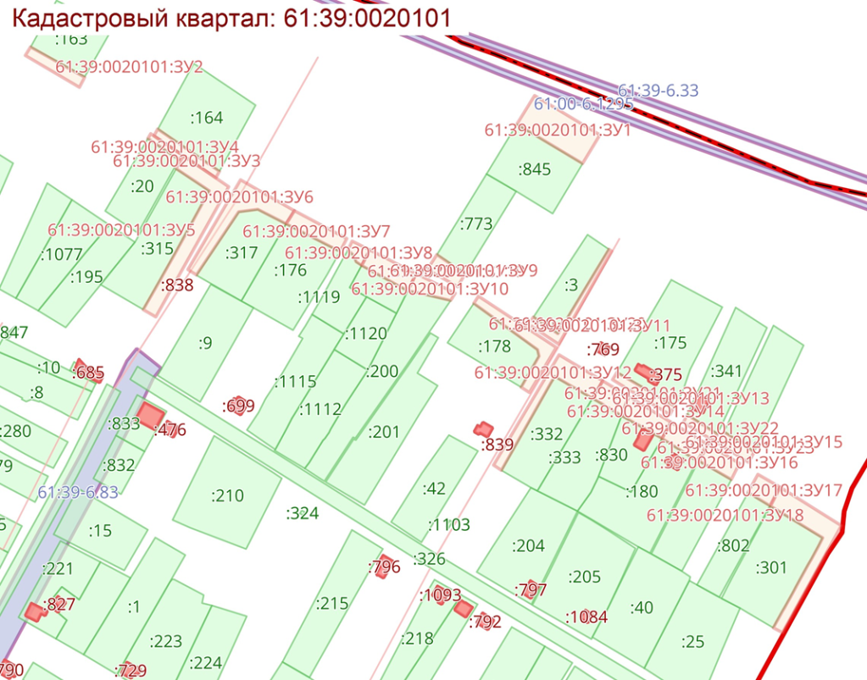
Условный номер земельного участка: 61:39:0020101:ЗУ91
Площадь земельного участка: 69 кв.м.
Обозначение характерных точек границ | Координаты, м
Обозначение характерных точек границ | X | Y
1 | 2 | 3
61:39:0020101:ЗУ1(1)
1 | 450655.92 | 2261657.89
2 | 450654.17 | 2261656.80
3 | 450636.34 | 2261685.31
4 | 450638.06 | 2261686.42
Условный номер земельного участка: 61:39:0020101:ЗУ92
Площадь земельного участка: 50 кв.м.
Обозначение характерных точек границ | Координаты, м
Обозначение характерных точек границ | X | Y
1 | 2 | 3
61:39:0020101:ЗУ2(1)
1 | 450619.30 | 2261717.74
2 | 450617.09 | 2261716.19
3 | 450604.84 | 2261735.70
4 | 450606.19 | 2261736.70
Условный номер земельного участка: 61:39:0020101:ЗУ93
Площадь земельного участка: 29 кв.м.
Обозначение характерных точек границ | Координаты, м
Обозначение характерных точек границ | X | Y
1 | 2 | 3
61:39:0020101:ЗУ3(1)
1 | 450605.61 | 2261736.30
2 | 450604.84 | 2261735.73
3 | 450592.38 | 2261755.53
4 | 450593.55 | 2261756.43
Условный номер земельного участка: 61:39:0020101:ЗУ94
Площадь земельного участка: 21 кв.м.
Обозначение характерных точек границ | Координаты, м
Обозначение характерных точек границ | X | Y
1 | 2 | 3
61:39:0020101:ЗУ4(1)
1 | 450593.55 | 2261756.45
2 | 450592.36 | 2261755.55
3 | 450583.94 | 2261768.87

4 | 450584.96 | 2261769.58
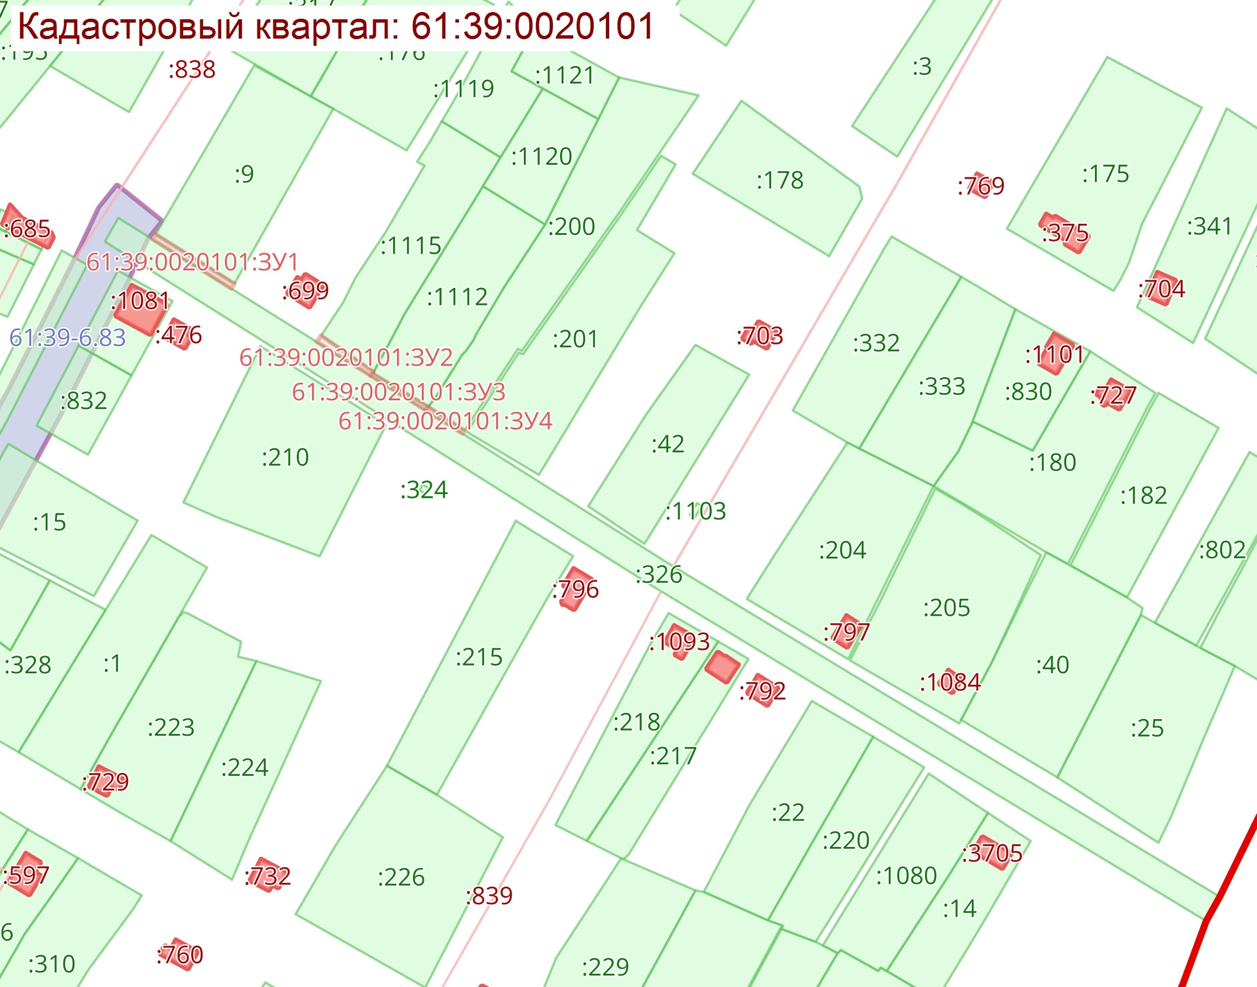
Условный номер земельного участка: 61:39:0020101:ЗУ95
Площадь земельного участка: 50 кв.м.
Обозначение характерных точек границ | Координаты, м
Обозначение характерных точек границ | X | Y
1 | 2 | 3
61:39:0020101:ЗУ1(1)
1 | 450584.45 | 2261770.48
2 | 450583.38 | 2261769.77
3 | 450567.29 | 2261795.29
4 | 450568.38 | 2261796.01
5 | 450569.00 | 2261796.44

Условный номер земельного участка: 61:39:0020101:ЗУ96
Площадь земельного участка: 846 кв.м.
Обозначение характерных точек границ | Координаты, м
Обозначение характерных точек границ | X | Y
1 | 2 | 3
61:39:0020101:ЗУ2(1)
1 | 450557.65 | 2261814.26
2 | 450556.02 | 2261813.20
3 | 450536.44 | 2261844.27
4 | 450551.37 | 2261853.25
5 | 450554.06 | 2261848.88
6 | 450560.99 | 2261853.38
7 | 450558.61 | 2261857.55
8 | 450600.06 | 2261881.84
9 | 450605.28 | 2261872.53
10 | 450544.03 | 2261834.60
Условный номер земельного участка: 61:39:0020101:ЗУ97
Площадь земельного участка: 31 кв.м.
Обозначение характерных точек границ | Координаты, м
Обозначение характерных точек границ | X | Y
1 | 2 | 3
61:39:0020101:ЗУ3(1)
1 | 450554.51 | 2261850.98
2 | 450558.80 | 2261853.62
3 | 450557.75 | 2261855.35
4 | 450557.03 | 2261856.63
5 | 450558.58 | 2261857.52
6 | 450560.97 | 2261853.38
7 | 450554.05 | 2261848.90

8 | 450551.39 | 2261853.27
9 | 450557.00 | 2261856.61
10 | 450557.73 | 2261855.35
11 | 450553.45 | 2261852.73
Условный номер земельного участка: 61:39:0020101:ЗУ98
Площадь земельного участка: 527 кв.м.
Обозначение характерных точек границ | Координаты, м
Обозначение характерных точек границ | X | Y
1 | 2 | 3
61:39:0020101:ЗУ4(1)
1 | 450615.75 | 2261630.08
2 | 450642.89 | 2261644.31
3 | 450631.81 | 2261664.03
4 | 450636.25 | 2261666.63
5 | 450654.16 | 2261638.09
6 | 450620.58 | 2261620.72

Условный номер земельного участка: 61:39:0020101:ЗУ99
Площадь земельного участка: 103 кв.м.
Обозначение характерных точек границ | Координаты, м
Обозначение характерных точек границ | X | Y
1 | 2 | 3
61:39:0020101:ЗУ5(1)
1 | 450615.49 | 2261695.81
2 | 450601.38 | 2261718.56
3 | 450597.80 | 2261724.30
4 | 450594.19 | 2261730.08
5 | 450592.40 | 2261732.90
6 | 450591.49 | 2261734.32
7 | 450590.57 | 2261735.73
8 | 450586.94 | 2261741.13
9 | 450588.75 | 2261742.14
10 | 450617.33 | 2261696.72
Условный номер земельного участка: 61:39:0020101:ЗУ100
Площадь земельного участка: 150 кв.м.
Обозначение характерных точек границ | Координаты, м
Обозначение характерных точек границ | X | Y
1 | 2 | 3
61:39:0020101:ЗУ6(1)
1 | 450552.42 | 2261788.11
2 | 450539.69 | 2261808.78
3 | 450544.81 | 2261811.94
4 | 450557.94 | 2261791.09
Условный номер земельного участка: 61:39:0020101:ЗУ101
Площадь земельного участка: 161 кв.м.
Обозначение характерных точек границ | Координаты, м
Обозначение характерных точек границ | X | Y
1 | 2 | 3
61:39:0020101:ЗУ7(1)
1 | 450524.18 | 2261871.53
2 | 450521.13 | 2261869.57
3 | 450498.95 | 2261906.28
4 | 450502.36 | 2261908.20
Условный номер земельного участка: 61:39:0020101:ЗУ102

Площадь земельного участка: 619 кв.м.
Обозначение характерных точек границ | Координаты, м
Обозначение характерных точек границ | X | Y
1 | 2 | 3
61:39:0020101:ЗУ8(1)
1 | 450519.13 | 2261843.31
2 | 450508.84 | 2261861.20
3 | 450512.94 | 2261863.67
4 | 450526.59 | 2261841.06
5 | 450445.41 | 2261796.94
6 | 450442.48 | 2261802.38
7 | 450480.69 | 2261822.41
8 | 450500.02 | 2261832.56
9 | 450507.92 | 2261836.70
Условный номер земельного участка: 61:39:0020101:ЗУ103
Площадь земельного участка: 58 кв.м.
Обозначение характерных точек границ | Координаты, м
Обозначение характерных точек границ | X | Y
1 | 2 | 3
61:39:0020101:ЗУ9(1)
1 | 450508.81 | 2261861.25
2 | 450502.55 | 2261872.20
3 | 450506.39 | 2261874.48
4 | 450512.92 | 2261863.70
Условный номер земельного участка: 61:39:0020101:ЗУ104
Площадь земельного участка: 200 кв.м.
Обозначение характерных точек границ | Координаты, м
Обозначение характерных точек границ | X | Y
1 | 2 | 3
61:39:0020101:ЗУ10(1)
1 | 450501.92 | 2261908.83
2 | 450498.56 | 2261906.92
3 | 450474.84 | 2261946.09
4 | 450479.14 | 2261948.39
Условный номер земельного участка: 61:39:0020101:ЗУ105
Площадь земельного участка: 257 кв.м.
Обозначение характерных точек границ | Координаты, м
Обозначение характерных точек границ | X | Y
1 | 2 | 3
61:39:0020101:ЗУ11(1)
1 | 450480.42 | 2261949.07
2 | 450474.86 | 2261946.13
3 | 450454.11 | 2261980.47
4 | 450459.67 | 2261983.78

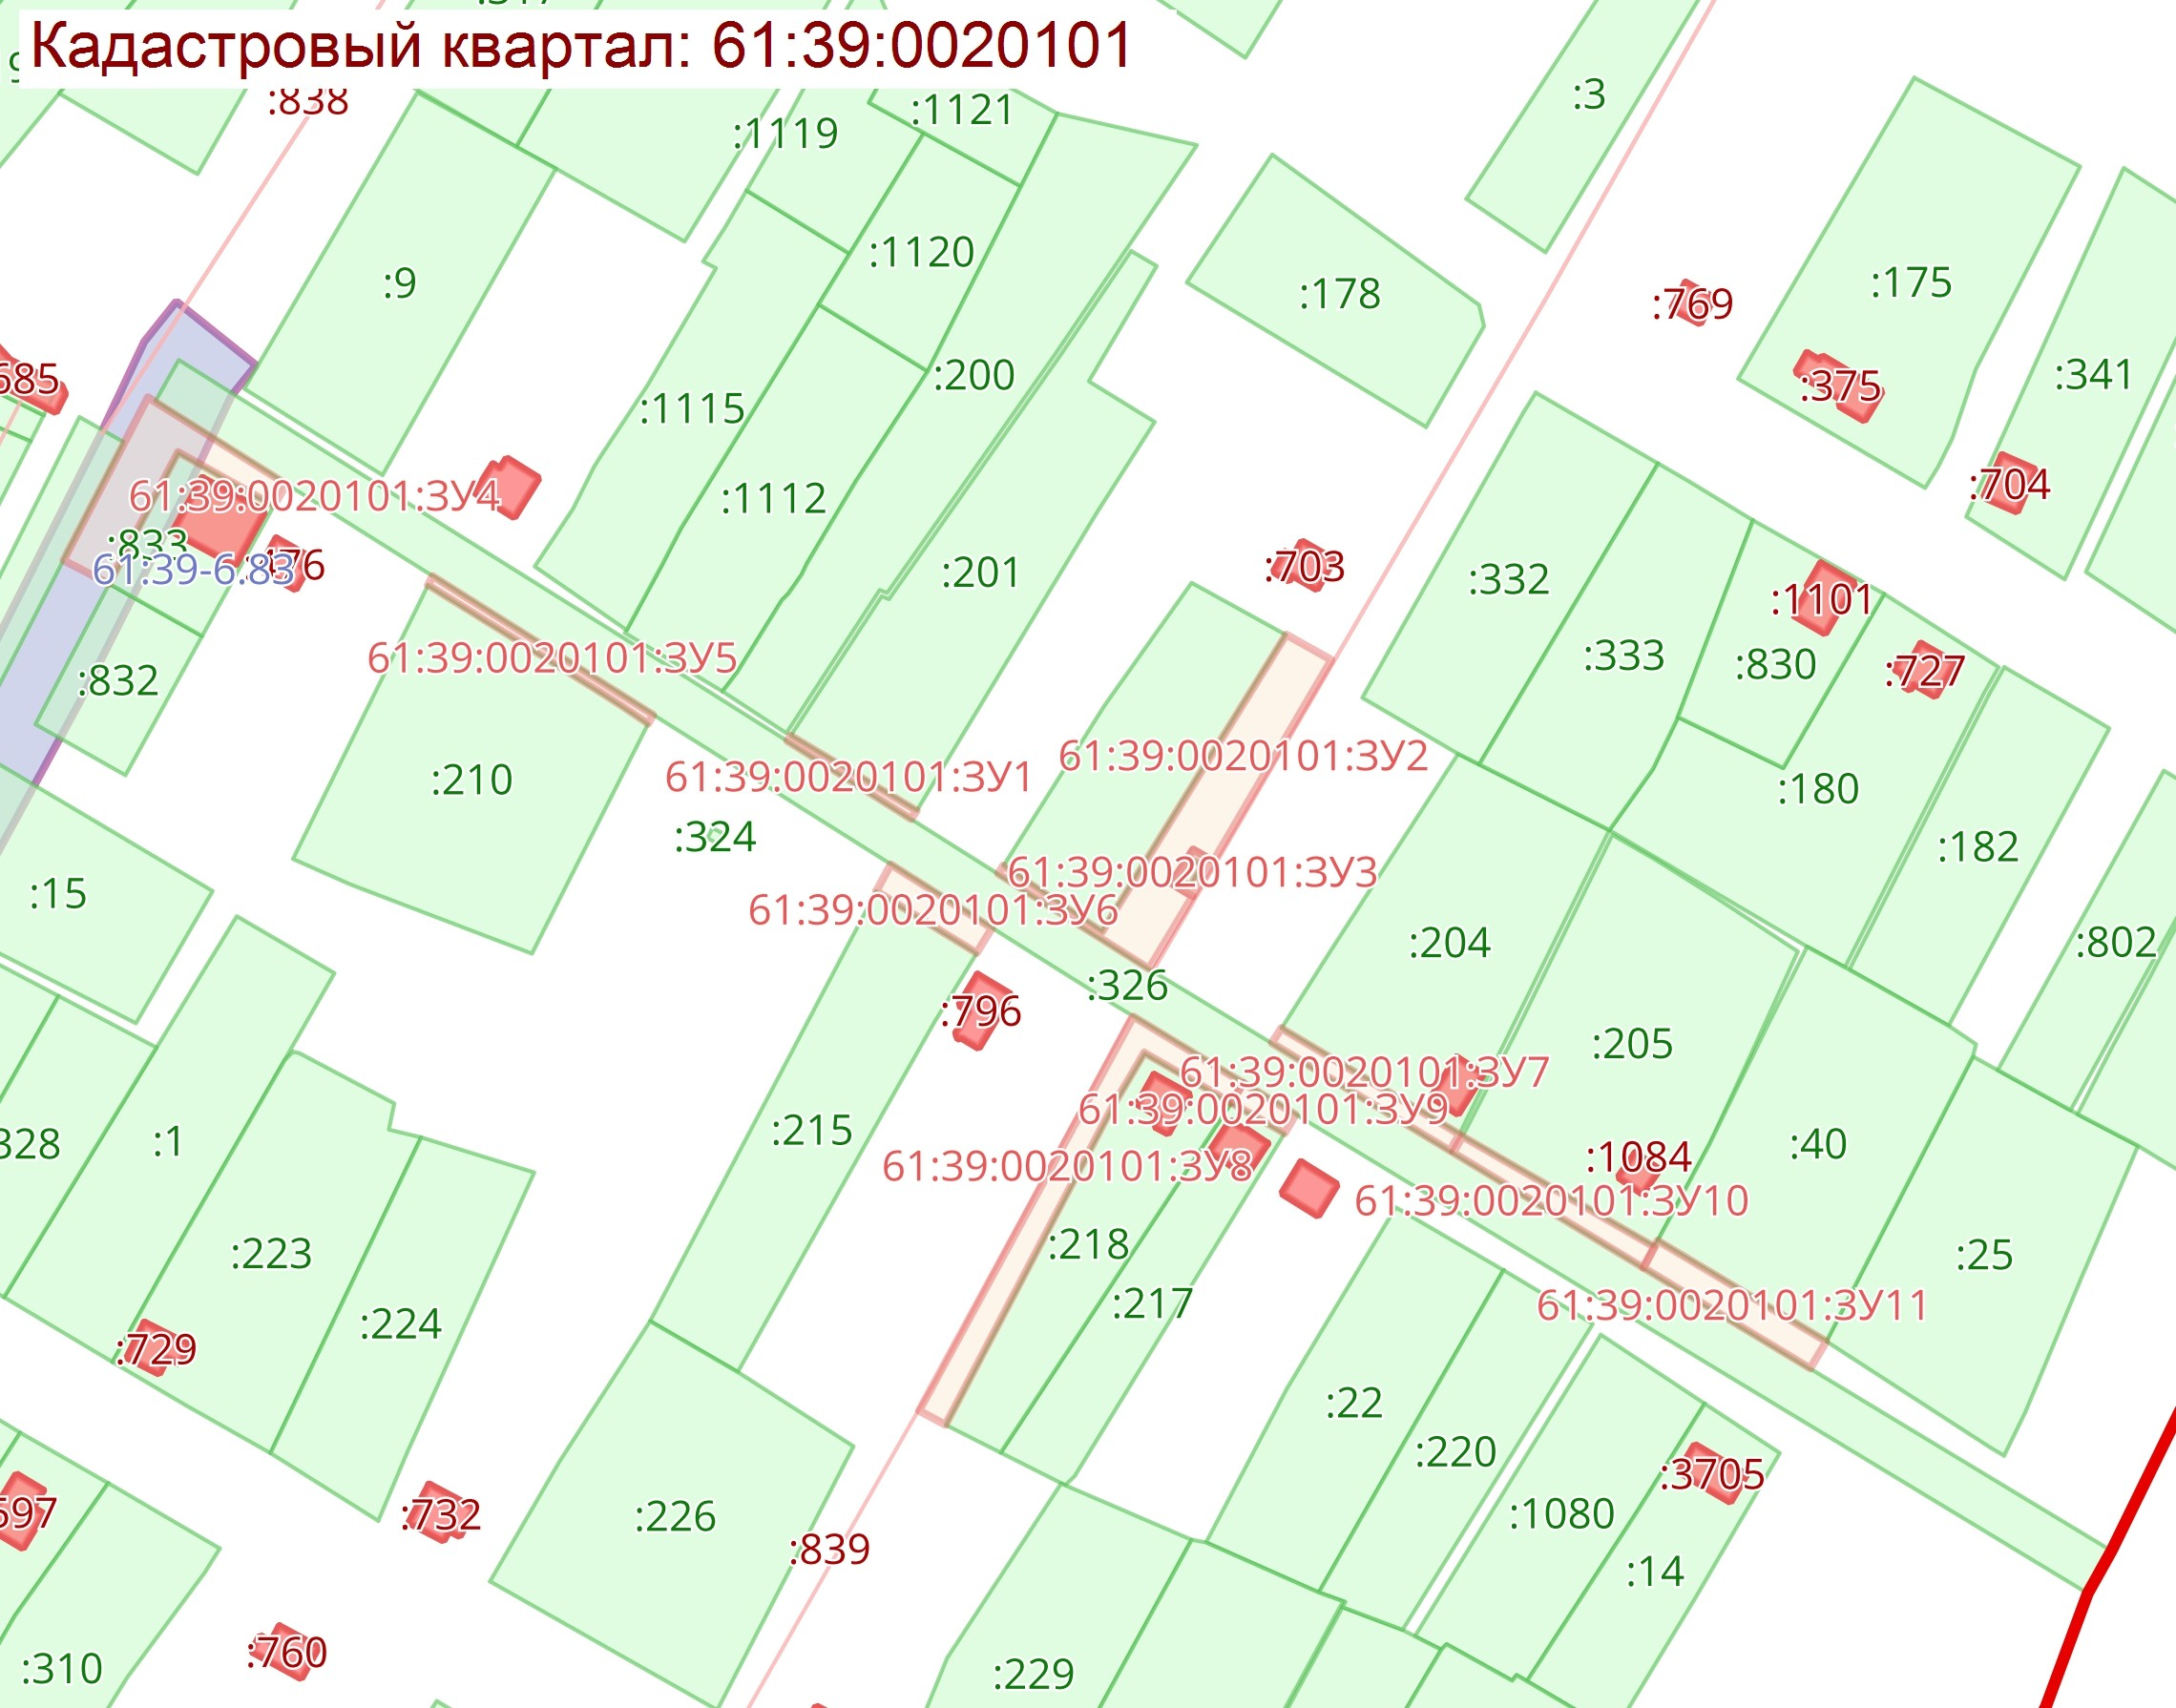

Условный номер земельного участка: 61:39:0020101:ЗУ106
Площадь земельного участка: 247 кв.м.
Обозначение характерных точек границ | Координаты, м
Обозначение характерных точек границ | X | Y
1 | 2 | 3
61:39:0020101:ЗУ1(1)
1 | 450459.67 | 2261983.78
2 | 450454.00 | 2261980.81
3 | 450431.63 | 2262017.88
4 | 450436.13 | 2262020.19
5 | 450437.38 | 2262018.26
6 | 450438.05 | 2262017.14
7 | 450438.74 | 2262016.07
8 | 450442.25 | 2262010.66
Условный номер земельного участка: 61:39:0020101:ЗУ107
Площадь земельного участка: 140 кв.м.
Обозначение характерных точек границ | Координаты, м
Обозначение характерных точек границ | X | Y
1 | 2 | 3
61:39:0020101:ЗУ2(1)
1 | 450487.31 | 2261895.10
2 | 450474.37 | 2261917.30
3 | 450478.89 | 2261920.00
4 | 450492.17 | 2261898.02
Условный номер земельного участка: 61:39:0020101:ЗУ108
Площадь земельного участка: 111 кв.м.
Обозначение характерных точек границ | Координаты, м
Обозначение характерных точек границ | X | Y
1 | 2 | 3
61:39:0020101:ЗУ3(1)
1 | 450474.41 | 2261917.38
2 | 450463.34 | 2261935.69
3 | 450467.73 | 2261938.41
4 | 450478.86 | 2261920.02

Условный номер земельного участка: 61:39:0020101:ЗУ109
Площадь земельного участка: 174 кв.м.
Обозначение характерных точек границ | Координаты, м
Обозначение характерных точек границ | X | Y
1 | 2 | 3
61:39:0020101:ЗУ4(1)
1 | 450461.08 | 2261937.34
2 | 450446.88 | 2261958.73
3 | 450453.08 | 2261962.64
4 | 450466.38 | 2261940.59
Условный номер земельного участка: 61:39:0020101:ЗУ110
Площадь земельного участка: 141 кв.м.
Обозначение характерных точек границ | Координаты, м
Обозначение характерных точек границ | X | Y
1 | 2 | 3
61:39:0020101:ЗУ5(1)
1 | 450446.88 | 2261958.73
2 | 450436.73 | 2261974.20
3 | 450443.56 | 2261978.36
4 | 450453.09 | 2261962.66
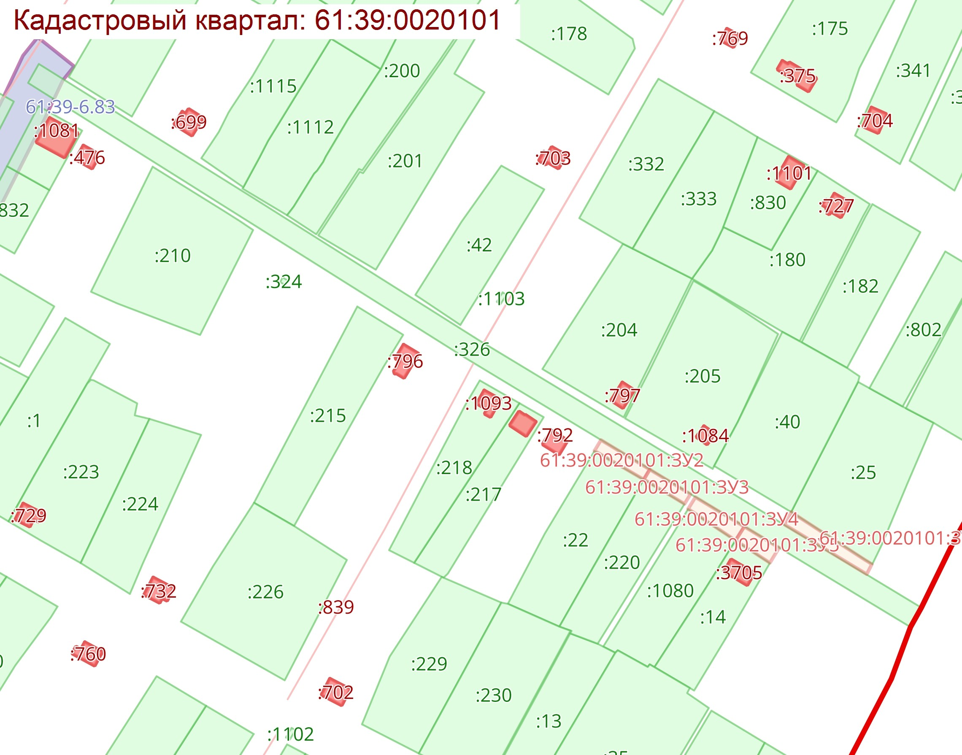

Условный номер земельного участка: 61:39:0020101:ЗУ111
Площадь земельного участка: 341 кв.м.
Обозначение характерных точек границ | Координаты, м
Обозначение характерных точек границ | X | Y
1 | 2 | 3
61:39:0020101:ЗУ1(1)
1 | 450586.84 | 2261614.94
2 | 450615.73 | 2261630.11
3 | 450620.59 | 2261620.72
4 | 450591.55 | 2261605.77
Условный номер земельного участка: 61:39:0020101:ЗУ112
Площадь земельного участка: 162 кв.м.
Обозначение характерных точек границ | Координаты, м
Обозначение характерных точек границ | X | Y
1 | 2 | 3
61:39:0020101:ЗУ2(1)
1 | 450580.20 | 2261604.67
2 | 450582.38 | 2261600.84
3 | 450551.75 | 2261583.88
4 | 450549.45 | 2261588.34
5 | 450551.78 | 2261589.55
6 | 450554.22 | 2261590.83
7 | 450558.84 | 2261593.27
8 | 450568.80 | 2261598.52
9 | 450577.25 | 2261602.95
Условный номер земельного участка: 61:39:0020101:ЗУ113
Площадь земельного участка: 1015 кв.м.
Обозначение характерных точек границ | Координаты, м
Обозначение характерных точек границ | X | Y
1 | 2 | 3
61:39:0020101:ЗУ3(1)
1 | 450544.94 | 2261592.75
2 | 450550.05 | 2261582.94
3 | 450491.31 | 2261550.38
4 | 450471.50 | 2261585.38
5 | 450479.34 | 2261589.84
6 | 450493.75 | 2261564.56
Площадь земельного участка: 193 кв.м.
Условный номер земельного участка: 61:39:0020101:ЗУ114
Обозначение характерных точек границ | Координаты, м
Обозначение характерных точек границ | X | Y
1 | 2 | 3
61:39:0020101:ЗУ4(1)
1 | 450479.37 | 2261589.91
2 | 450471.38 | 2261585.38
3 | 450461.13 | 2261603.50
4 | 450468.77 | 2261608.42
Условный номер земельного участка: 61:39:0020101:ЗУ115
Площадь земельного участка: 234 кв.м.
Обозначение характерных точек границ | Координаты, м
Обозначение характерных точек границ | X | Y
1 | 2 | 3
61:39:0020101:ЗУ5(1)
1 | 450468.76 | 2261608.44
2 | 450461.13 | 2261603.50
3 | 450447.88 | 2261626.31
4 | 450455.42 | 2261630.77
Условный номер земельного участка: 61:39:0020101:ЗУ116
Площадь земельного участка: 319 кв.м.
Обозначение характерных точек границ | Координаты, м
Обозначение характерных точек границ | X | Y
1 | 2 | 3
61:39:0020101:ЗУ6(1)
1 | 450455.40 | 2261630.77
2 | 450447.88 | 2261626.44
3 | 450429.25 | 2261659.31
4 | 450436.66 | 2261663.31
5 | 450445.87 | 2261647.01
6 | 450447.00 | 2261645.03
7 | 450448.19 | 2261643.01
8 | 450450.62 | 2261638.90
Условный номер земельного участка: 61:39:0020101:ЗУ117
Площадь земельного участка: 215 кв.м.
Обозначение характерных точек границ | Координаты, м
Обозначение характерных точек границ | X | Y
1 | 2 | 3
61:39:0020101:ЗУ7(1)
1 | 450436.66 | 2261663.34
2 | 450429.19 | 2261659.34
3 | 450415.50 | 2261682.31
4 | 450422.70 | 2261685.53
Условный номер земельного участка: 61:39:0020101:ЗУ118
Площадь земельного участка: 875 кв.м.
Обозначение характерных точек границ | Координаты, м
Обозначение характерных точек границ | X | Y
1 | 2 | 3
61:39:0020101:ЗУ8(1)
1 | 450410.19 | 2261708.53
2 | 450403.00 | 2261704.13
3 | 450374.13 | 2261755.63
4 | 450434.09 | 2261790.06
5 | 450438.06 | 2261783.47
6 | 450383.66 | 2261755.38
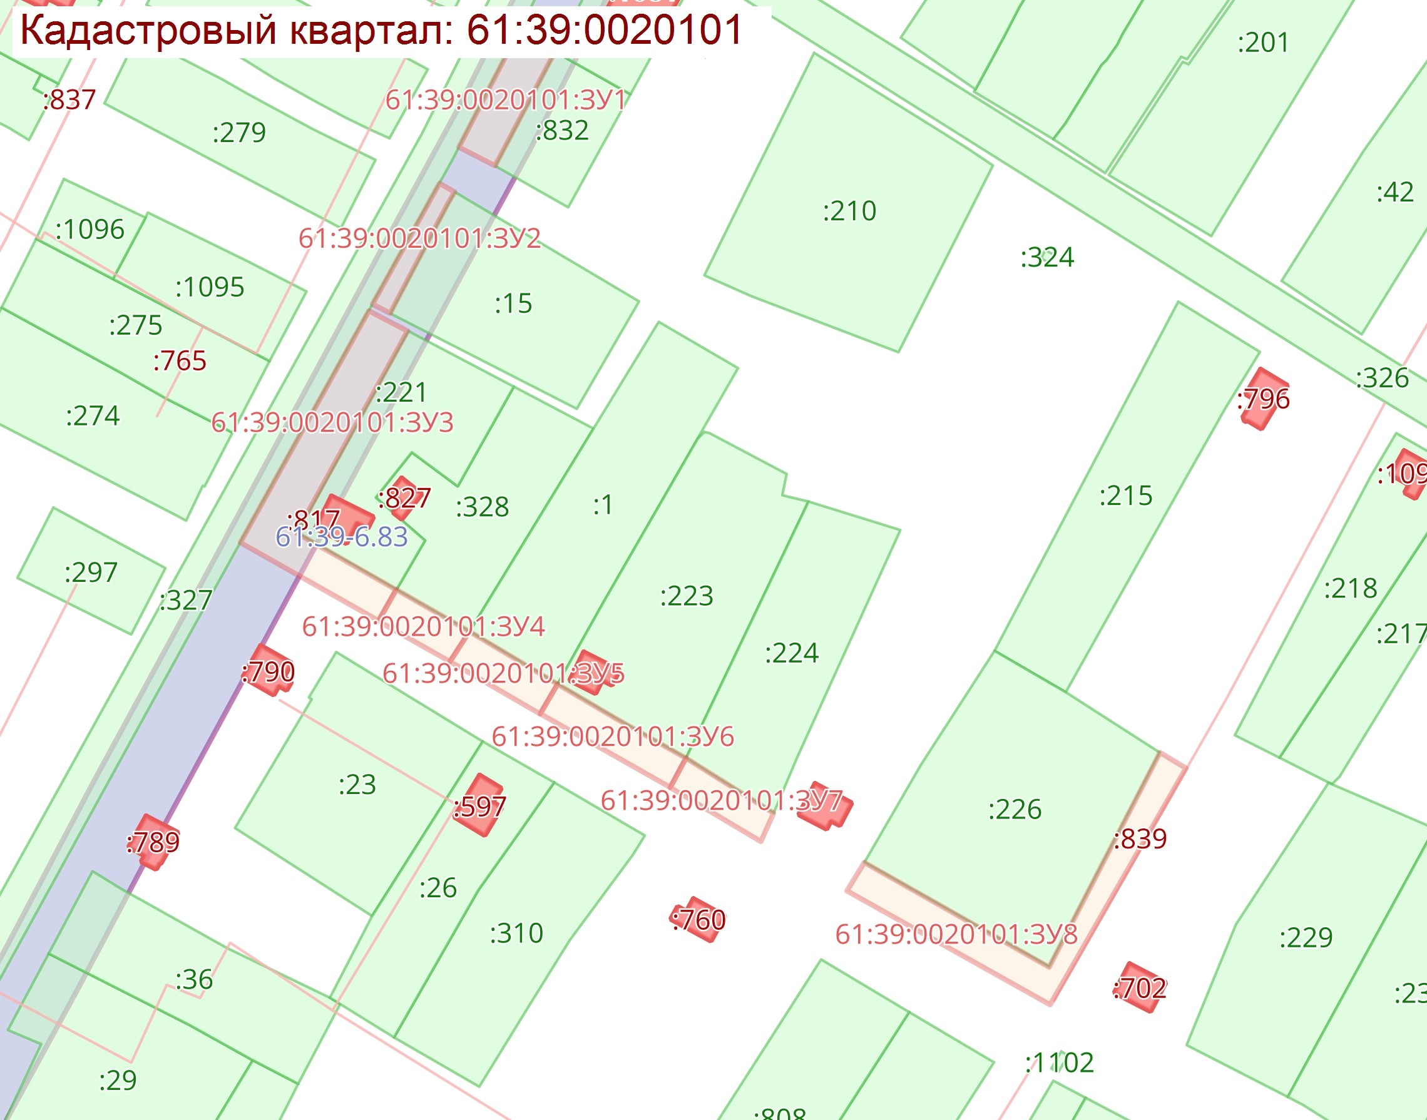

Условный номер земельного участка: 61:39:0020101:ЗУ119
Площадь земельного участка: 240 кв.м.
Обозначение характерных точек границ | Координаты, м
Обозначение характерных точек границ | X | Y
1 | 2 | 3
61:39:0020101:ЗУ1(1)
1 | 450363.89 | 2261790.20
2 | 450355.88 | 2261787.00
3 | 450343.38 | 2261811.81
4 | 450350.73 | 2261815.85
Условный номер земельного участка: 61:39:0020101:ЗУ120
Площадь земельного участка: 250 кв.м.
Обозначение характерных точек границ | Координаты, м
Обозначение характерных точек границ | X | Y
1 | 2 | 3
61:39:0020101:ЗУ2(1)
1 | 450350.72 | 2261815.88
2 | 450343.31 | 2261811.88
3 | 450327.69 | 2261841.44
4 | 450333.03 | 2261844.62
5 | 450348.68 | 2261819.72
Условный номер земельного участка: 61:39:0020101:ЗУ121
Площадь земельного участка: 118 кв.м.
Обозначение характерных точек границ | Координаты, м
Обозначение характерных точек границ | X | Y
1 | 2 | 3
61:39:0020101:ЗУ3(1)
1 | 450332.77 | 2261845.13
2 | 450327.38 | 2261841.94
3 | 450318.44 | 2261858.75
4 | 450323.90 | 2261861.72
Условный номер земельного участка: 61:39:0020101:ЗУ122
Площадь земельного участка: 284 кв.м.
Обозначение характерных точек границ | Координаты, м
Обозначение характерных точек границ | X | Y
1 | 2 | 3
61:39:0020101:ЗУ4(1)
1 | 450323.86 | 2261861.77
2 | 450318.38 | 2261858.81
3 | 450295.50 | 2261903.00
4 | 450300.95 | 2261905.97
5 | 450305.47 | 2261895.91
6 | 450307.81 | 2261890.72
7 | 450310.47 | 2261885.69
Условный номер земельного участка: 61:39:0020101:ЗУ123
Площадь земельного участка: 176 кв.м.
Обозначение характерных точек границ | Координаты, м
Обозначение характерных точек границ | X | Y
1 | 2 | 3
61:39:0020101:ЗУ5(1)
1 | 450299.75 | 2261907.17
2 | 450294.63 | 2261904.50
3 | 450281.19 | 2261931.88
4 | 450286.25 | 2261934.66
Условный номер земельного участка: 61:39:0020101:ЗУ124
Площадь земельного участка: 904 кв.м.
Обозначение характерных точек границ | Координаты, м
Обозначение характерных точек границ | X | Y
1 | 2 | 3
61:39:0020101:ЗУ6(1)
1 | 450286.22 | 2261934.69
2 | 450281.13 | 2261931.91
3 | 450266.13 | 2261962.75
4 | 450337.06 | 2262003.44
5 | 450342.28 | 2261994.03
6 | 450291.09 | 2261968.25
7 | 450276.22 | 2261956.94
Условный номер земельного участка: 61:39:0020101:ЗУ125
Площадь земельного участка: 360 кв.м.
Обозначение характерных точек границ | Координаты, м
Обозначение характерных точек границ | X | Y
1 | 2 | 3
61:39:0020101:ЗУ7(1)
1 | 450463.63 | 2261574.72
2 | 450440.94 | 2261611.81
3 | 450448.31 | 2261616.56
4 | 450470.31 | 2261578.63
Условный номер земельного участка: 61:39:0020101:ЗУ126
Площадь земельного участка: 178 кв.м.
Обозначение характерных точек границ | Координаты, м
Обозначение характерных точек границ | X | Y
1 | 2 | 3
61:39:0020101:ЗУ8(1)
1 | 450440.91 | 2261611.88
2 | 450430.63 | 2261629.81
3 | 450437.75 | 2261634.44
4 | 450448.28 | 2261616.59
Условный номер земельного участка: 61:39:0020101:ЗУ127
Площадь земельного участка: 289 кв.м.
Обозначение характерных точек границ | Координаты, м
Обозначение характерных точек границ | X | Y
1 | 2 | 3
61:39:0020101:ЗУ9(1)
1 | 450385.66 | 2261697.56
2 | 450372.28 | 2261719.92
3 | 450381.63 | 2261725.88
4 | 450395.00 | 2261703.50

Условный номер земельного участка: 61:39:0020101:ЗУ128
Площадь земельного участка: 225 кв.м.
Обозначение характерных точек границ | Координаты, м
Обозначение характерных точек границ | X | Y
1 | 2 | 3
61:39:0020101:ЗУ10(1)
1 | 450430.59 | 2261629.91
2 | 450417.06 | 2261653.00
3 | 450424.25 | 2261657.50
4 | 450437.63 | 2261634.47

Условный номер земельного участка: 61:39:0020101:ЗУ129
Площадь земельного участка: 955 кв.м.
Обозначение характерных точек границ | Координаты, м
Обозначение характерных точек границ | X | Y
1 | 2 | 3
61:39:0020101:ЗУ11(1)
1 | 450372.25 | 2261720.00
2 | 450359.50 | 2261741.50
3 | 450292.13 | 2261698.31
4 | 450288.06 | 2261705.53
5 | 450364.81 | 2261753.03
6 | 450381.62 | 2261725.94

Условный номер земельного участка: 61:39:0020101:ЗУ130
Площадь земельного участка: 22 кв.м.
Обозначение характерных точек границ | Координаты, м
Обозначение характерных точек границ | X | Y
1 | 2 | 3
61:39:0020101:ЗУ12(1)
1 | 450357.98 | 2261755.89
2 | 450362.31 | 2261758.44
3 | 450361.27 | 2261760.23
4 | 450356.94 | 2261757.66
5 | 450358.64 | 2261754.72
6 | 450357.56 | 2261754.05
7 | 450355.24 | 2261758.06
8 | 450361.34 | 2261761.56
9 | 450363.69 | 2261757.81
10 | 450358.66 | 2261754.72

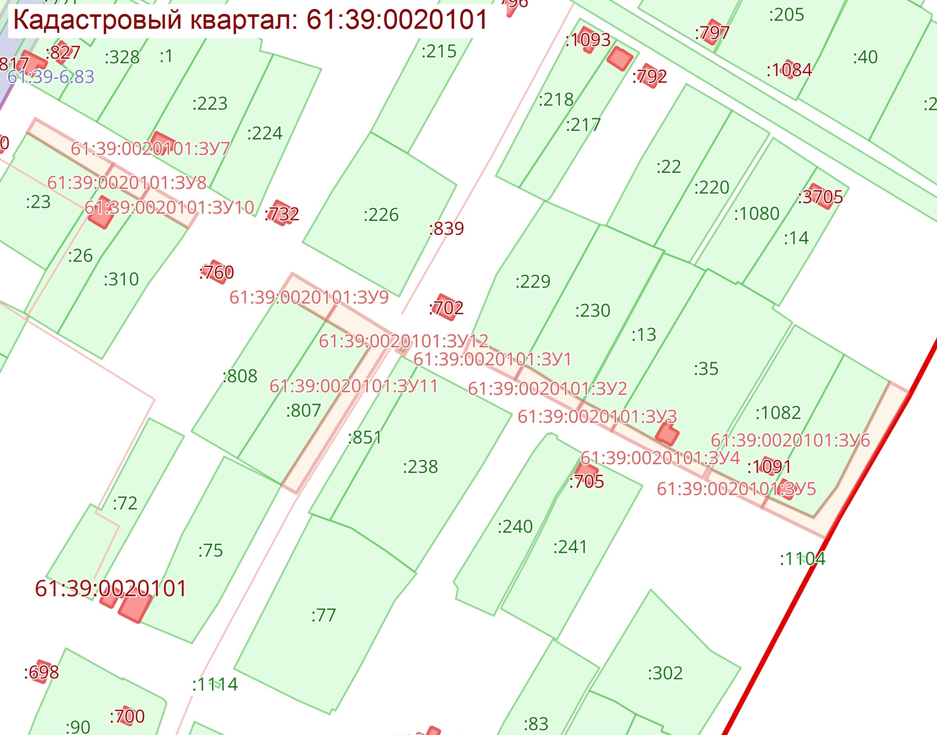

Условный номер земельного участка: 61:39:0020101:ЗУ131
Площадь земельного участка: 697 кв.м.
Обозначение характерных точек границ |  |  |  |  | Координаты, м
 |  |  |  |  | X |  |  |  |  | Y
1 |  |  |  |  | 2 |  |  |  |  | 3
61:39:0020101:ЗУ1(1)
1 |  |  |  |  | 450278.63 |  |  |  |  | 2261711.19
2 |  |  |  |  | 450354.88 |  |  |  |  | 2261756.41
3 |  |  |  |  | 450350.56 |  |  |  |  | 2261764.63
4 |  |  |  |  | 450358.56 |  |  |  |  | 2261769.00
5 |  |  |  |  | 450362.25 |  |  |  |  | 2261762.25
6 |  |  |  |  | 450355.06 |  |  |  |  | 2261758.22
7 |  |  |  |  | 450357.59 |  |  |  |  | 2261753.75
8 |  |  |  |  | 450359.91 |  |  |  |  | 2261755.09
9 |  |  |  |  | 450361.06 |  |  |  |  | 2261753.13
10 |  |  |  |  | 450281.94 |  |  |  |  | 2261704.19
Условный номер земельного участка: 61:39:0020101:ЗУ132
Площадь земельного участка: 459 кв.м.
Обозначение характерных точек границ |  |  |  |  | Координаты, м
 |  |  |  |  | X |  |  |  |  | Y
1 |  |  |  |  | 2 |  |  |  |  | 3
61:39:0020101:ЗУ2(1)
1 |  |  |  |  | 450358.56 |  |  |  |  | 2261769.00
2 |  |  |  |  | 450350.55 |  |  |  |  | 2261764.64
3 |  |  |  |  | 450326.48 |  |  |  |  | 2261810.41
4 |  |  |  |  | 450333.97 |  |  |  |  | 2261814.66
Условный номер земельного участка: 61:39:0020101:ЗУ133
Площадь земельного участка: 191 кв.м.
Обозначение характерных точек границ |  |  |  |  | Координаты, м
 |  |  |  |  | X |  |  |  |  | Y
1 |  |  |  |  | 2 |  |  |  |  | 3
61:39:0020101:ЗУ3(1)
1 |  |  |  |  | 450317.20 |  |  |  |  | 2261827.58
2 |  |  |  |  | 450316.83 |  |  |  |  | 2261828.67
3 |  |  |  |  | 450317.67 |  |  |  |  | 2261829.16
4 |  |  |  |  | 450315.69 |  |  |  |  | 2261832.56
5 |  |  |  |  | 450314.66 |  |  |  |  | 2261832.16
6 |  |  |  |  | 450307.63 |  |  |  |  | 2261844.63
7 |  |  |  |  | 450316.25 |  |  |  |  | 2261849.38
8 |  |  |  |  | 450326.13 |  |  |  |  | 2261832.38
Условный номер земельного участка: 61:39:0020101:ЗУ134
Площадь земельного участка: 337 кв.м.
Обозначение характерных точек границ |  |  |  |  | Координаты, м
 |  |  |  |  | X |  |  |  |  | Y
1 |  |  |  |  | 2 |  |  |  |  | 3
61:39:0020101:ЗУ4(1)
1 |  |  |  |  | 450306.49 |  |  |  |  | 2261844.75
2 |  |  |  |  | 450291.75 |  |  |  |  | 2261873.88
3 |  |  |  |  | 450300.50 |  |  |  |  | 2261878.69
4 |  |  |  |  | 450315.86 |  |  |  |  | 2261849.88
Условный номер земельного участка: 61:39:0020101:ЗУ135
Площадь земельного участка: 39 кв.м.
Обозначение характерных точек границ |  |  |  |  | Координаты, м
 |  |  |  |  | X |  |  |  |  | Y
1 |  |  |  |  | 2 |  |  |  |  | 3
61:39:0020101:ЗУ5(1)
1 |  |  |  |  | 450256.80 |  |  |  |  | 2261948.98
2 |  |  |  |  | 450258.59 |  |  |  |  | 2261949.92
3 |  |  |  |  | 450256.17 |  |  |  |  | 2261954.36
4 |  |  |  |  | 450254.34 |  |  |  |  | 2261953.38
5 |  |  |  |  | 450257.28 |  |  |  |  | 2261948.05
6 |  |  |  |  | 450255.25 |  |  |  |  | 2261946.91
7 |  |  |  |  | 450251.97 |  |  |  |  | 2261953.56
8 |  |  |  |  | 450257.86 |  |  |  |  | 2261956.63
9 |  |  |  |  | 450261.16 |  |  |  |  | 2261950.13
10 |  |  |  |  | 450257.30 |  |  |  |  | 2261948.05
Условный номер земельного участка: 61:39:0020101:ЗУ136
Площадь земельного участка: 398 кв.м.
Обозначение характерных точек границ |  |  |  |  | Координаты, м
 |  |  |  |  | X |  |  |  |  | Y
1 |  |  |  |  | 2 |  |  |  |  | 3
61:39:0020101:ЗУ6(1)
1 |  |  |  |  | 450165.75 |  |  |  |  | 2261898.25
2 |  |  |  |  | 450161.19 |  |  |  |  | 2261908.13
3 |  |  |  |  | 450199.38 |  |  |  |  | 2261928.19
4 |  |  |  |  | 450203.00 |  |  |  |  | 2261921.69
Условный номер земельного участка: 61:39:0020101:ЗУ137
Площадь земельного участка: 344 кв.м.
Обозначение характерных точек границ |  |  |  |  | Координаты, м
 |  |  |  |  | X |  |  |  |  | Y
1 |  |  |  |  | 2 |  |  |  |  | 3
61:39:0020101:ЗУ7(1)
1 |  |  |  |  | 450147.53 |  |  |  |  | 2261791.63
2 |  |  |  |  | 450136.13 |  |  |  |  | 2261785.50
3 |  |  |  |  | 450124.38 |  |  |  |  | 2261809.69
4 |  |  |  |  | 450135.75 |  |  |  |  | 2261815.50
Условный номер земельного участка: 61:39:0020101:ЗУ138
Площадь земельного участка: 396 кв.м.
Обозначение характерных точек границ |  |  |  |  | Координаты, м
 |  |  |  |  | X |  |  |  |  | Y
1 |  |  |  |  | 2 |  |  |  |  | 3
61:39:0020101:ЗУ8(1)
1 |  |  |  |  | 450135.38 |  |  |  |  | 2261817.03
 | 2 |  |  |  |  | 450123.69 |  |  | 2261811.00
 | 3 |  |  |  |  | 450110.06 |  |  | 2261838.00
 | 4 |  |  |  |  | 450121.78 |  |  | 2261843.91
 | Условный номер земельного участка: 61:39:0020101:ЗУ139
 | Площадь земельного участка: 1066 кв.м.
 | Обозначение характерных точек границ |  |  | Координаты, м
 |  |  |  | X |  |  |  | Y
 | 1 |  |  | 2 |  |  |  | 3
 | 61:39:0020101:ЗУ9(1)
 | 1 | 450121.69 |  |  |  |  |  | 2261844.00
 | 2 | 450109.94 |  |  |  |  |  | 2261838.06
 | 3 | 450096.63 |  |  |  |  |  | 2261865.81
 | 4 | 450148.50 |  |  |  |  |  | 2261901.25
 | 5 | 450161.00 |  |  |  |  |  | 2261908.13
 | 6 | 450165.75 |  |  |  |  |  | 2261897.81
 | 7 | 450154.19 |  |  |  |  |  | 2261891.03
 | 8 | 450142.28 |  |  |  |  |  | 2261884.06
 | 9 | 450111.69 |  |  |  |  |  | 2261867.13
 | Условный номер земельного участка: 61:39:0020101:ЗУ140
 | Площадь земельного участка: 1381 кв.м.
 | Обозначение характерных точек границ |  | Координаты, м
 |  |  | X |  |  |  |  | Y
 | 1 |  | 2 |  |  |  |  | 3
 | 61:39:0020101:ЗУ10(1)
 | 1 | 450277.81 |  |  |  |  | 2261713.06
 | 2 | 450278.50 |  |  |  |  | 2261711.13
 | 3 | 450281.81 |  |  |  |  | 2261704.00
 | 4 | 450200.94 |  |  |  |  | 2261660.81
 | 5 | 450173.31 |  |  |  |  | 2261719.50
 | 6 | 450182.13 |  |  |  |  | 2261724.31
 | 7 | 450182.94 |  |  |  |  | 2261723.06
 | 8 | 450180.25 |  |  |  |  | 2261721.69
 | 9 | 450182.81 |  |  |  |  | 2261715.94
 | 10 | 450185.81 |  |  |  |  | 2261709.13
 | 11 | 450194.00 |  |  |  |  | 2261692.13
 | 12 | 450202.63 |  |  |  |  | 2261675.00
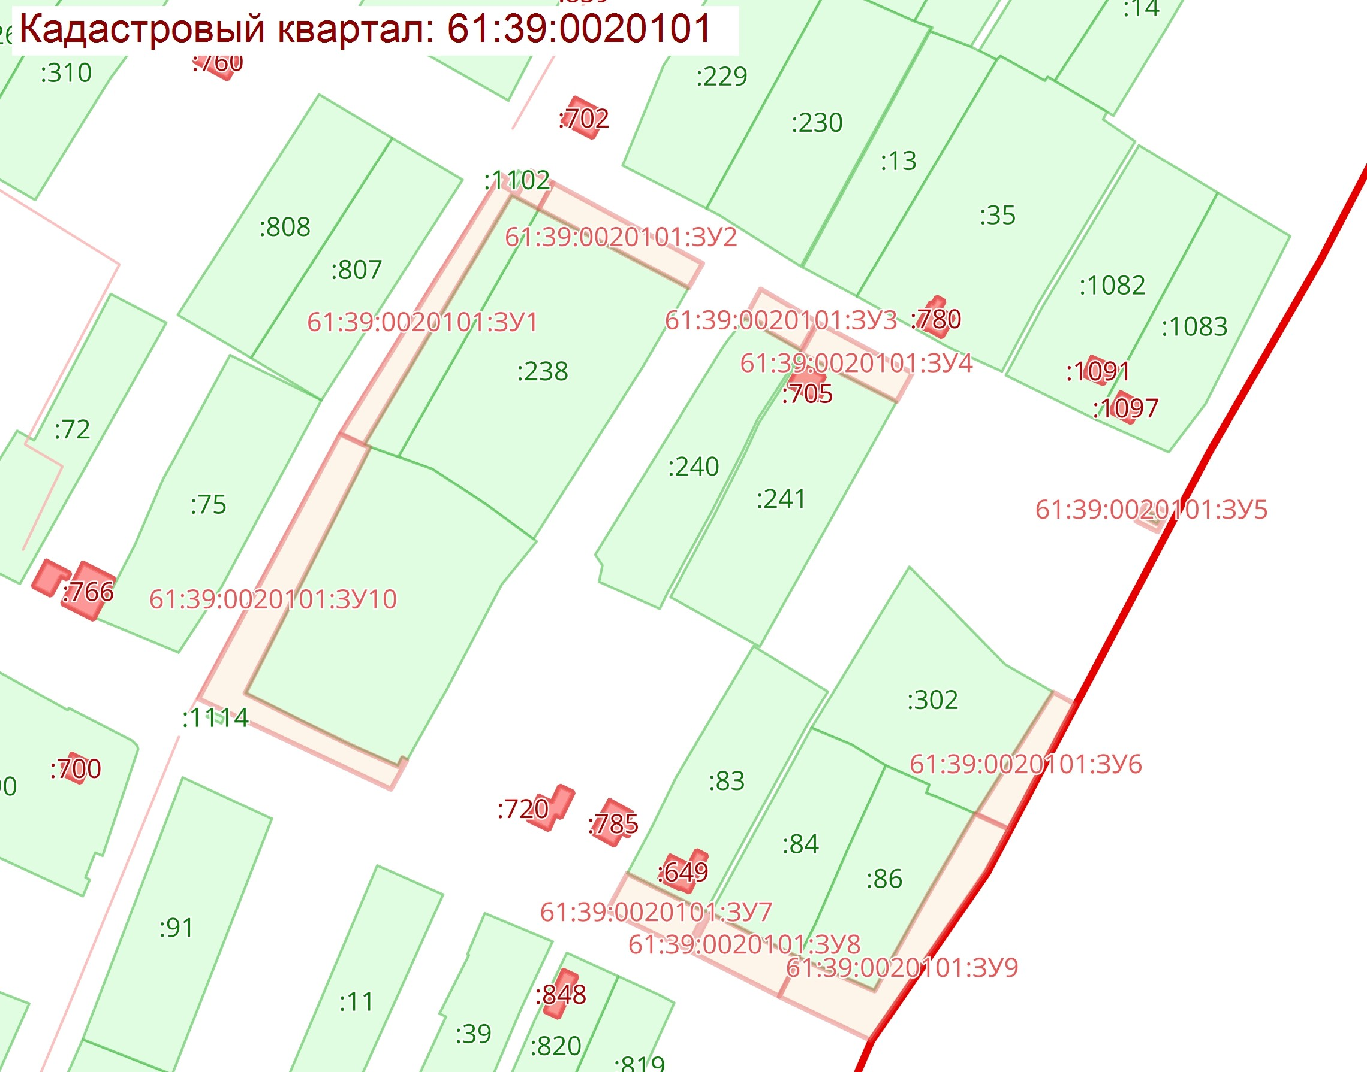

Условный номер земельного участка: 61:39:0020101:ЗУ141
Площадь земельного участка: 1121 кв.м.
Обозначение характерных точек границ | Координаты, м
Обозначение характерных точек границ | X |  | Y
1 | 2 |  | 3
61:39:0020101:ЗУ1(1)
1 | 450292.00 |  | 2261698.38
2 | 450277.50 |  | 2261690.63
3 | 450262.88 |  | 2261682.75
4 | 450249.69 |  | 2261675.69
5 | 450235.19 |  | 2261668.00
6 | 450221.75 |  | 2261659.19
7 | 450214.88 |  | 2261654.75
8 | 450225.56 |  | 2261629.06
9 | 450217.73 |  | 2261625.50
10 | 450201.69 |  | 2261659.00
11 | 450288.00 |  | 2261706.13
Условный номер земельного участка: 61:39:0020101:ЗУ142
Площадь земельного участка: 227 кв.м.
Обозначение характерных точек границ | Координаты, м
Обозначение характерных точек границ | X |  | Y
1 | 2 |  | 3
61:39:0020101:ЗУ2(1)
1 | 450247.45 |  | 2261583.72
2 | 450239.50 |  | 2261579.13
3 | 450228.38 |  | 2261602.00
4 | 450236.03 |  | 2261606.25
Условный номер земельного участка: 61:39:0020101:ЗУ143
Площадь земельного участка: 430 кв.м.
Обозначение характерных точек границ | Координаты, м
Обозначение характерных точек границ | X |  | Y
1 | 2 |  | 3
61:39:0020101:ЗУ3(1)
1 | 450307.61 |  | 2261455.75
2 | 450296.63 |  | 2261451.00
3 | 450292.75 |  | 2261449.25
4 | 450285.88 |  | 2261465.44
5 | 450278.75 |  | 2261481.63
6 | 450294.61 |  | 2261487.75
7 | 450289.59 |  | 2261466.69
8 | 450284.27 |  | 2261480.61
9 | 450294.08 |  | 2261484.12
10 | 450299.03 |  | 2261474.19
11 | 450297.08 |  | 2261471.81
Условный номер земельного участка: 61:39:0020101:ЗУ144
Площадь земельного участка: 1031 кв.м.
Обозначение характерных точек границ | Координаты, м
Обозначение характерных точек границ | X |  | Y
1 | 2 |  | 3
61:39:0020101:ЗУ4(1)
1 | 450343.03 |  | 2261489.81
2 | 450349.44 |  | 2261474.44
3 | 450307.69 |  | 2261455.81
4 | 450294.69 |  | 2261487.72
5 | 450276.94 |  | 2261525.56
6 | 450279.11 |  | 2261526.75
7 | 450301.56 |  | 2261479.56
8 | 450306.47 |  | 2261481.78
9 | 450307.75 |  | 2261478.38
10 | 450322.19 |  | 2261483.63
11 | 450322.75 |  | 2261482.25
Условный номер земельного участка: 61:39:0020101:ЗУ145
Площадь земельного участка: 568 кв.м.
Обозначение характерных точек границ | Координаты, м
Обозначение характерных точек границ | X |  | Y
1 | 2 |  | 3
61:39:0020101:ЗУ5(1)
1 | 450349.50 |  | 2261474.47
2 | 450343.08 |  | 2261489.86
3 | 450364.11 |  | 2261499.80
4 | 450367.69 |  | 2261491.38
5 | 450387.08 |  | 2261501.75
6 | 450390.41 |  | 2261494.88
7 | 450369.63 |  | 2261483.38
Условный номер земельного участка: 61:39:0020101:ЗУ146
Площадь земельного участка: 179 кв.м.
Обозначение характерных точек границ | Координаты, м
Обозначение характерных точек границ | X |  | Y
1 | 2 |  | 3
61:39:0020101:ЗУ6(1)
1 | 450387.13 |  | 2261501.78
2 | 450408.00 |  | 2261512.84
3 | 450411.69 |  | 2261506.53
4 | 450390.50 |  | 2261494.88
Условный номер земельного участка: 61:39:0020101:ЗУ147
Площадь земельного участка: 34 кв.м.
Обозначение характерных точек границ | Координаты, м
Обозначение характерных точек границ | X |  | Y
1 | 2 |  | 3
61:39:0020101:ЗУ7(1)
1 | 450276.37 |  | 2261459.92
2 | 450274.26 |  | 2261464.45
3 | 450280.38 |  | 2261467.41
4 | 450282.55 |  | 2261462.84
Условный номер земельного участка: 61:39:0020101:ЗУ148
Площадь земельного участка: 656 кв.м.
Обозначение характерных точек границ | Координаты, м
Обозначение характерных точек границ | X |  | Y
1 | 2 |  | 3
61:39:0020101:ЗУ8(1)
1 | 450267.88 |  | 2261477.30
2 | 450275.06 |  | 2261480.56
3 | 450289.74 |  | 2261447.69
4 | 450215.56 |  | 2261414.59
5 | 450213.41 |  | 2261419.34
6 | 450261.22 |  | 2261440.60
7 | 450261.42 |  | 2261443.08
8 | 450269.95 |  | 2261446.70
9 | 450280.46 |  | 2261451.55
10 | 450276.38 |  | 2261459.90
11 | 450282.57 |  | 2261462.84
12 | 450280.38 |  | 2261467.44
13 | 450274.24 |  | 2261464.47
Условный номер земельного участка: 61:39:0020101:ЗУ149
Площадь земельного участка: 18 кв.м.
Обозначение характерных точек границ |  | Координаты, м
 |  | X |  | Y
1 |  | 2 |  | 3
61:39:0020101:ЗУ9(1)
1 |  | 450196.07 |  | 2261394.75
2 |  | 450197.57 |  | 2261395.44
3 |  | 450198.05 |  | 2261394.10
4 |  | 450179.62 |  | 2261387.84
5 |  | 450179.35 |  | 2261388.59
6 |  | 450189.84 |  | 2261392.23
7 |  | 450192.52 |  | 2261393.18
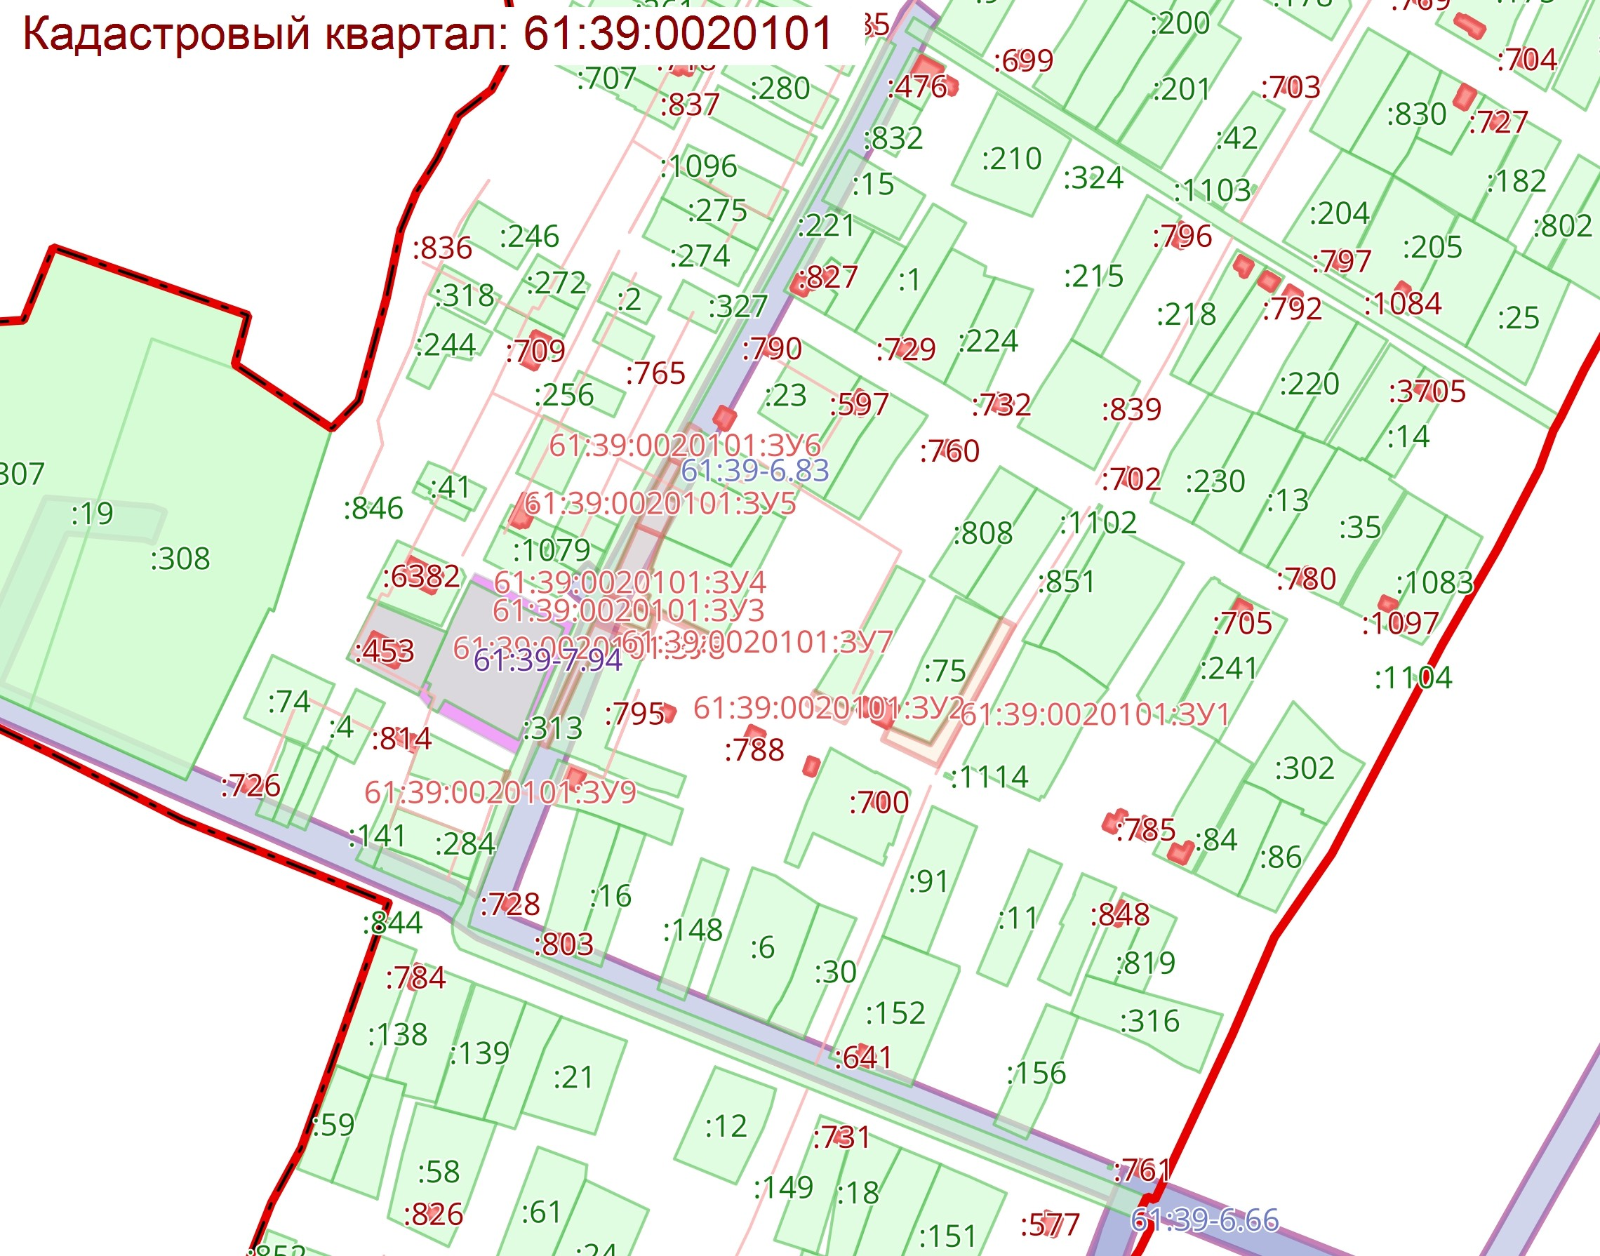
Условный номер земельного участка: 61:39:0020102:ЗУ150
Площадь земельного участка: 247 кв.м.
Обозначение характерных точек границ | Координаты, м
Обозначение характерных точек границ | X | Y
1 | 2 | 3
61:39:0020102:ЗУ1(1)
1 | 450443.53 | 2262517.44
2 | 450465.03 | 2262526.78
3 | 450453.91 | 2262551.06
4 | 450457.69 | 2262552.81
5 | 450471.50 | 2262524.75
6 | 450445.44 | 2262513.44
Условный номер земельного участка: 61:39:0020102:ЗУ151
Площадь земельного участка: 96 кв.м.
Обозначение характерных точек границ | Координаты, м
Обозначение характерных точек границ | X | Y
1 | 2 | 3
61:39:0020102:ЗУ2(1)
1 | 450453.87 | 2262551.09
2 | 450443.90 | 2262572.91
3 | 450447.50 | 2262574.38
4 | 450457.67 | 2262552.84
Условный номер земельного участка: 61:39:0020102:ЗУ152
Площадь земельного участка: 122 кв.м.
Обозначение характерных точек границ | Координаты, м
Обозначение характерных точек границ | X | Y
1 | 2 | 3
61:39:0020102:ЗУ3(1)
1 | 450444.66 | 2262573.89
2 | 450427.13 | 2262611.41
3 | 450429.94 | 2262612.69
4 | 450447.25 | 2262574.95
Условный номер земельного участка: 61:39:0020102:ЗУ153
Площадь земельного участка: 38 кв.м.
Обозначение характерных точек границ | Координаты, м
Обозначение характерных точек границ | X | Y
1 | 2 | 3
61:39:0020102:ЗУ4(1)
1 | 450427.11 | 2262611.42
2 | 450422.05 | 2262622.27
3 | 450424.83 | 2262623.73
4 | 450429.94 | 2262612.70
Условный номер земельного участка: 61:39:0020102:ЗУ154
Площадь земельного участка: 125 кв.м.
Обозначение характерных точек границ | Координаты, м
Обозначение характерных точек границ | X | Y
1 | 2 | 3
61:39:0020102:ЗУ5(1)
1 | 450422.03 | 2262622.30
2 | 450406.34 | 2262651.78
3 | 450410.50 | 2262653.38
4 | 450424.80 | 2262623.75
Условный номер земельного участка: 61:39:0020102:ЗУ155
Площадь земельного участка: 92 кв.м.
Обозначение характерных точек границ | Координаты, м
Обозначение характерных точек границ | X | Y
1 | 2 | 3
61:39:0020102:ЗУ6(1)
1 | 450443.44 | 2262517.41
2 | 450445.38 | 2262513.34
3 | 450422.46 | 2262504.13
4 | 450420.97 | 2262507.59
5 | 450439.84 | 2262514.81
6 | 450439.47 | 2262515.72
Условный номер земельного участка: 61:39:0020102:ЗУ156
Площадь земельного участка: 74 кв.м.
Обозначение характерных точек границ | Координаты, м
Обозначение характерных точек границ | X | Y
1 | 2 | 3
61:39:0020102:ЗУ7(1)
1 | 450422.31 | 2262504.06
2 | 450404.63 | 2262497.00
3 | 450402.88 | 2262500.63
4 | 450420.81 | 2262507.44
Условный номер земельного участка: 61:39:0020102:ЗУ157
Площадь земельного участка: 118 кв.м.
Обозначение характерных точек границ | Координаты, м
Обозначение характерных точек границ | X | Y
1 | 2 | 3
61:39:0020102:ЗУ8(1)
1 | 450402.63 | 2262500.94
2 | 450404.56 | 2262497.00
3 | 450379.47 | 2262487.75
4 | 450376.91 | 2262494.63
5 | 450384.34 | 2262493.56
Условный номер земельного участка: 61:39:0020102:ЗУ158
Площадь земельного участка: 330 кв.м.
Обозначение характерных точек границ | Координаты, м
Обозначение характерных точек границ | X | Y
1 | 2 | 3
61:39:0020102:ЗУ9(1)
1 | 450324.59 | 2262497.75
2 | 450317.27 | 2262493.56
3 | 450297.00 | 2262529.50
4 | 450303.63 | 2262533.19
Условный номер земельного участка: 61:39:0020102:ЗУ159
Площадь земельного участка: 443 кв.м.
Обозначение характерных точек границ | Координаты, м
Обозначение характерных точек границ | X | Y
1 | 2 | 3
61:39:0020102:ЗУ10(1)
1 | 450377.77 | 2262492.23
2 | 450379.42 | 2262487.75
3 | 450332.44 | 2262467.25
4 | 450317.28 | 2262493.53
5 | 450324.61 | 2262497.72
6 | 450338.31 | 2262473.89
Условный номер земельного участка: 61:39:0020102:ЗУ160
Площадь земельного участка: 551 кв.м.
Обозначение характерных точек границ | Координаты, м
Обозначение характерных точек границ | X | Y
1 | 2 | 3
61:39:0020102:ЗУ11(1)
1 | 450411.23 | 2262495.34
2 | 450347.21 | 2262467.64
3 | 450364.50 | 2262437.13
4 | 450354.88 | 2262432.75
5 | 450337.50 | 2262466.38
6 | 450410.27 | 2262497.62
Условный номер земельного участка: 61:39:0020102:ЗУ161
Площадь земельного участка: 368 кв.м.
Обозначение характерных точек границ | Координаты, м
Обозначение характерных точек границ | X | Y
1 | 2 | 3
61:39:0020102:ЗУ12(1)
1 | 450286.63 | 2262562.50
2 | 450280.13 | 2262559.13
3 | 450255.88 | 2262603.25
4 | 450262.44 | 2262606.50
Условный номер земельного участка: 61:39:0020102:ЗУ162
Площадь земельного участка: 594 кв.м.
Обозначение характерных точек границ | Координаты, м
Обозначение характерных точек границ | X | Y
1 | 2 | 3
61:39:0020102:ЗУ13(1)
1 | 450262.34 | 2262606.56
2 | 450255.94 | 2262603.44
3 | 450241.13 | 2262631.38
4 | 450307.00 | 2262662.63
5 | 450309.91 | 2262657.58
6 | 450250.31 | 2262629.88
Условный номер земельного участка: 61:39:0020102:ЗУ163
Площадь земельного участка: 103 кв.м.
Обозначение характерных точек границ | Координаты, м
Обозначение характерных точек границ | X | Y
1 | 2 | 3
61:39:0020102:ЗУ14(1)
1 | 450309.95 | 2262657.59
2 | 450307.03 | 2262662.66
3 | 450322.68 | 2262669.75
4 | 450325.64 | 2262664.28
Условный номер земельного участка: 61:39:0020102:ЗУ164
Площадь земельного участка: 109 кв.м.
Обозначение характерных точек границ | Координаты, м
Обозначение характерных точек границ | X | Y
1 | 2 | 3
61:39:0020102:ЗУ15(1)
1 | 450325.69 | 2262664.28
2 | 450322.70 | 2262669.77
3 | 450339.19 | 2262676.88
4 | 450341.81 | 2262671.50
Условный номер земельного участка: 61:39:0020102:ЗУ165
Площадь земельного участка: 317 кв.м.
Обозначение характерных точек границ | Координаты, м
Обозначение характерных точек границ | X | Y
1 | 2 | 3
61:39:0020102:ЗУ16(1)
1 | 450381.56 | 2262401.00
2 | 450373.00 | 2262396.38
3 | 450357.63 | 2262425.88
4 | 450366.00 | 2262430.13
Условный номер земельного участка: 61:39:0020102:ЗУ166
Площадь земельного участка: 226 кв.м.
Обозначение характерных точек границ | Координаты, м
Обозначение характерных точек границ | X | Y
1 | 2 | 3
61:39:0020102:ЗУ17(1)
1 | 450470.50 | 2262255.78
2 | 450466.25 | 2262253.06
3 | 450442.19 | 2262288.94
4 | 450446.94 | 2262291.89
5 | 450448.91 | 2262288.66
6 | 450450.06 | 2262286.53
7 | 450449.45 | 2262286.11
8 | 450450.86 | 2262284.00
9 | 450451.70 | 2262284.55
Условный номер земельного участка: 61:39:0020102:ЗУ167
Площадь земельного участка: 272 кв.м.
Обозначение характерных точек границ | Координаты, м
Обозначение характерных точек границ | X | Y
1 | 2 | 3
61:39:0020102:ЗУ18(1)
1 | 450525.50 | 2262170.94
2 | 450521.38 | 2262168.13
3 | 450491.44 | 2262211.63
4 | 450495.88 | 2262214.56
Площадь земельного участка: 147 кв.м.
Условный номер земельного участка: 61:39:0020102:ЗУ168
Обозначение характерных точек границ | Координаты, м
Обозначение характерных точек границ | X | Y
1 | 2 | 3
61:39:0020102:ЗУ19(1)
1 | 450482.41 | 2262207.75
2 | 450466.44 | 2262231.53
3 | 450470.88 | 2262234.00
4 | 450486.93 | 2262210.38
Условный номер земельного участка: 61:39:0020102:ЗУ169
Площадь земельного участка: 921 кв.м.
Обозначение характерных точек границ | Координаты, м
Обозначение характерных точек границ | X | Y
1 | 2 | 3
61:39:0020102:ЗУ20(1)
1 | 450458.88 | 2262245.44
2 | 450429.81 | 2262288.63
3 | 450419.38 | 2262289.13
4 | 450381.88 | 2262266.63
5 | 450369.69 | 2262257.38
6 | 450365.50 | 2262263.81
7 | 450427.00 | 2262304.50
8 | 450463.00 | 2262247.88
Условный номер земельного участка: 61:39:0020102:ЗУ170
Площадь земельного участка: 1390 кв.м.
Обозначение характерных точек границ | Координаты, м
Обозначение характерных точек границ | X | Y
1 | 2 | 3
61:39:0020102:ЗУ21(1)
1 | 450344.50 | 2262390.25
2 | 450317.50 | 2262446.38
3 | 450294.75 | 2262436.38
4 | 450290.63 | 2262445.63
5 | 450326.63 | 2262462.00
6 | 450359.13 | 2262397.63
Условный номер земельного участка: 61:39:0020102:ЗУ171
Площадь земельного участка: 201 кв.м.
Обозначение характерных точек границ | Координаты, м
Обозначение характерных точек границ | X | Y
1 | 2 | 3
61:39:0020102:ЗУ22(1)
1 | 450280.50 | 2262534.50
2 | 450271.25 | 2262549.75
3 | 450261.88 | 2262564.50
4 | 450267.13 | 2262567.50
5 | 450285.13 | 2262537.63
Условный номер земельного участка: 61:39:0020102:ЗУ172
Площадь земельного участка: 144 кв.м.
Обозначение характерных точек границ | Координаты, м
Обозначение характерных точек границ | X | Y
1 | 2 | 3
61:39:0020102:ЗУ23(1)
1 | 450261.81 | 2262564.56
2 | 450249.56 | 2262583.56
3 | 450255.75 | 2262586.63
4 | 450267.00 | 2262567.63
Условный номер земельного участка: 61:39:0020102:ЗУ173
Площадь земельного участка: 538 кв.м.
Обозначение характерных точек границ | Координаты, м
Обозначение характерных точек границ | X | Y
1 | 2 | 3
61:39:0020102:ЗУ24(1)
1 | 450235.19 | 2262600.06
2 | 450221.50 | 2262622.25
3 | 450170.81 | 2262599.31
4 | 450168.75 | 2262603.50
5 | 450223.60 | 2262627.50
6 | 450232.25 | 2262625.75
7 | 450244.19 | 2262604.50
Условный номер земельного участка: 61:39:0020102:ЗУ174
Площадь земельного участка: 85 кв.м.
Обозначение характерных точек границ | Координаты, м
Обозначение характерных точек границ | X | Y
1 | 2 | 3
61:39:0020102:ЗУ25(1)
1 | 450278.88 | 2262446.88
2 | 450280.16 | 2262444.00
3 | 450257.28 | 2262434.13
4 | 450255.56 | 2262437.31
Условный номер земельного участка: 61:39:0020102:ЗУ175
Площадь земельного участка: 75 кв.м.
Обозначение характерных точек границ | Координаты, м
Обозначение характерных точек границ | X | Y
1 | 2 | 3
61:39:0020102:ЗУ26(1)
1 | 450255.47 | 2262437.28
2 | 450257.22 | 2262434.09
3 | 450240.97 | 2262426.31
4 | 450238.88 | 2262430.53
Условный номер земельного участка: 61:39:0020102:ЗУ176
Площадь земельного участка: 104 кв.м.
Обозначение характерных точек границ | Координаты, м
Обозначение характерных точек границ | X | Y
1 | 2 | 3
61:39:0020102:ЗУ27(1)
1 | 450238.69 | 2262430.50
2 | 450240.81 | 2262426.19
3 | 450223.25 | 2262417.81
4 | 450220.69 | 2262423.06
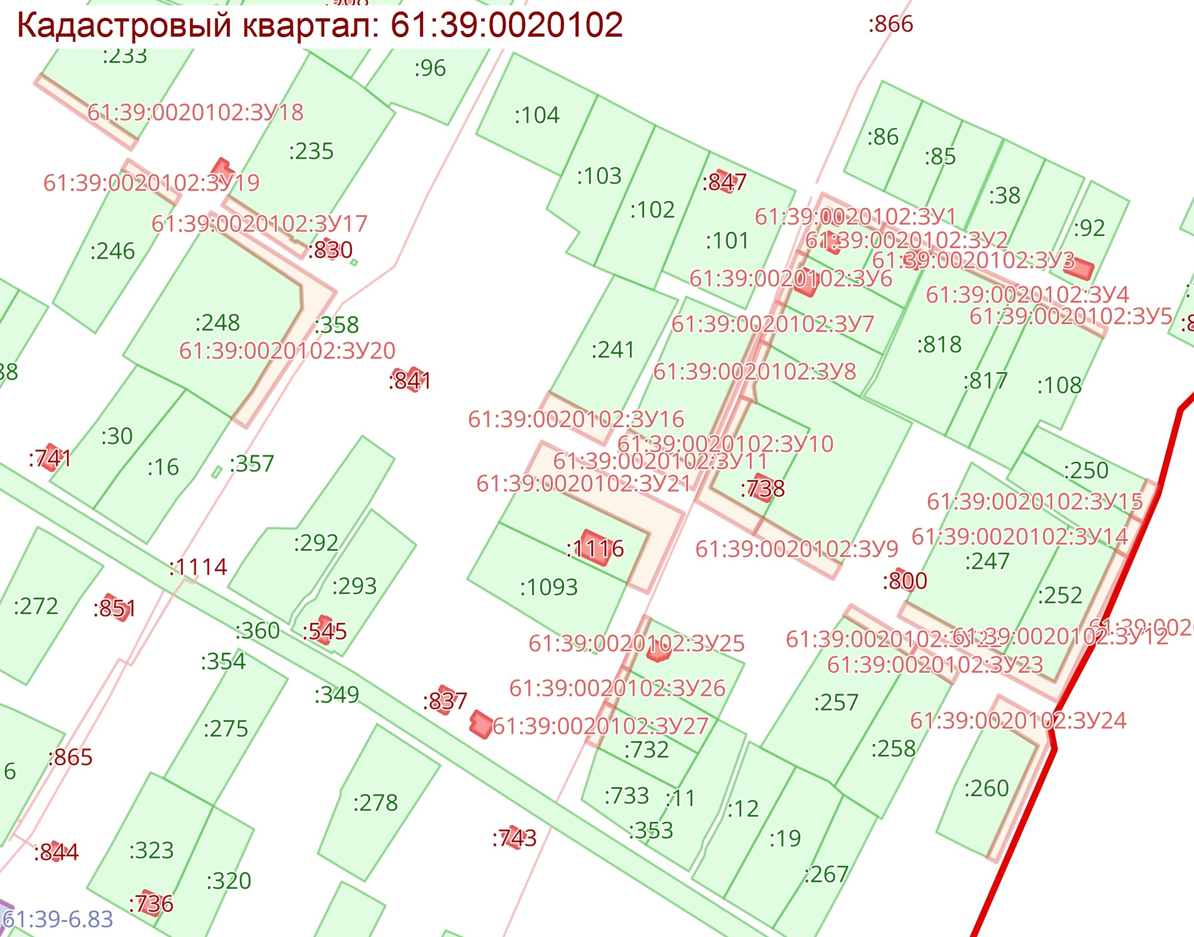
Условный номер земельного участка: 61:39:0020102:ЗУ177
Площадь земельного участка: 269 кв.м.
Обозначение характерных точек границ | Координаты, м
Обозначение характерных точек границ | X | Y
1 | 2 | 3
61:39:0020102:ЗУ1(1)
1 | 450540.45 | 2262755.48
2 | 450508.45 | 2262743.23
3 | 450523.77 | 2262700.70
4 | 450520.94 | 2262699.52
5 | 450504.35 | 2262745.25
6 | 450539.28 | 2262758.77
Условный номер земельного участка: 61:39:0020102:ЗУ178
Площадь земельного участка: 229 кв.м.
Обозначение характерных точек границ | Координаты, м
Обозначение характерных точек границ | X | Y
1 | 2 | 3
61:39:0020102:ЗУ2(1)
1 | 450499.03 | 2262743.47
2 | 450484.34 | 2262737.13
3 | 450480.05 | 2262735.23
4 | 450469.44 | 2262730.44
5 | 450453.50 | 2262723.28
6 | 450439.91 | 2262717.13
7 | 450438.78 | 2262719.41
8 | 450501.19 | 2262747.00
9 | 450508.81 | 2262725.13
10 | 450505.64 | 2262723.64
Условный номер земельного участка: 61:39:0020102:ЗУ179
Площадь земельного участка: 47 кв.м.
Обозначение характерных точек границ | Координаты, м
Обозначение характерных точек границ | X | Y
1 | 2 | 3
61:39:0020102:ЗУ3(1)
1 | 450509.48 | 2262711.55
2 | 450505.66 | 2262723.59
3 | 450508.80 | 2262725.08
4 | 450513.06 | 2262713.13
Условный номер земельного участка: 61:39:0020102:ЗУ180
Площадь земельного участка: 213 кв.м.
Обозначение характерных точек границ | Координаты, м
Обозначение характерных точек границ | X | Y
1 | 2 | 3
61:39:0020102:ЗУ4(1)
1 | 450570.38 | 2262345.63
2 | 450565.50 | 2262343.19
3 | 450548.00 | 2262378.94
4 | 450552.63 | 2262381.38
Условный номер земельного участка: 61:39:0020102:ЗУ181
Площадь земельного участка: 135 кв.м.
Обозначение характерных точек границ | Координаты, м
Обозначение характерных точек границ | X | Y
1 | 2 | 3
61:39:0020102:ЗУ5(1)
1 | 450596.19 | 2262299.81
2 | 450590.63 | 2262296.88
3 | 450581.06 | 2262316.38
4 | 450586.63 | 2262319.06
Условный номер земельного участка: 61:39:0020102:ЗУ182
Площадь земельного участка: 508 кв.м.
Обозначение характерных точек границ | Координаты, м
Обозначение характерных точек границ | X | Y
1 | 2 | 3
61:39:0020102:ЗУ6(1)
1 | 450590.81 | 2262148.03
2 | 450641.13 | 2262176.81
3 | 450632.53 | 2262193.75
4 | 450623.47 | 2262209.66
5 | 450626.56 | 2262211.44
6 | 450647.25 | 2262173.50
7 | 450594.13 | 2262142.56
Условный номер земельного участка: 61:39:0020102:ЗУ183
Площадь земельного участка: 53 кв.м.
Обозначение характерных точек границ | Координаты, м
Обозначение характерных точек границ | X | Y
1 | 2 | 3
61:39:0020102:ЗУ7(1)
1 | 450618.94 | 2262219.42
2 | 450611.92 | 2262232.69
3 | 450615.22 | 2262234.41
4 | 450621.97 | 2262220.94
Условный номер земельного участка: 61:39:0020102:ЗУ184
Площадь земельного участка: 109 кв.м.
Обозначение характерных точек границ | Координаты, м
Обозначение характерных точек границ | X | Y
1 | 2 | 3
61:39:0020102:ЗУ8(1)
1 | 450605.59 | 2262245.06
2 | 450591.52 | 2262271.58
3 | 450594.80 | 2262273.20
4 | 450608.88 | 2262246.53
Условный номер земельного участка: 61:39:0020102:ЗУ185
Площадь земельного участка: 22 кв.м.
Обозначение характерных точек границ |  | Координаты, м
 |  | X |  | Y
1 |  | 2 |  | 3
61:39:0020102:ЗУ9(1)
1 |  | 450591.47 |  | 2262271.59
2 |  | 450588.58 |  | 2262276.92
3 |  | 450591.89 |  | 2262278.56
4 |  | 450594.77 |  | 2262273.23
Условный номер земельного участка: 61:39:0020102:ЗУ186
Площадь земельного участка: 258 кв.м.
Обозначение характерных точек границ |  | Координаты, м
 |  | X |  | Y
1 |  | 2 |  | 3
61:39:0020102:ЗУ10(1)
1 |  | 450588.58 |  | 2262276.95
2 |  | 450580.72 |  | 2262291.72
3 |  | 450575.67 |  | 2262301.17
4 |  | 450572.66 |  | 2262307.03
5 |  | 450569.38 |  | 2262315.09
6 |  | 450566.19 |  | 2262322.94
7 |  | 450559.31 |  | 2262334.45
8 |  | 450563.00 |  | 2262336.63
9 |  | 450591.86 |  | 2262278.58
Условный номер земельного участка: 61:39:0020102:ЗУ187
Площадь земельного участка: 274 кв.м.
Обозначение характерных точек границ |  | Координаты, м
 |  | X |  | Y
1 |  | 2 |  | 3
61:39:0020102:ЗУ11(1)
1 |  | 450555.63 |  | 2262343.30
2 |  | 450553.91 |  | 2262347.04
3 |  | 450553.02 |  | 2262348.98
4 |  | 450552.07 |  | 2262350.99
5 |  | 450550.08 |  | 2262355.27
6 |  | 450547.92 |  | 2262359.47
7 |  | 450544.02 |  | 2262367.34
8 |  | 450539.92 |  | 2262375.61
9 |  | 450502.48 |  | 2262355.08
10 |  | 450501.13 |  | 2262358.16
11 |  | 450541.50 |  | 2262380.00
12 |  | 450558.84 |  | 2262345.53
Условный номер земельного участка: 61:39:0020102:ЗУ188
Площадь земельного участка: 295 кв.м.
Обозначение характерных точек границ |  | Координаты, м
 |  | X |  | Y
1 |  | 2 |  | 3
61:39:0020102:ЗУ12(1)
1 |  | 450498.56 |  | 2262367.69
2 |  | 450535.47 |  | 2262384.84
3 |  | 450516.27 |  | 2262422.94
4 |  | 450520.00 |  | 2262424.63
5 |  | 450540.06 |  | 2262384.75
6 |  | 450500.05 |  | 2262364.63
Условный номер земельного участка: 61:39:0020102:ЗУ189
Площадь земельного участка: 124 кв.м.
Обозначение характерных точек границ |  | Координаты, м
 |  | X |  | Y
1 |  | 2 |  | 3
61:39:0020102:ЗУ13(1)
1 |  | 450516.25 |  | 2262422.97
2 |  | 450502.46 |  | 2262449.03
3 |  | 450506.38 |  | 2262450.81
4 |  | 450519.98 |  | 2262424.66
Условный номер земельного участка: 61:39:0020102:ЗУ190
Площадь земельного участка: 113 кв.м.
Обозначение характерных точек границ |  | Координаты, м
 |  | X |  | Y
1 |  | 2 |  | 3
61:39:0020102:ЗУ14(1)
1 |  | 450502.48 |  | 2262449.06
2 |  | 450499.50 |  | 2262455.25
3 |  | 450495.05 |  | 2262464.53
4 |  | 450492.83 |  | 2262469.16
5 |  | 450490.61 |  | 2262473.72
6 |  | 450494.34 |  | 2262475.27
7 |  | 450506.35 |  | 2262450.82
Условный номер земельного участка: 61:39:0020102:ЗУ191
Площадь земельного участка: 443 кв.м.
Обозначение характерных точек границ |  | Координаты, м
 |  | X |  | Y
1 |  | 2 |  | 3
61:39:0020102:ЗУ15(1)
1 |  | 450490.59 |  | 2262473.73
2 |  | 450472.72 |  | 2262512.62
3 |  | 450419.11 |  | 2262489.91
4 |  | 450417.25 |  | 2262494.75
5 |  | 450474.50 |  | 2262517.50
6 |  | 450494.32 |  | 2262475.29
Условный номер земельного участка: 61:39:0020102:ЗУ192
Площадь земельного участка: 201 кв.м.
Обозначение характерных точек границ |  | Координаты, м
 |  | X |  | Y
1 |  | 2 |  | 3
61:39:0020102:ЗУ16(1)
1 |  | 450522.56 |  | 2262551.75
2 |  | 450523.63 |  | 2262549.50
3 |  | 450479.25 |  | 2262530.50
4 |  | 450468.81 |  | 2262550.75
5 |  | 450472.53 |  | 2262552.44
6 |  | 450481.47 |  | 2262534.25
Условный номер земельного участка: 61:39:0020102:ЗУ193
Площадь земельного участка: 84 кв.м.
Обозначение характерных точек границ |  | Координаты, м
 |  | X |  | Y
1 |  | 2 |  | 3
61:39:0020102:ЗУ17(1)
1 |  | 450472.50 |  | 2262552.47
2 | 450468.75 |  | 2262550.81
3 | 450459.88 |  | 2262569.00
4 | 450463.69 |  | 2262570.69
Условный номер земельного участка: 61:39:0020102:ЗУ194
Площадь земельного участка: 79 кв.м.
Обозначение характерных точек границ | Координаты, м
Обозначение характерных точек границ | X |  | Y
1 | 2 |  | 3
61:39:0020102:ЗУ18(1)
1 | 450463.67 |  | 2262570.71
2 | 450459.87 |  | 2262569.02
3 | 450451.31 |  | 2262587.00
4 | 450454.80 |  | 2262588.55
Условный номер земельного участка: 61:39:0020102:ЗУ195
Площадь земельного участка: 73 кв.м.
Обозначение характерных точек границ | Координаты, м
Обозначение характерных точек границ | X |  | Y
1 | 2 |  | 3
61:39:0020102:ЗУ19(1)
1 | 450454.41 |  | 2262589.20
2 | 450451.00 |  | 2262587.69
3 | 450442.38 |  | 2262605.47
4 | 450445.70 |  | 2262607.05
5 | 450450.08 |  | 2262598.00
Условный номер земельного участка: 61:39:0020102:ЗУ196
Площадь земельного участка: 71 кв.м.
Обозначение характерных точек границ | Координаты, м
Обозначение характерных точек границ | X |  | Y
1 | 2 |  | 3
61:39:0020102:ЗУ20(1)
1 | 450445.68 |  | 2262607.06
2 | 450442.37 |  | 2262605.48
3 | 450433.69 |  | 2262623.44
4 | 450436.87 |  | 2262624.91
Условный номер земельного участка: 61:39:0020102:ЗУ197
Площадь земельного участка: 71 кв.м.
Обозначение характерных точек границ | Координаты, м
Обозначение характерных точек границ | X |  | Y
1 | 2 |  | 3
61:39:0020102:ЗУ21(1)
1 | 450435.83 |  | 2262627.47
2 | 450432.44 |  | 2262625.94
3 | 450423.36 |  | 2262643.72
4 | 450426.42 |  | 2262645.13
Условный номер земельного участка: 61:39:0020102:ЗУ198
Площадь земельного участка: 210 кв.м.
Обозначение характерных точек границ | Координаты, м
Обозначение характерных точек границ | X |  | Y
1 | 2 |  | 3
61:39:0020102:ЗУ22(1)
1 | 450439.90 |  | 2262717.12
2 | 450398.91 |  | 2262698.94
3 | 450408.30 |  | 2262681.20
4 | 450404.59 |  | 2262679.34
5 | 450394.25 |  | 2262700.00
6 | 450438.77 |  | 2262719.40

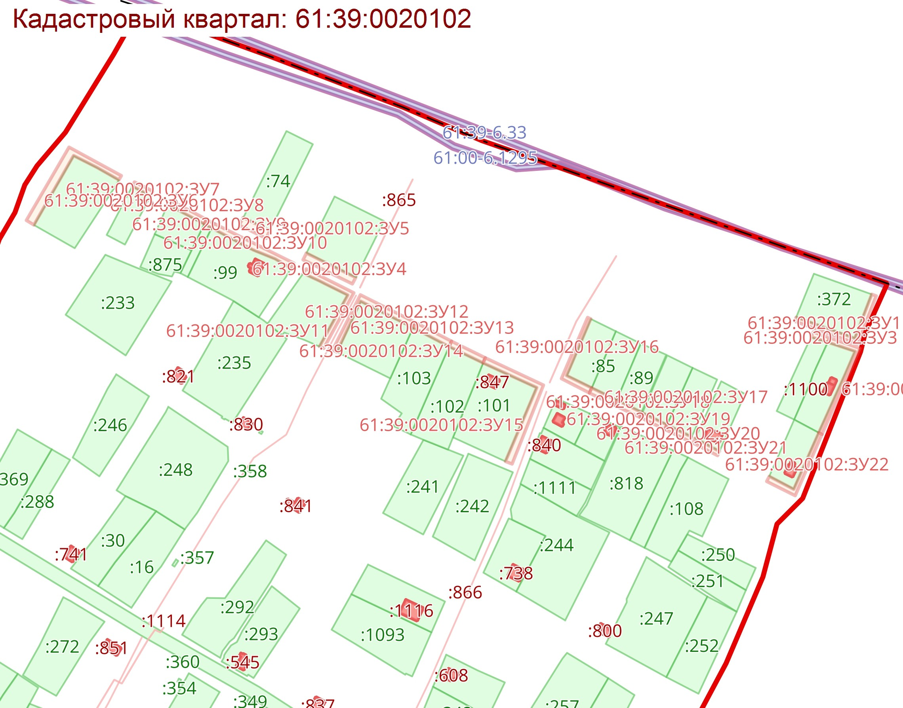

 | Условный номер земельного участка: 61:39:0020102:ЗУ199
 | Площадь земельного участка: 307 кв.м.
 | Обозначение характерных точек границ |  | Координаты, м
 |  |  | X |  | Y
 | 1 |  | 2 |  | 3
 | 61:39:0020102:ЗУ1(1)
 | 1 |  | 450264.22 |  | 2262417.38
 | 2 |  | 450257.74 |  | 2262429.00
 | 3 |  | 450291.61 |  | 2262443.88
 | 4 |  | 450295.03 |  | 2262436.38
 | 5 |  | 450262.94 |  | 2262422.31
 | 6 |  | 450265.00 |  | 2262417.78
 | Условный номер земельного участка: 61:39:0020102:ЗУ200
 | Площадь земельного участка: 74 кв.м.
 | Обозначение характерных точек границ |  | Координаты, м
 |  |  | X |  | Y
 | 1 |  | 2 |  | 3
 | 61:39:0020102:ЗУ2(1)
 | 1 |  | 450138.63 |  | 2262502.13
 | 2 |  | 450135.22 |  | 2262499.97
 | 3 |  | 450124.97 |  | 2262516.09
 | 4 |  | 450128.31 |  | 2262517.88
 | Условный номер земельного участка: 61:39:0020102:ЗУ201
 | Площадь земельного участка: 98 кв.м.
 | Обозначение характерных точек границ |  | Координаты, м
 |  |  | X |  | Y
 | 1 |  | 2 |  | 3
 | 61:39:0020102:ЗУ3(1)
 | 1 |  | 450152.22 |  | 2262479.91
 | 2 |  | 450149.06 |  | 2262478.16
 | 3 |  | 450135.31 |  | 2262499.94
 | 4 |  | 450138.66 |  | 2262502.06
 | Условный номер земельного участка: 61:39:0020102:ЗУ202
 | Площадь земельного участка: 59 кв.м.
 | Обозначение характерных точек границ |  | Координаты, м
 |  |  | X |  | Y
 | 1 |  | 2 |  | 3
 | 61:39:0020102:ЗУ4(1)
 | 1 |  | 450161.16 |  | 2262465.47
 | 2 |  | 450158.25 |  | 2262463.84
 | 3 |  | 450149.13 |  | 2262478.09
 | 4 |  | 450152.28 |  | 2262479.84
Условный номер земельного участка: 61:39:0020102:ЗУ203
Площадь земельного участка: 121 кв.м.
Обозначение характерных точек границ |  | Координаты, м
 |  | X |  | Y
1 |  | 2 |  | 3
61:39:0020102:ЗУ5(1)
1 |  | 450176.50 |  | 2262444.63
2 |  | 450172.13 |  | 2262441.91
3 |  | 450159.91 |  | 2262461.38
4 |  | 450164.50 |  | 2262464.16
Условный номер земельного участка: 61:39:0020102:ЗУ204
Площадь земельного участка: 393 кв.м.
Обозначение характерных точек границ |  | Координаты, м
 |  | X |  | Y
1 |  | 2 |  | 3
61:39:0020102:ЗУ6(1)
1 |  | 450220.50 |  | 2262422.63
2 |  | 450222.25 |  | 2262418.75
3 |  | 450195.19 |  | 2262406.00
4 |  | 450172.31 |  | 2262441.88
5 |  | 450176.63 |  | 2262444.63
6 |  | 450197.00 |  | 2262415.13
Условный номер земельного участка: 61:39:0020102:ЗУ205
Площадь земельного участка: 54 кв.м.
Обозначение характерных точек границ |  | Координаты, м
 |  | X |  | Y
1 |  | 2 |  | 3
61:39:0020102:ЗУ7(1)
1 |  | 450273.78 |  | 2262284.06
2 |  | 450272.17 |  | 2262283.09
3 |  | 450259.38 |  | 2262305.56
4 |  | 450261.84 |  | 2262307.16
5 |  | 450264.25 |  | 2262303.38
6 |  | 450263.19 |  | 2262302.66
Условный номер земельного участка: 61:39:0020102:ЗУ206
Площадь земельного участка: 131 кв.м.
Обозначение характерных точек границ |  | Координаты, м
 |  | X |  | Y
1 |  | 2 |  | 3
61:39:0020102:ЗУ8(1)
1 |  | 450293.22 |  | 2262255.38
2 |  | 450289.44 |  | 2262253.06
3 |  | 450273.19 |  | 2262281.50
4 |  | 450276.44 |  | 2262283.13
Условный номер земельного участка: 61:39:0020102:ЗУ207
Площадь земельного участка: 3 кв.м.
Обозначение характерных точек границ |  | Координаты, м
 |  | X |  | Y
1 |  | 2 |  | 3
61:39:0020102:ЗУ9(1)
1 |  | 450343.80 |  | 2262248.28
2 |  | 450348.01 |  | 2262251.07
3 |  | 450346.89 |  | 2262252.77
4 |  | 450342.72 |  | 2262249.99
5 |  | 450343.80 |  | 2262248.31
6 |  | 450343.62 |  | 2262248.19
7 |  | 450342.44 |  | 2262250.03
8 |  | 450346.97 |  | 2262252.97
9 |  | 450348.23 |  | 2262251.00
10 |  | 450343.76 |  | 2262247.99
11 |  | 450343.64 |  | 2262248.16
Условный номер земельного участка: 61:39:0020102:ЗУ208
Площадь земельного участка: 3 кв.м.
Обозначение характерных точек границ |  | Координаты, м
 |  | X |  | Y
1 |  | 2 |  | 3
61:39:0020102:ЗУ10(1)
1 |  | 450349.09 |  | 2262265.16
2 |  | 450350.89 |  | 2262266.10
3 |  | 450349.92 |  | 2262267.85
4 |  | 450348.07 |  | 2262266.75
5 |  | 450349.16 |  | 2262264.94
6 |  | 450348.89 |  | 2262264.80
7 |  | 450347.63 |  | 2262266.84
8 |  | 450350.05 |  | 2262268.20
9 |  | 450351.27 |  | 2262266.07
10 |  | 450349.20 |  | 2262264.97
Условный номер земельного участка: 61:39:0020102:ЗУ209
Площадь земельного участка: 488 кв.м.
Обозначение характерных точек границ |  | Координаты, м
 |  | X |  | Y
1 |  | 2 |  | 3
61:39:0020102:ЗУ11(1)
1 |  | 450328.63 |  | 2262194.59
2 |  | 450325.56 |  | 2262192.56
3 |  | 450306.88 |  | 2262223.00
4 |  | 450367.13 |  | 2262261.56
5 |  | 450369.69 |  | 2262257.50
6 |  | 450342.81 |  | 2262240.50
7 |  | 450333.44 |  | 2262232.69
8 |  | 450312.72 |  | 2262218.75
Условный номер земельного участка: 61:39:0020102:ЗУ210
Площадь земельного участка: 86 кв.м.
Обозначение характерных точек границ |  | Координаты, м
 |  | X |  | Y
1 |  | 2 |  | 3
61:39:0020102:ЗУ12(1)
1 |  | 450341.19 |  | 2262174.63
2 |  | 450338.06 |  | 2262172.69
3 |  | 450325.63 |  | 2262192.53
4 |  | 450328.66 |  | 2262194.56
Площадь земельного участка: 62 кв.м.
Условный номер земельного участка: 61:39:0020102:ЗУ211
Обозначение характерных точек границ | Координаты, м
Обозначение характерных точек границ | X | Y
1 | 2 | 3
61:39:0020102:ЗУ13(1)
1 | 450370.75 | 2262126.09
2 | 450367.50 | 2262124.00
3 | 450359.25 | 2262137.53
4 | 450362.59 | 2262139.59
Условный номер земельного участка: 61:39:0020102:ЗУ212
Площадь земельного участка: 104 кв.м.
Обозначение характерных точек границ | Координаты, м
Обозначение характерных точек границ | X | Y
1 | 2 | 3
61:39:0020102:ЗУ14(1)
1 | 450385.31 | 2262102.63
2 | 450382.06 | 2262100.63
3 | 450367.68 | 2262124.00
4 | 450370.81 | 2262126.06
Условный номер земельного участка: 61:39:0020102:ЗУ213
Площадь земельного участка: 28 кв.м.
Обозначение характерных точек границ | Координаты, м
Обозначение характерных точек границ | X | Y
1 | 2 | 3
61:39:0020102:ЗУ15(1)
1 | 450417.66 | 2262045.75
2 | 450422.13 | 2262048.16
3 | 450422.91 | 2262046.53
4 | 450416.87 | 2262043.38
5 | 450414.50 | 2262047.63
6 | 450421.62 | 2262051.44
7 | 450423.78 | 2262047.13
8 | 450423.00 | 2262046.59
9 | 450421.16 | 2262050.09
10 | 450416.66 | 2262047.63
Условный номер земельного участка: 61:39:0020102:ЗУ214
Площадь земельного участка: 4 кв.м.
Обозначение характерных точек границ | Координаты, м
Обозначение характерных точек границ | X | Y
1 | 2 | 3
61:39:0020102:ЗУ16(1)
1 | 450428.69 | 2262049.91
2 | 450430.77 | 2262050.95
3 | 450429.66 | 2262053.22
4 | 450430.06 | 2262053.41
5 | 450431.28 | 2262050.81
6 | 450428.62 | 2262049.50
7 | 450427.18 | 2262052.31
8 | 450429.92 | 2262053.67
9 | 450430.03 | 2262053.44
10 | 450427.56 | 2262052.20
Условный номер земельного участка: 61:39:0020102:ЗУ215
Площадь земельного участка: 287 кв.м.
Обозначение характерных точек границ | Координаты, м
Обозначение характерных точек границ | X | Y
1 | 2 | 3
61:39:0020102:ЗУ17(1)
1 | 450336.13 | 2262016.38
2 | 450357.13 | 2262026.94
3 | 450359.00 | 2262025.81
4 | 450395.84 | 2262045.13
5 | 450380.75 | 2262069.84
6 | 450385.84 | 2262072.81
7 | 450401.56 | 2262047.06
8 | 450337.38 | 2262013.50
Условный номер земельного участка: 61:39:0020102:ЗУ216
Площадь земельного участка: 10 кв.м.
Обозначение характерных точек границ | Координаты, м
Обозначение характерных точек границ | X | Y
1 | 2 | 3
61:39:0020102:ЗУ18(1)
1 | 450388.54 | 2262036.55
2 | 450391.05 | 2262037.89
3 | 450390.07 | 2262039.84
4 | 450387.48 | 2262038.45
5 | 450388.88 | 2262035.86
6 | 450388.17 | 2262035.50
7 | 450386.50 | 2262038.84
8 | 450390.50 | 2262040.91
9 | 450392.19 | 2262037.63
10 | 450388.91 | 2262035.88
Условный номер земельного участка: 61:39:0020102:ЗУ217
Площадь земельного участка: 164 кв.м.
Обозначение характерных точек границ | Координаты, м
Обозначение характерных точек границ | X | Y
1 | 2 | 3
61:39:0020102:ЗУ19(1)
1 | 450320.63 | 2262169.31
2 | 450318.00 | 2262174.28
3 | 450302.88 | 2262199.28
4 | 450306.78 | 2262201.75
5 | 450324.97 | 2262171.91
Условный номер земельного участка: 61:39:0020102:ЗУ218
Площадь земельного участка: 6 кв.м.
Обозначение характерных точек границ | Координаты, м
Обозначение характерных точек границ | X | Y
1 | 2 | 3
61:39:0020102:ЗУ20(1)
1 | 450259.30 | 2262252.06
2 | 450261.52 | 2262253.06
3 | 450260.56 | 2262254.88
4 | 450258.38 | 2262253.70
5 | 450259.56 | 2262251.50
6 | 450259.00 | 2262251.22
7 | 450257.64 | 2262253.91
8 | 450260.81 | 2262255.52
9 | 450262.27 | 2262252.75
10 | 450259.59 | 2262251.52
Условный номер земельного участка: 61:39:0020102:ЗУ219
Площадь земельного участка: 172 кв.м.
Обозначение характерных точек границ | Координаты, м
Обозначение характерных точек границ | X | Y
1 | 2 | 3
61:39:0020102:ЗУ21(1)
1 | 450265.38 | 2262260.34
2 | 450251.72 | 2262282.75
3 | 450257.75 | 2262286.19
4 | 450270.72 | 2262263.38
Условный номер земельного участка: 61:39:0020102:ЗУ220
Площадь земельного участка: 10 кв.м.
Обозначение характерных точек границ | Координаты, м
Обозначение характерных точек границ | X | Y
1 | 2 | 3
61:39:0020102:ЗУ22(1)
1 | 450247.55 | 2262304.19
2 | 450245.51 | 2262307.64
3 | 450242.05 | 2262305.57
4 | 450244.11 | 2262302.10
5 | 450247.99 | 2262304.40
6 | 450248.23 | 2262303.98
7 | 450243.93 | 2262301.25
8 | 450241.18 | 2262305.75
9 | 450245.62 | 2262308.25
10 | 450247.98 | 2262304.40
Условный номер земельного участка: 61:39:0020102:ЗУ221
Площадь земельного участка: 127 кв.м.
Обозначение характерных точек границ | Координаты, м
Обозначение характерных точек границ | X | Y
1 | 2 | 3
61:39:0020102:ЗУ23(1)
1 | 450231.28 | 2262323.09
2 | 450212.59 | 2262351.78
3 | 450215.75 | 2262353.84
4 | 450234.38 | 2262324.97
Условный номер земельного участка: 61:39:0020102:ЗУ222
Площадь земельного участка: 128 кв.м.
Обозначение характерных точек границ | Координаты, м
Обозначение характерных точек границ | X | Y
1 | 2 | 3
61:39:0020102:ЗУ24(1)
1 | 450113.22 | 2262507.16
2 | 450096.63 | 2262533.22
3 | 450100.34 | 2262535.19
4 | 450116.88 | 2262509.00
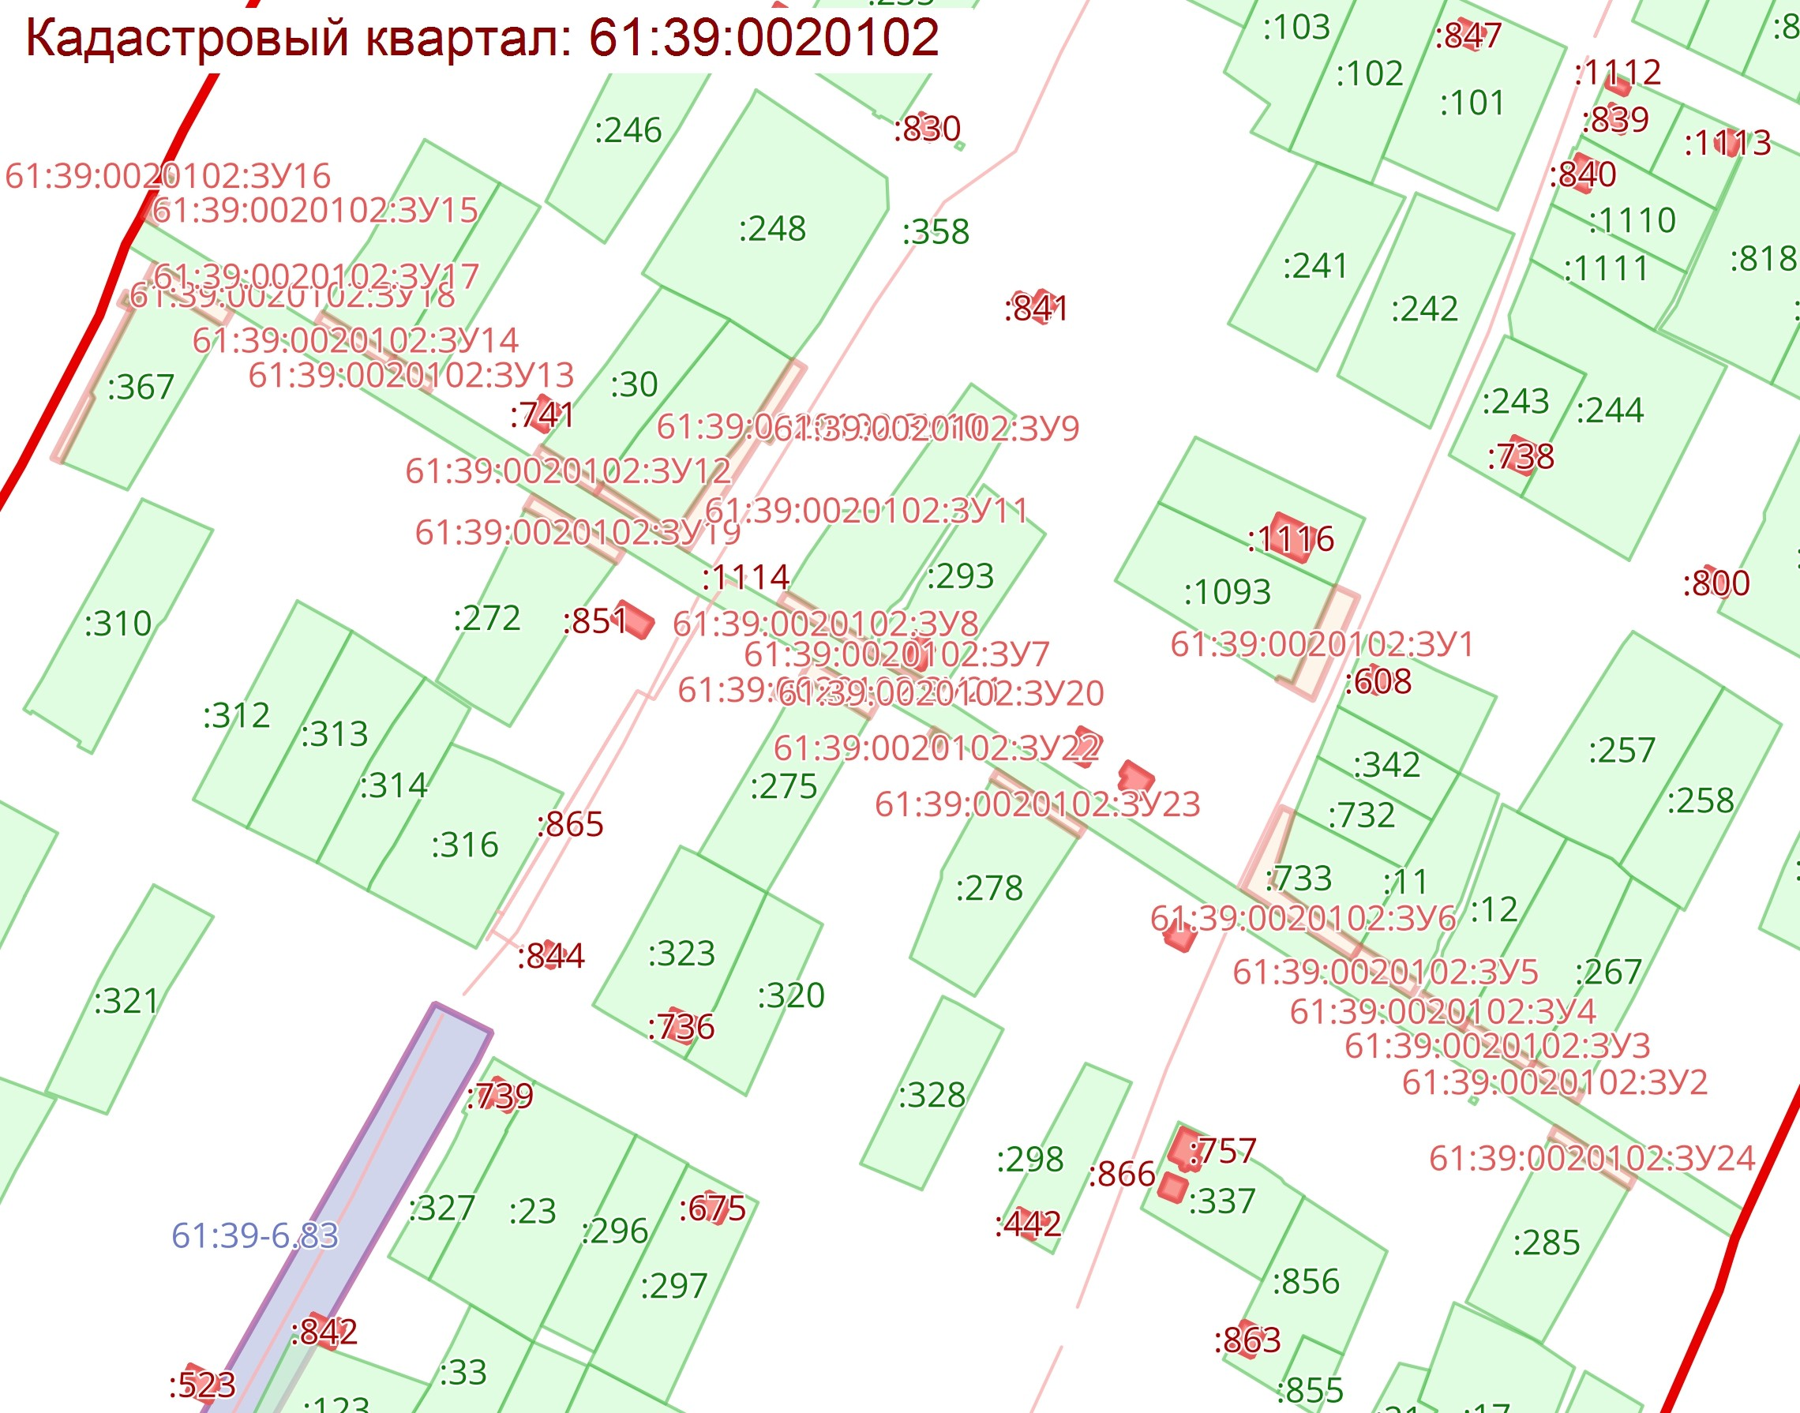
Условный номер земельного участка: 61:39:0020102:ЗУ223
Площадь земельного участка: 369 кв.м.
Обозначение характерных точек границ |  |  |  |  |  | Координаты, м
 |  |  |  |  |  | X |  |  | Y
1 |  |  |  |  |  | 2 |  |  | 3
61:39:0020102:ЗУ1(1)
1 |  |  |  |  |  | 450254.50 |  |  | 2262003.97
2 |  |  |  |  |  | 450242.88 |  |  | 2261996.88
3 |  |  |  |  |  | 450229.13 |  |  | 2262020.75
4 |  |  |  |  |  | 450239.94 |  |  | 2262026.41
5 |  |  |  |  |  | 450242.34 |  |  | 2262021.78
6 |  |  |  |  |  | 450243.91 |  |  | 2262022.53
7 |  |  |  |  |  | 450253.84 |  |  | 2262006.78
8 |  |  |  |  |  | 450252.91 |  |  | 2262006.31
Условный номер земельного участка: 61:39:0020102:ЗУ224
Площадь земельного участка: 199 кв.м.
Обозначение характерных точек границ |  | Координаты, м
 |  | X |  |  |  |  |  |  |  | Y
1 |  | 2 |  |  |  |  |  |  |  | 3
61:39:0020102:ЗУ2(1)
1 | 450224.69 |  |  |  |  |  |  |  |  | 2262059.84
2 | 450215.88 |  |  |  |  |  |  |  |  | 2262055.50
3 | 450206.50 |  |  |  |  |  |  |  |  | 2262073.25
4 | 450215.41 |  |  |  |  |  |  |  |  | 2262077.72
Условный номер земельного участка: 61:39:0020102:ЗУ225
Площадь земельного участка: 264 кв.м.
Обозначение характерных точек границ |  |  |  |  | Координаты, м
 |  |  |  |  | X |  |  |  |  | Y
1 |  |  |  |  | 2 |  |  |  |  | 3
61:39:0020102:ЗУ3(1)
1 | 450215.38 |  |  |  |  |  |  |  |  | 2262077.78
2 | 450206.41 |  |  |  |  |  |  |  |  | 2262073.28
3 | 450194.56 |  |  |  |  |  |  |  |  | 2262096.13
4 | 450204.03 |  |  |  |  |  |  |  |  | 2262100.72
Условный номер земельного участка: 61:39:0020102:ЗУ226
Площадь земельного участка: 198 кв.м.
Обозначение характерных точек границ |  |  |  | Координаты, м
 |  |  |  | X |  |  |  |  | Y
1 |  |  |  | 2 |  |  |  |  | 3
61:39:0020102:ЗУ4(1)
1 |  |  | 450203.94 |  |  |  |  |  |  |  | 2262100.75
2 |  |  | 450194.56 |  |  |  |  |  |  |  | 2262096.19
3 |  |  | 450185.38 |  |  |  |  |  |  |  | 2262112.88
4 |  |  | 450194.75 |  |  |  |  |  |  |  | 2262117.44
Условный номер земельного участка: 61:39:0020102:ЗУ227
Площадь земельного участка: 412 кв.м.
Обозначение характерных точек границ |  |  |  |  |  |  |  | Координаты, м
 |  |  |  |  |  |  |  | X |  |  | Y
1 |  |  |  |  |  |  |  | 2 |  |  | 3
61:39:0020102:ЗУ5(1)
1 |  |  | 450194.66 |  |  |  |  |  |  |  | 2262117.50
2 |  |  | 450185.38 |  |  |  |  |  |  |  | 2262112.97
3 |  |  | 450167.06 |  |  |  |  |  |  |  | 2262148.31
4 |  |  | 450226.75 |  |  |  |  |  |  |  | 2262181.97
5 |  |  | 450226.75 |  |  |  |  |  |  |  | 2262182.16
6 |  |  | 450226.84 |  |  |  |  |  |  |  | 2262181.88
7 |  |  | 450175.75 |  |  |  |  |  |  |  | 2262153.13
Условный номер земельного участка: 61:39:0020102:ЗУ228
Площадь земельного участка: 337 кв.м.
Обозначение характерных точек границ |  |  |  |  |  |  | Координаты, м
 |  |  |  |  |  |  | X |  |  |  |  | Y
1 |  |  |  |  |  |  | 2 |  |  |  |  | 3
61:39:0020102:ЗУ6(1)
1 |  |  |  |  |  |  | 450156.63 |  |  |  |  | 2262191.50
2 |  |  |  |  |  |  | 450148.56 |  |  |  |  | 2262186.63
3 |  |  |  |  |  |  | 450130.63 |  |  |  |  | 2262216.88
4 |  |  |  |  |  |  | 450139.13 |  |  |  |  | 2262221.75
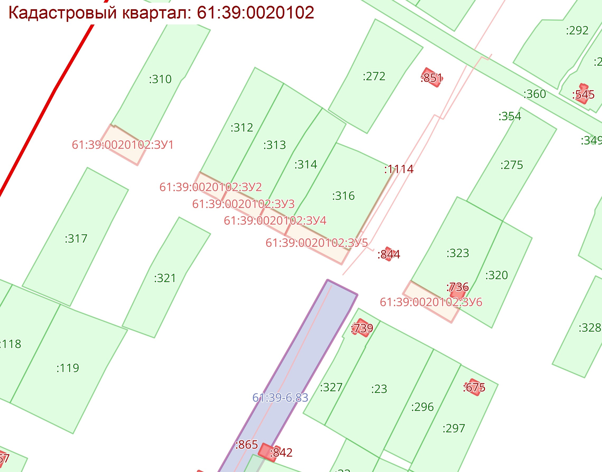

Условный номер земельного участка: 61:39:0020102:ЗУ229
Площадь земельного участка: 1096 кв.м.
Обозначение характерных точек границ | Координаты, м
Обозначение характерных точек границ | X | Y
1 | 2 | 3
61:39:0020102:ЗУ1(1)
1 | 450163.75 | 2261920.38
2 | 450240.88 | 2261961.38
3 | 450226.84 | 2261988.97
4 | 450234.53 | 2261992.97
5 | 450252.48 | 2261957.75
6 | 450167.73 | 2261912.75
Условный номер земельного участка: 61:39:0020102:ЗУ230
Площадь земельного участка: 215 кв.м.
Обозначение характерных точек границ | Координаты, м
Обозначение характерных точек границ | X | Y
1 | 2 | 3
61:39:0020102:ЗУ2(1)
1 | 450227.78 | 2261989.53
2 | 450214.00 | 2262015.19
3 | 450220.38 | 2262018.63
4 | 450234.44 | 2261993.00
Условный номер земельного участка: 61:39:0020102:ЗУ231
Площадь земельного участка: 162 кв.м.
Обозначение характерных точек границ | Координаты, м
Обозначение характерных точек границ | X | Y
1 | 2 | 3
61:39:0020102:ЗУ3(1)
1 | 450196.81 | 2262046.94
2 | 450186.25 | 2262066.50
3 | 450193.00 | 2262069.75
4 | 450203.00 | 2262051.00
Условный номер земельного участка: 61:39:0020102:ЗУ232
Площадь земельного участка: 586 кв.м.
Обозначение характерных точек границ | Координаты, м
Обозначение характерных точек границ | X | Y
1 | 2 | 3
61:39:0020102:ЗУ4(1)
1 | 450074.05 | 2262124.20
2 | 450080.61 | 2262127.98
3 | 450087.17 | 2262131.77
4 | 450100.22 | 2262139.28
5 | 450103.19 | 2262140.98
6 | 450105.66 | 2262142.42
7 | 450107.75 | 2262143.59
8 | 450109.72 | 2262144.63
9 | 450112.98 | 2262146.31
10 | 450120.94 | 2262149.94
11 | 450121.86 | 2262148.63
12 | 450126.34 | 2262151.22
13 | 450130.89 | 2262153.83
14 | 450139.70 | 2262158.91
15 | 450131.80 | 2262172.45
16 | 450140.25 | 2262177.25
17 | 450149.50 | 2262160.00
18 | 450139.88 | 2262154.75
19 | 450077.19 | 2262118.89
Условный номер земельного участка: 61:39:0020102:ЗУ233
Площадь земельного участка: 363 кв.м.
Обозначение характерных точек границ | Координаты, м
Обозначение характерных точек границ | X | Y
1 | 2 | 3
61:39:0020102:ЗУ5(1)
1 | 450131.80 | 2262172.48
2 | 450114.13 | 2262205.91
3 | 450122.63 | 2262210.38
4 | 450140.20 | 2262177.28
Условный номер земельного участка: 61:39:0020102:ЗУ234
Площадь земельного участка: 186 кв.м.
Обозначение характерных точек границ | Координаты, м
Обозначение характерных точек границ | X | Y
1 | 2 | 3
61:39:0020102:ЗУ6(1)
1 | 450114.13 | 2262205.97
2 | 450104.69 | 2262223.02
3 | 450112.98 | 2262227.58
4 | 450122.56 | 2262210.50
Условный номер земельного участка: 61:39:0020102:ЗУ235
Площадь земельного участка: 252 кв.м.
Обозначение характерных точек границ | Координаты, м
Обозначение характерных точек границ | X | Y
1 | 2 | 3
61:39:0020102:ЗУ7(1)
1 | 450104.28 | 2262222.83
2 | 450091.98 | 2262246.12
3 | 450100.56 | 2262250.06
4 | 450112.99 | 2262227.63
Условный номер земельного участка: 61:39:0020102:ЗУ236
Площадь земельного участка: 307 кв.м.
Обозначение характерных точек границ | Координаты, м
Обозначение характерных точек границ | X | Y
1 | 2 | 3
61:39:0020102:ЗУ8(1)
1 | 450018.13 | 2262378.09
2 | 450006.47 | 2262404.75
3 | 450002.94 | 2262411.19
4 | 450011.00 | 2262414.25
5 | 450026.38 | 2262381.00
Условный номер земельного участка: 61:39:0020102:ЗУ237
Площадь земельного участка: 247 кв.м.
Обозначение характерных точек границ | Координаты, м
Обозначение характерных точек границ | X | Y
1 | 2 | 3
61:39:0020102:ЗУ9(1)
1 | 450002.31 | 2262418.30
2 | 449984.77 | 2262449.91
3 | 449990.75 | 2262452.75
4 | 450008.73 | 2262421.25
Условный номер земельного участка: 61:39:0020102:ЗУ238
Площадь земельного участка: 206 кв.м.
Обозначение характерных точек границ | Координаты, м
Обозначение характерных точек границ | X | Y
1 | 2 | 3
61:39:0020102:ЗУ10(1)
1 | 449984.75 | 2262450.00
2 | 449968.09 | 2262475.53
3 | 449974.34 | 2262478.78
4 | 449990.63 | 2262452.78
Условный номер земельного участка: 61:39:0020102:ЗУ239
Площадь земельного участка: 797 кв.м.
Обозначение характерных точек границ | Координаты, м
Обозначение характерных точек границ | X | Y
1 | 2 | 3
61:39:0020102:ЗУ11(1)
1 | 449968.06 | 2262475.59
2 | 449949.75 | 2262503.69
3 | 449894.61 | 2262482.00
4 | 449891.75 | 2262489.50
5 | 449952.75 | 2262514.00
6 | 449974.31 | 2262478.84
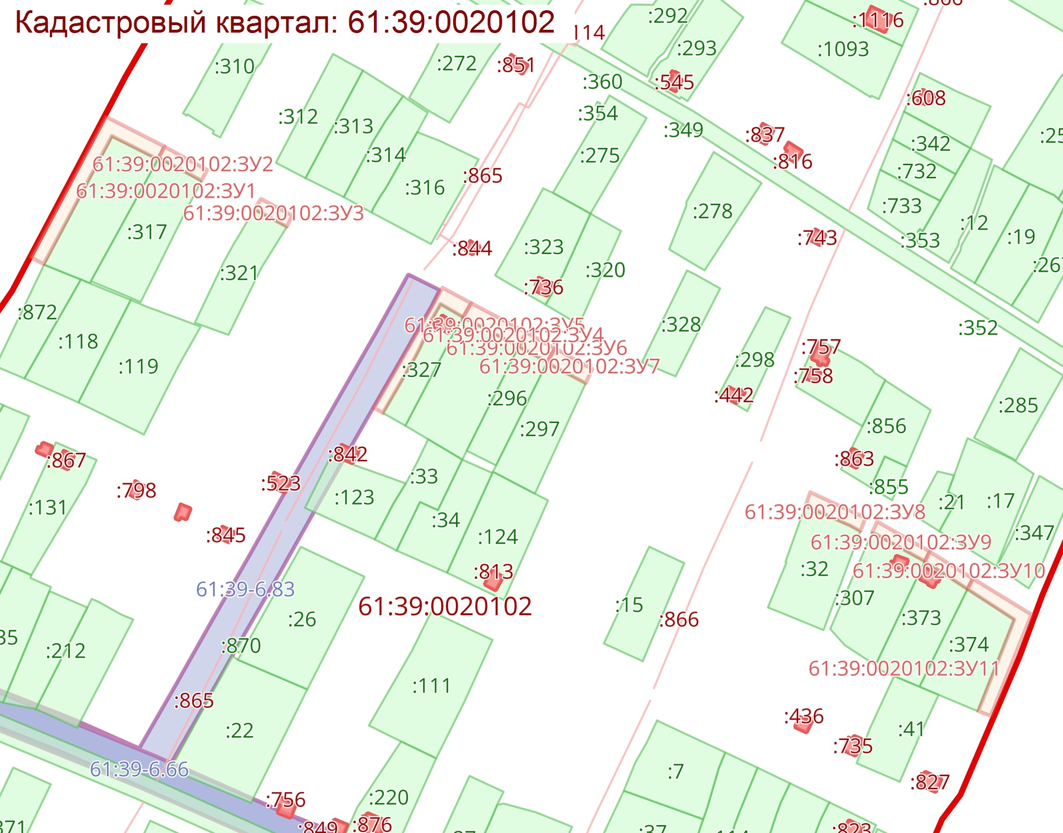
Условный номер земельного участка: 61:39:0020102:ЗУ240
Площадь земельного участка: 248 кв.м.
Обозначение характерных точек границ |  | Координаты, м
 |  | X |  |  | Y
1 |  | 2 |  |  | 3
61:39:0020102:ЗУ1(1)
1 |  | 449863.13 |  |  | 2262408.81
2 |  | 449855.06 |  |  | 2262405.44
3 |  | 449843.88 |  |  | 2262431.75
4 |  | 449852.00 |  |  | 2262434.88
Условный номер земельного участка: 61:39:0020102:ЗУ241
Площадь земельного участка: 589 кв.м.
Обозначение характерных точек границ |  | Координаты, м
 |  | X |  |  | Y
1 |  | 2 |  |  | 3
61:39:0020102:ЗУ2(1)
1 |  | 449983.63 |  |  | 2262305.34
2 |  | 449924.38 |  |  | 2262280.44
3 |  | 449935.19 |  |  | 2262256.81
4 |  | 449928.00 |  |  | 2262253.50
5 |  | 449914.25 |  |  | 2262281.75
6 |  | 449981.63 |  |  | 2262310.06
Условный номер земельного участка: 61:39:0020102:ЗУ242
Площадь земельного участка: 277 кв.м.
Обозначение характерных точек границ |  | Координаты, м
 |  | X |  |  | Y
1 |  | 2 |  |  | 3
1 |  | 449977.89 |  |  | 2262162.73
2 |  | 449971.31 |  |  | 2262159.50
3 |  | 449954.94 |  |  | 2262193.88
4 |  | 449961.48 |  |  | 2262196.99
Условный номер земельного участка: 61:39:0020102:ЗУ243
Площадь земельного участка: 237 кв.м.
Обозначение характерных точек границ |  | Координаты, м
 |  | X |  |  | Y
1 |  | 2 |  |  | 3
61:39:0020102:ЗУ4(1)
1 |  | 449984.93 |  |  | 2262129.33
2 |  | 449971.33 |  |  | 2262159.48
3 |  | 449977.90 |  |  | 2262162.72
4 |  | 449991.24 |  |  | 2262132.44
Условный номер земельного участка: 61:39:0020102:ЗУ244
Площадь земельного участка: 106 кв.м.
Обозначение характерных точек границ |  | Координаты, м
 |  | X |  |  | Y
1 |  | 2 |  |  | 3
61:39:0020102:ЗУ5(1)
1 |  | 449997.91 |  |  | 2262119.34
2 |  | 449991.53 |  |  | 2262115.91
3 |  | 449984.94 |  |  | 2262129.31
4 |  | 449991.25 |  |  | 2262132.42
Условный номер земельного участка: 61:39:0020102:ЗУ245
Площадь земельного участка: 616 кв.м.
Обозначение характерных точек границ |  | Координаты, м
 |  | X |  |  | Y
1 |  | 2 |  |  | 3
61:39:0020102:ЗУ6(1)
1 |  | 449997.92 |  |  | 2262119.31
2 |  | 450016.94 |  |  | 2262077.31
3 |  | 450048.38 |  |  | 2262092.75
4 |  | 450051.00 |  |  | 2262086.63
5 |  | 450013.75 |  |  | 2262067.69
6 |  | 449991.55 |  |  | 2262115.86
Условный номер земельного участка: 61:39:0020102:ЗУ246
Площадь земельного участка: 564 кв.м.
Обозначение характерных точек границ |  | Координаты, м
 |  | X |  |  | Y
1 |  | 2 |  |  | 3
61:39:0020102:ЗУ7(1)
1 |  | 450163.38 |  |  | 2261920.50
2 |  | 450166.00 |  |  | 2261915.00
3 |  | 450099.44 |  |  | 2261883.19
4 |  | 450089.44 |  |  | 2261905.88
5 |  | 450094.88 |  |  | 2261908.69
6 |  | 450102.16 |  |  | 2261891.34
Условный номер земельного участка: 61:39:0020102:ЗУ247
Площадь земельного участка: 220 кв.м.
Обозначение характерных точек границ |  |  | Координаты, м
 |  |  | X |  |  | Y
1 |  |  | 2 |  |  | 3
61:39:0020102:ЗУ8(1)
1 |  |  | 450094.81 |  |  | 2261908.75
2 |  |  | 450089.38 |  |  | 2261906.00
3 |  |  | 450074.81 |  |  | 2261938.06
4 |  |  | 450080.41 |  |  | 2261941.19
Условный номер земельного участка: 61:39:0020102:ЗУ248
Площадь земельного участка: 297 кв.м.
Обозначение характерных точек границ |  | Координаты, м
 |  | X |  |  | Y
1 |  | 2 |  |  | 3
61:39:0020102:ЗУ9(1)
1 |  | 450080.39 |  |  | 2261941.22
2 |  | 450074.69 |  |  | 2261938.13
3 |  | 450054.81 |  |  | 2261977.38
4 |  | 450061.09 |  |  | 2261980.53
Условный номер земельного участка: 61:39:0020102:ЗУ249
Площадь земельного участка: 733 кв.м.
Обозначение характерных точек границ |  | Координаты, м
 |  | X |  |  | Y
1 |  | 2 |  |  | 3
61:39:0020102:ЗУ10(1)
1 |  | 450018.94 |  |  | 2261840.06
2 |  | 450039.19 |  |  | 2261850.00
3 |  | 450059.19 |  |  | 2261859.75
4 |  | 450066.56 |  |  | 2261862.94
5 |  | 450073.81 |  |  | 2261866.19
6 |  | 450089.31 |  |  | 2261873.56
7 |  | 450078.84 |  |  | 2261896.13
8 |  | 450084.00 |  |  | 2261898.75
9 |  | 450097.50 |  |  | 2261869.75
10 |  | 450022.25 |  |  | 2261834.13
Условный номер земельного участка: 61:39:0020102:ЗУ250
Площадь земельного участка: 95 кв.м.
Обозначение характерных точек границ |  | Координаты, м
 |  | X |  |  | Y
1 |  | 2 |  |  | 3
61:39:0020102:ЗУ11(1)
1 |  | 450078.75 |  |  | 2261896.16
2 |  | 450072.22 |  |  | 2261911.69
3 |  | 450077.06 |  |  | 2261914.22
4 |  | 450083.97 |  |  | 2261898.81
Условный номер земельного участка: 61:39:0020102:ЗУ251
Площадь земельного участка: 318 кв.м.
Обозначение характерных точек границ |  | Координаты, м
 |  | X |  |  | Y
1 |  | 2 |  |  | 3
61:39:0020102:ЗУ12(1)
1 |  | 450056.50 |  |  | 2261927.81
2 |  | 450045.94 |  |  | 2261952.19
3 |  | 450056.75 |  |  | 2261957.13
4 |  | 450067.50 |  |  | 2261932.88
Условный номер земельного участка: 61:39:0020102:ЗУ252
Площадь земельного участка: 1301 кв.м.
Обозначение характерных точек границ |  | Координаты, м
 |  | X |  |  | Y
1 |  | 2 |  |  | 3
61:39:0020102:ЗУ13(1)
1 |  | 449975.59 |  |  | 2262113.19
2 |  | 449980.63 |  |  | 2262115.63
3 |  | 450005.25 |  |  | 2262064.25
4 |  | 449944.00 |  |  | 2262031.56
5 |  | 449937.49 |  |  | 2262042.46
6 |  | 449929.52 |  |  | 2262038.13
7 |  | 449935.94 |  |  | 2262027.25
8 |  | 449933.34 |  |  | 2262025.97
9 |  | 449933.22 |  |  | 2262026.09
10 |  |  | 449925.66 |  |  | 2262037.00
11 |  |  | 449993.59 |  |  | 2262074.88
Условный номер земельного участка: 61:39:0020102:ЗУ253
Площадь земельного участка: 86 кв.м.
Обозначение характерных точек границ |  |  | Координаты, м
 |  |  | X |  |  | Y
1 |  |  | 2 |  |  | 3
61:39:0020102:ЗУ14(1)
1 | 449935.97 |  |  | 2262027.38
2 | 449931.13 |  |  | 2262035.44
3 | 449939.03 |  |  | 2262039.83
4 | 449943.97 |  |  | 2262031.53
Условный номер земельного участка: 61:39:0020102:ЗУ254
Площадь земельного участка: 278 кв.м.
Обозначение характерных точек границ |  |  | Координаты, м
 |  |  | X |  |  | Y
1 |  |  | 2 |  |  | 3
61:39:0020102:ЗУ15(1)
1 |  |  | 449954.63 |  |  | 2262153.44
2 |  |  | 449937.47 |  |  | 2262190.13
3 |  |  | 449943.69 |  |  | 2262193.06
4 |  |  | 449960.81 |  |  | 2262156.41
Условный номер земельного участка: 61:39:0020102:ЗУ255
Площадь земельного участка: 1014 кв.м.
Обозначение характерных точек границ |  |  | Координаты, м
 |  |  | X |  |  | Y
1 |  |  | 2 |  |  | 3
61:39:0020102:ЗУ16(1)
1 |  |  | 449846.81 |  |  | 2262268.94
2 |  |  | 449863.50 |  |  | 2262275.69
3 |  |  | 449876.31 |  |  | 2262282.88
4 |  |  | 449889.06 |  |  | 2262288.94
5 |  |  | 449869.88 |  |  | 2262329.81
6 |  |  | 449878.56 |  |  | 2262333.63
7 |  |  | 449902.25 |  |  | 2262282.50
8 |  |  | 449851.06 |  |  | 2262259.56
Условный номер земельного участка: 61:39:0020102:ЗУ256
Площадь земельного участка: 203 кв.м.
Обозначение характерных точек границ |  |  | Координаты, м
 |  |  | X |  |  | Y
1 |  |  | 2 |  |  | 3
61:39:0020102:ЗУ17(1)
1 |  |  | 449869.84 |  |  | 2262329.88
2 |  |  | 449860.55 |  |  | 2262349.42
3 |  |  | 449869.52 |  |  | 2262352.78
4 |  |  | 449878.50 |  |  | 2262333.69
Условный номер земельного участка: 61:39:0020102:ЗУ257
Площадь земельного участка: 213 кв.м.
Обозначение характерных точек границ |  |  | Координаты, м
 |  |  | X |  |  | Y
1 |  |  | 2 |  |  | 3
61:39:0020102:ЗУ18(1)
1 |  |  | 449860.48 |  |  | 2262349.47
2 |  |  | 449851.16 |  |  | 2262368.91
3 |  |  | 449859.88 |  |  | 2262373.22
4 |  |  | 449869.50 |  |  | 2262352.81
Условный номер земельного участка: 61:39:0020102:ЗУ258
Площадь земельного участка: 252 кв.м.
Обозначение характерных точек границ |  |  | Координаты, м
 |  |  | X |  |  | Y
1 |  |  | 2 |  |  | 3
61:39:0020102:ЗУ19(1)
1 |  |  | 449851.13 |  |  | 2262368.95
2 |  |  | 449839.78 |  |  | 2262392.50
3 |  |  | 449848.50 |  |  | 2262396.69
4 |  |  | 449859.78 |  |  | 2262373.25
Условный номер земельного участка: 61:39:0020102:ЗУ259
Площадь земельного участка: 303 кв.м.
Обозначение характерных точек границ |  |  | Координаты, м
 |  |  | X |  |  | Y
1 |  |  | 2 |  |  | 3
61:39:0020102:ЗУ20(1)
1 |  |  | 449839.75 |  |  | 2262392.56
2 |  |  | 449826.16 |  |  | 2262420.53
3 |  |  | 449835.25 |  |  | 2262424.44
4 |  |  | 449848.50 |  |  | 2262396.75
Условный номер земельного участка: 61:39:0020102:ЗУ260
Площадь земельного участка: 838 кв.м.
Обозначение характерных точек границ |  |  | Координаты, м
 |  |  | X |  |  | Y
1 |  |  | 2 |  |  | 3
61:39:0020102:ЗУ21(1)
1 |  |  | 449823.72 |  |  | 2262421.44
2 |  |  | 449818.94 |  |  | 2262431.28
3 |  |  | 449814.44 |  |  | 2262440.22
4 |  |  | 449759.53 |  |  | 2262416.41
5 |  |  | 449756.84 |  |  | 2262424.22
6 |  |  | 449820.50 |  |  | 2262452.50
7 |  |  | 449834.44 |  |  | 2262425.94
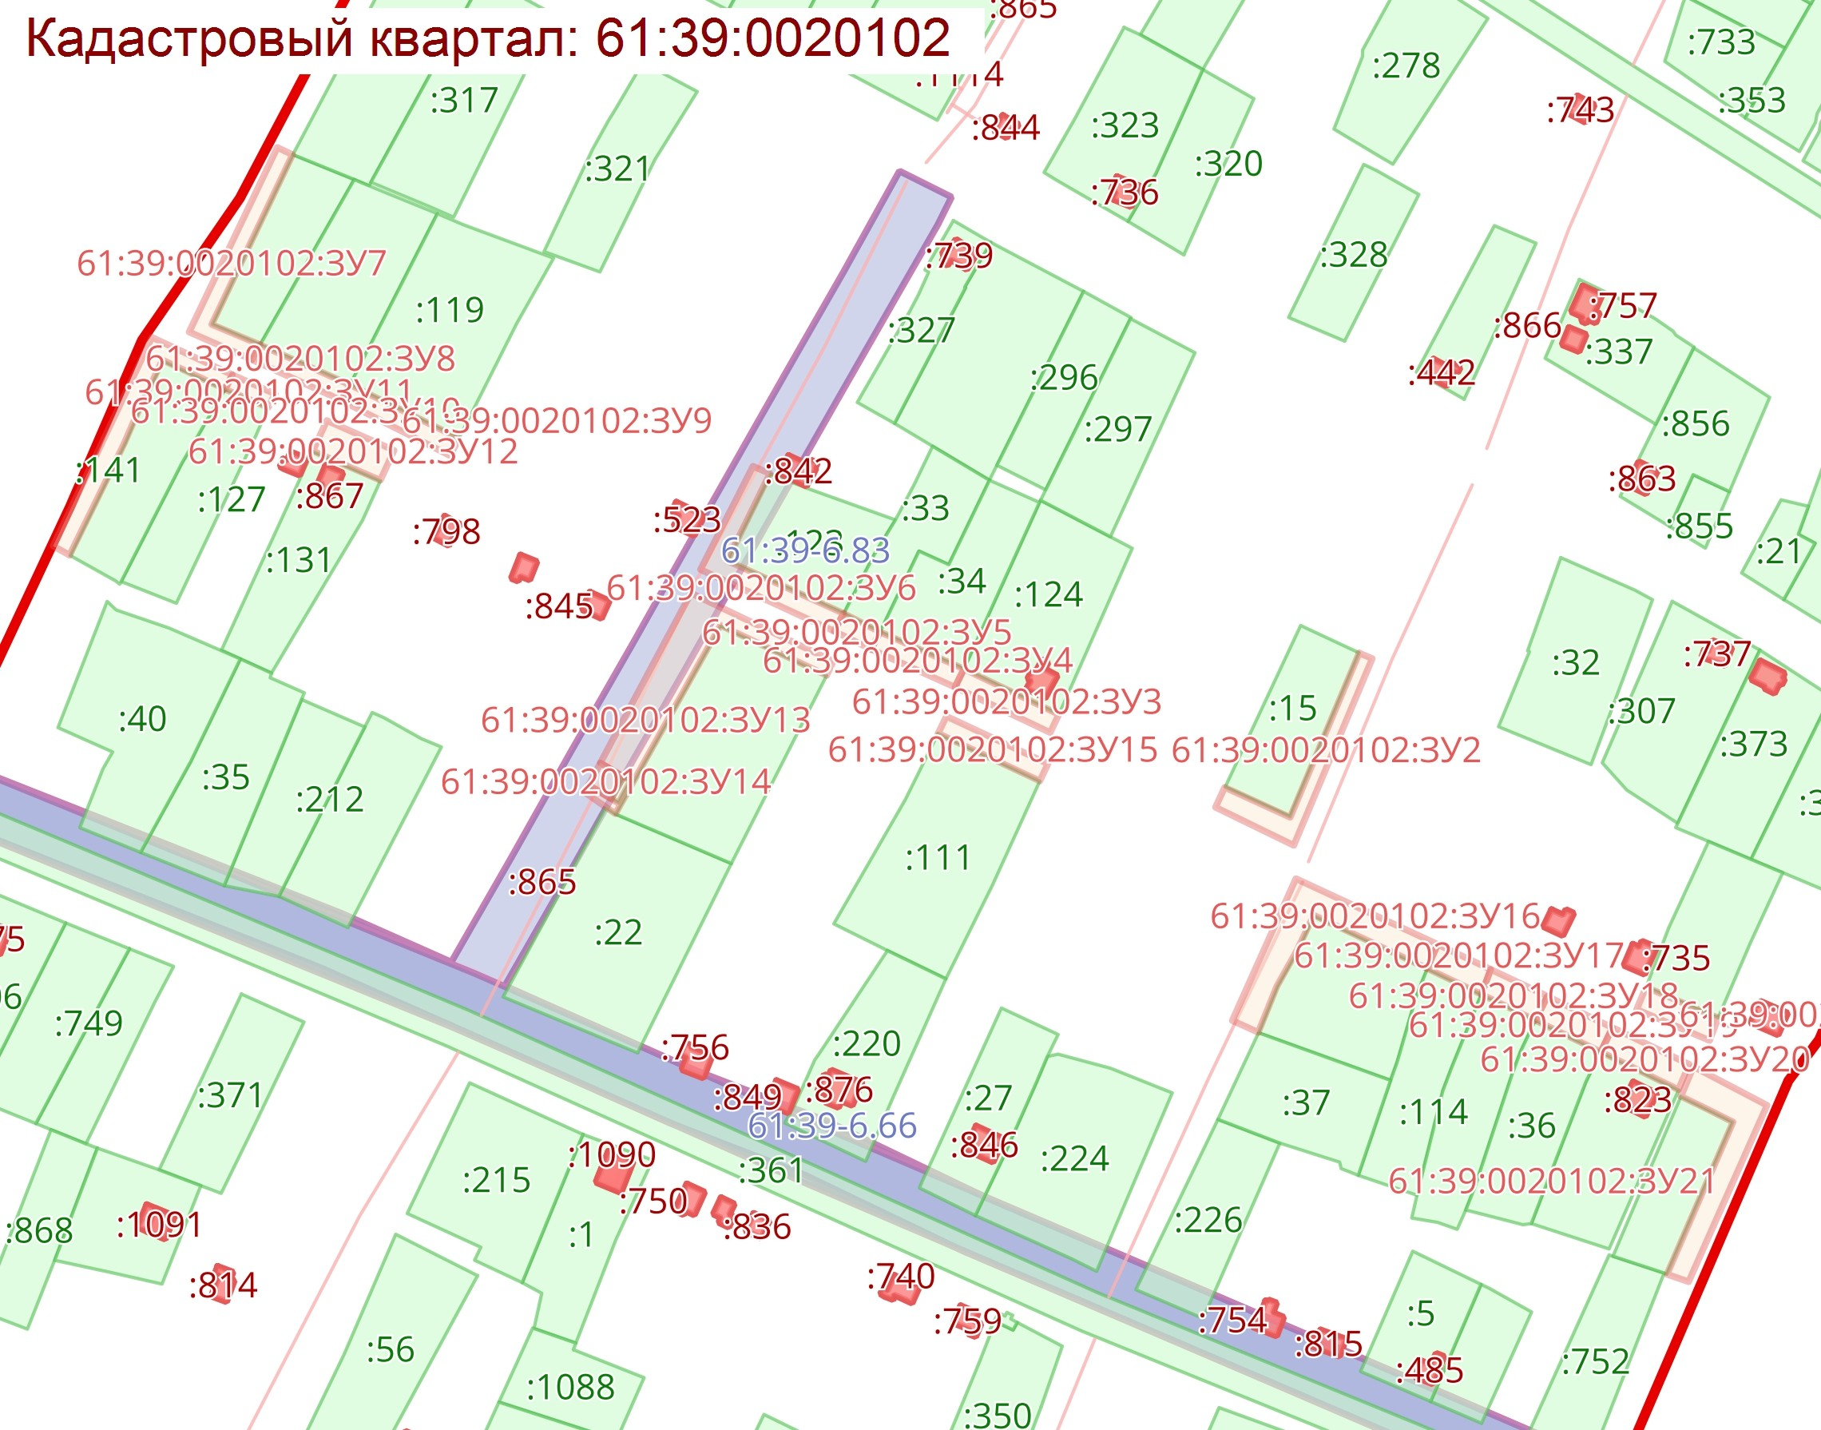

Условный номер земельного участка: 61:39:0020102:ЗУ261
Площадь земельного участка: 349 кв.м.
Обозначение характерных точек границ | Координаты, м
Обозначение характерных точек границ | X |  |  | Y
1 | 2 |  |  | 3
61:39:0020102:ЗУ1(1)
1 | 449897.29 |  |  | 2261812.26
2 | 449886.29 |  |  | 2261838.64
3 | 449897.19 |  |  | 2261843.80
4 | 449908.47 |  |  | 2261816.81
Условный номер земельного участка: 61:39:0020102:ЗУ262
Площадь земельного участка: 777 кв.м.
Обозначение характерных точек границ | Координаты, м
Обозначение характерных точек границ | X |  |  | Y
1 | 2 |  |  | 3
61:39:0020102:ЗУ262(1)
1 | 449886.37 |  |  | 2261838.69
2 | 449876.98 |  |  | 2261861.66
3 | 449887.47 |  |  | 2261867.02
4 | 449897.16 |  |  | 2261843.84
61:39:0020102:ЗУ263(2)
1 | 449876.96 |  |  | 2261861.67
2 | 449870.60 |  |  | 2261877.61
3 | 449880.94 |  |  | 2261882.66
4 | 449887.45 |  |  | 2261867.06
61:39:0020102:ЗУ264(3)
1 | 449860.86 |  |  | 2261901.75
2 | 449850.74 |  |  | 2261924.63
3 | 449861.24 |  |  | 2261929.63
4 | 449870.86 |  |  | 2261906.50
Условный номер земельного участка: 61:39:0020102:ЗУ265
Площадь земельного участка: 1773 кв.м.
Обозначение характерных точек границ | Координаты, м
Обозначение характерных точек границ | X |  |  | Y
1 | 2 |  |  | 3
61:39:0020102:ЗУ265(1)
1 | 449810.05 |  |  | 2262025.25
2 | 449818.09 |  |  | 2262028.98
3 | 449839.44 |  |  | 2261981.38
4 | 449787.00 |  |  | 2261950.56
5 |  | 449781.53 |  |  | 2261961.81
6 |  | 449828.67 |  |  | 2261984.34
61:39:0020102:ЗУ266(2)
1 |  | 449810.04 |  |  | 2262025.27
2 |  | 449800.75 |  |  | 2262050.40
3 |  | 449807.17 |  |  | 2262053.33
4 |  | 449818.06 |  |  | 2262029.03
61:39:0020102:ЗУ267(3)
1 |  | 449745.75 |  |  | 2262175.27
2 |  | 449744.47 |  |  | 2262177.55
3 |  | 449745.79 |  |  | 2262178.23
4 |  | 449744.79 |  |  | 2262180.36
5 |  | 449743.45 |  |  | 2262179.63
6 |  | 449742.14 |  |  | 2262182.02
7 |  | 449748.16 |  |  | 2262184.90
8 |  | 449751.28 |  |  | 2262177.91
61:39:0020102:ЗУ268(4)
1 |  | 449742.13 |  |  | 2262182.09
2 |  | 449733.66 |  |  | 2262198.31
3 |  | 449718.67 |  |  | 2262193.08
4 |  | 449711.47 |  |  | 2262190.55
5 |  | 449703.80 |  |  | 2262187.63
6 |  | 449674.11 |  |  | 2262176.38
7 |  | 449672.08 |  |  | 2262181.72
8 |  | 449738.65 |  |  | 2262206.20
9 |  | 449739.31 |  |  | 2262204.59
10 |  | 449741.34 |  |  | 2262200.10
11 |  | 449743.35 |  |  | 2262195.59
12 |  | 449748.16 |  |  | 2262184.93
Условный номер земельного участка: 61:39:0020102:ЗУ269
Площадь земельного участка: 250 кв.м.
Обозначение характерных точек границ |  | Координаты, м
 |  | X |  |  | Y
1 |  | 2 |  |  | 3
61:39:0020102:ЗУ4(1)
1 |  | 449711.47 |  |  | 2262254.81
2 |  | 449697.33 |  |  | 2262293.75
3 |  | 449702.31 |  |  | 2262295.64
4 |  | 449717.69 |  |  | 2262257.50
Условный номер земельного участка: 61:39:0020102:ЗУ270
Площадь земельного участка: 95 кв.м.
Обозначение характерных точек границ |  | Координаты, м
 |  | X |  |  | Y
1 |  | 2 |  |  | 3
61:39:0020102:ЗУ5(1)
1 |  | 449682.16 |  |  | 2262335.85
2 |  | 449672.47 |  |  | 2262357.38
3 |  | 449676.58 |  |  | 2262359.08
4 |  | 449685.48 |  |  | 2262337.22
Условный номер земельного участка: 61:39:0020102:ЗУ271
Площадь земельного участка: 519 кв.м.
Обозначение характерных точек границ |  | Координаты, м
 |  | X |  |  |  | Y
1 |  | 2 |  |  |  | 3
61:39:0020102:ЗУ6(1)
1 |  | 449672.47 |  |  | 2262357.42
2 |  | 449665.00 |  |  | 2262376.70
3 |  | 449663.30 |  |  | 2262381.00
4 |  | 449603.75 |  |  | 2262355.88
5 |  | 449601.13 |  |  | 2262362.63
6 |  | 449665.22 |  |  | 2262386.98
7 |  | 449676.56 |  |  | 2262359.13
Условный номер земельного участка: 61:39:0020102:ЗУ272
Площадь земельного участка: 182 кв.м.
Обозначение характерных точек границ |  | Координаты, м
 |  | X |  |  | Y
1 |  | 2 |  |  | 3
61:39:0020102:ЗУ7(1)
1 |  | 449667.75 |  |  | 2262188.06
2 |  | 449669.75 |  |  | 2262183.06
3 |  | 449642.81 |  |  | 2262170.19
4 |  | 449640.50 |  |  | 2262176.69
Условный номер земельного участка: 61:39:0020102:ЗУ273
Площадь земельного участка: 1798 кв.м.
Обозначение характерных точек границ |  |  | Координаты, м
 |  |  | X |  |  | Y
1 |  |  | 2 |  |  | 3
61:39:0020102:ЗУ273(1)
1 |  |  | 449746.13 |  |  | 2261807.91
2 |  |  | 449736.41 |  |  | 2261804.56
3 |  |  | 449730.31 |  |  | 2261820.78
4 |  |  | 449739.69 |  |  | 2261824.75
61:39:0020102:ЗУ274(2)
1 |  |  | 449764.50 |  |  | 2261834.72
2 |  |  | 449739.69 |  |  | 2261824.88
3 |  |  | 449730.28 |  |  | 2261820.88
4 |  |  | 449714.25 |  |  | 2261858.13
5 |  |  | 449755.94 |  |  | 2261873.34
6 |  |  | 449760.28 |  |  | 2261854.25
Условный номер земельного участка: 61:39:0020102:ЗУ275
Площадь земельного участка: 3028 кв.м.
Обозначение характерных точек границ |  |  | Координаты, м
 |  |  | X |  |  | Y
1 |  |  | 2 |  |  | 3
61:39:0020102:ЗУ275(1)
1 |  |  | 449773.97 |  |  | 2261957.63
2 |  |  | 449780.38 |  |  | 2261945.69
3 |  |  | 449696.00 |  |  | 2261902.25
4 |  |  | 449678.50 |  |  | 2261944.00
5 |  |  | 449691.75 |  |  | 2261950.56
6 |  |  | 449701.80 |  |  | 2261925.09
7 |  |  | 449730.78 |  |  | 2261939.03
61:39:0020102:ЗУ276(2)
1 |  |  | 449680.56 |  |  | 2261980.06
2 |  |  | 449679.31 |  |  | 2261979.31
3 |  |  | 449665.50 |  |  | 2261973.00
4 |  |  | 449647.50 |  |  | 2262014.50
5 |  |  | 449662.50 |  |  | 2262020.00
61:39:0020102:ЗУ277(3)
1 |  |  | 449646.06 |  |  | 2262059.94
2 |  |  | 449632.25 |  |  | 2262053.63
3 |  |  | 449622.00 |  |  | 2262075.00
4 |  |  | 449636.31 |  |  | 2262082.19
Условный номер земельного участка: 61:39:0020102:ЗУ278
Площадь земельного участка: 1232 кв.м.
Обозначение характерных точек границ |  |  | Координаты, м
 |  |  | X |  |  | Y
1 |  |  | 2 |  |  | 3
61:39:0020102:ЗУ278(1)
1 |  |  | 449575.53 |  |  | 2262249.19
2 |  |  | 449566.75 |  |  | 2262246.25
3 |  |  | 449557.75 |  |  | 2262269.00
4 |  |  | 449566.41 |  |  | 2262272.34
5 |  |  | 449574.25 |  |  | 2262251.56
61:39:0020102:ЗУ279(2)
1 |  |  | 449566.38 |  |  | 2262272.47
2 |  |  | 449557.75 |  |  | 2262269.50
3 |  |  | 449546.00 |  |  | 2262299.25
4 |  |  | 449554.56 |  |  | 2262302.72
61:39:0020102:ЗУ280(3)
1 |  |  | 449552.47 |  |  | 2262303.44
2 |  |  | 449545.38 |  |  | 2262300.56
3 |  |  | 449530.81 |  |  | 2262337.00
4 |  |  | 449598.16 |  |  | 2262361.50
5 |  |  | 449600.26 |  |  | 2262355.82
6 |  |  | 449582.31 |  |  | 2262349.34
7 |  |  | 449570.13 |  |  | 2262346.00
8 |  |  | 449555.91 |  |  | 2262340.78
9 |  |  | 449556.84 |  |  | 2262338.16
10 |  |  | 449541.91 |  |  | 2262331.81
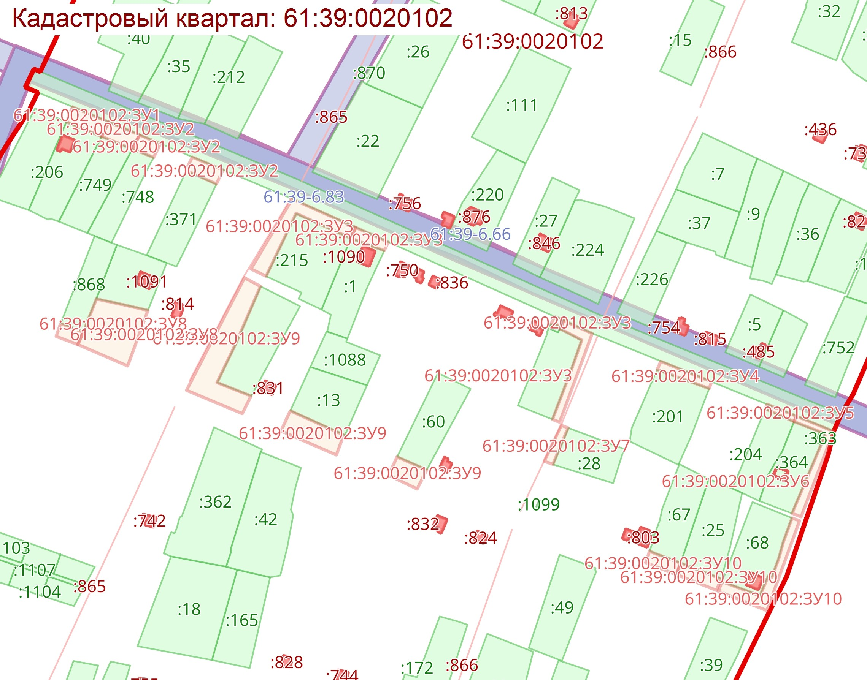

Условный номер земельного участка: 61:39:0020102:ЗУ281
Площадь земельного участка: 739 кв.м.
Обозначение характерных точек границ | Координаты, м
Обозначение характерных точек границ | X |  | Y
1 | 2 |  | 3
61:39:0020102:ЗУ1(1)
1 | 449525.75 |  | 2262294.75
2 | 449515.44 |  | 2262322.56
3 | 449498.94 |  | 2262315.94
4 | 449475.75 |  | 2262304.38
5 | 449453.97 |  | 2262293.45
6 | 449451.50 |  | 2262299.69
7 | 449519.69 |  | 2262333.06
8 | 449533.06 |  | 2262297.38
Условный номер земельного участка: 61:39:0020102:ЗУ282
Площадь земельного участка: 169 кв.м.
Обозначение характерных точек границ | Координаты, м
Обозначение характерных точек границ | X |  | Y
1 | 2 |  | 3
61:39:0020102:ЗУ2(1)
1 | 449572.77 |  | 2262181.78
2 | 449562.73 |  | 2262208.77
3 | 449561.16 |  | 2262208.44
4 | 449560.25 |  | 2262209.22
5 | 449567.49 |  | 2262212.25
6 | 449577.83 |  | 2262183.44
Условный номер земельного участка: 61:39:0020102:ЗУ283
Площадь земельного участка: 834 кв.м.
Обозначение характерных точек границ | Координаты, м
Обозначение характерных точек границ | X |  | Y
1 | 2 |  | 3
61:39:0020102:ЗУ283(1)
1 | 449668.38 |  | 2261922.91
2 | 449651.75 |  | 2261958.97
3 | 449662.25 |  | 2261964.25
4 | 449676.25 |  | 2261928.00
61:39:0020102:ЗУ284(2)
1 | 449649.80 |  | 2261957.84
2 | 449638.00 |  | 2261988.03
3 | 449650.75 |  | 2261992.00
4 |  | 449662.13 |  | 2261964.31
5 |  | 449651.56 |  | 2261958.91
Условный номер земельного участка: 61:39:0020102:ЗУ285
Площадь земельного участка: 253 кв.м.
Обозначение характерных точек границ |  | Координаты, м
 |  | X |  | Y
1 |  | 2 |  | 3
61:39:0020102:ЗУ4(1)
1 |  | 449630.13 |  | 2261665.72
2 |  | 449636.56 |  | 2261651.72
3 |  | 449621.38 |  | 2261643.75
4 |  | 449615.75 |  | 2261657.41
Условный номер земельного участка: 61:39:0020102:ЗУ286
Площадь земельного участка: 264 кв.м.
Обозначение характерных точек границ |  | Координаты, м
 |  | X |  | Y
1 |  | 2 |  | 3
61:39:0020102:ЗУ5(1)
1 |  | 449601.06 |  | 2261650.31
2 |  | 449607.88 |  | 2261635.44
3 |  | 449594.19 |  | 2261627.25
4 |  | 449586.81 |  | 2261643.56
5 |  | 449590.88 |  | 2261645.25
6 |  | 449599.88 |  | 2261648.63
Условный номер земельного участка: 61:39:0020102:ЗУ287
Площадь земельного участка: 30 кв.м.
Обозначение характерных точек границ |  | Координаты, м
 |  | X |  | Y
1 |  | 2 |  | 3
61:39:0020102:ЗУ6(1)
1 |  | 449555.66 |  | 2261703.66
2 |  | 449554.75 |  | 2261707.08
3 |  | 449551.30 |  | 2261706.14
4 |  | 449552.20 |  | 2261702.69
5 |  | 449557.09 |  | 2261703.98
6 |  | 449557.56 |  | 2261702.34
7 |  | 449551.22 |  | 2261700.66
8 |  | 449549.53 |  | 2261707.06
9 |  | 449555.72 |  | 2261708.66
10 |  | 449557.09 |  | 2261704.05
Условный номер земельного участка: 61:39:0020102:ЗУ288
Площадь земельного участка: 176 кв.м.
Обозначение характерных точек границ |  | Координаты, м
 |  | X |  | Y
1 |  | 2 |  | 3
61:39:0020102:ЗУ288(1)
1 |  | 449550.19 |  | 2261826.45
2 |  | 449548.20 |  | 2261831.32
3 |  | 449562.05 |  | 2261837.69
4 |  | 449563.61 |  | 2261833.63
61:39:0020102:ЗУ289(2)
1 |  | 449550.18 |  | 2261826.43
2 |  | 449547.55 |  | 2261825.03
3 |  | 449545.60 |  | 2261830.12
4 |  | 449548.19 |  | 2261831.31
61:39:0020102:ЗУ290(3)
1 |  | 449547.52 |  | 2261825.02
2 |  | 449534.20 |  | 2261817.91
3 |  | 449532.17 |  | 2261823.92
4 |  | 449545.56 |  | 2261830.11
Условный номер земельного участка: 61:39:0020102:ЗУ2291
Площадь земельного участка: 3120 кв.м.
Обозначение характерных точек границ |  | Координаты, м
 |  | X |  | Y
1 |  | 2 |  | 3
61:39:0020102:ЗУ8(1)
1 |  | 449571.41 |  | 2261890.53
2 |  | 449573.56 |  | 2261885.16
3 |  | 449581.75 |  | 2261857.41
4 |  | 449506.25 |  | 2261827.00
5 |  | 449488.38 |  | 2261919.97
6 |  | 449493.63 |  | 2261921.28
7 |  | 449504.00 |  | 2261865.13
Условный номер земельного участка: 61:39:0020102:ЗУ292
Площадь земельного участка: 160 кв.м.
Обозначение характерных точек границ |  | Координаты, м
 |  | X |  | Y
1 |  | 2 |  | 3
61:39:0020102:ЗУ9(1)
1 |  | 449493.63 |  | 2261921.34
2 |  | 449488.31 |  | 2261920.03
3 |  | 449482.25 |  | 2261948.25
4 |  | 449487.69 |  | 2261949.56
Условный номер земельного участка: 61:39:0020102:ЗУ293
Площадь земельного участка: 561 кв.м.
Обозначение характерных точек границ |  | Координаты, м
 |  | X |  | Y
1 |  | 2 |  | 3
61:39:0020102:ЗУ10(1)
1 |  | 449520.09 |  | 2262112.75
2 |  | 449460.23 |  | 2262093.50
3 |  | 449461.48 |  | 2262089.50
4 |  | 449455.38 |  | 2262086.69
5 |  | 449462.00 |  | 2262058.31
6 |  | 449457.94 |  | 2262057.06
7 |  | 449448.44 |  | 2262093.38
8 |  | 449518.25 |  | 2262119.00
Условный номер земельного участка: 61:39:0020102:ЗУ294
Площадь земельного участка: 476 кв.м.
Обозначение характерных точек границ |  | Координаты, м
 |  | X |  | Y
1 |  | 2 |  | 3
61:39:0020102:ЗУ11(1)
1 |  | 449513.44 |  | 2262127.47
2 |  | 449515.28 |  | 2262122.88
3 |  | 449447.13 |  | 2262098.19
4 |  | 449433.25 |  | 2262145.00
5 |  | 449435.55 |  | 2262145.81
6 |  | 449449.94 |  | 2262103.63
Условный номер земельного участка: 61:39:0020102:ЗУ295
Площадь земельного участка: 640 кв.м.
Обозначение характерных точек границ |  | Координаты, м
 |  | X |  | Y
1 |  | 2 |  | 3
Условный номер земельного участка: 61:39:0020102:ЗУ295
1 |  | 449431.67 |  | 2262158.95
2 |  | 449429.00 |  | 2262158.00
3 |  | 449421.88 |  | 2262181.88
4 |  | 449424.48 |  | 2262182.94
Условный номер земельного участка: 61:39:0020102:ЗУ296
1 |  | 449409.34 |  | 2262224.75
2 |  | 449407.56 |  | 2262223.94
3 |  | 449397.94 |  | 2262249.22
4 |  | 449399.06 |  | 2262249.91
Условный номер земельного участка: 61:39:0020102:ЗУ297
1 |  | 449399.00 |  | 2262250.00
2 |  | 449397.91 |  | 2262249.31
3 |  | 449389.38 |  | 2262268.75
4 |  | 449451.44 |  | 2262299.69
5 |  | 449453.94 |  | 2262293.42
6 |  | 449454.89 |  | 2262291.22
7 |  | 449433.73 |  | 2262282.33
8 |  | 449426.03 |  | 2262279.11
9 |  | 449418.48 |  | 2262275.89
10 |  | 449405.92 |  | 2262269.70
11 |  | 449393.41 |  | 2262263.48

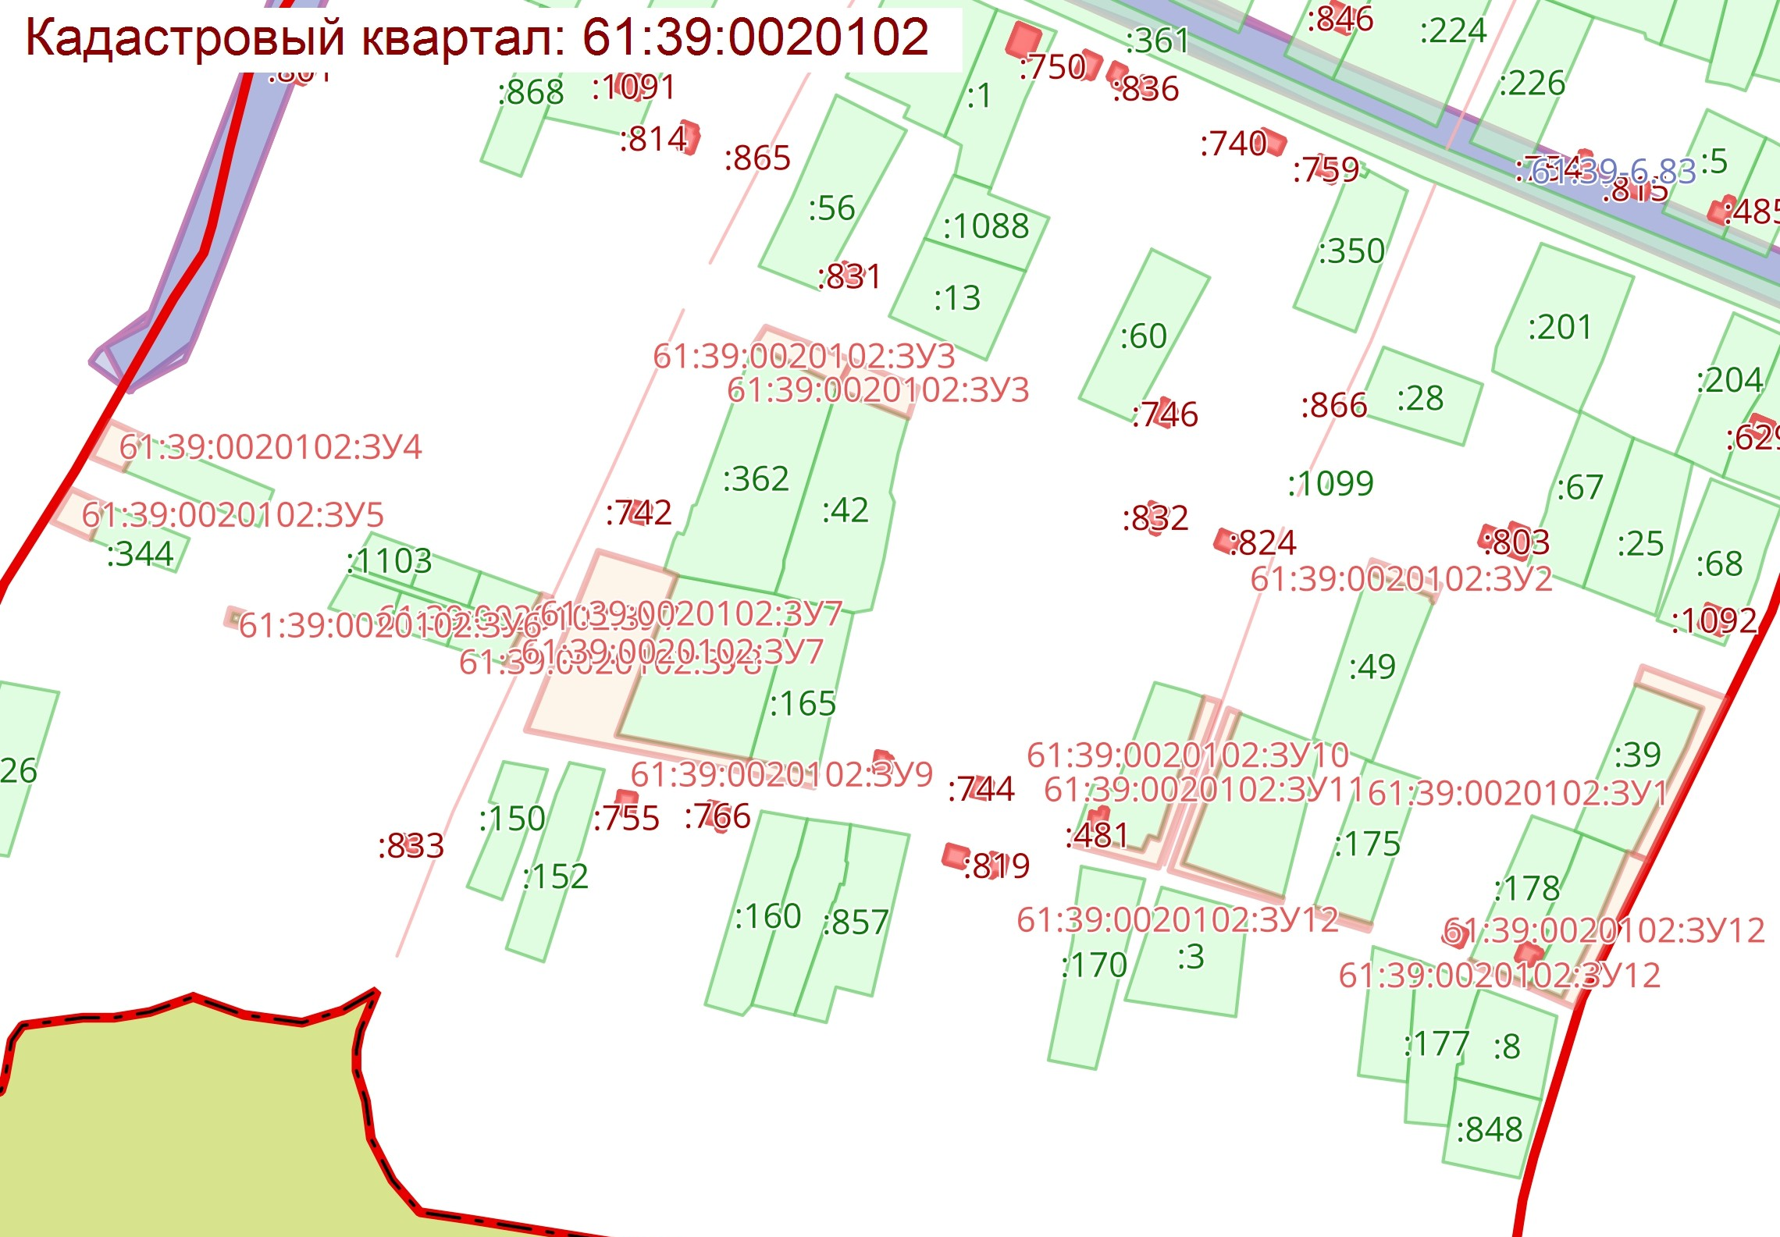
Площадь земельного участка: 2199 кв.м.
Обозначение характерных точек границ | Координаты, м
Обозначение характерных точек границ | X | Y
1 | 2 | 3
Условный номер земельного участка: 61:39:0020102:ЗУ298
1 | 450094.22 | 2263277.56
2 | 450092.38 | 2263287.75
3 | 450133.50 | 2263292.25
4 | 450170.00 | 2263285.50
5 | 450175.69 | 2263258.69
6 | 450168.31 | 2263257.41
7 | 450163.16 | 2263284.22
Условный номер земельного участка: 61:39:0020102:ЗУ299
1 | 450164.25 | 2263124.19
2 | 450143.09 | 2263118.78
3 | 450121.94 | 2263113.47
4 | 450120.63 | 2263118.75
5 | 450162.88 | 2263128.38
Условный номер земельного участка: 61:39:0020102:ЗУ300
1 | 450213.13 | 2263054.63
2 | 450203.31 | 2263091.72
3 | 450209.47 | 2263093.00
4 | 450218.50 | 2263056.25
Условный номер земельного участка: 61:39:0020102:ЗУ301
1 | 450098.09 | 2262981.19
2 | 450092.53 | 2262979.38
3 | 450088.50 | 2262992.75
4 | 450093.38 | 2262994.50
Условный номер земельного участка: 61:39:0020102:ЗУ302
1 | 450092.00 | 2263287.63
2 | 450093.88 | 2263278.13
3 | 450073.63 | 2263276.22
4 | 450051.72 | 2263274.03
5 | 450032.44 | 2263270.44
6 | 450036.69 | 2263248.22
7 | 450032.94 | 2263247.56
8 | 450026.69 | 2263277.88
9 | 450032.88 | 2263281.81
10 | 450051.34 | 2263283.81
11 | 450052.00 | 2263277.13
12 | 450064.88 | 2263278.94
13 | 450064.69 | 2263284.81
Условный номер земельного участка: 61:39:0020102:ЗУ303
1 | 450062.75 | 2263280.09
2 | 450062.34 | 2263283.19
3 | 450053.38 | 2263282.13
4 | 450053.24 | 2263283.88
5 | 450064.49 | 2263284.88
6 | 450064.75 | 2263279.06
7 | 450052.11 | 2263277.25
8 | 450051.50 | 2263283.75
9 | 450053.16 | 2263283.88
10 | 450053.59 | 2263278.97
Условный номер земельного участка: 61:39:0020102:ЗУ304
1 | 450049.72 | 2263164.75
2 | 450045.53 | 2263163.28
3 | 450039.44 | 2263193.19
4 | 450044.38 | 2263193.91
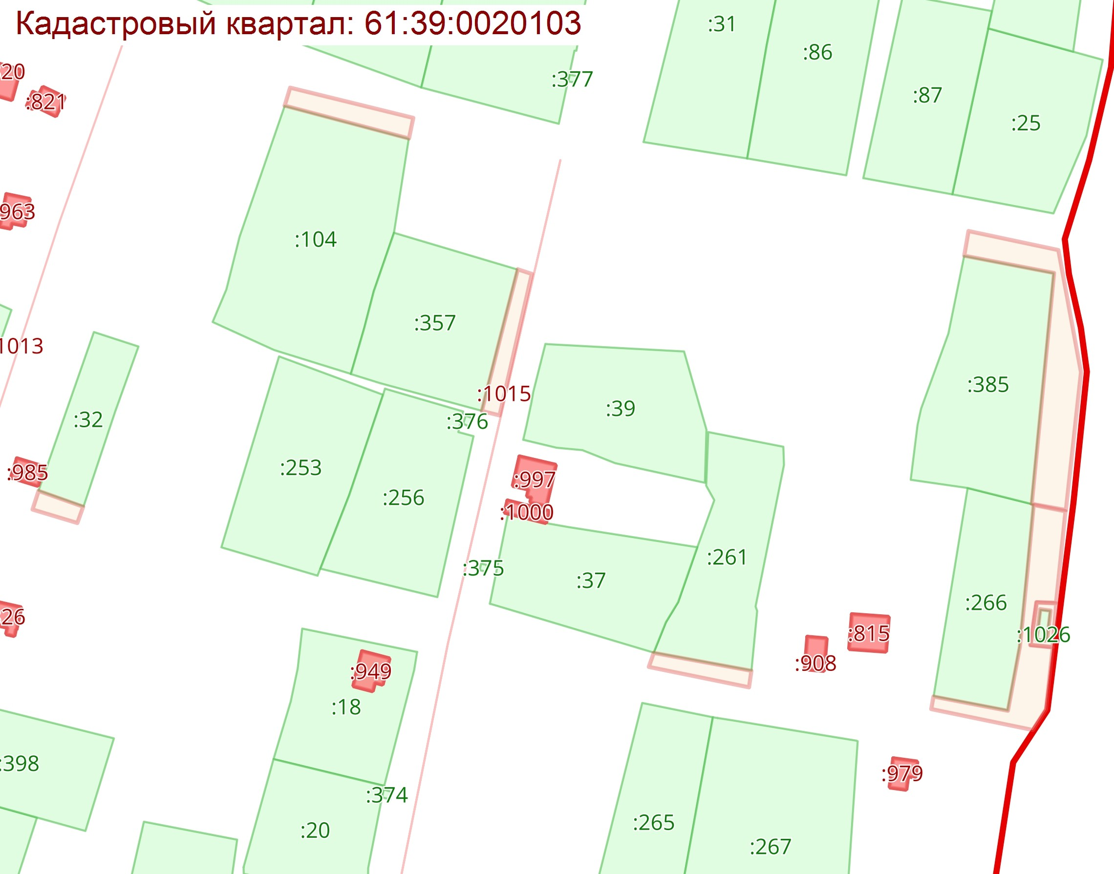
Условный номер земельного участка: 61:39:0020102:ЗУ305
Площадь земельного участка: 670 кв.м.
Обозначение характерных точек границ |  | Координаты, м
 |  | X |  |  |  | Y
1 |  | 2 |  |  |  | 3
61:39:0020102:ЗУ1(1)
1 |  | 449397.66 |  |  |  | 2262228.94
2 |  | 449385.75 |  |  |  | 2262261.41
3 |  | 449376.72 |  |  |  | 2262259.66
4 |  | 449357.13 |  |  |  | 2262255.94
5 |  | 449350.53 |  |  |  | 2262254.64
6 |  | 449349.47 |  |  |  | 2262258.41
7 |  | 449385.38 |  |  |  | 2262268.63
8 |  | 449400.90 |  |  |  | 2262229.73
9 |  | 449398.84 |  |  |  | 2262228.94
Условный номер земельного участка: 61:39:0020102:ЗУ306
1 |  | 449408.91 |  |  |  | 2262203.84
2 |  | 449398.88 |  |  |  | 2262228.88
3 |  | 449400.91 |  |  |  | 2262229.71
4 |  | 449411.31 |  |  |  | 2262204.66
Условный номер земельного участка: 61:39:0020102:ЗУ307
1 |  | 449415.09 |  |  |  | 2262183.97
2 |  | 449408.91 |  |  |  | 2262203.72
3 |  | 449411.31 |  |  |  | 2262204.56
4 |  | 449417.66 |  |  |  | 2262184.34
Условный номер земельного участка: 61:39:0020102:ЗУ308
1 |  | 449430.48 |  |  |  | 2262130.50
2 |  | 449434.73 |  |  |  | 2262131.00
3 |  | 449443.48 |  |  |  | 2262095.50
4 |  | 449440.23 |  |  |  | 2262094.50
Условный номер земельного участка: 61:39:0020102:ЗУ309
1 |  | 449448.97 |  |  |  | 2262061.00
2 |  | 449443.53 |  |  |  | 2262087.75
3 |  | 449446.98 |  |  |  | 2262088.50
4 |  | 449452.94 |  |  |  | 2262061.72
Условный номер земельного участка: 61:39:0020102:ЗУ310
Площадь земельного участка: 117 кв.м.
Обозначение характерных точек границ |  | Координаты, м
 |  | X |  |  |  | Y
1 |  | 2 |  |  |  | 3
61:39:0020102:ЗУ2(1)
1 | 449350.51 |  |  | 2262254.63
2 | 449317.51 |  |  | 2262245.63
3 | 449316.81 |  |  | 2262248.56
4 | 449327.97 |  |  | 2262251.84
5 | 449349.44 |  |  | 2262258.41
Условный номер земельного участка: 61:39:0020102:ЗУ311
Площадь земельного участка: 1006 кв.м.
Обозначение характерных точек границ |  |  |  |  | Координаты, м
 |  |  |  |  | X |  |  | Y
1 |  |  |  |  | 2 |  |  | 3
61:39:0020102:ЗУ3(1)
1 |  |  |  |  | 449440.28 |  |  | 2261802.09
2 |  |  |  |  | 449468.13 |  |  | 2261813.94
3 |  |  |  |  | 449474.94 |  |  | 2261814.97
4 |  |  |  |  | 449476.06 |  |  | 2261811.34
5 |  |  |  |  | 449493.13 |  |  | 2261817.47
6 |  |  |  |  | 449489.75 |  |  | 2261836.00
7 |  |  |  |  | 449496.56 |  |  | 2261838.13
8 |  |  |  |  | 449501.48 |  |  | 2261815.50
9 |  |  |  |  | 449444.88 |  |  | 2261790.78
Условный номер земельного участка: 61:39:0020102:ЗУ312
1 |  |  |  |  | 449492.69 |  |  | 2261845.44
2 |  |  |  |  | 449489.69 |  |  | 2261859.94
3 |  |  |  |  | 449491.91 |  |  | 2261860.63
4 |  |  |  |  | 449495.13 |  |  | 2261846.50
Условный номер земельного участка: 61:39:0020102:ЗУ313
1 |  |  |  |  | 449472.19 |  |  | 2261926.25
2 |  |  |  |  | 449468.88 |  |  | 2261945.58
3 |  |  |  |  | 449473.25 |  |  | 2261946.50
4 |  |  |  |  | 449477.25 |  |  | 2261927.50
Условный номер земельного участка: 61:39:0020102:ЗУ314
1 |  |  |  |  | 449468.86 |  |  | 2261945.61
2 |  |  |  |  | 449466.53 |  |  | 2261963.77
3 |  |  |  |  | 449470.25 |  |  | 2261963.88
4 |  |  |  |  | 449473.13 |  |  | 2261946.75
Условный номер земельного участка: 61:39:0020102:ЗУ315
1 |  |  |  |  | 449466.53 |  |  | 2261963.80
2 |  |  |  |  | 449462.14 |  |  | 2261988.48
3 |  |  |  |  | 449465.50 |  |  | 2261989.25
4 |  |  |  |  | 449470.13 |  |  | 2261964.13
Условный номер земельного участка: 61:39:0020102:ЗУ315
Площадь земельного участка: 1718 кв.м.
Обозначение характерных точек границ |  |  |  |  | Координаты, м
 |  |  |  |  | X |  |  | Y
1 |  |  |  |  | 2 |  |  | 3
61:39:0020102:ЗУ4(1)
1 |  |  |  |  | 449474.88 |  |  | 2261561.25
2 |  |  |  |  | 449524.88 |  |  | 2261572.88
3 |  |  |  |  | 449523.13 |  |  | 2261593.31
4 |  |  |  |  | 449543.19 |  |  | 2261597.69
5 |  |  |  |  | 449528.95 |  |  | 2261569.00
6 |  |  |  |  | 449501.95 |  |  | 2261547.00
7 |  |  |  |  | 449477.50 |  |  | 2261534.25
Условный номер земельного участка: 61:39:0020102:ЗУ316
1 |  |  | 449526.75 |  |  |  | 2261605.81
2 |  |  | 449522.38 |  |  |  | 2261630.06
3 |  |  | 449539.81 |  |  |  | 2261635.94
4 |  | 449544.81 |  |  |  | 2261610.63
Условный номер земельного участка: 61:39:0020102:ЗУ317
Площадь земельного участка: 1950 кв.м.
Обозначение характерных точек границ |  | Координаты, м
 |  | X |  |  |  | Y
1 |  | 2 |  |  |  | 3
61:39:0020102:ЗУ5(1)
1 |  | 449426.50 |  |  |  | 2261569.44
2 |  | 449434.41 |  |  |  | 2261571.47
3 |  | 449438.45 |  |  |  | 2261547.00
4 |  | 449442.75 |  |  |  | 2261517.97
5 |  | 449411.38 |  |  |  | 2261510.22
6 |  | 449396.56 |  |  |  | 2261510.34
7 |  | 449386.38 |  |  |  | 2261507.50
8 |  | 449370.06 |  |  |  | 2261516.22
9 |  | 449354.22 |  |  |  | 2261529.34
10 |  | 449343.75 |  |  |  | 2261547.84
11 |  | 449351.19 |  |  |  | 2261549.72
12 |  | 449357.22 |  |  |  | 2261535.75
13 |  | 449371.56 |  |  |  | 2261517.81
14 |  | 449401.44 |  |  |  | 2261531.06
15 |  | 449417.00 |  |  |  | 2261538.13
16 |  | 449427.69 |  |  |  | 2261546.69
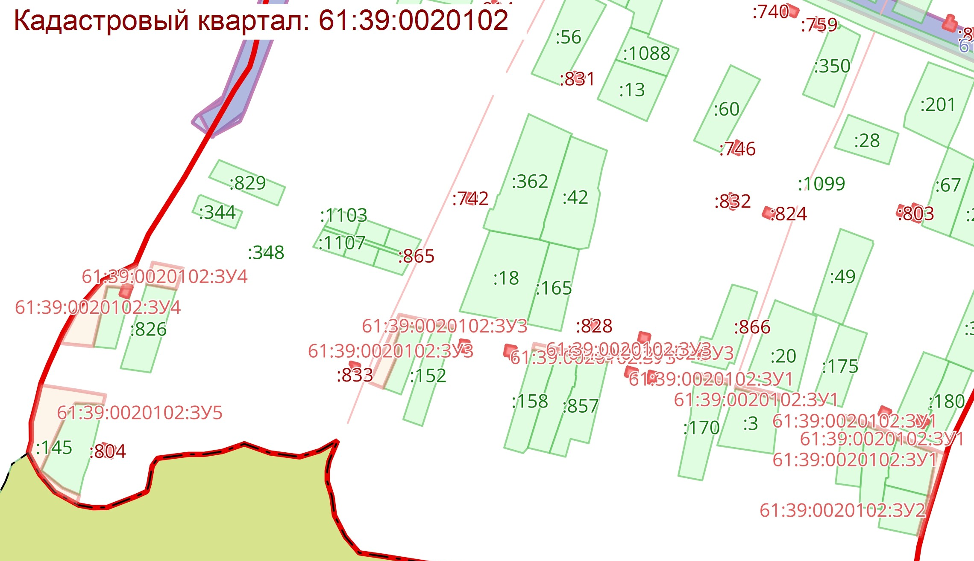

Условный номер земельного участка: 61:39:0020102:ЗУ318
Площадь земельного участка: 126 кв.м.
Обозначение характерных точек границ | Координаты, м
Обозначение характерных точек границ | X | Y
1 | 2 | 3
61:39:0020102:ЗУ1(1)
1 | 449815.42 | 2262254.33
2 | 449846.67 | 2262268.98
3 | 449848.03 | 2262265.50
4 | 449816.89 | 2262251.06
Условный номер земельного участка: 61:39:0020102:ЗУ319
Площадь земельного участка: 432 кв.м.
Обозначение характерных точек границ | Координаты, м
Обозначение характерных точек границ | X | Y
1 | 2 | 3
61:39:0020102:ЗУ2(1)
1 | 449815.36 | 2262254.31
2 | 449816.84 | 2262251.08
3 | 449750.00 | 2262218.44
4 | 449738.56 | 2262246.50
5 | 449743.73 | 2262248.75
6 | 449753.97 | 2262224.72
Условный номер земельного участка: 61:39:0020102:ЗУ320
Площадь земельного участка: 257 кв.м.
Обозначение характерных точек границ | Координаты, м
Обозначение характерных точек границ | X | Y
1 | 2 | 3
61:39:0020102:ЗУ3(1)
1 | 449724.44 | 2262305.84
2 | 449715.59 | 2262302.13
3 | 449705.22 | 2262327.31
4 | 449713.66 | 2262331.03
Условный номер земельного участка: 61:39:0020102:ЗУ321
Площадь земельного участка: 1071 кв.м.
Обозначение характерных точек границ | Координаты, м
Обозначение характерных точек границ | X | Y
1 | 2 | 3
Условный номер земельного участка: 61:39:0020102:ЗУ322
1 | 449713.63 | 2262331.09
2 | 449705.22 | 2262327.41
3 | 449697.69 | 2262345.81
4 | 449705.78 | 2262349.44
Условный номер земельного участка: 61:39:0020102:ЗУ323
1 | 449700.03 | 2262365.47
2 | 449691.19 | 2262361.69
3 | 449678.56 | 2262392.34
4 | 449757.41 | 2262422.31
5 | 449759.91 | 2262415.41
6 | 449690.56 | 2262388.25
Условный номер земельного участка: 61:39:0020102:ЗУ324
Площадь земельного участка: 889 кв.м.
Обозначение характерных точек границ | Координаты, м
Обозначение характерных точек границ | X | Y
1 | 2 | 3
61:39:0020102:ЗУ5(1)
1 | 449824.97 | 2262237.92
2 | 449760.47 | 2262210.63
3 | 449764.81 | 2262202.09
4 | 449769.38 | 2262192.03
5 | 449780.72 | 2262166.84
6 | 449774.14 | 2262163.73
7 | 449752.13 | 2262213.13
8 | 449821.63 | 2262245.88
Условный номер земельного участка: 61:39:0020102:ЗУ325
Площадь земельного участка: 468 кв.м.
Обозначение характерных точек границ | Координаты, м
Обозначение характерных точек границ | X | Y
1 | 2 | 3
61:39:0020102:ЗУ6(1)
1 | 449790.64 | 2262146.69
2 | 449783.38 | 2262143.38
3 | 449774.16 | 2262163.70
4 | 449780.73 | 2262166.81
Условный номер земельного участка: 61:39:0020102:ЗУ326
1 | 449814.11 | 2262098.11
2 | 449805.44 | 2262094.19
3 | 449792.13 | 2262123.69
4 | 449800.27 | 2262127.25
Условный номер земельного участка: 61:39:0020102:ЗУ327
Площадь земельного участка: 862 кв.м.
Обозначение характерных точек границ | Координаты, м
Обозначение характерных точек границ | X | Y
1 | 2 | 3
61:39:0020102:ЗУ7(1)
1 | 449928.00 | 2262033.44
2 | 449930.06 | 2262030.13
3 | 449853.06 | 2261988.19
4 | 449829.94 | 2262039.88
5 | 449839.31 | 2262044.81
6 | 449859.50 | 2261996.25
7 | 449920.19 | 2262029.13
Условный номер земельного участка: 61:39:0020102:ЗУ328
Площадь земельного участка: 296 кв.м.
Обозначение характерных точек границ | Координаты, м
Обозначение характерных точек границ | X | Y
1 | 2 | 3
61:39:0020102:ЗУ8(1)
1 | 449895.83 | 2261915.56
2 | 449885.56 | 2261910.75
3 | 449875.19 | 2261935.63
4 | 449884.58 | 2261940.42
Условный номер земельного участка: 61:39:0020102:ЗУ329
Площадь земельного участка: 564 кв.м.
Обозначение характерных точек границ | Координаты, м
Обозначение характерных точек границ | X | Y
1 | 2 | 3
61:39:0020102:ЗУ9(1)
1 | 449899.69 | 2261895.78
2 | 449893.00 | 2261892.88
3 | 449885.59 | 2261910.63
4 | 449895.81 | 2261915.50
Условный номер земельного участка: 61:39:0020102:ЗУ330
1 | 449911.69 | 2261865.67
2 | 449905.59 | 2261862.73
3 | 449893.02 | 2261892.81
4 | 449899.73 | 2261895.73
Условный номер земельного участка: 61:39:0020102:ЗУ331
1 | 449920.58 | 2261843.77
2 | 449914.55 | 2261841.32
3 | 449905.61 | 2261862.71
4 | 449911.71 | 2261865.65
Условный номер земельного участка: 61:39:0020102:ЗУ332
Площадь земельного участка: 370 кв.м.
Обозначение характерных точек границ | Координаты, м
Обозначение характерных точек границ | X | Y
1 | 2 | 3
61:39:0020102:ЗУ10(1)
1 | 449897.33 | 2261812.25
2 | 449908.50 | 2261816.88
3 | 449918.31 | 2261793.28
4 | 449852.50 | 2261759.94
5 | 449849.13 | 2261758.49
6 | 449840.57 | 2261753.52
7 | 449840.14 | 2261754.36
8 | 449907.32 | 2261788.75
Условный номер земельного участка: 61:39:0020102:ЗУ333
Площадь земельного участка: 14 кв.м.
Обозначение характерных точек границ | Координаты, м
Обозначение характерных точек границ | X | Y
1 | 2 | 3
61:39:0020102:ЗУ11(1)
1 | 449841.35 | 2261753.94
2 | 449842.85 | 2261751.32
3 | 449850.67 | 2261755.88
4 | 449849.16 | 2261758.46
5 | 449850.09 | 2261758.88
6 | 449851.93 | 2261755.63
7 | 449842.87 | 2261750.25
8 | 449840.80 | 2261753.63
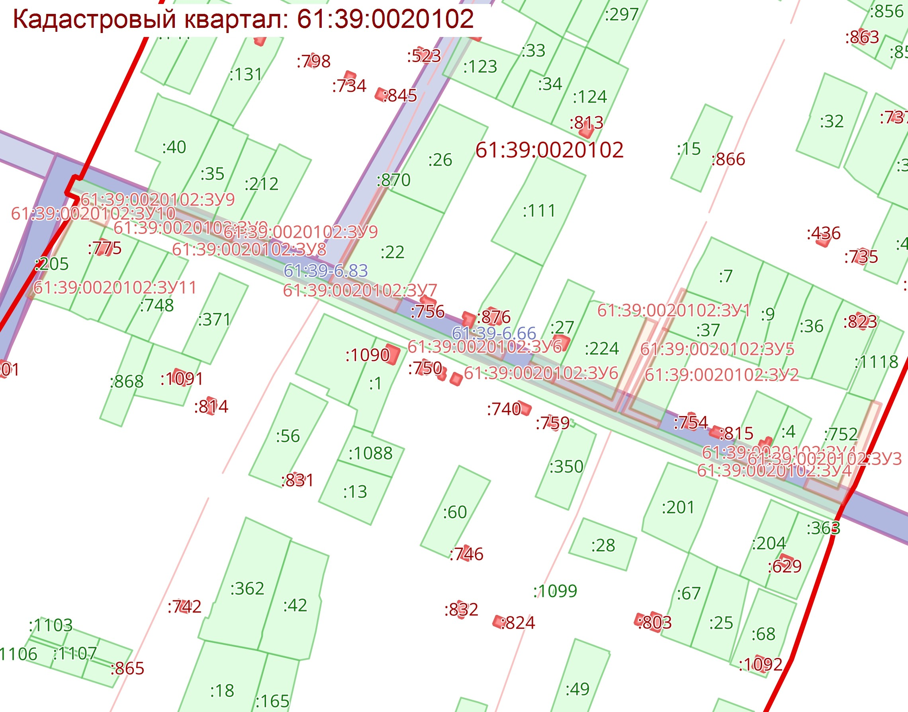
Условный номер земельного участка: 61:39:0020103:ЗУ334
Площадь земельного участка: 207 кв.м.
Обозначение характерных точек границ | Координаты, м
Обозначение характерных точек границ | X | Y
1 | 2 | 3
61:39:0020103:ЗУ1(1)
1 | 450021.63 | 2262934.03
2 | 450021.16 | 2262936.25
3 | 450043.09 | 2262941.59
4 | 450065.53 | 2262947.19
5 | 450066.78 | 2262943.07
6 | 450033.30 | 2262934.44
7 | 450027.27 | 2262932.84
8 | 450022.28 | 2262931.56
Условный номер земельного участка: 61:39:0020103:ЗУ335
Площадь земельного участка: 7 кв.м.
Обозначение характерных точек границ | Координаты, м
Обозначение характерных точек границ | X | Y
1 | 2 | 3
61:39:0020103:ЗУ2(1)
1 | 450108.44 | 2262931.08
2 | 450108.19 | 2262931.02
3 | 450100.82 | 2262955.21
4 | 450101.09 | 2262955.29
Условный номер земельного участка: 61:39:0020103:ЗУ336
Площадь земельного участка: 1 кв.м.
Обозначение характерных точек границ | Координаты, м
Обозначение характерных точек границ | X | Y
1 | 2 | 3
61:39:0020103:ЗУ3(1)
1 | 450272.21 | 2262957.19
2 | 450271.39 | 2262957.05
3 | 450270.98 | 2262958.36
4 | 450271.73 | 2262958.57
Условный номер земельного участка: 61:39:0020103:ЗУ337
Площадь земельного участка: 67 кв.м.
Обозначение характерных точек границ | Координаты, м
Обозначение характерных точек границ | X | Y
1 | 2 | 3
61:39:0020103:ЗУ4(1)
1 | 450275.43 | 2262959.70
2 | 450270.98 | 2262958.38
3 | 450265.50 | 2262976.66
4 | 450267.81 | 2262977.30
Условный номер земельного участка: 61:39:0020103:ЗУ338
Площадь земельного участка: 4745 кв.м.
Обозначение характерных точек границ | Координаты, м
Обозначение характерных точек границ | X | Y
1 | 2 | 3
61:39:0020103:ЗУ5(1)
1 | 450322.34 | 2263038.35
2 | 450323.25 | 2263035.94
3 | 450247.50 | 2263013.50
4 | 450227.50 | 2263058.61
5 | 450231.39 | 2263059.72
6 | 450249.51 | 2263017.81
7 | 450282.95 | 2263029.29
8 | 450285.10 | 2263026.29
Условный номер земельного участка: 61:39:0020103:ЗУ339
1 | 450231.38 | 2263059.77
2 | 450229.77 | 2263059.28
3 | 450227.50 | 2263058.64
4 | 450214.00 | 2263093.94
5 | 450218.52 | 2263095.36
Условный номер земельного участка: 61:39:0020103:ЗУ340
1 | 450218.50 | 2263095.41
2 | 450213.98 | 2263093.98
3 | 450201.88 | 2263137.63
4 | 450215.81 | 2263140.41
5 | 450220.03 | 2263141.28
6 | 450220.31 | 2263139.22
7 | 450222.38 | 2263139.66
8 | 450222.02 | 2263141.76
9 | 450228.56 | 2263143.13
10 | 450227.44 | 2263150.13
11 | 450240.63 | 2263152.94
12 | 450253.25 | 2263155.50
13 | 450286.88 | 2263162.69
14 | 450288.81 | 2263153.88
15 | 450258.59 | 2263147.42
16 | 450252.89 | 2263146.23
17 | 450240.00 | 2263143.69
18 | 450236.00 | 2263143.00
19 | 450234.69 | 2263142.75
20 | 450232.69 | 2263142.44
21 | 450231.19 | 2263142.25
22 | 450230.25 | 2263142.19
23 | 450229.25 | 2263141.81
24 | 450229.49 | 2263141.12
25 | 450227.70 | 2263140.73
26 | 450226.01 | 2263140.36
27 | 450219.06 | 2263138.89
28 | 450207.63 | 2263136.45
Условный номер земельного участка: 61:39:0020103:ЗУ341
1 | 450279.88 | 2263180.88
2 | 450282.50 | 2263167.00
3 | 450196.50 | 2263148.25
4 | 450189.13 | 2263191.13
5 | 450197.31 | 2263192.64
6 | 450202.22 | 2263161.66
Условный номер земельного участка: 61:39:0020103:ЗУ342
1 | 450197.31 | 2263192.67
2 | 450189.13 | 2263191.19
3 | 450183.50 | 2263220.31
4 | 450192.28 | 2263222.19
Условный номер земельного участка: 61:39:0020103:ЗУ343
1 | 450191.31 | 2263227.19
2 | 450190.19 | 2263226.94
3 | 450182.44 | 2263225.31
4 | 450177.19 | 2263251.63
5 | 450186.50 | 2263253.75
Условный номер земельного участка: 61:39:0020103:ЗУ344
1 | 450186.44 | 2263253.94
2 | 450177.13 | 2263251.81
3 | 450169.48 | 2263285.75
4 | 450201.48 | 2263295.00
5 | 450226.42 | 2263300.34
6 | 450226.80 | 2263298.78
7 | 450204.13 | 2263293.97
8 | 450180.84 | 2263284.09
Условный номер земельного участка: 61:39:0020103:ЗУ345
1 | 450301.38 | 2263278.88
2 | 450295.00 | 2263299.50
3 | 450229.44 | 2263290.06
4 | 450226.63 | 2263300.31
5 | 450267.48 | 2263303.75
6 | 450303.00 | 2263311.25
7 | 450313.00 | 2263281.00
Условный номер земельного участка: 61:39:0020103:ЗУ346
Площадь земельного участка: 2 кв.м.
Обозначение характерных точек границ | Координаты, м
Обозначение характерных точек границ | X | Y
1 | 2 | 3
61:39:0020103:ЗУ6(1)
1 | 450222.03 | 2263141.78
2 | 450220.00 | 2263141.34
3 | 450219.88 | 2263142.22
4 | 450221.89 | 2263142.64

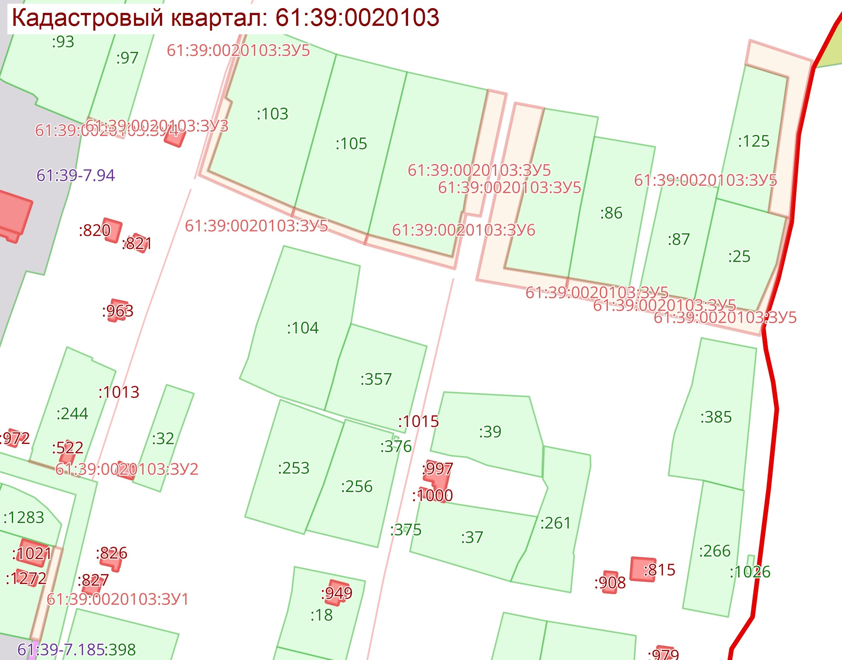
Условный номер земельного участка: 61:39:0020103:ЗУ347
Площадь земельного участка: 6932 кв.м.
Обозначение характерных точек границ | Координаты, м
Обозначение характерных точек границ | X |  |  | Y
1 | 2 |  |  | 3
61:39:0020103:ЗУ1(1)
1 | 450463.38 |  |  | 2262756.13
2 | 450470.00 |  |  | 2262741.00
3 | 450386.00 |  |  | 2262708.50
4 | 450362.63 |  |  | 2262756.28
5 | 450368.97 |  |  | 2262758.81
6 | 450371.91 |  |  | 2262760.09
7 | 450384.63 |  |  | 2262732.00
8 | 450387.00 |  |  | 2262728.38
9 | 450429.00 |  |  | 2262743.13
Условный номер земельного участка: 61:39:0020103:ЗУ348
1 | 450369.22 |  |  | 2262759.03
2 | 450362.63 |  |  | 2262756.38
3 | 450348.63 |  |  | 2262787.75
4 | 450415.75 |  |  | 2262814.88
5 | 450429.95 |  |  | 2262786.00
6 | 450424.38 |  |  | 2262783.63
7 | 450413.38 |  |  | 2262806.25
8 | 450358.19 |  |  | 2262781.59
Условный номер земельного участка: 61:39:0020103:ЗУ349
1 | 450338.34 |  |  | 2262813.94
2 | 450376.00 |  |  | 2262826.75
3 | 450445.38 |  |  | 2262849.63
4 | 450410.38 |  |  | 2262954.38
5 | 450351.31 |  |  | 2262934.91
6 | 450349.83 |  |  | 2262938.91
7 | 450415.25 |  |  | 2262961.25
8 | 450460.75 |  |  | 2262831.50
9 | 450419.50 |  |  | 2262816.75
10 | 450348.50 |  |  | 2262788.00
Условный номер земельного участка: 61:39:0020103:ЗУ350
Площадь земельного участка: 281 кв.м.
Обозначение характерных точек границ | Координаты, м
Обозначение характерных точек границ | X |  |  | Y
1 | 2 |  |  | 3
61:39:0020103:ЗУ2(1)
1 |  | 450327.09 |  |  | 2262809.97
2 |  | 450335.03 |  |  | 2262812.78
3 |  | 450348.06 |  |  | 2262779.69
4 |  | 450341.50 |  |  | 2262776.63
Условный номер земельного участка: 61:39:0020103:ЗУ351
Площадь земельного участка: 542 кв.м.
Обозначение характерных точек границ |  |  | Координаты, м
 |  |  | X |  |  | Y
1 |  |  | 2 |  |  | 3
61:39:0020103:ЗУ3(1)
1 |  |  | 450241.21 |  |  | 2262821.91
2 |  |  | 450237.16 |  |  | 2262820.33
3 |  |  | 450236.00 |  |  | 2262822.91
4 |  |  | 450235.00 |  |  | 2262825.55
5 |  |  | 450239.23 |  |  | 2262827.02
Условный номер земельного участка: 61:39:0020103:ЗУ352
1 |  |  | 450253.97 |  |  | 2262788.47
2 |  |  | 450253.22 |  |  | 2262787.91
3 |  |  | 450251.41 |  |  | 2262787.00
4 |  |  | 450249.63 |  |  | 2262786.06
5 |  |  | 450242.50 |  |  | 2262799.31
6 |  |  | 450237.80 |  |  | 2262813.81
7 |  |  | 450243.39 |  |  | 2262816.26
Условный номер земельного участка: 61:39:0020103:ЗУ353
1 |  |  | 450243.37 |  |  | 2262816.28
2 |  |  | 450242.43 |  |  | 2262815.86
3 |  |  | 450237.81 |  |  | 2262813.84
4 |  |  | 450235.26 |  |  | 2262819.59
5 |  |  | 450238.26 |  |  | 2262820.72
6 |  |  | 450241.21 |  |  | 2262821.89
Условный номер земельного участка: 61:39:0020103:ЗУ354
1 |  |  | 450251.84 |  |  | 2262746.94
2 |  |  | 450249.19 |  |  | 2262745.28
3 |  |  | 450219.86 |  |  | 2262785.38
4 |  |  | 450242.38 |  |  | 2262799.25
5 |  |  | 450243.84 |  |  | 2262796.47
6 |  |  | 450226.81 |  |  | 2262786.00
Условный номер земельного участка: 61:39:0020103:ЗУ355
Площадь земельного участка: 527 кв.м.
Обозначение характерных точек границ |  |  | Координаты, м
 |  |  | X |  |  | Y
1 |  |  | 2 |  |  | 3
61:39:0020103:ЗУ4(1)
1 |  |  | 450234.98 |  |  | 2262825.55
2 |  |  | 450235.98 |  |  | 2262822.90
3 |  |  | 450237.15 |  |  | 2262820.32
4 |  |  | 450153.22 |  |  | 2262794.00
5 |  |  | 450149.17 |  |  | 2262796.80
6 |  |  | 450117.85 |  |  | 2262899.26
7 |  |  | 450150.34 |  |  | 2262800.33
8 |  |  | 450152.98 |  |  | 2262798.13
9 |  |  | 450173.28 |  |  | 2262804.59
10 |  |  | 450183.50 |  |  | 2262807.91
11 |  |  | 450193.63 |  |  | 2262811.19
Условный номер земельного участка: 61:39:0020103:ЗУ556
Площадь земельного участка: 966 кв.м.
Обозначение характерных точек границ |  |  | Координаты, м
 |  |  | X |  |  | Y
1 |  |  | 2 |  |  | 3
61:39:0020103:ЗУ5(1)
1 |  |  | 450299.34 |  |  | 2262670.66
2 |  |  | 450313.75 |  |  | 2262677.06
3 |  |  | 450316.31 |  |  | 2262671.31
4 |  |  | 450302.25 |  |  | 2262665.19
Условный номер земельного участка: 61:39:0020103:ЗУ357
1 |  |  | 450294.72 |  |  | 2262668.22
2 |  |  | 450297.25 |  |  | 2262663.09
3 |  |  | 450282.53 |  |  | 2262656.63
4 |  |  | 450279.84 |  |  | 2262662.00
Условный номер земельного участка: 61:39:0020103:ЗУ358
1 |  |  | 450202.23 |  |  | 2262691.28
2 |  |  | 450198.19 |  |  | 2262688.88
3 |  |  | 450196.44 |  |  | 2262692.25
4 |  |  | 450200.48 |  |  | 2262694.68
Условный номер земельного участка: 61:39:0020103:ЗУ359
1 |  |  | 450189.92 |  |  | 2262715.05
2 |  |  | 450186.06 |  |  | 2262712.81
3 |  |  | 450172.94 |  |  | 2262739.19
4 |  |  | 450159.94 |  |  | 2262765.00
5 |  |  | 450190.25 |  |  | 2262780.19
6 |  |  | 450212.13 |  |  | 2262774.13
7 |  |  | 450237.38 |  |  | 2262752.38
8 |  |  | 450242.38 |  |  | 2262745.13
9 |  |  | 450230.63 |  |  | 2262738.50
10 |  |  | 450217.44 |  |  | 2262762.63
11 |  |  | 450210.06 |  |  | 2262771.69
12 |  |  | 450205.44 |  |  | 2262773.50
13 |  |  | 450190.38 |  |  | 2262776.44
14 |  |  | 450166.50 |  |  | 2262764.50
15 |  |  | 450170.31 |  |  | 2262753.81
Условный номер земельного участка: 61:39:0020103:ЗУ360
Площадь земельного участка: 7 кв.м.
Обозначение характерных точек границ |  |  | Координаты, м
 |  |  | X |  |  | Y
1 |  |  | 2 |  |  | 3
61:39:0020103:ЗУ6(1)
1 |  |  | 450201.11 |  |  | 2262634.77
2 |  |  | 450203.52 |  |  | 2262636.20
3 |  |  | 450202.03 |  |  | 2262638.74
4 |  |  | 450199.90 |  |  | 2262637.47
5 |  |  | 450201.39 |  |  | 2262634.98
6 |  |  | 450201.08 |  |  | 2262634.79
7 |  |  | 450199.31 |  |  | 2262637.68
8 |  |  | 450202.31 |  |  | 2262639.44
9 |  |  | 450204.49 |  |  | 2262635.94
10 |  |  | 450201.50 |  |  | 2262634.11
Условный номер земельного участка: 61:39:0020103:ЗУ361
Площадь земельного участка: 708 кв.м.
Обозначение характерных точек границ |  |  | Координаты, м
 |  |  | X |  |  | Y
1 |  |  | 2 |  |  | 3
61:39:0020103:ЗУ7(1)
1 |  |  | 450178.84 |  |  | 2262709.72
2 |  |  | 450160.25 |  |  | 2262745.19
3 |  |  | 450164.94 |  |  | 2262747.25
4 |  |  | 450183.25 |  |  | 2262711.25
Условный номер земельного участка: 61:39:0020103:ЗУ362
1 |  |  | 450160.25 |  |  | 2262745.31
2 |  |  | 450140.22 |  |  | 2262783.56
3 |  |  | 450101.03 |  |  | 2262769.34
4 |  |  | 450098.50 |  |  | 2262775.50
5 |  |  | 450143.25 |  |  | 2262790.25
6 |  |  | 450164.88 |  |  | 2262747.38
Условный номер земельного участка: 61:39:0020103:ЗУ363
Площадь земельного участка: 881 кв.м.
Обозначение характерных точек границ |  |  | Координаты, м
 |  |  | X |  |  | Y
1 |  |  | 2 |  |  | 3
61:39:0020103:ЗУ8(1)
1 |  |  | 450084.72 |  |  | 2262781.34
2 |  |  | 450099.78 |  |  | 2262786.50
3 |  |  | 450104.75 |  |  | 2262788.16
4 |  |  | 450114.75 |  |  | 2262790.88
5 |  |  | 450122.31 |  |  | 2262793.28
6 |  |  | 450138.06 |  |  | 2262798.86
7 |  |  | 450133.98 |  |  | 2262810.97
8 |  |  | 450135.11 |  |  | 2262811.34
9 |  |  | 450139.91 |  |  | 2262796.53
10 |  |  | 450085.47 |  |  | 2262778.59
Условный номер земельного участка: 61:39:0020103:ЗУ364
1 |  |  | 450133.98 |  |  | 2262810.98
2 |  |  | 450127.53 |  |  | 2262829.75
3 |  |  | 450129.39 |  |  | 2262830.34
4 |  |  | 450135.10 |  |  | 2262811.37
Условный номер земельного участка: 61:39:0020103:ЗУ365
1 |  |  | 450116.19 |  |  | 2262855.94
2 |  |  | 450111.06 |  |  | 2262875.30
3 |  |  | 450115.31 |  |  | 2262876.64
4 |  |  | 450121.16 |  |  | 2262857.30
Условный номер земельного участка: 61:39:0020103:ЗУ366
1 |  |  | 450110.88 |  |  | 2262875.67
2 |  |  | 450104.16 |  |  | 2262896.70
3 |  |  | 450108.81 |  |  | 2262898.06
4 |  |  | 450115.16 |  |  | 2262877.13
Условный номер земельного участка: 61:39:0020103:ЗУ367
1 |  |  | 450103.43 |  |  | 2262897.38
2 |  |  | 450101.05 |  |  | 2262905.48
3 |  |  | 450099.81 |  |  | 2262909.58
4 |  |  | 450098.55 |  |  | 2262913.69
5 |  |  | 450097.37 |  |  | 2262917.76
6 |  |  | 450102.34 |  |  | 2262919.39
7 |  |  | 450108.59 |  |  | 2262898.88
Условный номер земельного участка: 61:39:0020103:ЗУ368
1 |  |  | 450097.36 |  |  | 2262917.77
2 |  |  | 450096.38 |  |  | 2262920.97
3 |  |  | 450095.80 |  |  | 2262922.45
4 |  |  | 450095.19 |  |  | 2262924.02
5 |  |  | 450090.69 |  |  | 2262933.61
6 |  |  | 450085.50 |  |  | 2262939.75
7 |  |  | 450077.55 |  |  | 2262946.71
8 |  |  | 450066.72 |  |  | 2262943.75
9 |  |  | 450066.62 |  |  | 2262943.72
10 |  |  | 450065.70 |  |  | 2262947.22
11 |  |  | 450091.97 |  |  | 2262953.61
12 |  |  | 450102.34 |  |  | 2262919.45
